达州市政务服务管理局
综合窗口工作手册

（2023年版）

达州市政务服务管理局编制

政务服务综合窗口运行机制

第一条 为深化“放管服”改革、持续优化营商环境，深入推进“一网通办”前提下的“最多跑一次”改革，依据《国务院关于加快推进政务服务标准化规范化便利化的指导意见》（国发〔2022〕5号）、《优化营商环境条例》（国务院令第722号），《四川省人民政府关于加快推进政务服务标准化规范化便利化的实施意见》（川府发〔2022〕15号）和《四川省人民政府关于贯彻落实国务院规范行政审批行为改进行政审批有关工作通知的意见》（川府发〔2015〕14号），制定本制度。
第二条 政务服务综合窗口，是指政务服务事项办理部门将申请人提交的申请材料交由政务服务中心前台统一接件，政务服务事项办理部门负责后台审批，实行受办分离的政务服务方式。
第三条 综合窗口实行“前台综合受理，后台分类审批，综合窗口出件”运行模式，推行跨部门、跨层级、跨区域的政务服务事项无差别受理、同标准办理，解决政务服务窗口忙闲不均、多窗跑动、多套材料提交、长时间等候等问题，实现“一窗办一事”向“一窗办多事”“一人办一事”向“一人办多事”转变，提升企业群众办事便利度、满意度和获得感。
第四条 从方便企业群众办事角度出发，坚持以无差别综合窗口为主，以特色服务综合窗口为辅，以分领域综合窗口为过渡，在政务服务综合性集中场所合理设置无差别综合窗口、分领域综合窗口、特色服务综合窗口三大类受理（办理）窗口。特色服务综合窗口可单独或合并设置。
第五条 除涉密、场地限制、主动行使事项和其他特殊情况外，其他依申请政务服务事项均应严格按照“三集中、三到位”要求，全部进驻政务服务中心综合窗口集中受理办理，实现“应进必进”，主要包括行政许可、行政确认、行政裁决、行政给付、行政奖励、行政备案及其他行政权力和公共服务事项。
第六条 政务服务中心综合窗口工作人员由同级政务服务管理机构统一选配。市县两级政务服务中心综合窗口工作人员按照综合窗口岗位设置总数的1.3至1.5倍配备，其他政务服务场所根据实际情况配备。
第七条 各级政务服务管理机构要组织窗口工作人员积极参加行政办事员（政务服务综合窗口办事员）国家职业技能标准资格认证考试，探索建立窗口工作人员等级认定、定岗晋级、按级定薪、持证上岗等有关运行机制，不断增强人员队伍的专业性和稳定性，打造专业化、职业化的综合窗口人员队伍。
第八条 各级政务服务管理机构应制定综合窗口人员培训计划，系统开展综合窗口业务培训，坚持常规培训与专业培训相结合。全面提升综合窗口人员综合素质，要熟练掌握跨层级、跨部门无差别和川渝通办、跨省通办、全域通办依申请政务服务事项受理。综合受理窗口实行轮岗制，工作人员需无条件服从调配。
第九条 各级政务服务管理机构应及时公开综合窗口受理办理的依申请类行政权力事项目录、依申请类公共服务事项目录、无差别综合窗口事项目录、政务服务“马上办、网上办、就近办、一次办”目录、帮办代办事项目录，并动态调整。纳入各级实体政务服务大厅的依申请类政务服务事项，各级政务服务办理部门应向政务服务管理机构无差别综合窗口充分授权，签定《综合窗口授权委托书》，明确授予受理权、办理权、颁发权、印章使用权等权限。
第十条 各级政务服务综合窗口应加强各类业务档案管理，未经政务服务事项办理部门同意不得私自对外提供业务档案或各类统计数据，不得私自接受媒体采访或传播泄露各类政务服务事项办理信息和申请人个人信息等保密信息。
第十一条 各政务服务事项办理部门应优化办理流程，最大限度减材料、减环节、减时限、减跑动、减费用，不断减少企业群众办事成本。依申请政务服务事项咨询、申请、受理、审查、决定、制证、收费等全环节实行线上线下融合，由企业群众自主选择线上或线下办理方式。
第十二条 各级政务服务管理机构要会同本级政务服务相关办理部门，建立健全政务服务前、中、后台相互协调、相互协作的工作机制，明确职能职责、工作流程等，确保高质量办件、高效率流转。
第十三条 各级政务服务管理机构要督促本级相关部门（单位）严格执行窗口首席事务代表负责制（已实行行政审批局改革的由行政审批局内设机构负责）、限时办结制和并联审批缺席默认、超时默认制；由首席事务代表、行政审批局内设机构牵头召集联审会议，开展联合踏勘、联合图审、告知承诺、容缺受理、极速审批等服务。已经完成行政审批局改革的县（市、区）要制定科学严格的内部监督管理办法，明晰权力边界，确保审批权限公开透明，确保综合窗口高效有序运行。
第十四条 推行窗口集成化服务，坚持线下线上融合发展，结合线下综合窗口工作实际和省一体化政务服务平台综合受办功能，提升省一体化政务服务平台的事项精细化、受办标准化、管理规范化、使用便利化水平，组织开展一体化政务服务平台操作技能培训，确保线下线上服务标准一致、办理流程一致。
第十五条 实行一次性告知制，申请人到综合窗口咨询或办理有关事项，工作人员应当一次性告知其所要办理事项的依据、时限、程序、所需的全部材料，不得出现因业务不熟悉造成群众多次往返跑现象，工作中不得故意刁难服务对象、故意拖延受理或超时办结或超时未办结等现象。
第十六条 实行首问责任制，服务对象最先询问的工作人员为首问责任人，首问责任人对服务对象询问的问题或提交的需办理事项，有义务进行解答或提供帮助，不得借故推诿。对确实无法解答的问题，应及时要求相关部门中台或后台进行解答。
第十七条 所有依申请政务服务事项全部在综合窗口前台统一接件，不得在窗口外的其他任何地方受理。申请人提出申办事项时，综合窗口前台人员应及时接受申请并提供所需要的格式文本。综合窗口前台接件后经中台或后台审核符合法定形式的，前台人员应即时受理并出具《受理通知书》，及时录入四川省一体化政务服务平台。对申请材料不齐全或不符合法定形式的，综合窗口前台人员应一次性书面告知需补正的全部内容，申请人补正后予以受理，即时分送转办。对承诺件事项，综合窗口前台应及时提醒窗口后台在承诺时限内办结，防止出现超时件。
第十八条 即办件由综合窗口前台接件（受理）后，由综合窗口前台工作人员协助入驻部门（单位）首席事务代表现场即时办理。承诺件由综合窗口前台接件（受理）后，即时将申办资料及时流转至对应部门（单位）后台在承诺时限内办理。对需要跨部门（单位）、跨层级联合办理的事项，由综合窗口前台接件（受理）后，即时将申办资料进行分类整理，对应流转至同级部门（单位）窗口后台或相应层级实行并行办理。对需要实行特殊审批程序的事项，由窗口首席事务代表一次性告知申请人特别程序相关内容。政务服务事项办结完毕后，由综合窗口前台将办理结果通过邮寄的方式或通知申请人现场取件方式送达。
第十九条 综合窗口前台发放办理结果时，属现场取件的，需引导申请人对服务过程进行好差评；属邮寄送达的，应电话或线上征求申请人对服务过程进行好差评，并做好评价登记。
第二十条 将综合窗口运行纳入《达州市本级政务服务大厅部门窗口考核办法》（达市府办函〔2022〕155号）一并考核，并对考核情况予以通报。
第二十一条 本制度由市政务服务管理局负责解释，自印发之日起开始实行。

政务服务综合窗口考核办法

第一章 总 则

第一条 为全面落实“放管服”改革持续优化营商环境，加快推进政务服务“三化”建设，扎实推进政务服务综合窗口改革，根据《优化营商环境条例》（国务院第722号令）、《政务服务中心服务现场管理规范》（GB/T36112—2018）、《四川省政务服务条例》（NO：SC122531）等有关规定，制定本办法。
第二条 考核对象为入驻市政务服务大厅部门（单位）综合窗口（部门窗口）、市政务服务分中心。
第三条 考核坚持客观公正、民主公开、注重实绩的原则。

第二章 考核形式与程序

第四条 部门窗口考核分为月度、年度考核。月度考核采取加减分量化形式进行，考核分值由基础分100分和加减得分分值构成。每种具体减分情形重复出现时，累计减分，直至该项工作基础分值减完为止。年度考核以月度考核为基础，跨度为本年度1月起至12月。
第五条 部门窗口月度、年度考核由市政管局组织实施，年度考核得分须报送市委目标绩效管理部门审定。

第三章 月度基础考核内容与标准

第六条 全面落实“三集中三到位”，实现政务服务事项“应进必进”。（17分）
（一）设立行政审批科，审批职能集中到位。（3分）
未设立行政审批科（含挂牌设立），减3分；审批职能未全部集中到行政审批科，每少一项减1分。（整体入驻部门视为审批职能集中到位）
（二）行政审批科（相关业务科室）集中进驻到位。（3分）
未根据窗口业务情况合理配备行政审批科人员，减2分；入驻窗口编外人员（人数）超过总人数二分之一，减2分；该科室人员未全部进驻市政务服务大厅，每少一人减1分；未经同意擅自调整选派窗口工作人员或无特殊情况调整进驻未满2年窗口工作人员，每人次减1分。
（三）政务服务事项“应进必进”到位。（3分）
政务服务事项“应进必进”不到位，每少一项减1分；未建立政务服务事项动态调整机制，减1分；未及时对照全省一体化政务服务平台同步调整事项目录并向社会公开，每发现一次减0.5分。
（四）窗口首席事务代表制度落实到位。（8分）
窗口首席代表不是由行政审批科科长或科级干部（挂牌设立行政审批科部门）担任，减2分；入驻部门没有与窗口首席代表签订授权书，减2分。授权书委托政务服务事项缺项，每项减1分；不落实服务现场管理制度，首席代表不履行监督管理职责，导致出现超期办件、超期未办件、无正当理由退件，每件（次）减2分。
第七条 推进政务服务标准化规范化便利化建设。（18分）
（一）推进政务服务标准化。（5分）
未建立市自设政务服务事项“一单一图一表”管理体系，减3分，每少纳入一项减0.5分；未严格按照政务服务事项“一单一图一表”要求提供办事服务，额外增加或变相增加办理环节和申请材料，每项（次）减0.5分。
（二）推进政务服务规范化。（5分）
未落实综合窗口改革要求，实行“前台综合受理、后台分类审批、统一窗口出件”服务模式，减3分；未落实一次性告知、限时办结、去向留言、服务双岗（AB角）、延时服务、上门服务、帮办代办等工作制度，每缺一项减2分。未履行一次性告知义务和一次性告知监督责任，每次减0.5分；未一次性完成现场勘验，无特殊情况每增加一次减1分。
（三）推进政务服务便利化。（8分）
未落实“一件事一次办”“零材料提交”“帮办代办”“告知承诺”“省内通办”等事项清单动态管理制度并实行线上线下同标准受理办理，每少一项减1分；未及时认领承接“一件事一次办”“省内通办”政务服务事项清单任务，每缺一项减1分；未同步提供线上线下办事服务，阻碍企业群众自主选择办理渠道，每件（次）减1分；已在线收取申请材料或通过部门共享能获取规范化电子材料，却仍要求申请人重复提交纸质材料，每件（次）减0.5分；未按要求开展政务服务进企业、进工地、进社区、进家庭“四进”行动，每次减1分；自助设施设备出现故障时，无特殊情况，未在1个工作日内修复的减0.5分，超过3个工作日不能正常使用的减2分。
第八条 强化并联审批服务。（15分）
（一）严格“一窗进出”。（4分）
所有纳入并联审批的事项全部通过综合窗口咨询、申请、受理、发证。未落实“一窗进出”，每件（次）减1分；不即时处理综合窗口分发件，每件减0.5分。
（二）推行“一网办理”。（4分）
推广使用四川省工程建设项目审批管理系统，所有投资建设项目审批审查事项、水电气通信报装等事项依托该系统受理、办理，出现体外循环，每件（次）减1分。
（三）深化联合服务。（3分）
持续深化“五联合”改革，项目审批部门未按要求组织或参加“联合一次性告知、联合现场踏勘、联合集中审查、联合上门服务、联合竣工验收”，每件（次）减0.5分。
（四）做实代办服务。（2分）
推行项目全程免费代办服务，项目审批部门未建立代办服务机制的减0.5分，无人承接落实代办服务事项，每件（次）减0.5分。
（五）完成改革任务。（2分）
未按要求完成工程建设项目审批制度改革任务或其他并联审批工作改革任务，每次减0.5分。
第九条 加快推进“跨省通办”落地见效。（5分）
（一）落实“跨省（川渝）通办”要求。（3分）
未及时认领“跨省（川渝）通办”事项清单，认领率每少一个百分点减0.5分。未落实“跨省（川渝）通办”窗口运行管理要求，每件（次）减0.5分；未完成“跨省（川渝）通办”工作任务，每次减0.5分。
（二）构建万达开政务服务一体化机制。（2分）
涉及万达开政务服务通办事项清单的部门（单位）未建立业务协商运行机制，减0.5分；未统一办理流程和办事指南，实现同一事项在不同地域无差别受理、同标准办理，每件（次）减0.5分。
第十条 全面提升“一网通办”服务能力。（20分）
（一）规范平台运行。（8分）
未及时在省一体化政务服务平台认领、编辑、发布省级部门下发的政务服务事项而被通报，每项（次）减0.5分；政务服务事项未按要求入驻省一体化政务服务平台综合受理窗口系统，每项（次）减0.5分；办事指南事项基础信息配置有误或不规范，每项（次）减0.5分；“一件事一次办”事项配置有误或不规范，每项（次）减0.5分。
（二）提升服务能力。（5分）
未同步生成电子证照和加盖电子印章，每件（次）减0.5分；未严格落实按时办结制，造成办件超期，每件（次）减0.5分；未提醒办事群众对办件情况进行评价，出现漏评，每件（次）减0.5分；办事群众不满意，每件减1分；对差评件整改不到位或未按时整改，每件（次）减1分；未常态化检查已接入应用质量，被省上扣分，每次减1分；未按时报送“一网通办”宣传信息，每次扣减1分。
（三）规范“互联网＋监管”平台运行。（7分）
未及时完成国家、省级监管事项认领、完善、审核等工作，每项（次）减0.5分；未及时将监管行为全量实时汇聚到省“互联网+监管”平台上，每项（次）减1分；未将已经通过司法考试的执法人员100%登陆平台完成实名认证注册，每少一人减0.2分。
第十一条 常态化加强窗口工作人员日常管理，维护窗口办事秩序。（15分）
（一）严格窗口人员考勤管理。（4分）
窗口工作人员上下班迟到、早退、溜岗、缺岗、串岗聊天、不按规定时间主动进行人脸识别考勤，每人次减0.3分；窗口出现无故空岗超过15分钟，每次减0.5分；不严格执行窗口工作人员轮换制度和轮换流程，每次减1分。
（二）树立窗口服务文明形象。（4分）
窗口工作人员在工作时间内未统一规范穿着工作服或制服，每人次减0.5分；未佩戴工作牌上岗和未显示岗位信息，疫情期间未规范配带口罩，每人次减0.5分；窗口物品不规范整洁，每次减0.5分；未按行业规范，落实微笑服务，使用普通话，或解答群众问题不耐心，造成群众不满意而投诉，每次减1分；未及时妥善处理线上线下群众诉求，每件（次）减0.5分。
（三）维护办事群众现场秩序。（4分）
窗口办事群众多时，无人现场维护秩序，有效组织群众排队取号，每次减0.5分；窗口不按排队取号有序受办理，每件（次）减0.5分；疫情期间无人劝导办事群众规范配带口罩、执行1米间距要求，每次减0.5分。
（四）加强窗口宣传。（3分）
未按要求完成信息报送或采用任务，按下达任务比例减分。
第十二条 党建引领助力政务服务管理工作开展。（4分）
出现窗口党（团）员未按要求转入（出）组织关系，未按时足额交纳党费，未按要求参加党（群团）组织活动，每人次减0.5分；因落实意识形态工作责任不到位被市级以上有关部门通报批评，每次减2分；未按时完成党风政风规定任务，每次减0.5分。
第十三条 落实双重管理制度。（3分）
未按时按质按量完成市政管局交办的各项统筹协调和改革任务，每项减1分，未及时反馈落实情况每项减0.5分。
第十四条 落实“办不成事”反映窗口受理办理工作。（3分）
未认真办理“办不成事”反映窗口交办件，出现超期办件，每件（次）减3分；出现不满意件，经查属实，每件（次）减3分。

第四章 其他考核加分与减分

第十五条 在月度基础考核分的基础上，部门窗口有下列情形之一，经市政管局认定后可以加分，同一事项按最高分计算，不重复加分。
（一）部门窗口政务服务工作被市委、市政府和省级及以上部门以工作通报、简报形式推广，加3分；受到市委、市政府和省级及以上有关部门书面形式表扬（彰），加2分；受到省委、省政府（含主要领导、分管领导）肯定性批示，每次加2分；受到市委、市政府（含主要领导、分管领导）、省级部门肯定性批示，每次加1分；被市级及以上主流新闻媒体正面宣传报道，加1分。
（二）鼓励“局长进大厅”到窗口检查指导工作，主要领导每次加1分，分管领导每次加0.3分，该项当月累计加分最高不超过3分。
（三）主动申请并成功开展政务服务“四进”行动，每件（次）加0.5分，该项当月累计加分最高不超过2分。
（四）获得委屈奖，每次加1分；受到企业、群众自发赠送的锦旗，每次加0.3分；该项当月累计加分最高不超过2分。
（五）参加市政管局文化建设等活动并获得表扬（彰），每次加1分，获得市直机关工委表扬（彰），每次加2分；在应对突发事件中有特殊贡献，加1分。
（六）成功开展联合现场踏勘、联合上门服务、联合竣工验收，牵头部门每次加1分，参与部门每次加0.5分，该项当月累计加分最高不超过2分。
（七）落实市委、市政府临时交办工作任务坚决，根据任务完成情况加1至3分，该项当月累计加分最高不超过5分。
第十六条 在基础考核分的基础上，部门窗口工作有下列情形之一，予以减分。同一事件按“就高不就低”的原则减分，不重复减分。
（一）被市级及以上部门通报，主流新闻媒体负面报道，减1分。
（二）出现窗口工作人员与申请人发生争吵、抓扯现象，减1分；发生有效投诉，减2分。
（三）窗口工作人员被市政管局退回原单位，减5分。
（四）出现有吃拿卡要行为或与中介机构勾结谋利，每件（次）减10分。

第五章 考核结果运用

第十七条 窗口月度考核结果与窗口工作人员月度量化考核、季度评优、年度考评挂钩。市政管局负责另行制定窗口工作人员月度考核办法，对窗口工作人员进行月度量化考核，在月度考核的基础上开展季度优秀和年度考评。窗口月度、年度考核结果和窗口工作人员考核结果由市政管局向市级相关部门书面通报。市级相关部门将本部门窗口工作人员考核结果与其个人评先评优和年终绩效挂钩。
第十八条 窗口年度考核结果，与入驻部门年度政务服务工作绩效评估得分挂钩。
第十九条 对窗口工作规范高效、业绩十分突出的入驻部门，市政管局可按有关规定报请市政府通报表扬。

第六章 附 则

第二十条 本办法考核内容中有部分个性指标，部门窗口确实没有该项工作的，该项工作的考核分值以有该项指标的部门窗口实得分的平均分计分。
第二十一条 本办法中未列明的考核指标，按相同或相近的原则实行加减分。
第二十二条 本办法从印发之日起执行。

政务服务综合窗口前台联系方式

序号 | 单位名称 |  | 联系方式 | 序号 | 单位名称 |  | 联系方式
 | 市不动产咨询 |  | 2377011 |  | 市人防办 |  | 2180258
 | 达川区政务中心 |  | 5336333 |  | 市残联 |  | 2180043
 | 市社保局 |  | 2106905/2157763 |  | 市消防支队 |  | 2523306
 | 市医保局 |  | 2144557/3091543 |  | 工伤咨询 |  | 3322253
 | 市房管局 |  | 2299166 |  | 市就业局 |  | 7932562/7932563
 | 市人才交流中心 |  | 7932569 |  | 市公积金中心 |  | 2389613/3091366
 | 市不动产档案 |  | 2181785 |  | 市交警支队 |  | 2520343
 | 市不动产权籍 |  | 2157295 |  | 市公安局 |  | 2522892/18081530793
 | 市不动产法规 |  | 2374327 |  | 市农业农村局 |  | 2181992
 | 市人社局 |  | 2523213 |  | 市林业局 |  | 2522839
 | 市城管局 |  | 2522757 |  | 市出入境 |  | 2124436
 | 市民政局 |  | 2523105 |  | 质监 |  | 2372855
 | 市交通局 |  | 2523302 |  | 工商企业开办 |  | 2181892
 | 市卫健委 |  | 2523103 |  | 食药（特种设备） |  | 2180035
 | 税务社保缴费 |  | 2382540 |  | 市自规局 |  | 2152909
 | 并联审批窗口 |  | 2538377 |  | 社保退管科 |  | 2107665
 | 市水务局 |  | 2537685 |  | 惠民帮扶中心 |  | 2181511
 | 市税务局 |  | 2144375 |  | 公共资源交易中心 |  | 3091335
 | 市环保局 |  | 2523190 |  | 市教育办 |  | 2121801
 | 市经信局 |  | 2523306 |  | 市退役军人事务局 |  | 5904167
 | 市住建局 |  | 2523182 |  | 中石油天然气 |  | 2699515
 | 市气象局 |  | 2182091 |  | 华润燃气 |  | 2222022
 | 市市场监督管理局 |  | 2524315/13064332833 |  | 通川区市场监管局 |  | 2124980
 | 市发改委 |  | 2523110 |  | 市不动产继承 |  | 2384327
 | 市公交公司 |  | 2522109/2181234 |  | 高龄补贴 |  | 2103222
 | 市司法局 |  | 18982829778 |  | 医保局参保科 |  | 3326933
 | 农保局 | 通川区 | 2133893 |  | 派出所 | 朝阳 | 2521234
 |  | 达川区 | 5899585 |  |  | 东城 | 2377091
 |  | 宣汉县 | 5210889 |  |  | 西城 | 2122109
 |  | 渠县 | 7303967 |  |  | 凤北 | 2301110
 |  | 大竹县 | 6210163 |  |  | 翠屏 | 2676110
 |  | 开江县 | 5289356 |  |  | 三里坪 | 2792110
 |  | 万源 | 8607818 |  | 通川区婚姻登记处 |  | 2186595

综合窗口受理办事项办事指南及审查要点

1-1市档案局
延期向社会开放档案审批

一、事项基本信息
（一）办件类型：承诺件
（二）事项类别：行政许可
（三）办理形式：窗口办理、网上办理
（四）办理层级：市级
（五）实施主体：达州市档案局
（六）受理条件：
1.申请材料齐全、符合法定形式，予以受理。
2.档案涉及国防、外交、公安、国家安全等国家重大利益的，以及档案自形成之日起已满30年但档案馆认为到期仍不宜开放的。
（七）决定：办理机关负责人依据审查意见签署审批结果。对予批准办理的，由办理机关向申请人核发办理结果，不予批准的，由办理机关书面通知申请人并说明理由，并告知申请人对结果有异议的，可依法申请行政复议或者提起行政诉讼。
（八）办理时限：法定办结时限20个工作日，承诺办结时限5个工作日（邮寄、特别程序等时间除外）。
（九）办理环节时限：受理1个工作日、审查1个工作日、决定1个工作日，制证1个工作日，颁发和送达1个工作日。
（十）收费标准：不收费。
（十一）办理结果类型：批文。
（十二）办理结果名称：关于延期向社会开放档案的批复。
（十三）部门业务咨询电话：0818-3090140。
（十四）邮寄地址：四川省-达州市-通川区-永兴路街道-2号,市委办公室405。
二、受理标准及审查要点
1.材料要求：“关于延期向社会开放档案的申请”原件2份。
2.审查要点：申请材料是否符合要求；申请单位的主体资格是否真实；拟延期向社会开放的档案是否符合国家保密法律法规要求；拟延期向社会开放的档案如开放是否会影响国防、外交、公安、国家安全等党和国家重大利益；延期开放理由是否符合规定等。
3.申请样本：

关于延期向社会开放档案的申请

XX档案局：
我馆一批馆藏档案（目录附后）自形成之日起已满二十五年，但仍不宜开放，特向贵局申请延期开放。
妥否，请批复。

XX 档案馆
年 月 日

三、常见问题
问：不按规定向社会开放档案的行为会受到怎样的处理？
答：档案管理违法违纪行为处分规定第十六条，拒不按照国家规定开放档案的，对有关责任人员，给予警告、记过或者记大过处分。

1-2市档案局
销毁国有企业资产与产权变动档案备案

一、事项基本信息
（一）办件类型：承诺件
（二）事项类别：其他行政权力
（三）办理形式：窗口办理、网上办理
（四）办理层级：市级
（五）实施主体：达州市档案局
（六）受理条件：
1.申请材料齐全、符合法定形式，予以受理。
2.资产与产权变动的国有企业，按隶属关系报告企业主管部门，申请档案处置事宜。
（七）决定：办理机关负责人依据审查意见签署审批结果。对予批准办理的，由办理机关向申请人核发办理结果，不予批准的，由办理机关书面通知申请人并说明理由，并告知申请人对结果有异议的，可依法申请行政复议或者提起行政诉讼。
（八）办理时限：法定办结时限26个工作日，承诺办结时限3个工作日（邮寄、特别程序等时间除外）。
（九）办理环节时限：受理1个工作日、审查1个工作日、决定1个工作日。
（十）收费标准：不收费。
（十一）办理结果类型：批文。
（十二）办理结果名称：关于销毁国有企业资产与产权变动档案备案的意见。
（十三）部门业务咨询电话：0818-3090140。
（十四）邮寄地址：四川省-达州市-通川区-永兴路街道-2号,市委办公室405。
二、受理标准及审查要点
1.材料要求：“销毁国有资产与产权变动档案申请”原件3份。
2.审查要点：申请单位主体是否属于国有企业，申请单位是否对拟销毁档案进行了鉴定工作，申请材料是否规范，企业主管部门是否批准，销毁档案是否符合国家规定。
3.申请样本：

销毁国有资产与产权变动档案申请
市档案局：
我公司拟对部分企业资产与产权变动相关档案进行销毁，已经单位领导和资产清算负责人审核，并报经主管部门批准，现特向你局申请备案。
妥否，请审示。
（企业名称）
年 月 日

三、常见问题
问：国有企业资产与产权变动档案处置遵循原则？
答：（一）维护国家安全和国家利益，保守国家机密和企业商业秘密，防止档案散失；（二）区别情况，依法、合理处置；（三）维护档案的安全，便于有关方面对档案的利用；（四）有利于企业保持经营管理的连续性。

1-3市档案局
对重大活动档案延期移交的审查

一、事项基本信息
（一）办件类型：承诺件
（二）事项类别：其他行政权力
（三）办理形式：窗口办理、网上办理
（四）办理层级：市级
（五）实施主体：达州市档案局
（六）受理条件：
1.申请材料齐全、符合法定形式，予以受理。
2.重大活动的组织承办单位，在重大活动结束后60个工作日内，因特殊情况无法向同级综合档案馆移交规范整理的档案的。
（七）决定：办理机关负责人依据审查意见签署审批结果。对予批准办理的，由办理机关向申请人核发办理结果，不予批准的，由办理机关书面通知申请人并说明理由，并告知申请人对结果有异议的，可依法申请行政复议或者提起行政诉讼。
（八）办理时限：法定办结时限15个工作日，承诺办结时限3个工作日（邮寄、特别程序等时间除外）。
（九）办理环节时限：受理1个工作日、审查1个工作日、决定1个工作日。
（十）收费标准：不收费。
（十一）办理结果类型：批文。
（十二）办理结果名称：关于对重大活动档案延期移交的审查意见。
（十三）部门业务咨询电话：0818-3090140。
（十四）邮寄地址：四川省-达州市-通川区-永兴路街道-2号,市委办公室405。
二、受理标准及审查要点
1.材料要求：“重大活动档案延期移交申请”原件1份。
2.审查要点：申请材料是否规范。
3.申请样本：

重大活动档案延期移交申请

市档案局：
我单位承办的 活动已于 月 日结束，因 相关档案尚未全部整理归档，特申请延期向 档案馆移交。
妥否，请审示。

××局
年 月 日

三、常见问题
问：重大活动档案是否给单独的全宗？
答：不单独给全宗号，归入主要办理的部门。
1-4市档案局
对重点建设项目（工程）档案的验收

一、事项基本信息
（一）办件类型：承诺件
（二）事项类别：其他行政权力
（三）办理形式：窗口办理、网上办理
（四）办理层级：市级
（五）实施主体：达州市档案局
（六）受理条件：
1.申请材料齐全、符合法定形式，予以受理。
2.项目主体工程和辅助设施已按照设计建成，能满足生产或使用的需要，项目试运行指标考核合格或者达到设计能力。
3.完成了项目建设全过程文件材料的收集、整理与归档工作，基本完成了项目档案的分类、组卷、编目等整理工作。
（七）决定：办理机关负责人依据审查意见签署审批结果。对予批准办理的，由办理机关向申请人核发办理结果，不予批准的，由办理机关书面通知申请人并说明理由，并告知申请人对结果有异议的，可依法申请行政复议或者提起行政诉讼。
（八）办理时限：法定办结时限20个工作日，承诺办结时限8个工作日（邮寄、特别程序等时间除外）。
（九）办理环节时限：受理2个工作日、审查4个工作日、决定2个工作日。
（十）收费标准：不收费。
（十一）办理结果类型：批文。
（十二）办理结果名称：关于印发《XXX项目档案验收意见》的函。
（十三）部门业务咨询电话：0818-3090140。
（十四）邮寄地址：四川省-达州市-通川区-永兴路街道-2号,市委办公室405。
二、受理标准及审查要点
1.材料要求：“对重点建设项目（工程）档案的请示”原件3份。
2.审查要点：对项目竣工档案的完整性、准确性、系统性和安全保管情况进行检查。
3.申请样本：

XXX（企业名称）
关于开展XX项目档案验收的请示

XXX档案局：

XXX（企业名称）
X年X月X日

三、常见问题
问：重大建设项目验收的内容有哪些？
答：项目档案工作的基础管理工作，项目文件材料的形成、收集、整理与归档情况，竣工图的编制情况及质量，档案的种类、数量，档案的完整性、准确性、系统性及安全性评价。

1-5市档案局
对国有企业文件材料归档范围和保管期限表的审查

一、事项基本信息
（一）办件类型：承诺件
（二）事项类别：其他行政权力
（三）办理形式：窗口办理、网上办理
（四）办理层级：市级
（五）实施主体：达州市档案局
（六）受理条件：
1.申请材料齐全、符合法定形式，予以受理。
2.地方国有企业已经编制较为规范的文件材料归档范围和管理类档案保管期限表。
（七）决定：办理机关负责人依据审查意见签署审批结果。对予批准办理的，由办理机关向申请人核发办理结果，不予批准的，由办理机关书面通知申请人并说明理由，并告知申请人对结果有异议的，可依法申请行政复议或者提起行政诉讼。
（八）办理时限：法定办结时限20个工作日，承诺办结时限7个工作日（邮寄、特别程序等时间除外）。
（九）办理环节时限：受理3个工作日、审查3个工作日、决定1个工作日。
（十）收费标准：不收费。
（十一）办理结果类型：批文。
（十二）办理结果名称：关于审查《XXX文件材料归档范围和保管期限表》的批复。
（十三）部门业务咨询电话：0818-3090140。
（十四）邮寄地址：四川省-达州市-通川区-永兴路街道-2号,市委办公室405。
二、受理标准及审查要点
1.材料要求：“关于报请审查《XXX文件材料归档范围和保管期限表》的请示”原件2份。
2.审查要点：文件材料归档范围和保管期限表是否规范。
3.申请样本：

XXX（企业名称）
关于报请审查《XXX文件材料归档范围和保管期限表》的请示（函）

XXX档案局：
我单位已按照规定编制《XXX文件材料归档范围和保管期限表》，现报请审查。
妥否，请审示。

附件：《XXX文件材料归档范围和保管期限表》

XXX（企业名称）
X年X月X日

三、常见问题
问：国有企业在拟定文件归档范围时可参考的文件？
答：国家档案局（10号令）《企业文件材料归档范围和档案保管期限规定》。
2-1市新闻出版局
出版物批发单位设立、变更审批（初审）

一、事项基本信息
（一）办件类型：承诺件
（二）事项类别：行政许可
（三）办理形式：窗口办理、网上办理
（四）办理层级：市级
（五）实施主体：达州市新闻出版局
（六）受理条件：已完成工商注册登记，具有法人资格（《出版物市场管理规定》（2016年新闻出版广电总局、商务部令第10号）。工商登记经营范围含出版物批发业务。有与出版物批发业务相适应的设备和固定的经营场所，经营场所面积合计不少于50平方米。具备健全的管理制度并具有符合行业标准的信息管理系统，经营场所（是指企业在工商行政主管部门注册登记的住所）。
（七）颁发和送达：申请人凭个人身份证明（有效的身份证、临时居住证、户口簿等）和受理通知书到申办窗口领取办理结果。
（八）办理时限：法定办结时限10个工作日，承诺办结时限10个工作日（邮寄、特别程序等时间除外）。
（九）办理环节时限：受理1个工作日、审查3工作日、决定2个工作日、制证2个、颁发和送达1个工作日。
（十）收费标准：不收费。
（十一）办理结果类型：证照
（十二）办理结果名称：出版物经营许可证
（十三）部门业务支撑电话：0818-3090683。
（十四）邮寄地址：达州市通川区永兴路2号市政综合楼1521市新闻出版局
二、受理标准及审查要点
（一）申请文件
1.材料要求：网传电子档1份；提交纸质材料2份。
2.审查要点：文件格式规范，载明事项清楚、完整。
3.样本样表：
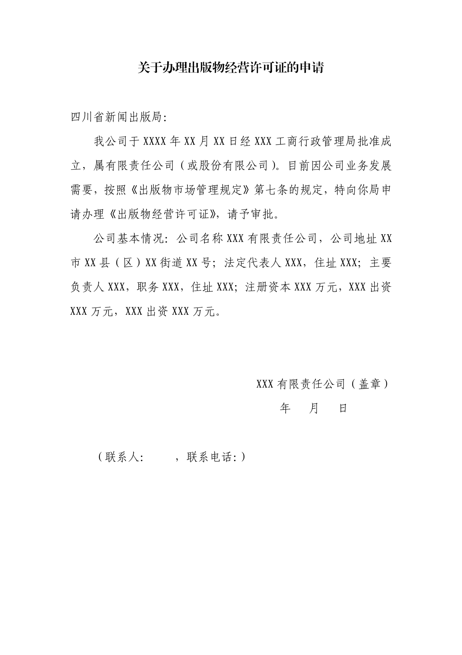

（二）《四川省出版物经营单位审批登记表》
1.材料要求：网传电子档1份；提交纸质样本2份。
2.审查要点：按要求填写、填写内容准确、完整。
3.样本样表：
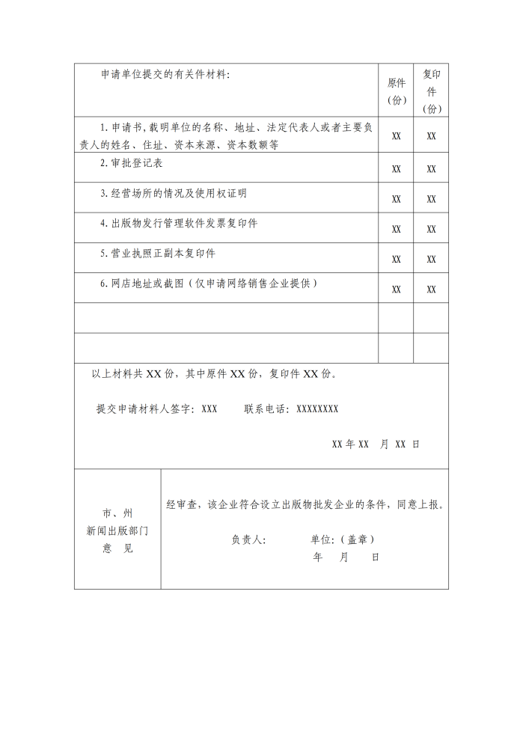
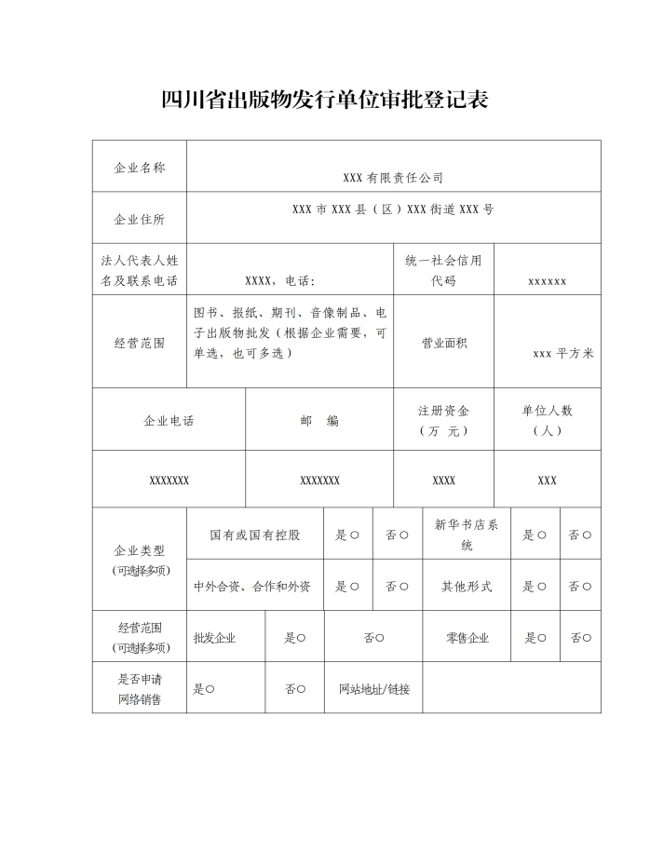

（三）申请单位营业执照
1.材料要求：网传电子档1份；提交纸质复印件2份。
2.审查要点：营业执照均需在有效期内，经营范围包含出版物印刷，加盖申请单位公章。
3.样本样表：
企业营业执照
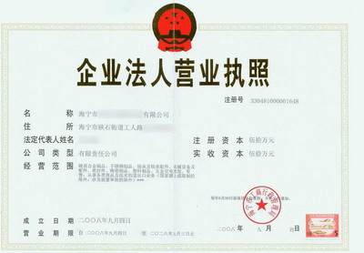
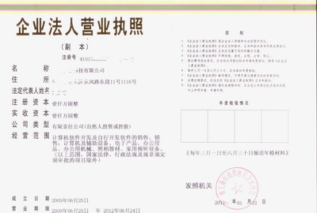
- 法人代表及其负责人身份证复印件
1.材料要求：网传电子档1份；提交纸质复印件2份。。
2.审查要点：复印件应该与法定代表人的身份证相同。
3.样本样表：身份证复印件
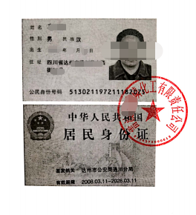
（五）符合行业标准的信息管理系统（购买出版物发行管理软件的发票复印件）
1.材料要求：复印件网传电子档1份；提交纸质复印件2份。
2.审查要点：
（1）付款单位应与申请单位一致；
（2）信息管理系统情况实际使用图片。
3.样本样表：
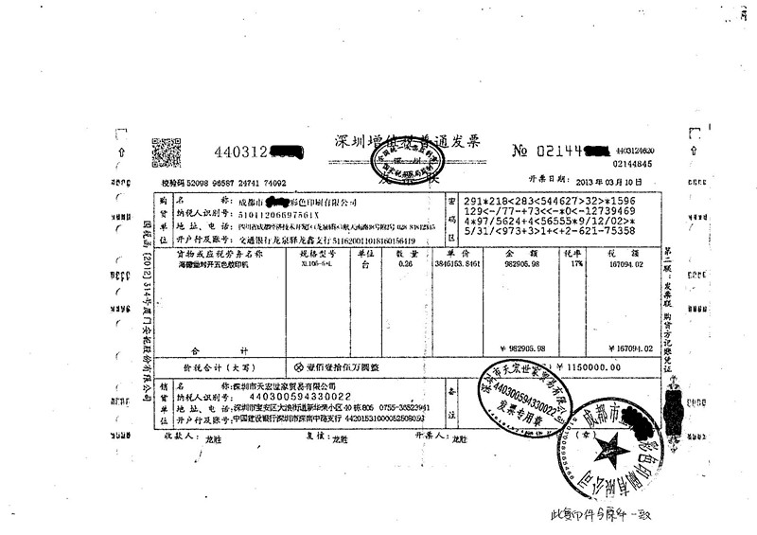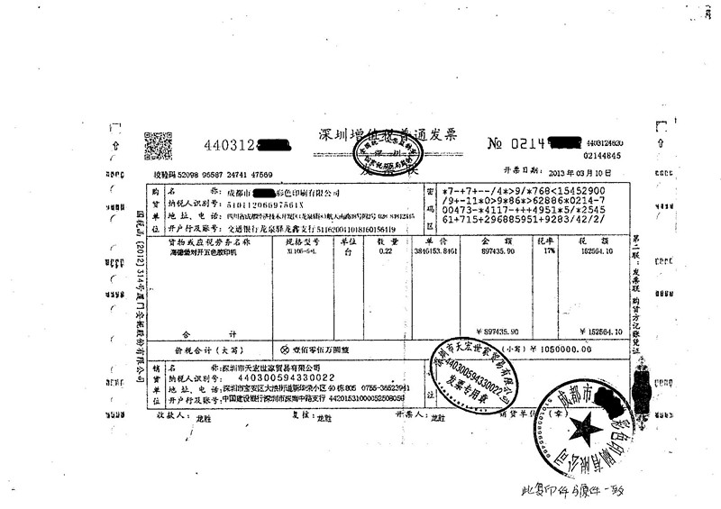
（六）经营场所的情况及使用权证明

1.材料要求：网传电子档1份；提交纸质复印件2份。
2.审查要点：房管部门的不动产证明或者其他证明材料（租房合同）
3.样本样表：

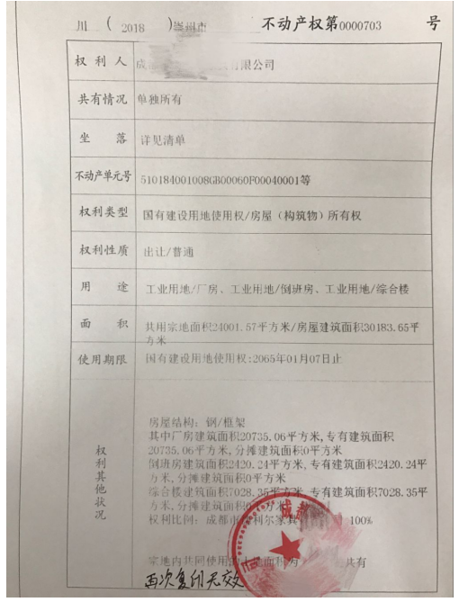
（七）单位章程
1.材料要求：复印件网传电子档1份；提交纸质复印件2份。
2.审查要点：法人及股东签章
3.样本样表：
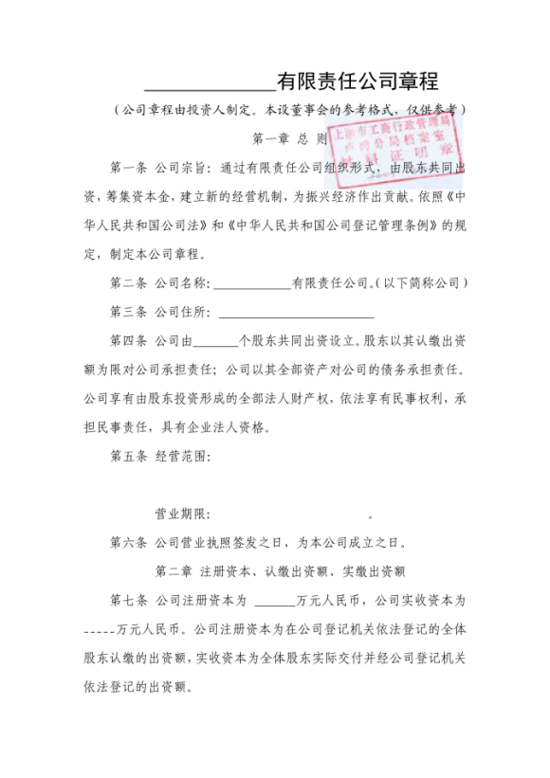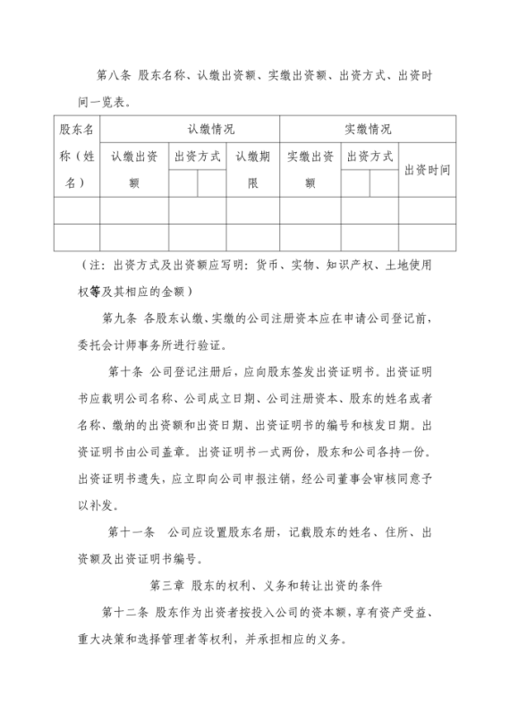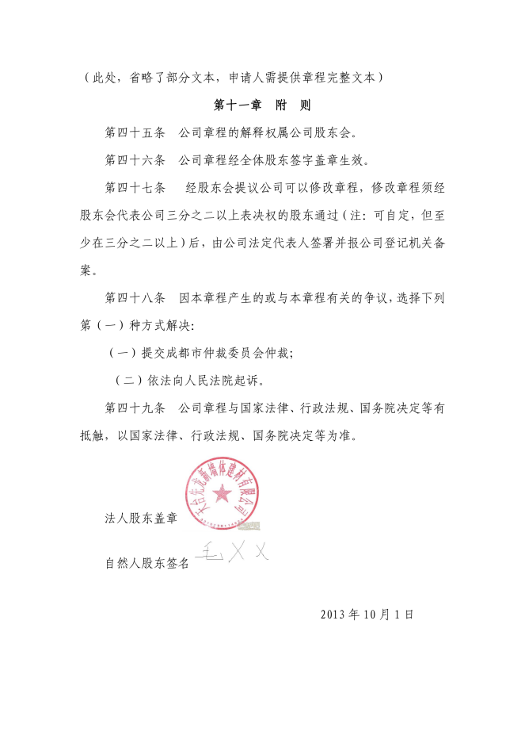
三、常见问题
问:出版物批发单位能不能从事出版物零售业务？
答:根据《出版物市场管理规定》第十八条“出版物批发单位可以从事出版物零售业务。”

2-2市新闻出版局
从事出版物、包装装潢印刷品和其他印刷品印刷经营活动企业的设立、变更审批

一、事项基本信息
（一）办件类型：承诺件
（二）事项类别：行政许可
（三）办理形式：窗口办理、网上办理
（四）办理层级：市级
（五）实施主体：达州市新闻出版局
（六）受理条件：
经营包装装潢印刷品印刷业务的企业，应当具备以下条件：
1、有企业的名称、章程；
2、有确定的业务范围；
3、有适应业务需要的固定生产经营场所；
4、有能够维持正常生产经营的资金；
5、有必要的包装装潢印刷设备，具备2台以上最近十年生产的且未列入《淘汰落后生产能力、工艺和产品的目录》的胶印、凹印、柔印、丝印等及后序加工设备；
6、有适应业务范围需要的组织机构和人员，企业法定代表人及主要生产、经营负责人必须取得地市级以上人民政府负责出版管理的行政部门（以下简称出版行政部门）颁发的《印刷法规培训合格证书》；
7、有健全的承印验证、登记、保管、交付、销毁等经营管理、财务管理制度和质量保证体系。
经营其他印刷品印刷业务的企业、单位，应当具备以下条件：
1、有企业或单位的名称、章程；
2、有确定的业务范围；
3、有适应业务需要的固定生产经营场所，且不在有居住用途的场所内；
4、有适应业务需要的生产设备和资金；
5、有适应业务需要的组织机构和人员，企业法定代表人或单位负责人必须取得县级以上出版行政部门颁发的《印刷法规培训合格证书》；
6、有健全的承印验证、登记、保管、交付、销毁等经营管理、财务管理制度和质量保证体系。
（七）颁发和送达：申请人凭个人身份证明（有效的身份证、临时居住证、户口簿等）和受理通知书到申办窗口领取办理结果。
（八）办理时限：法定办结时限60个工作日，承诺办结时限15个工作日（邮寄、特别程序等时间除外）。
（九）办理环节时限：受理3个工作日、审查5个工作日（审查后转外30个工作日）、决定5个工作日、制证1个工作日、颁发和送达1个工作日。
（十）收费标准：不收费。
（十一）办理结果类型：证照。
（十二）办理结果名称：印刷许可证。
（十三）部门业务支撑电话：0818-2520802。
（十四）邮寄地址：达州市通川区永兴路2号市政综合楼1521市新闻出版局
二、受理标准及审查要点
（一）《从事印刷经营活动申请书》
1.材料要求：网传电子档1份；提交纸质材料2份。
2.审查要点：内容填写完整，签字盖章。
3.样本样表：
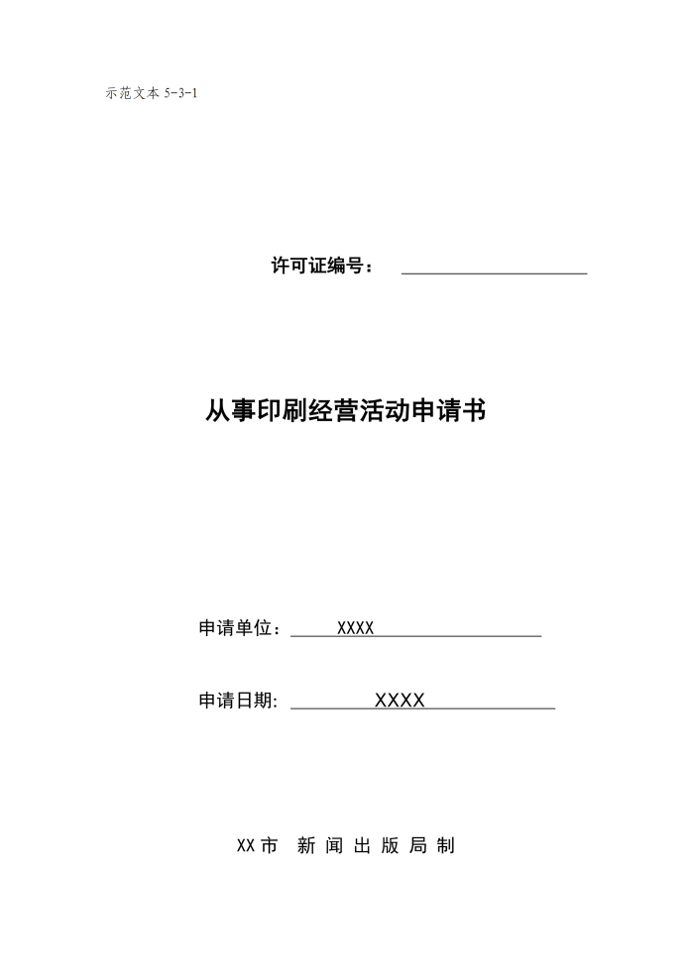
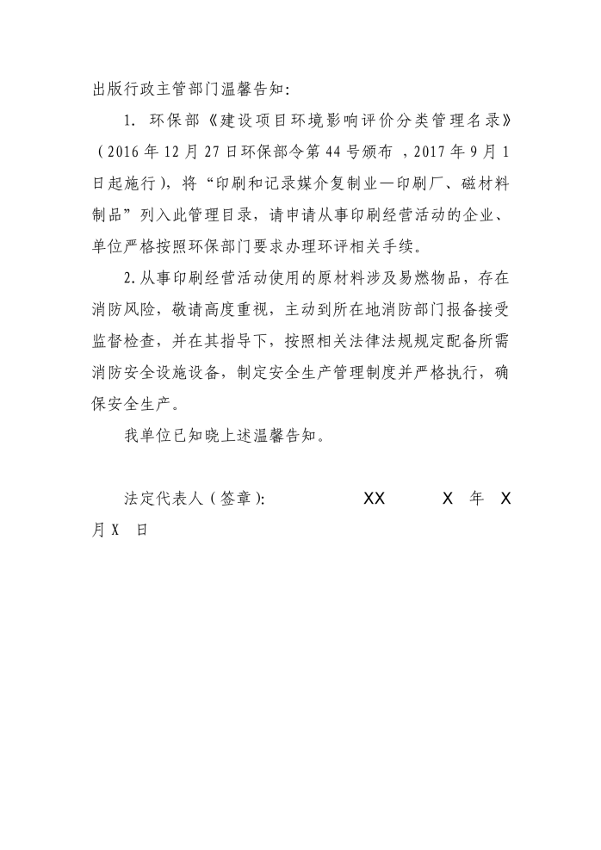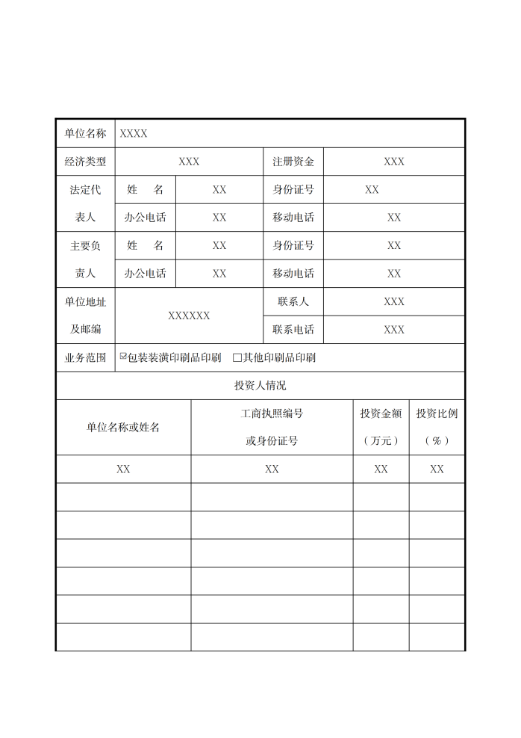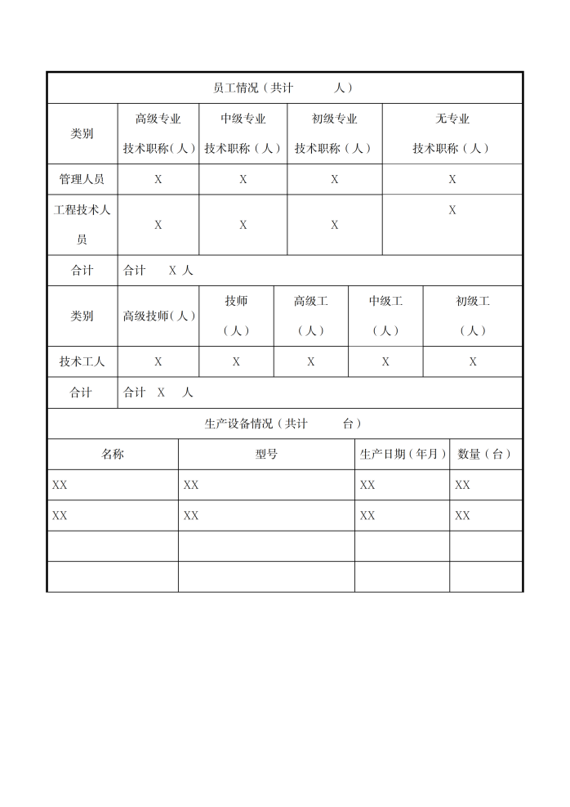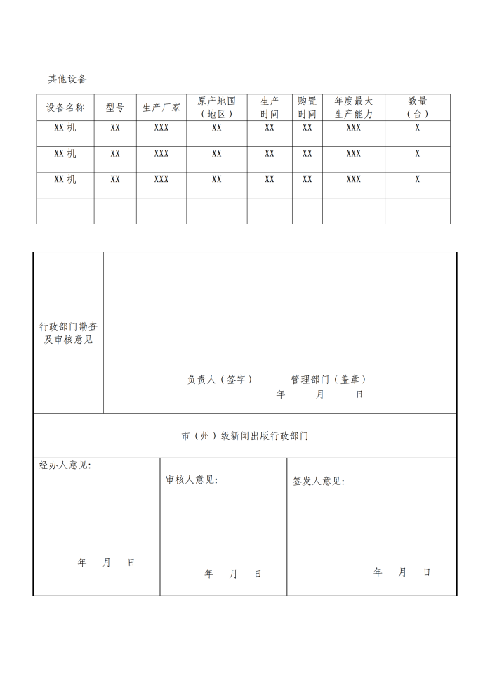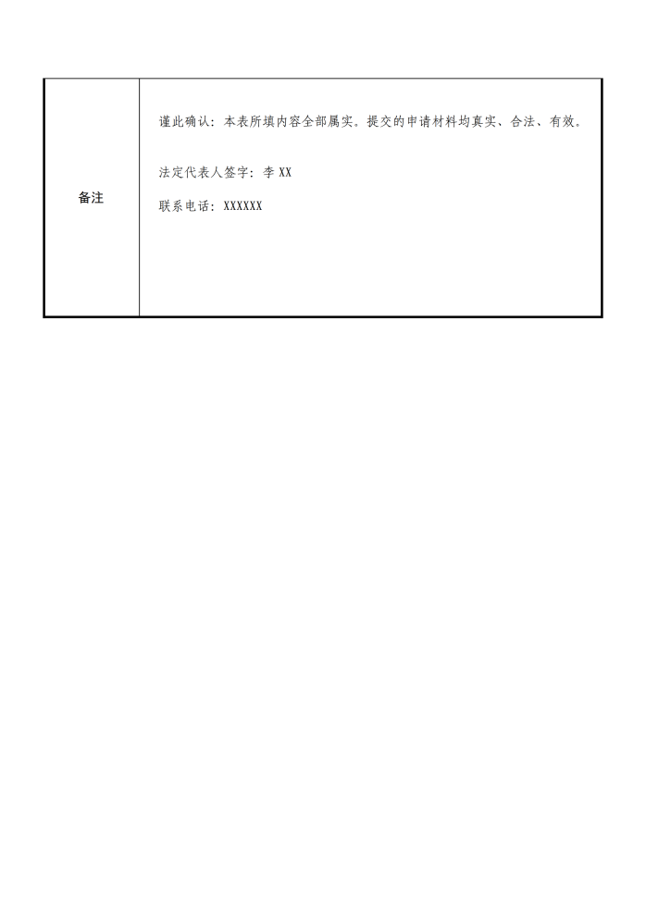

（二）经营场地证明
1.材料要求：网传电子档1份；提交纸质复印件2份。
2.审查要点：房管部门的不动产证明或者其他证明材料（租房合同）
3.样本样表：

（三）法定代表人身份证复印件
1.材料要求：网传电子档1份；提交纸质复印件2份。
2.审查要点：复印件与提交电子档相同，加盖申请单位公章
3.样本样表：

- 法定代表人或主要生产、经营负责人的县级新闻出版部门颁发的《印刷法规培训合格证》
1.材料要求：复印件网传电子档1份；提交纸质复印件2份。
2.审查要点：由县级及以上新闻出版部门颁发
3.样本样表：
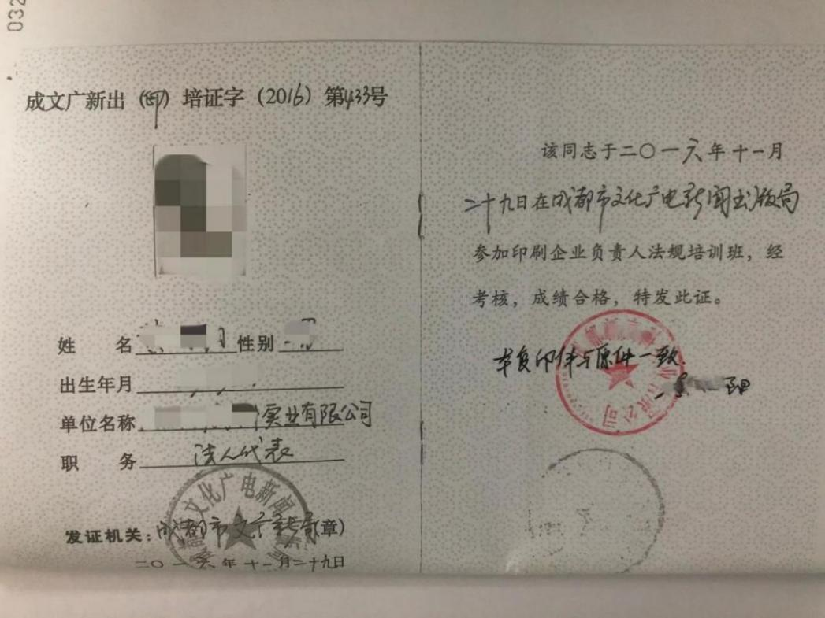

- 设备购置发票
1.材料要求：复印件网传电子档1份；提交纸质复印件2份。
2.审查要点：
（1）付款单位应与申请单位一致；
（2）设备为胶印、凹印、柔印、丝印等及后序加工设备
3.样本样表：

（六）企业承印验证、登记、保管、交付、销毁经营管理制度（加盖单位公章）
1.材料要求：网传电子档1份；提交纸质复印件2份。
2.审查要点：加盖单位公章
3.样本样表：
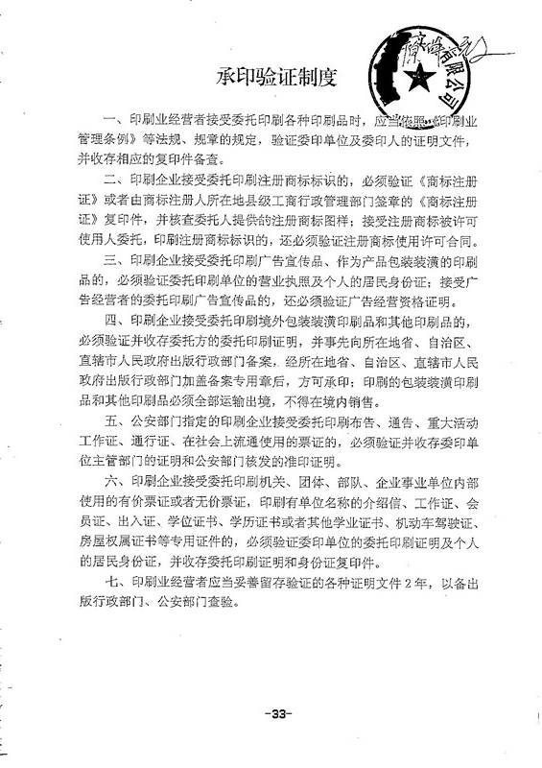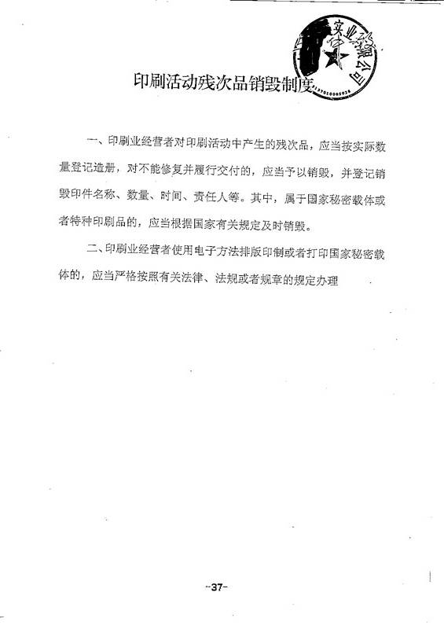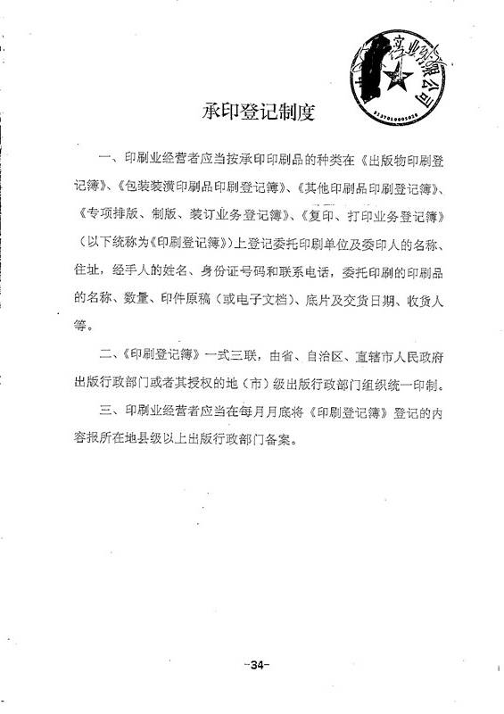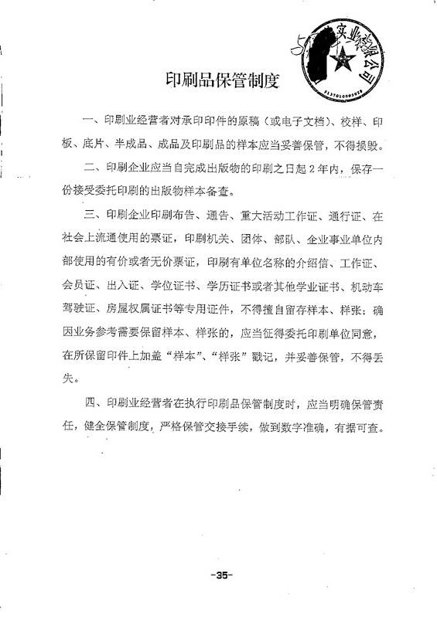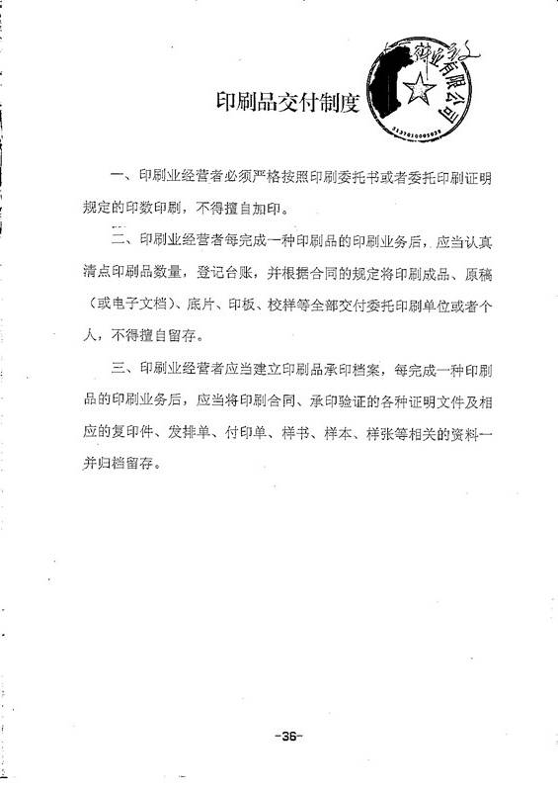
- 单位法人证书正副本复印件
1.材料要点：网传电子档1份；提交纸质复印件2份。
2.审查要点：企业法人营业执照和身份证均在有效期内。
3.样本样表：
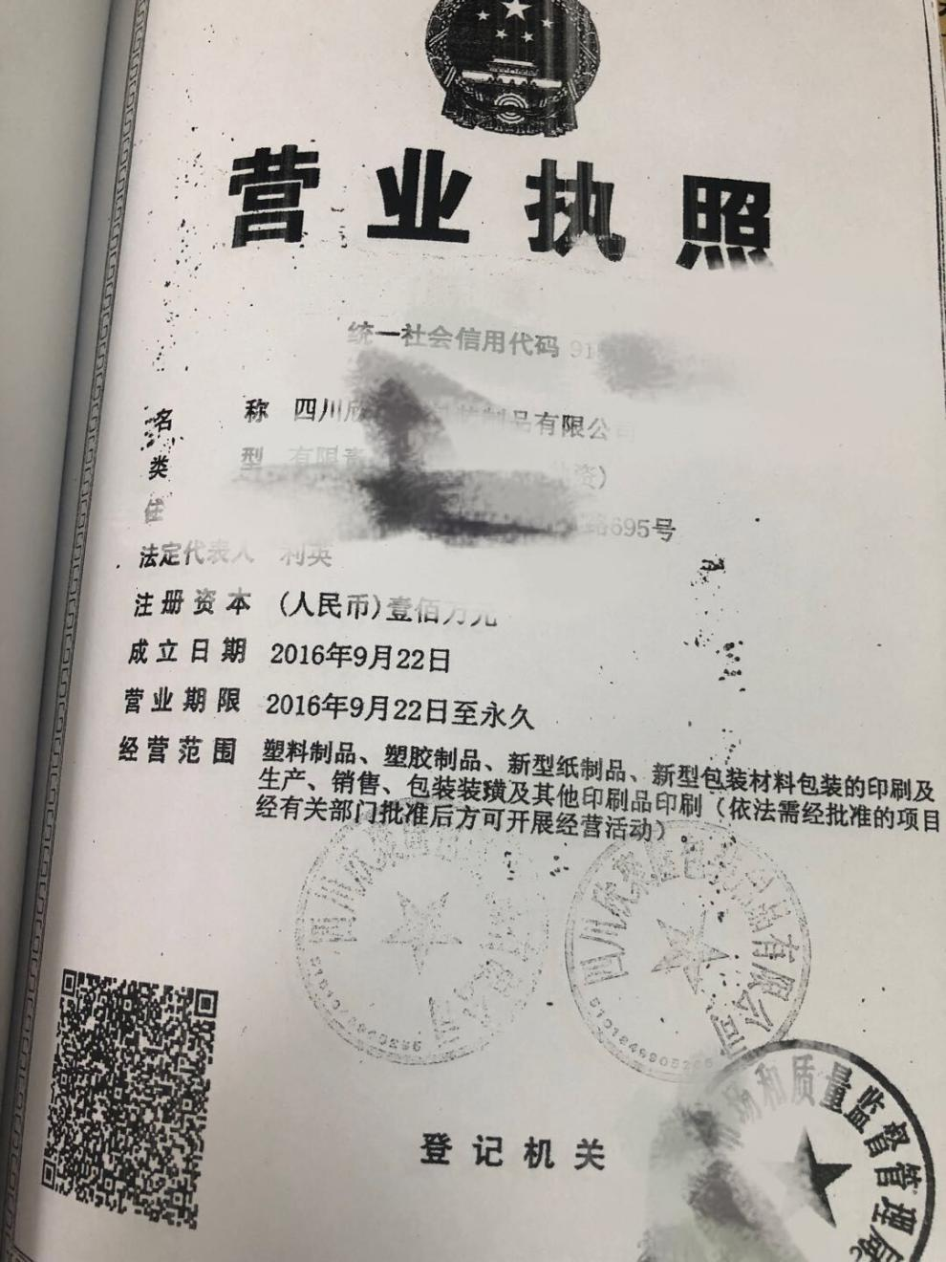

三、常见问题
问:办理好包装装潢印刷经营许可证后，因拓展业务能否印刷境外包装装潢印刷品？
答:《印刷管理条例》第二十九条规定：印刷企业接受委托印刷境外包装装潢印刷品的，必须事先向所在地省、自治区、直辖市人民政府出版行政部门备案；印刷的包装装潢印刷品必须全部运输出境，不得在境内销售。

2-3市新闻出版局
电影放映单位设立审批（外资）

一、事项基本信息
（一）办件类型：承诺件
（二）事项类别：行政许可
（三）办理形式：窗口办理、网上办理
（四）办理层级：市级
（五）实施主体：达州市新闻出版局
（六）受理条件：
1、符合当地文化设施的布局与规划；
2、有固定的营业（放映）场所；
3、中外合资电影院，合营中方在注册资本中的投资比例不得低于51%；对全国试点城市：北京、上海、广州、成都、西安、武汉、南京市中外合资电影院，合营外方在注册资本中的投资比例最高不超过75%；合资、合作期限不超过30年；
4、允许香港、澳门服务提供者在内地以合资、合作或独资的形式建设、改造及经营电影院；允许香港、澳门服务提供者在内地设立的独资公司，在多个地点新建多间电影院，经营电影放映业务。
5、以及《电影管理条例》规定的条件：
（一）有电影放映单位的名称、章程；
（二）有确定的业务范围；
（三）有适应业务范围需要的组织机构和专业人员；
（四）有适应业务范围需要的资金、场所和设备；
（七）颁发和送达：申请人凭个人身份证明（有效的身份证、临时居住证、户口簿等）和受理通知书到申办窗口领取办理结果。
（八）办理时限：法定办结时限30个工作日，承诺办结时限18个工作日（邮寄、特别程序等时间除外）。
（九）办理环节时限：受理2个工作日、审查7个工作日（审查后转外30个工作日）、决定4个工作日、制证3个工作日、颁发和送达2个工作日。
（十）收费标准：不收费。
（十一）办理结果类型：证照。
（十二）办理结果名称：电影放映经营许可证。
（十三）部门业务支撑电话：0818-2050802。
（十四）邮寄地址：达州市通川区永兴路2号市政综合楼1521市新闻出版局
二、受理标准及审查要点
（一）《外商投资电影放映经营许可证申请表》
1.材料要求：网传电子档1份；提交纸质材料2份。
2.审查要点：法定代表人或主要负责人签署，内容填写完整。
3.样本样表：
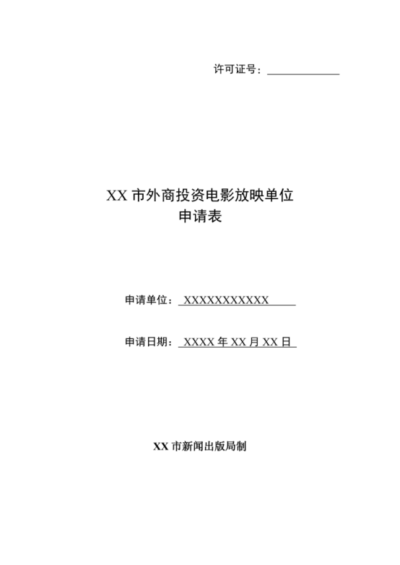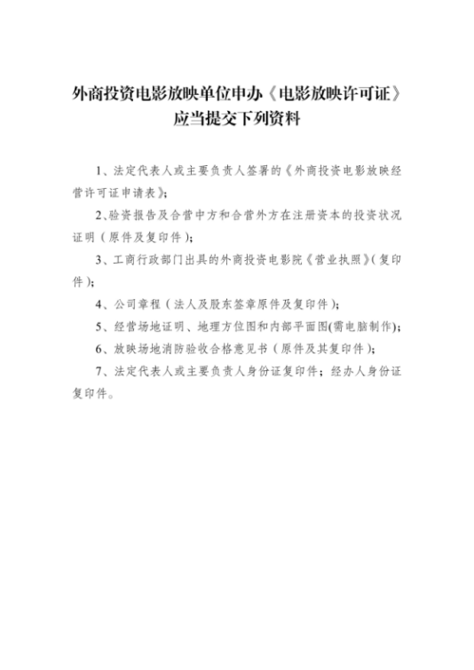
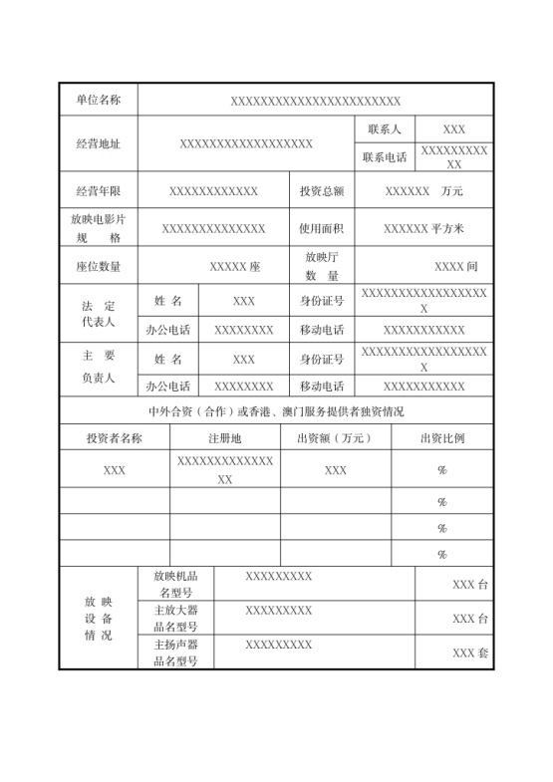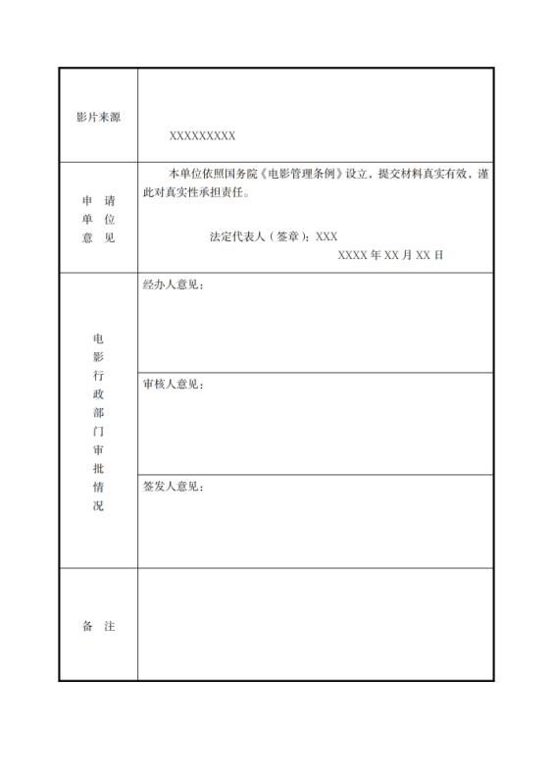

- 经营场地证明、地理方位图和内部平面图(需电脑制作)
1.材料要求：网传电子档1份；提交纸质复印件2份。
2.审查要点：房管部门的不动产证明或者其他证明材料（租房合同）
3.样本样表：
不动产证明

地理方位图和内部平面图
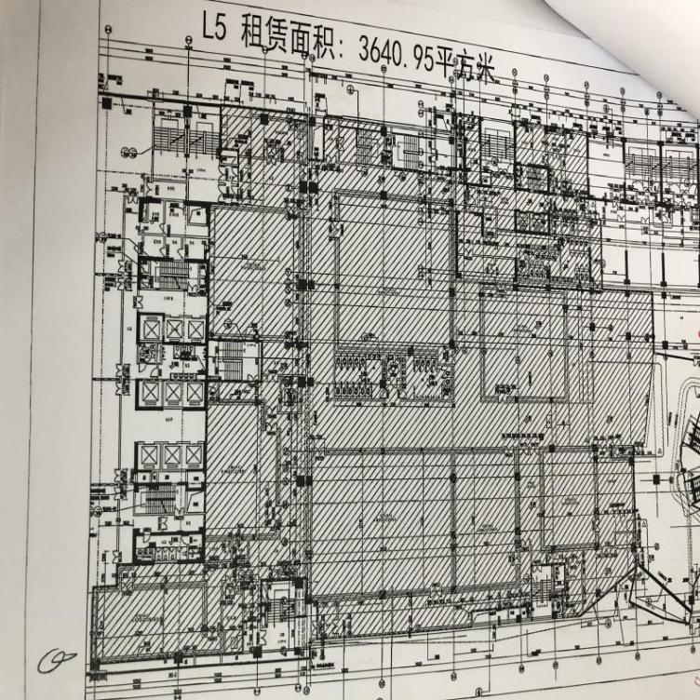
（三）法定代表人或主要负责人身份证复印件；经办人身份证复印件。
1.材料要求：网传电子档1份；提交纸质复印件2份。
2.审查要点：复印件与提交电子档相同，加盖申请单位公章
3.样本样表：

（四）工商行政部门出具的外商投资电影院《营业执照》（复印件）
1.材料要点：网传电子档1份；提交纸质复印件2份。
2.审查要点：在有效期内。
3.样本样表：

- 公司章程
1.材料要求：复印件网传电子档1份；提交纸质复印件2份。
2.审查要点：法人及股东签章
3.样本样表：
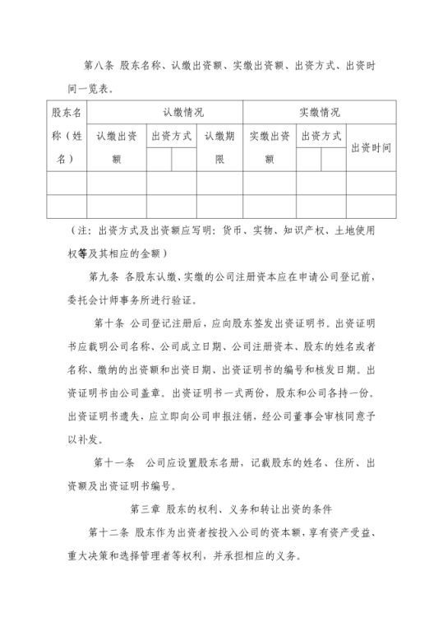

（六）放映场地消防验收合格意见书
1.材料要求：复印件网传电子档1份；提交纸质复印件2份。
2.审查要点：查看原件，提交复印件。
3.样本样表：
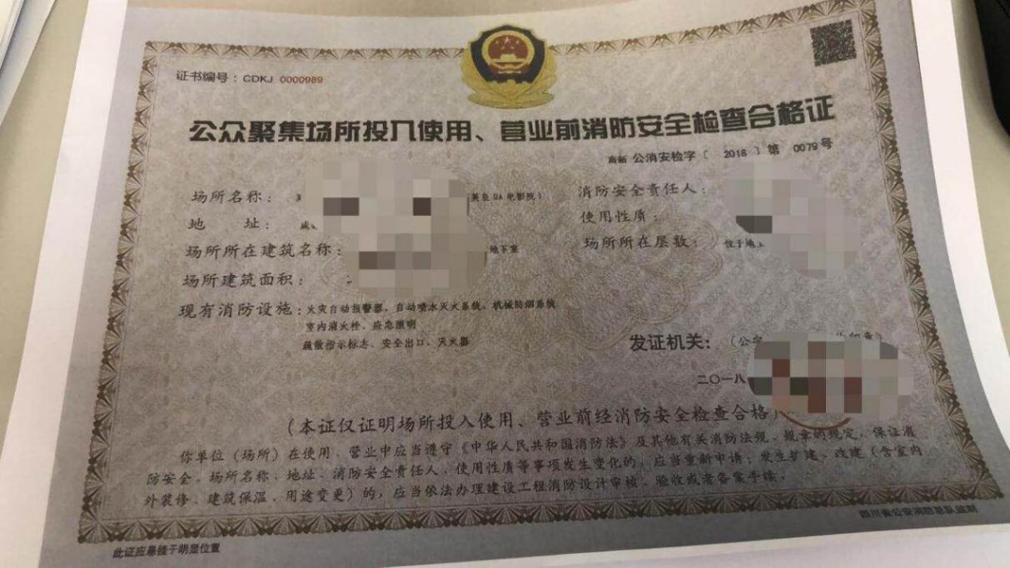

（六）验资报告及合营中方和合营外方在注册资本的投资状况证明（原件及复印件）
1.材料要求：网传电子档1份；提交纸质复印件2份。
2.审查要点：查看原件，提交复印件。证明材料详细介绍影院投资状况中外方投资比例

3.样本样表：

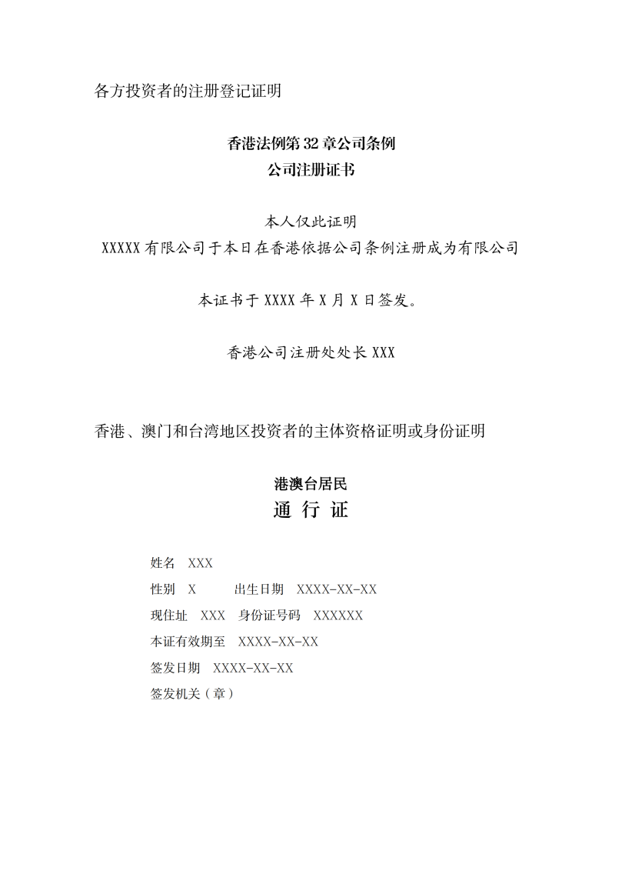
三、常见问题
问：办理电影放映许可证后如果想变更许可证信息，该怎么办？
答：《电影管理条例》第三十九条规定： 电影发行单位、电影放映单位变更业务范围，或者兼并其他电影发行单位、电影放映单位，或者因合并、分立而设立新的电影发行单位、电影放映单位的，应当依照本条例第三十七条或者第三十八条的规定办理审批手续，并到工商行政管理部门办理相应的登记手续。 电影发行单位、电影放映单位变更名称、地址、法定代表人或者主要负责人，或者终止电影发行、放映经营活动的，应当到原登记的工商行政管理部门办理变更登记或者注销登记，并向原审批的电影行政部门备案。

2-4市新闻出版局
内部资料性出版物准印证核发（市级）

一、事项基本信息
（一）办件类型：承诺件
（二）事项类别：行政许可
（三）办理形式：窗口办理、网上办理
（四）办理层级：市级
（五）实施主体：达州市新闻出版局
（六）受理条件：
申请方应为党政机关、企事业、社会团体等单位； 编印目的及发送范围符合本办法第二条的规定，编印内容与编印单位的性质和能力相一致； 稿件内容符合本办法第十三条的规定（内部资料性出版物管理办法）； 拟委托印刷的单位为出版物印刷企业。
（七）颁发和送达：申请人凭个人身份证明（有效的身份证、临时居住证、户口簿等）和受理通知书到申办窗口领取办理结果。
（八）办理时限：法定办结时限30个工作日，承诺办结时限10个工作日（邮寄、特别程序等时间除外）。
（九）办理环节时限：受理3个工作日、审查2个工作日（审查后转外30个工作日）、决定2个工作日、制证2个工作日、颁发和送达1个工作日。
（十）收费标准：不收费。
（十一）办理结果类型：证照。
（十二）办理结果名称：内部资料性出版物准印证
（十三）部门业务支撑电话：0818-2520802。
（十四）邮寄地址：达州市通川区永兴路2号市政综合楼1521市新闻出版局
二、受理标准及审查要点
（一）四川省内部资料性出版物准印证申请书
1.材料要求：网传电子档1份；提交纸质材料2份。
2.审查要点：内容填写完整，申请书应当载明一次性内部资料的名称、申请单位、编印目的、内容简介、印数、印张数、开本、发送对象、印刷单位等项目。签字盖章。
3.样本样表：

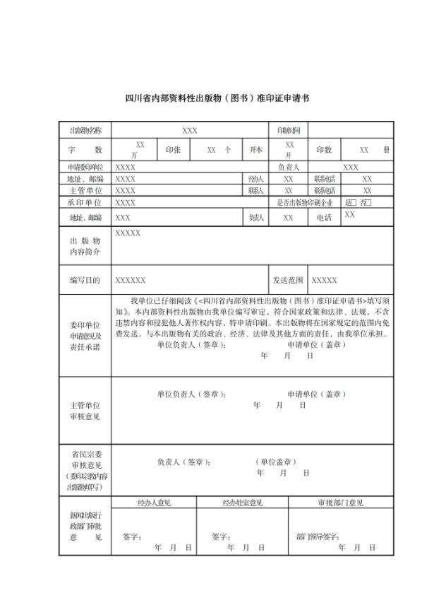

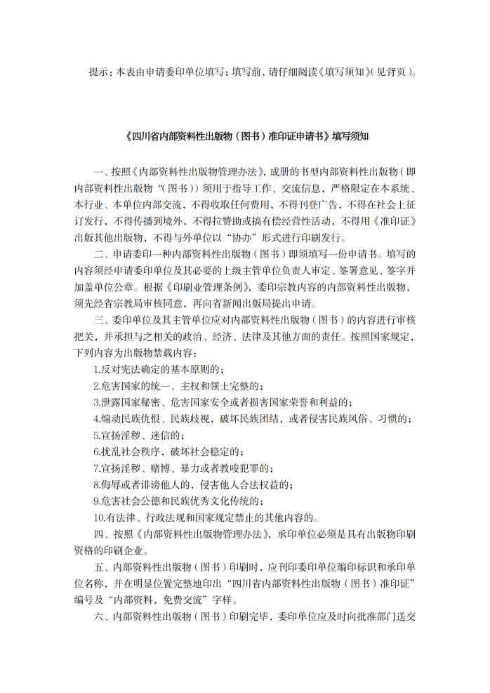

（二）内部资料性出版物清样
1.材料要求：网传电子档1份；提交纸质样本2份。
2.审查要点：
（1）内部资料必须在封面完整印刷标注《准印证》编号和“内部资料，免费交流”字样，并在明显位置（封面、封底或版权页）标明编印单位、发送对象、印刷单位、印刷日期、印数等。
（2）不得使用“××报”、“××刊”或“××杂志”、“记者××”、“期刊社”、“杂志社”、“刊号”等字样，不得在内文中以“本报”、“本刊”自称。
（三）委印单位的法人证书和印刷单位营业执照及印刷经营许可证
1.材料要求：网传电子档1份；提交纸质复印件2份。
2.审查要点：
（1）企业法人证书、营业执照和印刷经营许可证均需在有效期内，加盖申请单位公章。
（2）印刷企业的印刷许可证范围必须包含出版物印刷。
3.样本样表：
（1）事业单位法人证书
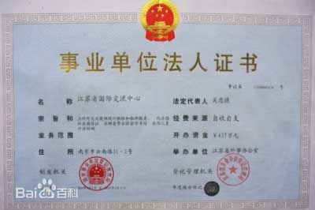
（2）企业营业执照
（3）印刷经验许可证

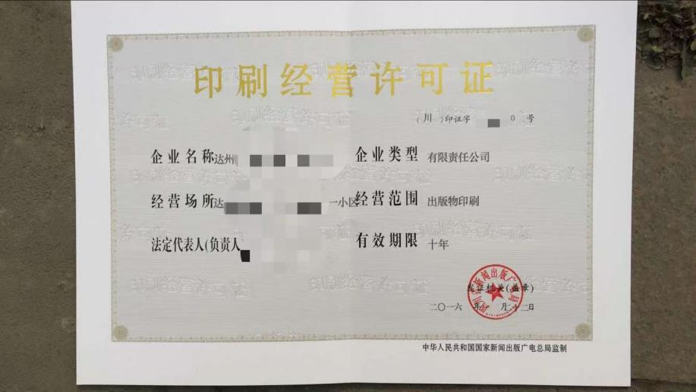
- 授权委托书、委托人和受托人身份证
1.材料要求：授权委托书原件1份、委托人和受托人身份证复印件各1份，均须加盖申请单位公章。网传电子档1份。
2.审查要点：
（1）授权委托书必须写明委托事项和权限；
（2）委托人的身份证复印件应该与法定代表人的身份证相同，已提交法定代表人身份证的无需再次提交。
3.样本样表：
（1）授权委托书

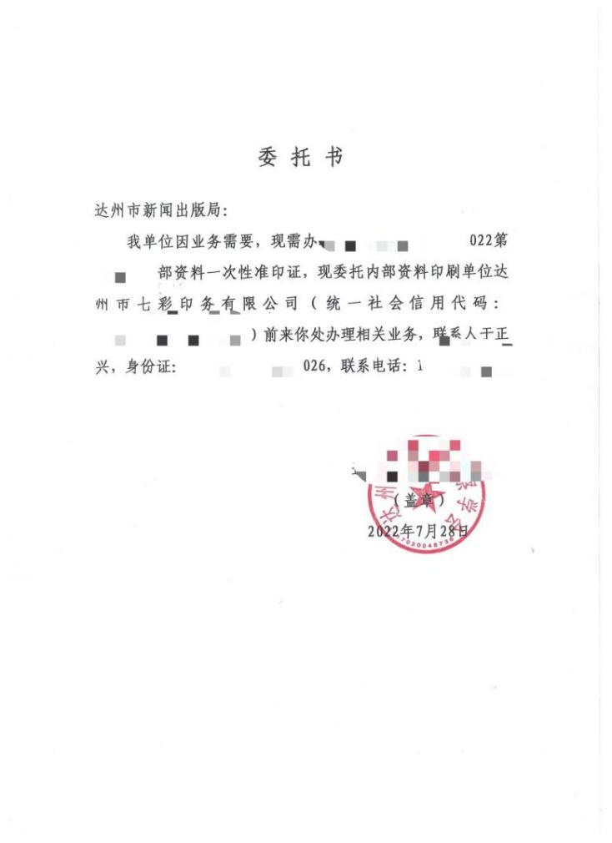
（2）受托人身份证复印件

三、常见问题
问:个人文集是否可以申请一次性内部资料准印证？
答:不能。《内部资料性出版物管理办法》第九条规定“中小学教科书及教辅材料、地图、个人画册、个人文集等应由出版单位出版的作品”不予核发内部资料《准印证》。
问:一次性内部资料准印证可以同时印制几种不同的书吗？
答:不能。《内部资料性出版物管理办法》第十一条规定：《准印证》按一种内部资料一证的原则核发，其中对一次性内部资料，一次性使用有效。
3-1市民宗局
.筹备设立宗教活动场所（其他固定处所）审批
一、事项基本信息
（一）办件类型：承诺件
（二）事项类别：行政许可
（三）办理形式：窗口办理
（四）办理层级：市级
（五）实施主体：达州市民族宗教事务局
（六）受理条件：
申请材料齐全、符合法定形成，予以受理。
（七）颁发和送达：申请人凭个人身份证明（有效的身份证、临时居住证、户口簿等）和受理通知书到申办窗口领取办理结果。
（八）办理时限：法定办理时限30个工作日，承诺办理时限12个工作日。
（九）办理环节时限：受理1个工作日、审查5个工作日、决定4个工作日、颁发和送达2个工作日。
（十）收费标准：不收费。
（十一）办理结果类型：批文。
（十二）办理结果名称：关于对筹备设立XX县XX宗教固定处所请示事项的批复。
（十三）部门业务支撑电话：0818-2397089。
（十四）邮寄方式：需现场核验提交材料原件，不支持邮寄。
二、受理标准及审查要点
（一）XX县（市、区）自然资源（规划）局关于XX宗教场所土地用地性质的情况说明
1.材料要求：A4纸张正式文件加盖公章（原件3份）。
2.审查要点：情况说明详细具体。
3.样本样表：
XX县（市、区）自然资源（规划）局
关于XX宗教场所土地用地性质的情况说明

XX县（市、区）民族宗教事务局：
经现场勘查并查阅XX镇（乡、街道办）有关规划，XX镇XX村一宗土地现为XX用地，面积XX亩。经研究，该宗地符合土地利用总体规划，待市级民宗部门批准“XX宗教场所”筹备设立后，我局将按市级规划部门出具的现行规划用途依法调整用地性质。
特此函告

XX县（市、区）自然资源（规划）局
20XX年XX月XX日
（二）拟主持宗教活动的宗教教职人员或者符合本宗教规定的人员的基本情况及户口薄、居民身份证
1.材料要求：A4纸张的文件加盖公章（原件3份）。
2.审查要点：内容真实。
3.样本样表：
拟主持宗教活动的宗教教职人员或者符合本宗教规定的其他
人员的基本情况及户籍、居民身份和教职身份证明

XXX，比丘，XX年XX月X日出生，汉族，大学文化， 于XX年XX月在XX寺出家，XX年XX月在XX寺受戒，现任XX佛教协会副会长兼秘书长，政协XX县委员。拟任寺院住持。
XXX，比丘，XX年XX月XX日生，汉族，大专文化，现任XX佛教协会办公室副主任。拟任寺院副寺。
XXX，比丘，XX年XX月XX日生，汉族，大专文化，现任XX佛教协会大佛禅院照客。拟任寺院知客。
附：户口薄、居民身份证、佛教戒牒（略）

XX县佛教协会
20XX年XX月XX日
（三）XX寺拟设立地XX镇信教公民的情况说明
1.材料要求：A4纸张的文件加盖公章（原件3份）。
2.审查要点：有信众基础，周边无同类型宗教场所
3.样本样表：
XX宗教场所拟设立地XX镇信教公民的情况说明

XX宗教场所拟设立地位于XX县XX镇XX村，距XX镇约XX米，信众分布在周边的XX、XX、XX、XX等乡镇，XX寺周边乡镇无开放佛教活动场所。4个乡镇有群众XX万余人，其中佛教信众近万人。通过调查，认为设立XX寺为佛教活动场所的条件具备，能较好地满足信教群众的需要。

XX镇人民政府
20XX年 XX月X X日
（四）《宗教活动场所筹备设立申请表》
1.材料要求：A4纸张的文件加盖公章（原件3份）。
2.审查要点：内容真实，填写完整
3.样本样表：

宗教活动场所筹备设立申请表
（其他固定处所）

申请单位 XXXXXXXX
申请日期 XX年XX月XX日

国家宗教事务局监制
说 明

一、本表所填写内容须真实无误。
二、有关内容如在本表内填写不完，可另加A4纸附页。
三、表中需选择的栏目，在选定的项目后的方框内打“√”。
四、本表中所称“固定处所”指《宗教事务条例》所指的“其他固定宗教活动处所”。
五、本表一式三份，履行完审批程序后，分别由设区的市级和县级人民政府宗教事务部门留存。
六、递交本表的同时，还须提交以下材料：
1、拟设立地信教公民的有关情况说明；
2、拟主持宗教活动的宗教教职人员或者符合本宗教规定的其他人员的基本情况及户籍、居民身份和教职身份证明；
3、拟成立的筹备组织成员的基本情况、户籍和居民身份证明（属宗教教职人员的，还应当提供教职身份证明）；
4、必要的资金证明；
5、拟设立地点和拟设立场所的可行性说明；
6、需要提供的其他有关材料。

申请单位  名 称 | XXXXXXXXX |  |  |  | 申请单位  法定代表人 |  |  | XXX
申请单位  地 址 | XXXXXXXXXXXX |  |  |  | 邮 编 |  |  | XXXXXX
电子邮箱 | XXXXXXXXXXX |  |  |  | 电 话 |  |  | XXXXXXXXXXX
申 请 理 由
（重点对照《宗教事务条例》第十四条作出说明）
拟设场所名称 |  | XXXXXXXXXX |  | 拟设场  所类别 |  |  | 寺观教堂□  固定处所□
拟设地点 |  | XXXXXXXX
 |  | 建筑面积（m²） | 占地面积（m²） |  |  | 所需资金（元） |  |  | 筹建时限
新 建
改扩建
租 借

拟 主 持 宗 教 活 动 的 人 员 情 况
姓名 | 性别 | 出生  年月 | 民族 | 文化程度 | 所在单位或住址 | 宗教教职* | 在宗教团体或  场所中所任职务 | 主要社会职务 |  | 拟任场所职务
张三 | 男 | 1990.11 | 汉 | 高中 | xxxxxxxxx | xx | xx |  | xx | xx
*本表中所称宗教教职，指经宗教团体认定，并经政府宗教事务部门备案的宗教教职人员身份，如佛教的比丘、比丘尼，道教的乾道、坤道，伊斯兰教的阿訇，天主教的主教、神甫、修士、修女，基督教的主教、牧师、长老等。
拟 组 建 的 筹 备 组 织 成 员 情 况
姓名 | 性别 | 出生  年月 | 民族 | 文化  程度 | 宗教教职 | 所在单位及职务 | 主要社会职务
李四 | 女 | 1988.05 | 回 | 小学 | xxxxxxxx | xxxxxx | xxxxxx

县级人民政府宗  教事务部门意见 | （盖章）  年 月 日
设区的市级人民政府  宗教事务部门意见 | （盖章）  年 月 日
省级人民政府  宗教事务部门意见 | 寺观教堂需省级审批  （盖章）  年 月 日
备 注
（五）XX寺资金来源情况
1.材料要求：A4纸张的文件加盖公章（原件3份）。
2.审查要点：资金来源合法。
3.样本样表：
XX寺资金来源情况

XX市XX县XX寺筹备设立资金来源，主要有以下几方面：一是信教群众的捐款；二是庙会和佛事活动收入；三是社会团体对寺庙的捐赠；四是……。地震后，XX佛教协会捐助XX万元人民币。寺庙现有XX万元，共有资金XX万元，基本可以满足寺庙建设和僧众自养。
附：银行资金证明（略）

XX市佛教协会
20XX年XX月XX日
（六）XX县XX镇人民政府关于拟设XX寺的可行性说明
1.材料要求：A4纸张的文件加盖公章（原件3份）。
2.审查要点：用地性质可行，建筑风格符合要求。
3.样本样表：
XX县XX镇人民政府
关于拟设XXX寺的可行性说明

XX县（市、区）民族宗教事务局：
XX镇幅员面积XX平方公理，人口XX万余人，有一定的信众。根据XX县（市、区）佛教协会的请求和信众建议，在原XX地址上恢复XX寺，此用地为XX用地，属国有土地，面积XX亩。依据镇（2012-2030）总体规划，该地规划性质为其它建设用地，该地块交通便捷，地理位置较好，基本达到设立佛教场所所条件，请贵局审批。
附：XX寺建筑风格样式效果图（略）

XX县XX镇人民政府
20XX年XX月XX日

（七）拟成立的筹备组成员的基本情况、户籍、居民身份证明
1.材料要求：A4纸张的文件加盖公章（原件3份）。
2.审查要点：内容真实。
3.样本样表：
拟成立的筹备组成员的基本情况、户籍、居民身份证明
（属宗教教职人员的，还应当提供教职身份证明）

XXX，男，XX年XX月XX日生，汉族，大学文化，现任XX佛教协会副会长兼秘书长，政协X县委员。拟任筹备组组长。
XXX，男，XX年XX月XX日生，汉族，大专文化，现任XX佛教协会办公室副主任。拟任筹备组成员。
XXX，男，XX年XX月XX日生，汉族，大专文化，现任XXX佛教协会大佛禅院照客、XX大和尚侍者。拟任筹备组成员。
XXX，男，XX年XX月XX日生，汉族，大专文化，现任XX佛教协会办公室照客。拟任筹备组成员。
XXX，女，XX年XX月XX日生，汉族，初中文化，居士。拟任筹备组成员。
附：居民身份证、户籍证明、佛教戒牒（略）

XX县佛教协会
20XX年XX月XX日
（七）XX县（市、区）自然资源局关于XX寺拟设立场所符合城镇总体规划的说明
1.材料要求：A4纸张的文件加盖公章（原件3份）。
2.审查要点：情况说明详细具体。
3.样本样表：
XX县（市、区）自然资源（规划）局
关于XX寺拟设立场所符合城镇总体规划的说明

XX县（市、区）民族宗教事务局：
经现场勘查， XX镇XX村南端一宗土地现为XX用地，面积XX亩（系市级自然资源规划部门现场实测数据）。据你局告知，该宗土地拟用于重建千年古刹-XX寺用地，我局查阅了XX镇总体规划，该宗土地符合XX镇总体规划。经研究，待市级民宗部门批准“XX寺”筹备设立后，我局依法按有关规定调整记该宗土地规划。

XX县（市、区）自然资源（规划）局
20XX年XX月XX日

3-2市民宗局
在宗教活动场所内改建或者新建建筑物审批

一、事项基本信息
（一）办件类型：承诺件
（二）事项类别：行政许可
（三）办理形式：窗口办理
（四）办理层级：市级
（五）实施主体：达州市民族宗教事务局
（六）受理条件：
申请材料齐全、符合法定形成，予以受理。
（七）颁发和送达：申请人凭个人身份证明（有效的身份证、临时身份证、户口簿等）和受理通知书到申办窗口领取办理结果。
（八）办理时限：法定办理时限20个工作日，承诺办理时限8个工作日。
（九）办理环节时限：受理1个工作日、审查3个工作日、决定2个工作日、颁发和送达2个工作日。
（十）收费标准：不收费。
（十一）办理结果类型：批文。
（十二）办理结果名称：关于同意XX县XX寺改建（新建）XX建筑物的批复。
（十三）部门业务支撑电话：0818-2397089。
（十四）邮寄方式：需现场核验提交材料原件，不支持邮寄。
二、受理标准及审查要点
（一）建设资金说明
1.材料要求：A4纸张的文件加盖公章（原件3份）。
2.审查要点：资金来源合法。
3.样本样表：
XX寺改建（新建）XX建筑物建设资金说明

XX县（市、区）民族宗教事务局：
XX寺改建（新建）XX建筑物资金来源，主要有以下几方面：一是信教群众的捐款；二是庙会和佛事活动收入；三是寺庙的佛教法物流通所得；四是社会团体对寺庙的捐赠。XX佛教协会捐助XX万元人民币。寺庙现有xx万元，共有资金xx万元，基本可以满足寺庙建设和僧众自养。
附：银行资金证明（略）
XX寺管理委员会
20XX年XX月XX日
（二）拟改建或者新建建筑物的设计草图、位置图、效果图及可行性报告
1.材料要求：A4纸张的文件加盖公章（原件3份）。
2.审查要点：建筑设计符合要求。
3.样本样表：
XX寺拟改建（新建）建筑物的
设计草图、位置图、效果图及可行性报告

XX县（市、区）民族宗教事务局：
经我寺管理委员会研究，本寺改建（新建）XX建筑物符合相关的法规规定及宗教的传统规制，地质结构符合要求。现将改建（新建）XX建筑的设计草图、位置图、效果图报上，请审核。

XX寺管理委员会
20XX年XX月XX日
（三）自然资源（规划）部门关于同意XX寺有权改建或者新建建筑物的意见
1.材料要求：A4纸张的文件加盖公章（原件3份）。
2.审查要点：情况说明详细具体。
3.样本样表：
XX县（市、区）自然资源（规划）局
关于XX寺改建（新建）XX建筑物符合城乡规划要求的
说 明

XX县（市、区）民族宗教事务局：
经现场勘查， XX镇XX村南端一宗土地现为XX用地，面积XX亩（系市级自然资源规划部门现场实测数据）。XX寺拟在该宗土地上改建（新建）建筑XX我局查阅了XX镇总体规划，该宗土地符合XX镇总体规划。
特此函告

XX县（市、区）自然资源（规划）局
20XX年XX月XX日
（四）宗教活动场所管理组织集体研究同意的书面材料
1.材料要求：A4纸张的文件加盖公章（原件3份）。
2.审查要点：确有改建或新建的必要。
3.样本样表：
宗教活动场所管理组织集体研究同意的书面材料

XX县（市、区）民族宗教事务局：
经我寺管理委会研究，为解决寺院宗教活动和日常教务工作的需要，决定在寺院内对XX建筑进行改建（或在寺院内新建XX建筑物），特此请示。

XX寺管理委员会
20XX年XX月XX日
（五）改建或者新建建筑物申请书
1.材料要求：A4纸张的文件加盖公章（原件3份）。
2.审查要点：拟改建或者新建的建筑物是否改变现有布局和功能。
3.样本样表：
XX寺改建大雄宝殿的申请
（不改变宗教活动场所现有布局和功能的）

XX县（市、区）民族宗教事务局：
我寺大雄宝殿修建于XX年，由于当时的资金不足，修建的规制及质量已经达不到今天开展佛教活动的需要，经我寺管理委员会研究同意，拟对大雄宝殿进行改建，其中所需经费已到位，
特此请示。

XX寺管理委员会
20XX年XX月XX日
XX县（市、区）民族宗教事务局
关于改建XX寺大雄宝殿的申请
（改变宗教活动场所现有布局和功能的）

XX市民族宗教事务局：
我县XX寺申请改建大雄宝殿，经我局研究，拟同意改建，现报请XX市民族宗教事务局审核。
特此请示。
附：XX寺管理委员会关于改建大雄宝殿的申请

XX县（市、区）民族宗教事务局
20XX年XX月XX日

3-3市民宗局
举办大型宗教活动审批

一、事项基本信息
（一）办件类型：承诺件
（二）事项类别：行政许可
（三）办理形式：窗口办理
（四）办理层级：市级
（五）实施主体：达州市民族宗教事务局
（六）受理条件：
申请材料齐全、符合法定形成，予以受理。
（七）颁发和送达：申请人凭个人身份证明（有效的身份证、临时居住证、户口簿等）和受理通知书到申办窗口领取办理结果。
（八）办理时限：法定办理时限15个工作日，承诺办理时限6个工作日。
（九）办理环节时限：受理1个工作日、审查2个工作日、决定1个工作日、颁发和送达2个工作日。
（十）收费标准：不收费。
（十一）办理结果类型：批文。
（十二）办理结果名称：关于同意XX县XX寺举办大型宗教活动的批复。
（十三）部门业务支撑电话：0818-2397089。
（十四）邮寄方式：需现场核验提交材料原件，不支持邮寄。
二、受理标准及审查要点
（一）举行大型宗教活动申请书
1.材料要求：A4纸张的文件加盖公章（原件3份）。
2.审查要点：活动地点、人员、规模等符合要求
3.样本样表：
大型宗教活动申请表

活动名称 XXXXXX
申请单位 XXXXXX
（盖章）
申请日期 20XX年 XX 月 XX 日
申请单位 | 名称 |  | XXXXXX
 | 地址 |  | XXXXXXXXXXXXXXXXXX
 | 证件  类型 |  | XXXXXX |  | 证件号 |  | XXXXXX
负 责 人 | 姓 名 |  |  | XXXXXX | 联系电话 |  | XXXXXX
 | 住 址 |  |  | XXXXXX
 | 身份证号 |  |  | XXXXXX
申请理由 | XXXXXXXXXXXXXXXXXXXXXXXXXX。
承 诺 书
- 本表所填写内容真实无误。
- 严格遵守《宗教事务条例》规定。
- 自觉遵守国家法律、法规和规章，保护国家利益和社会公共利益，维护国家统一、主权和领土完整，加强民族团结和维护宗教和睦。
- 按照宗教仪轨和批准的地点（路线）、规模、时间进行宗教活动。
- 加强组织管理，做好消防、环境卫生、食品安全等方面工作，切实维护信教群众的利益。
- 如未履行上述承诺，由我方承担相应责任。
负 责 人（签 字）： XXX
申请单位（盖 章）
20XX年 XX 月 XX 日
活动名称 |  | XXXXXX
活动地点（路线） |  | XXXXXX
参加人员所在区域 |  | XXXXXX
资金来源 |  | XXXXXX |  |  |  | 资金数额 |  | XXXX
起止时间 |  | 至XX年XX月XX日至XX年XX月XX日 |  |  |  | 参加人数 |  | XXX
活动目的主要内容和 方 式（可另附书面说明） |  | XXXXXXXXXXXXXXXXXXXXXXXXXXXXXXXXXXXXXXXXXXXXXXXXXXXXXXXXXXXXXXXXXXXXXXXXXXXXXXXXXXXXXXXXXXXXXXXXXXXXXXXXXXXXXXXXXXXXXXXXXXXXXXX。
备注
（二）安全工作方案
1.材料要求：A4纸张的文件加盖公章（原件1份）。
2.审查要点：方案具体、措施到位。
3.样本样表：

XX寺大型宗教活动安全工作方案
安全工作方案包括：安全工作组织系统、安全工作人员数量和岗位职责，场所建筑、设施的消防安全措施，车辆停放、疏导措施，现场秩序维护、人员疏导措施，食品卫生安全措施，突发事件和意外事故应急措施。
（三） 符合宗教仪轨和宗教传统习惯的说明
1.材料要求：A4纸张的文件加盖公章（原件1份）。
2.审查要点：举办活动符合宗教仪轨。
3.样本样表：

XX寺举办培训符合宗教仪轨和宗教传统习惯的说明

XX县（市、区）民族宗教事务局：
本寺庙属于佛教禅宗从林，举办的此次大型宗教活动在宗教仪轨方面依据XX等佛教仪轨制度，谨遵佛制，自觉维护佛教、寺院、僧人清净庄严的形象。
特此说明

XX寺管理委员会
20XX年XX月XX日
（四）说明和承诺书
1.材料要求：A4纸张的文件加盖公章（原件3份）。
2.审查要点：说明具体，严格履行签字程序。
3.样本样表：
说明和承诺书

依据《宗教事务部分行政许可项目实施办法》第二十六条第（二）项、第（三）项、第（四）项，就相关说明及承诺如下：
1、活动不会对道路交通安全秩序和社会公共秩序造成严重影响；
2、确有举办大型宗教活动的需要，并具备组织大型宗教活动的能力和必要的条件；
3、活动的场所建筑、设施、场地符合安全要求。
负责人（签字）_____
XX寺管理委员会
20XX年XX月XX日
（五）关于XX寺举办大型宗教活动征求意见书
1.材料要求：A4纸张的文件加盖公章（原件1份）。
2.审查要点：意见书详细具体。
3.样本样表：
XXX（公安、城管等政府部门）关于XX寺举办XX大型
宗教活动征求意见书

XX寺：
关于XX寺提出的举办XX大型宗教活动申请，本机关于20XX年XX月XX日受理。经审查，依照XX规定，在不影响社会生产生活秩序的情况下，同意XX寺关于举办XX大型宗教活动的申请。

XXXX（政府部门）
20XX年XX月XX日
（六）拟使用宗教活动场所以外场所的，提交场所方同意使用的证明
1.材料要求：A4纸张的文件加盖公章（原件1份）。
2.审查要点：证明具体符合要求。
3.样本样表：
证 明
兹有XX寺主办，XX、XX寺联合协办的20XX年XX市佛教界第十届放生节活动中的“诵经活动”，拟定于新历20XX年XX月XX日（星期XX）在XX市会展中心举行，我司与活动主办方达成一致意见，此活动在合法合规情况下，我司提供活动场地，详细情况以合同为准。
特此证明。

XX市会展中心管理有限公司
20XX年XX月XX日

3-4市民宗局
.宗教团体成立、变更、注销前审批
（宗教团体成立前审批）
一、事项基本信息
（一）办件类型：承诺件
（二）事项类别：行政许可
（三）办理形式：窗口办理、网上办理
（四）办理层级：市级
（五）实施主体：达州市民族宗教事务局
（六）受理条件：
申请材料齐全、符合法定形成，予以受理。
（七）颁发和送达：申请人凭个人身份证明（有效的身份证、临时居住证、户口簿等）和受理通知书到申办窗口领取办理结果。
（八）办理时限：法定办理时限20个工作日，承诺办理时限8个工作日。
（九）办理环节时限：受理1个工作日、审查3个工作日、决定2个工作日、颁发和送达2个工作日。
（十）收费标准：不收费。
（十一）办理结果类型：批文。
（十二）办理结果名称： 关于批准XX团体成立的批复。
（十三）部门业务支撑电话：0818-2397089。
（十四）邮寄方式：达州市政务服务中心综合窗口。
二、受理标准及审查要点
（一）XX宗教的主要经典、教义、教规和历史沿革资料
1.材料要求：A4纸张的文件签字捺印（原件3份）。
2.审查要点：沿革资料属实，发起人签字捺印。
3.样本样表：
XX宗教的主要经典、教义、教规和历史沿革资料

一、XXX宗教的主要经典
……。……。……。………
二、XXX宗教的教义
……。……。……。………
三、XXX宗教的教规
……。……。……。………
四、XXX宗教的历史沿革
……。……。……。………

发起人XXX、XXX、XXX……（签字捺印）
20XX年XX月XX日
（二）XX（省、市、县）XX宗教的有关情况说明
1.材料要求：A4纸张的文件签字捺印（原件3份）。
2.审查要点：内容真实，发起人签字捺印。
3.样本样表：
XXX（省、市、县）XXX宗教的有关情况说明

XX宗教在我省（市、县）有广泛的信教群众基础，现有依法开放的宗教活动场所XX处，宗教教职人员XX名，信教群众XX人。本宗教活动依法规范，受到当地信教群众的认可。根据社团登记管理条例，本宗教已具备成立宗教团体的条件。
特此说明。

发起人XXX、XXX、XXX……（签字捺印）
20XX年XX月XX日
（三）成立申请书
1.材料要求：A4纸张的文件签字捺印（原件3份）。
2.审查要点：内容真实，申请人签字捺印。
3.样本样表：
关于成立XX协会的申请

XX民族宗教事务局：
我县（市、区）XX教的信教群众多，宗教活动场所分布广泛，为更好地依法管理宗教事务和发挥宗教团体作用，以及当地XX教信教群众的需要，现申请成立XX协会。

附件：1.拟成立宗教团体所在地本宗教的有关情况
2.本宗教的主要经典、教义、教规和历史沿革资料
3.拟成立的宗教团体组成人员的情况

申请人XXX、XXX、XXX……（签字捺印）
20XX年XX月XX日
（四）拟成立的宗教团体组成人员的情况说明
1.材料要求：A4纸张的文件签字捺印（原件3份）。
2.审查要点：说明属实，发起人签字捺印
3.样本样表：
拟成立的宗教团体组成人员的情况说明

一、拟任会长（法定代表人）简历
……。……。……
二、拟任副会长简历
……。……。……
三、拟任秘书长简历
……。……。……
四、发起人简历
XXX……。……。……
XXX……。……。……
XXX……。……。……

发起人XXX、XXX、XXX……（签字捺印）
20XX年XX月XX日

3-5市民宗局
宗教团体成立、变更、注销前审批
（宗教团体变更前审批）
一、事项基本信息
（一）办件类型：承诺件
（二）事项类别：行政许可
（三）办理形式：窗口办理、网上办理
（四）办理层级：市级
（五）实施主体：达州市民族宗教事务局
（六）受理条件：
申请材料齐全、符合法定形成，予以受理。
（七）颁发和送达：申请人凭个人身份证明（有效的身份证、临时居住证、户口簿等）和受理通知书到申办窗口领取办理结果。
（八）办理时限：法定办理时限20个工作日，承诺办理时限8个工作日。
（九）办理环节时限：受理1个工作日、审查3个工作日、决定2个工作日、颁发和送达2个工作日。
（十）收费标准：不收费。
（十一）办理结果类型：批文。
（十二）办理结果名称：关于同意XX团体变更登记内容的批复。
（十三）部门业务支撑电话：0818-2397089。
（十四）邮寄方式：达州市政务服务中心综合窗口。
二、受理标准及审查要点
变更申请书
1.材料要求：A4纸张的文件加盖公章（原件3份）。
2.审查要点：资料属实
3.样本样表：
关于XX协会变更登记的申请

XX民族宗教事务局：
按照《社会团体登记管理条例》的规定，根据本团体的实际，现申请对本协会的登记进行变更。
特此申请

XX协会
20XX年XX月XX日

3-6市民宗局
宗教团体成立、变更、注销前审批
（宗教团体注销前审批）
一、事项基本信息
（一）办件类型：承诺件
（二）事项类别：行政许可
（三）办理形式：窗口办理、网上办理
（四）办理层级：市级
（五）实施主体：达州市民族宗教事务局
（六）受理条件：
申请材料齐全、符合法定形成，予以受理。
（七）颁发和送达：申请人凭个人身份证明（有效的身份证、临时居住证、户口簿等）和受理通知书到申办窗口领取办理结果。
（八）办理时限：法定办理时限20个工作日，承诺办理时限8个工作日。
（九）办理环节时限：受理1个工作日、审查3个工作日、决定2个工作日、颁发和送达2个工作日。
（十）收费标准：不收费。
（十一）办理结果类型：批文。
（十二）办理结果名称：关于同意XX团体注销的批复。
（十三）部门业务支撑电话：0818-2397089。
（十四）邮寄方式：达州市政务服务中心综合窗口。
二、受理标准及审查要点
注销申请书
1.材料要求：A4纸张的文件加盖公章（原件3份）。
2.审查要点：资料属实
3.样本样表：
关于XXX协会注销登记的申请

XX民族宗教事务局：
按照《社会团体登记管理条例》的规定，现申请对本协会的登记进行注销。
特此申请

XX协会
20XX年XX月XX日

3-7市民宗局

开展宗教教育培训审批

一、事项基本信息
（一）办件类型：承诺件
（二）事项类别：行政许可
（三）办理形式：窗口办理
（四）办理层级：市级
（五）实施主体：达州市民族宗教事务局
（六）受理条件：
申请材料齐全、符合法定形成，予以受理。
（七）颁发和送达：申请人凭个人身份证明（有效的身份证、临时居住证、户口簿等）和受理通知书到申办窗口领取办理结果。
（八）办理时限：法定办理时限20个工作日，承诺办理时限8个工作日。
（九）办理环节时限：受理1个工作日、审查3个工作日、决定2个工作日、颁发和送达2个工作日。
（十）收费标准：不收费。
（十一）办理结果类型：批文。
（十二）办理结果名称：关于同意XX协会（XX寺）举办宗教教育培训的批复。
（十三）部门业务支撑电话：0818-2397089。
（十四）邮寄方式：需现场核验提交材料原件，不支持邮寄。
二、受理标准及审查要点
（一）申请书
1.材料要求：A4纸张文件加盖公章或签字捺印（原件3份）。
2.审查要点：内容真实，有举办必要
3.样本样表：
申 请 书（示范文本）

申请人XX佛教协会 年龄 XX 性别 XX 联系电话XXXXX 法定代表人 张XX 职务 会长
地址 XX市XX街道XX路XX号 邮政编码 XXXXX
申请事项开展宗教教育培训审批 事实和理由 XX佛教协会申请举办XX培训班。拟申请事项符合国家有关法律规定。

申请人（签章）张XX
20XX年XX月XX日
注：申请人是单位的，“年龄”和“性别”栏不填；申请人是个人的，“法定代表人”和“职务”栏不填
（二）授课人员的简历、学历证书
1.材料要求：A4纸张的文件（1份）。
2.审查要点：内容真实
3.样本样表：
XX授课人员简历
XX，籍贯XX，XX学历，现任XX职务，长期从事XX工作，在XX方面有较高成就，曾获得XX。
附：学历证书
XX协会（XX寺管理委员会）
20XX年XX月XX日
（三）教育培训大纲、课程设置情况和所用教材、讲义
1.材料要求：A4纸张的文件（1份）。
2.审查要点：内容真实
3.样本样表：
教育培训大纲、课程设置情况和所用教材、讲义
（略）
（四）经费主要来源说明
1.材料要求：A4纸张的文件加盖公章（原件1份）。
2.审查要点：经费来源合法
3.样本样表：
XX协会（或XX寺）资金来源情况

XX市XX县XX团体（或XX寺）举办XX培训，资金来源主要有以下几方面：一是信教群众的捐款；二是庙会和佛事活动收入；三是社会团体对寺庙的捐赠；四是……。现有资金XX万元，基本可以满足培训需要。
附：银行资金证明（略）

XX协会（或XX寺管理委员会）
20XX年XX月XX日
（五）教育培训场地基础设施和设备情况说明
1.材料要求：A4纸张的文件加盖公章（原件1份）。
2.审查要点：有固定的能够满足教育培训要求的场地
3.样本样表：
XX团体（或XX寺）教育培训场地基础设施和设备情况说明
XX团体（或XX寺）位于XX地点，教育培训场地面积XX，有XX、XX等基础设施、设备，能够满足教育培训需要。

XX协会（或XX寺管理委员会）
20XX年XX月XX日
（六）管理组织成员和主要负责人情况，规章制度
1.材料要求：A4纸张的文件加盖公章（原件1份）。
2.审查要点：内容真实
3.样本样表：
XX团体（或XX寺）管理组织成员和主要负责人情况

XXX，男，XX年XX月XX日生，汉族，大学文化，现任XX佛教协会会长。
XXX，男，XX年XX月XX日生，汉族，大专文化，现任XX佛教协会副会长。
XXX，女，XX年XX月XX日生，汉族，大专文化，现任XXX佛教协会副会长。
附：居民身份证、户口薄、佛教戒牒（略）

XX协会（或XX寺管理委员会）
20XX年XX月XX日

3-8市民宗局
宗教团体、宗教院校、宗教活动场所接受境外组织和个人捐赠审批

一、事项基本信息
（一）办件类型：承诺件
（二）事项类别：行政许可
（三）办理形式：窗口办理
（四）办理层级：市级
（五）实施主体：达州市民族宗教事务局
（六）受理条件：
申请材料齐全、符合法定形成，予以受理。
（七）颁发和送达：申请人凭个人身份证明（有效的身份证、临时居住证、户口簿等）和受理通知书到申办窗口领取办理结果。
（八）办理时限：法定办理时限20个工作日，承诺办理时限8个工作日。
（九）办理环节时限：受理1个工作日、审查3个工作日、决定2个工作日、颁发和送达2个工作日。
（十）收费标准：不收费。
（十一）办理结果类型：批文。
（十二）办理结果名称：关于对接受XX国XX团体捐赠请示事项的批复。
（十三）部门业务支撑电话：0818-2397089。
（十四）邮寄方式：需现场核验提交材料原件，不支持邮寄。
二、受理标准及审查要点
（一）XX协会（或XX寺）接受XX（境外组织和个人）捐赠资金的使用计划
1.材料要求：A4纸张文件加盖公章（原件3份）。
2.审查要点：内容真实。
3.样本样表：
XX协会（或XX寺）
接受XX（境外组织和个人）捐赠资金的使用计划

XX市（或县）民族宗教事务局：
按照《宗教事务条例》和《宗教事务部分行政许可项目实施办法》相关法规规定，本会（或本场所）近期接到XX（境外组织和个人）捐赠XX万元人民币，捐赠的主要目的是用于______
_____________。本会（或场所）经研究，认为其捐赠不附带条件，用途符合现行的法规规定，拟接受此捐赠。现将资金使用计划报上，请审查。
附：1.拟开展XX活动经费XX元人民币
2.XX宗教院校教学培训经费XX元人民币
3.XX宗教活动场所建设经费XX元人民币
……

XX协会（或XX寺管理委员会）
20XX年XX月XX日
（二）捐赠XX协会（或XX寺）的XX（境外组织和个人）的相关信息材料
1.材料要求：A4纸张文件加盖公章（原件3份）。
2.审查要点：内容真实。
3.样本样表：
捐赠XX协会（或XX寺）的XX（境外组织和个人）的
相关信息材料

XX市（或县）民族宗教事务局：
按照《宗教事务条例》和《宗教事务部分行政许可项目实施办法》相关法规规定，本会（或本院校、本场所）近期接到XX（境外组织和个人）捐赠XX万元人民币，捐赠的主要目的是用于__________________________。本会（或场所）经研究，认为其捐赠不附带条件，用途符合现行的法规规定，拟接受此捐赠。现将捐赠方人相关信息材料报上，请审查。
附：1.XX（境外组织和个人）的基本情况及个人信息：
……
2.XX（境外组织和个人）与我国宗教界的交往情况：
……

XX协会（或XX寺管理委员会）
20XX年XX月XX日
（三）XX协会（或XX寺）接受XX（境外组织和个人）捐赠的申请
1.材料要求：A4纸张文件加盖公章（原件3份）。
2.审查要点：内容真实。
3.样本样表：
XXX协会（或XX寺）
接受XXX（境外组织和个人）捐赠的申请

XX市（或县）民族宗教事务局：
按照《宗教事务条例》和《宗教事务部分行政许可项目实施办法》相关法规规定，本会（或本场所）近期接到XX（境外组织和个人）捐赠XX万元人民币，捐赠的主要目的是用于_____________________。本会（或场所）经研究，认为其捐赠不附带条件，用途符合现行的法规规定，拟接受此捐赠。
特此申请

XX协会（或XX寺管理委员会）
20XX年XX月XX日

3-9市民宗局
跨县（市、区）宗教活动审批

一、事项基本信息
（一）办件类型：承诺件
（二）事项类别：行政许可
（三）办理形式：窗口办理
（四）办理层级：市级
（五）实施主体：达州市民族宗教事务局
（六）受理条件：
申请材料齐全、符合法定形成，予以受理。
（七）颁发和送达：申请人凭个人身份证明（有效的身份证、临时居住证、户口簿等）和受理通知书到申办窗口领取办理结果。
（八）办理时限：法定办理时限15个工作日，承诺办理时限6个工作日。
（九）办理环节时限：受理1个工作日、审查2个工作日、决定1个工作日、颁发和送达2个工作日。
（十）收费标准：不收费。
（十一）办理结果类型：批文。
（十二）办理结果名称：关于同意XX县XX寺举办跨县（市、区）宗教活动的批复。
（十三）部门业务支撑电话：0818-2397089。
（十四）邮寄方式：需现场核验提交材料原件，不支持邮寄。
二、受理标准及审查要点
（一）举行跨县（市、区）宗教活动申请书
1.材料要求：A4纸张的文件加盖公章（原件3份）。
2.审查要点：活动地点、人员、规模等符合要求。
3.样本样表：
跨县（市、区）宗教活动申请表

活动名称 XXXXXX
申请单位 XXXXXX
（盖章）
申请日期 20XX年 XX 月 XX 日
申请单位 | 名称 |  | XXXXXX
 | 地址 |  | XXXXXXXXXXXXXXXXXX
 | 证件  类型 |  | XXXXXX |  | 证件号 |  | XXXXXX
负 责 人 | 姓 名 |  |  | XXXXXX | 联系电话 |  | XXXXXX
 | 住 址 |  |  | XXXXXX
 | 身份证号 |  |  | XXXXXX
申请理由 | XXXXXXXXXXXXXXXXXXXXXXXXXX。
承 诺 书
- 本表所填写内容真实无误。
- 严格遵守《宗教事务条例》规定。
- 自觉遵守国家法律、法规和规章，保护国家利益和社会公共利益，维护国家统一、主权和领土完整，加强民族团结和维护宗教和睦。
- 按照宗教仪轨和批准的地点（路线）、规模、时间进行宗教活动。
- 加强组织管理，做好消防、环境卫生、食品安全等方面工作，切实维护信教群众的利益。
- 如未履行上述承诺，由我方承担相应责任。
负 责 人（签 字）： XXX
申请单位（盖 章）
20XX年 XX 月 XX 日
活动名称 |  | XXXXXX
活动地点（路线） |  | XXXXXX
参加人员所在区域 |  | XXXXXX
资金来源 |  | XXXXXX |  |  |  | 资金数额 |  | XXXX
起止时间 |  | 至XX年XX月XX日至XX年XX月XX日 |  |  |  | 参加人数 |  | XXX
活动目的主要内容和 方 式（可另附书面说明） |  | XXXXXXXXXXXXXXXXXXXXXXXXXXXXXXXXXXXXXXXXXXXXXXXXXXXXXXXXXXXXXXXXXXXXXXXXXXXXXXXXXXXXXXXXXXXXXXXXXXXXXXXXXXXXXXXXXXXXXXXXXXXXXXX。
备注
（二）安全工作方案
1.材料要求：A4纸张的文件加盖公章（原件1份）。
2.审查要点：方案具体、措施到位。
3.样本样表：
XX寺跨县（市、区）宗教活动安全工作方案
安全工作方案包括：安全工作组织系统、安全工作人员数量和岗位职责，场所建筑、设施的消防安全措施，车辆停放、疏导措施，现场秩序维护、人员疏导措施，食品卫生安全措施，突发事件和意外事故应急措施。
（三） 符合宗教仪轨和宗教传统习惯的说明
1.材料要求：A4纸张的文件加盖公章（原件1份）。
2.审查要点：举办活动符合宗教仪轨。
3.样本样表：
XX寺举办培训符合宗教仪轨和宗教传统习惯的说明

XX县（市、区）民族宗教事务局：
本寺庙属于佛教禅宗从林，举办的此次跨县（市、区）宗教活动在宗教仪轨方面依据XX等佛教仪轨制度，谨遵佛制，自觉维护佛教、寺院、僧人清净庄严的形象。
特此说明

XX寺管理委员会
20XX年XX月XX日
（四）说明和承诺书
1.材料要求：A4纸张的文件加盖公章（原件3份）。
2.审查要点：情况真实，严格履行签字程序。
3.样本样表：
说明和承诺书

依据《宗教事务部分行政许可项目实施办法》第二十六条第（二）项、第（三）项、第（四）项，就相关说明及承诺如下：
1、活动不会对道路交通安全秩序和社会公共秩序造成严重影响；
2、确有举办跨县（市、区）宗教活动的需要，并具备组织跨县（市、区）宗教活动的能力和必要的条件；
3、活动的场所建筑、设施、场地符合安全要求。
负责人（签字）：_____
XX寺管理委员会
20XX年XX月XX日
（五）关于XX寺举办跨县（市、区）宗教活动征求意见书
1.材料要求：A4纸张的文件加盖公章（原件1份）。
2.审查要点：相关部门出具的意见书
3.样本样表：
XXX（公安、城管等政府部门）关于XX寺举办
跨县（市、区）宗教活动征求意见书

XX寺：
关于XX寺提出的举办跨县（市、区）宗教活动申请，本机关于20XX年XX月XX日受理。经审查，依照XX规定，在不影响社会生产生活秩序的情况下，同意XX寺关于举办跨县（市、区）宗教活动的申请。

XXXX（政府部门）
20XX年XX月XX日
（六）拟使用宗教活动场所以外场所的，提交场所方同意使用的证明
1.材料要求：A4纸张的文件加盖公章（原件1份）。
2.审查要点：证明具体符合要求
3.样本样表：
证 明
兹有XX寺主办，XX、XX寺联合协办的20XX年XX市佛教界第十届放生节活动中的“诵经活动”，拟定于新历20XX年XX月XX日（星期XX）在XX市会展中心举行，我司与活动主办方达成一致意见，此活动在合法合规情况下，我司提供活动场地，详细情况以合同为准。
特此证明。

XX市会展中心管理有限公司
20XX年XX月XX日

3-10市民宗局
公民民族成份确认和变更

一、事项基本信息
（一）办件类型：承诺件
（二）事项类别：行政确认
（三）办理形式：窗口办理、网上办理
（四）办理层级：市级
（五）实施主体：达州市民族宗教事务局
（六）受理条件：
申请材料齐全、符合法定形成，予以受理。
（七）颁发和送达：申请人凭个人身份证明（有效的身份证、临时居住证、户口簿等）和受理通知书到申办窗口领取办理结果。
（八）办理时限：法定办理时限30个工作日，承诺办理时限12个工作日。
（九）办理环节时限：受理1个工作日、审查5个工作日、决定4个工作日、颁发和送达2个工作日。
（十）收费标准：不收费。
（十一）办理结果类型：批文。
（十二）办理结果名称：四川省更改民族成份证明书。
（十三）部门业务支撑电话：0818-2397089。
（十四）邮寄方式：达州市政务服务中心综合窗口。
二、受理标准及审查要点
（一）本人及父母（养父母）户口簿、居民身份证明。
1.材料要求：原件、复印件（1份）。
2.审查要点：原件与复印件一致。
3.样本样表：户口簿、身份证复印件（略）
（二）申请变更人父母婚姻关系证明。
1.材料要求：原件、复印件（1份）。
2.审查要点：内容真实。
3.样本样表：结婚证或离婚证、离婚协议书等具有法律效力的婚姻关系证明离婚证明（略）
（三）户口薄不能体现父母子女关系证明的，提供收养证明或户籍所在地乡镇（街道）证明。
1.材料要求：原件、复印件（1份）。
2.审查要点：原件与复印件一致。
3.样本样表：收养证复印件、乡镇（街道）证明（略）
（四）XX变更民族成份申请书
1.材料要求：A4纸张的签字或捺印（原件1份）。
2.审查要点：内容真实
3.样本样表：
XX变更民族成份申请书

XX县民族宗教事务局：
申请人XX，性别，XX族，XX年XX月XX日生，现住址XX，我的儿子（或女儿）XX，性别，XX年XX月XX日生，现在的民族成份是随父亲为XX族，由于我的民族成份是XX族（少数民族），我们夫妻二人经过慎重考虑，现请求将儿子（或女儿）的民族成份随母亲更改为XX族（少数民族），
望予以批准。
申请人：XX签字或捺印
20XX年XX月XX日
（五）变更改民族成份的申请表
1.材料要求：A4纸张的文件签字，加盖公章（原件1份）
2.审查要点：填写完整。
3.样本样表：

四川省更改、更正民族成份申请表
姓 名 |  |  | 性别 |  |  |  | 出 生  年月日 |  |  |  |  |  |  | 职业
住 址 |  |  |  |  |  |  |  |  | 籍贯 |  |  |  |  |  |  | 电话
父 亲  姓 名 |  |  | 父 亲  族 别 |  |  |  |  | 母 亲  姓 名 |  |  |  |  |  |  | 母 亲  族 别
原填报  族 别 |  |  | 申请更改  更正族别 |  |  |  |  |  |  |  | 更改、更正  依 据 |  |  |  |  | □随父/ □随母更改  □随原始户籍更正
随同更  改、更  正子女 | 姓 名 |  | 性 别 |  |  | 出 生 年 月 日 |  |  |  |  |  |  |  | 更改、更正族别
申请人承诺  （申请人为未成年人或限制民事行为能力人的，由其监护人签署） |  | 签字：  年 月 日
县级民族  工作部门  领导  签署意见 |  | 领导签字：  年 月 日 |  |  |  |  |  |  |  |  |  | 县级民族工作部门  经办人意见
经办人签字：

年 月 日
此件一式二份，分别由县市区和市州两级民族工作部门存档。

3-11市民宗局

宗教团体认定的宗教教职人员的备案

一、事项基本信息
（一）办件类型：承诺件
（二）事项类别：其他行政权力
（三）办理形式：窗口办理
（四）办理层级：市级
（五）实施主体：达州市民族宗教事务局
（六）受理条件：
申请材料齐全、符合法定形成，予以受理。
（七）颁发和送达：申请人凭个人身份证明（有效的身份证、临时居住证、户口簿等）和受理通知书到申办窗口领取办理结果。
（八）办理时限：法定办理时限30个工作日，承诺办理时限12个工作日。
（九）办理环节时限：受理1个工作日、审查5个工作日、决定4个工作日、颁发和送达2个工作日。
（十）收费标准：不收费。
（十一）办理结果类型：签章。
（十二）办理结果名称：同意备案。
（十三）部门业务支撑电话：0818-2397089。
（十四）邮寄方式：需现场核验提交材料原件，不支持邮寄。
二、受理标准及审查要点
（一）宗教教职人员的居民身份证明
1.材料要求：身份证原件、复印件（3份）。
2.审查要点：原件与复印件一致。
3.样本样表：身份证复印件（略）
（二）宗教教职人员的户籍证明
1.材料要求：身份证原件、复印件（3份）。
2.审查要点：原件与复印件一致。
3.样本样表：户口簿复印件（略）
（三）宗教教职人员备案表
1.材料要求：A4纸张的文件加盖公章（8份）。
2.审查要点：内容真实，填写完整。
3.样本样表：

教别：
编号：

宗教教职人员备案表

姓 名
报送单位
填表日期

四川省宗教事务局监制
说 明

一、本表所填写内容须真实无误。
二、有关内容如在本表内填写不完，可另加A4纸附页。
三、本表一式八份，备案程序完成后分别由备案部门和报送备案的宗教团体留存。宗教团体留存的本表“备案部门意见”作为备案部门的书面答复意见。
四、注销备案时，宗教团体递交注销备案的报告同时提交留存的本表，由备案部门在“注销备案”栏写明注销备案的理由和意见后，分别由备案部门和报送备案的宗教团体留存。

省 市（州） 县（市、区）

姓名（身份证用名） |  |  | 教（法、经）名 |  |  |  | （1寸彩照）
曾用名 |  |  | 性别
出生年月 |  |  | 民族
文化程度 |  |  | 拟备案的教职身份
身份证号码 |  |  |  | 邮编
通信地址
户口所在地 |  |  |  |  | 电话
所在单位 |  |  |  |  | 职务
本人简历（含受教育简历）
何年月至何年月 |  | 在何地区何单位 |  |  | 从事何工作
本人签章

年 月 日
所在宗教活动场所的意见：

（盖章）
年 月 日
县（市、区）宗教团体审核意见：

（盖章）
年 月 日
市（州）宗教团体审核意见：

（盖章）
年 月 日
教区审核意见（天主教）：

（盖章）
年 月 日
宗教团体认定意见（包括认定情况说明）：

（盖章）
年 月 日
县（市、区）政府宗教事务部门意见：

（盖章）
年 月 日
市（州）政府宗教事务部门意见：

（盖章）
年 月 日
备案部门意见：

（盖章）
年 月 日
注销备案：

（盖章）
年 月 日
备注

3-12市民宗局
宗教活动场所主要教职人员任职的备案

一、事项基本信息
（一）办件类型：承诺件
（二）事项类别：其他行政权力
（三）办理形式：窗口办理、网上办理
（四）办理层级：市级
（五）实施主体：达州市民族宗教事务局
（六）受理条件：
申请材料齐全、符合法定形成，予以受理。
（七）颁发和送达：申请人凭个人身份证明（有效的身份证、临时居住证、户口簿等）和受理通知书到申办窗口领取办理结果。
（八）办理时限：法定办理时限30个工作日，承诺办理时限12个工作日。
（九）办理环节时限：受理1个工作日、审查5个工作日、决定4个工作日、颁发和送达2个工作日。
（十）收费标准：不收费。
（十一）办理结果类型：签章。
（十二）办理结果名称：同意备案。
（十三）部门业务支撑电话：0818-2397089。
（十四）邮寄方式：达州市政务服务中心综合窗口。
二、受理标准及审查要点
（一）宗教教职人员的居民身份证明
1.材料要求：身份证原件、复印件（3份）。
2.审查要点：原件与复印件一致。
3.样本样表：身份证复印件（略）
（二）宗教活动场所主要教职任职备案表
1.材料要求：A4纸张的文件加盖公章（原件3份）。
2.审查要点：内容真实，填写完整。
3.样本样表：

教别：

宗教活动场所主要教职任职备案表

场所名称

填表日期

国家宗教事务局监制

说 明

一、本表所填写内容须真实无误。
二、有关内容如在本表内填写不完，可另加A4纸附页。
三、本表一式一份，备案程序完成后由备案部门留存。

省（自治区、直辖市） 市（地、州、盟） 县（市、区、旗）
姓 名  （身份证用名） |  |  | 教（法、  经）名 |  |  |  |  | 照  片  （1寸近照）
曾用名 |  |  | 性 别
出生年月 |  |  | 民 族
文化程度 |  |  | 教职人员身份
身份证号码 |  |  |  |  | 邮 编
通信地址
户口所在地 |  |  |  |  | 电 话
原任职单位 |  |  |  |  | 职 务
拟担任主要教职的宗教活动场所地址 |  |  |  |  | 拟担任的  主要教职
本人简历（含受教育简历）
何年月至何年月 |  | 在何地区何单位 |  |  |  | 从事何工作
本人签章：

年 月 日
拟担任主要教职的宗教活动场所的意见：

（盖章）

年 月 日
所在地宗教团体的意见：

（盖章）

年 月 日
相
关
政 （盖章）
府
宗 年 月 日
教
事
务
部
门
的
意
见

（盖章）

年 月 日

（盖章）

年 月 日
备案部门意见：

（盖章）

年 月 日
注销备案：

（盖章）

年 月 日
备注：

3-13市民宗局
穆斯林出国朝觐报名排队

一、事项基本信息
（一）办件类型：承诺件
（二）事项类别：公共服务
（三）办理形式：窗口办理
（四）办理层级：市级
（五）实施主体：达州市民族宗教事务局
（六）受理条件：
申请材料齐全、符合法定形成，予以受理。
（七）颁发和送达：申请人凭个人身份证明（有效的身份证、临时居住证、户口簿等）和受理通知书到申办窗口领取办理结果。
（八）办理时限：法定办理时限30个工作日，承诺办理时限12个工作日。
（九）办理环节时限：受理1个工作日、审查5个工作日、决定4个工作日、颁发和送达2个工作日。
（十）收费标准：不收费。
（十一）办理结果类型：签章。
（十二）办理结果名称：同意报名。
（十三）部门业务支撑电话：0818-2397089。
（十四）邮寄方式：需现场核验提交材料原件，不支持邮寄。
二、受理标准及审查要点
（一）朝觐人员身份证、户口薄复印件
1.材料要求：身份证、户口薄原件及复印件（4份）。
2.审查要点：原件与复印件一致。
3.样本样表：身份证、户口薄复印件（略）
（二）中国穆斯林出国朝觐报名表
1.材料要求：A4纸张的文件加盖公章（原件4份）。
2.审查要点：内容真实，填写完整。
3.样本样表：

中国穆斯林出国朝觐报名表
省（自治区、直辖市） 市（地、州、盟） 县（市、区、旗）
以 下 内 容 由 报 名 者 填 写 |  |  |  |  |  |  |  |  | 2寸  标准  照片
姓名 |  | 张**
性别 |  | 男 | 民族 | 汉 | 政治  面貌 | 群众
出生  年月 |  | 1982年**月 |  |  | 职业 | ****
户 口  所在地 |  | 四川省达州市通川区******路1号
工作  单位 |  | 四川省达州市通川区******路1号
家庭  住址 |  | 四川省达州市通川区******路1号
身份证  号 码 |  | 51302******
联系  电话 |  | 181****** |  |  |  |  | 邮政  编码 | 635****
健康

状况
经济

状况
报名者签名 |  | 张** |  |  |  |  | 交表  日期 | 年 月 日
以 下 内 容 由 宗 教 事 务 部 门 填 写
县级人民政府宗教事务部门审核意见以及报名序号 | 第 号  （盖章）
设区的市级人民政府宗教事务部门审核意见 | （盖章）
省级人民政府宗教事务部门审核意见 | （盖章）
国家宗教事务局 编制
填表说明：
一、请用蓝黑墨水钢笔或签字笔如实填写本表。
二、“健康状况”一栏，需要将本人所患慢性疾病填写清楚，以便工作团在旅途中给予必要的关照。
三、“经济状况”一栏，需填报本人是否有足够的朝觐费用。包括是否有充足的资金支付朝觐期间的所有花费，并保证家庭正常生产、生活不受影响。
四、“户口所在地”一栏，只需填写至县（市、区、旗）。
五、“报名序号”一栏为报名者在本县（市、区、旗）当年朝觐报名排队顺序号，由接受报名的县级人民政府宗教事务部门填写并盖章。
六、本表一式四份。
七、本表不得涂改。如因特殊情况确需涂改，须加盖公章。
（三） 朝觐报名人员健康状况表
1.材料要求：A4纸张的文件加盖公章（原件4份）。
2.审查要点：内容真实。
3.样本样表：

朝觐报名人员健康状况表
姓名 |  |  |  |  | 性别 |  | 血型 |  | 年龄
民族 |  |  | 住址
过  去  曾  经  患  有  疾  病 |  | 时间 |  | 患何种疾病 |  | 治疗过程和结果
 | 1
 | 2
 | 3
 | 4
出相具关核医实疗意机见构 | 负责人： （章）
出宗具教审事核务意部见门 | 面见人： （章）

（四） 银行出具的个人3万元以上存款证明
1.材料要求：存款证明（原件4份）。
2.审查要点：内容真实。
3.样本样表：
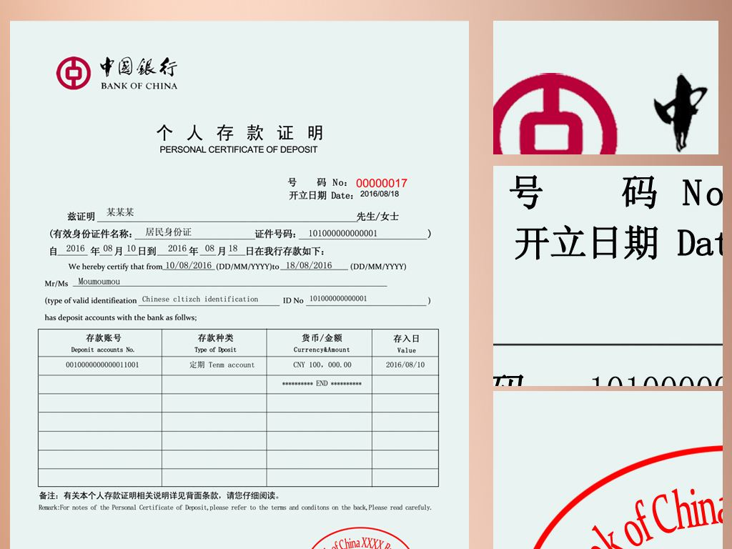

4-1市侨务办公室
华侨回定居审批
（情形一：定居地为原户籍注销地）

- 事项基本信息
- 办件类型：承诺件
- 事项类别：行政许可
- 办理形式：窗口办理
- 审批层级：市级
- 实施主体：达州市侨务办公室
- 受理条件：
1.申请材料齐全、符合法定形式，予以受理。
2.市侨办办理华侨回国定居审批。
3.除提交纸质材料外还须提交PDF电子档光盘1张，包含所有申请材料。
（七）颁发和送达：申请人凭身份证明（护照）和受理通知书到申请窗口领取办理结果。
（八）办理时限：法定办结时限40个工作日,承诺办结时限20个工作日（邮寄、特别程序、公安机关外调等时间除外）。
（九）办理环节时限：受理1个工作日，审查5个工作日（转公安局外调时间不计入），决定5个工作日、颁发和送达1个工作日。
（十）收费标准：不收费。
（十一）办理结果类型：回国定居证
（十二）办理结果名称：《华侨回国定居证》
（十三）部门业务支撑电话：08182393334
（十四）邮寄地址：达州市政务服务大厅综合窗口
二、受理标准及审查要点
（一）申请书
1.材料要求：申请人填写的《华侨回国定居申请表》一式2份，申请人近期正面二寸免冠彩色照片3张，PDF电子档1份。
2.审查要点：是否本人填写。
3.样本样表：
达州市华侨回国定居申请表
个人基本情况
姓 名 |  |  |  | 曾用名 |  |  |  |  |  |  |  |  | 英文  姓名 |  |  |  | 二寸彩色免冠照片
性 别 |  |  |  | 民 族 |  |  |  |  |  |  |  |  | 出生  年月
出生地 |  |  |  | 籍 贯 |  |  |  |  |  |  |  |  | 文化  程度
职 业 |  |  |  | 婚姻状况 |  |  |  |  |  | 未婚已婚丧偶离异
联系  电话 |  |  |  |  |  |  |  |  |  | 电子  邮箱
出入境证件名称及号码
是否加入他国国籍 |  |  |  |  |  |  | 是 否 |  |  |  |  |  | 未了结刑事案件 |  |  | 有 无
最近入境口岸与日期 |  |  |  |  |  |  | 本人于 年 月 日从 口岸入境
在国外居住时间 |  |  |  |  |  | 年 月 日到 年 月 日
居住国居留权类别 |  |  |  |  |  | 永久  长期  其他 |  |  | 居住国 |  |  |  |  | 居留证件名称
 |  |  |  |  |  |  |  |  | 居留证件号码
 |  |  |  |  |  |  |  |  | 有效期至 年 月 日
原户籍注销时间 |  |  |  |  |  | 原户籍于 年 月 日注销
出国前本人户籍地址
拟定居地址 |  |  | 省 市 县（区） 街道（乡镇）
回国定居理由 |  |  |  |  |  | 夫妻团聚 投亲 养老 人才 投资  其他（请说明）
生活保障来源 |  |  |  |  |  | 工作 经商 养老金  其他（请说明）
拟定居地住所情况 |  |  |  |  |  | 本人名下房产 亲属名下房产  其他（请说明）  住所地址
主要亲属情况
类别 |  |  |  |  | 关系 |  |  | 姓名 |  |  | 性别 | 家庭地址 |  |  |  |  |  | 联系电话
国（境）内
国（境）外
个人国外简要经历
声明：本人保证所填内容均属实，所提供的各类证明材料均真实、合法，并愿意接受此申请过程中的任何查询，如有虚假或隐瞒将承担由此带来的一切法律责任。
申请人签名 申请日期 年 月 日
备注
注：1．本表同时适用于申请人换领或补领回国定居证。
2．申请人有其他情况，请填写在备注栏或另附页说明。
3．申请人未满18周岁，可以由其监护人代为填写申请表。

（二）申请人护照
1.材料要求：复印件1份，PDF电子档1份。
2.审查要点：是否与原件相符。
3.样本样表：
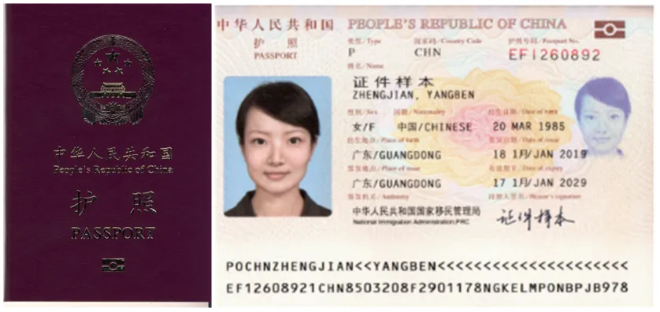
（三）声明书
1.材料要求：申请人《自愿放弃国外居留资格声明书》1份PDF电子档1份。
2.审查要点：信息真实性。
3.样本样表：
自愿放弃国外居留资格声明书

本人 ，性别 ，出生日期 。
持 （国家） （居留证件类型），号码为 。现申请回 （省/区/市）定居并自愿放弃国外居留资格。
特此声明。

申请人（签字）：
声明地点：
在场见证人（签字）：
在场见证人（签字）：

年 月 日

（四）出入境记录
1.材料要求：申请人近1年出入境记录原件，PDF电子档1份。
2.审查要点：信息真实性。
3.样本样表：
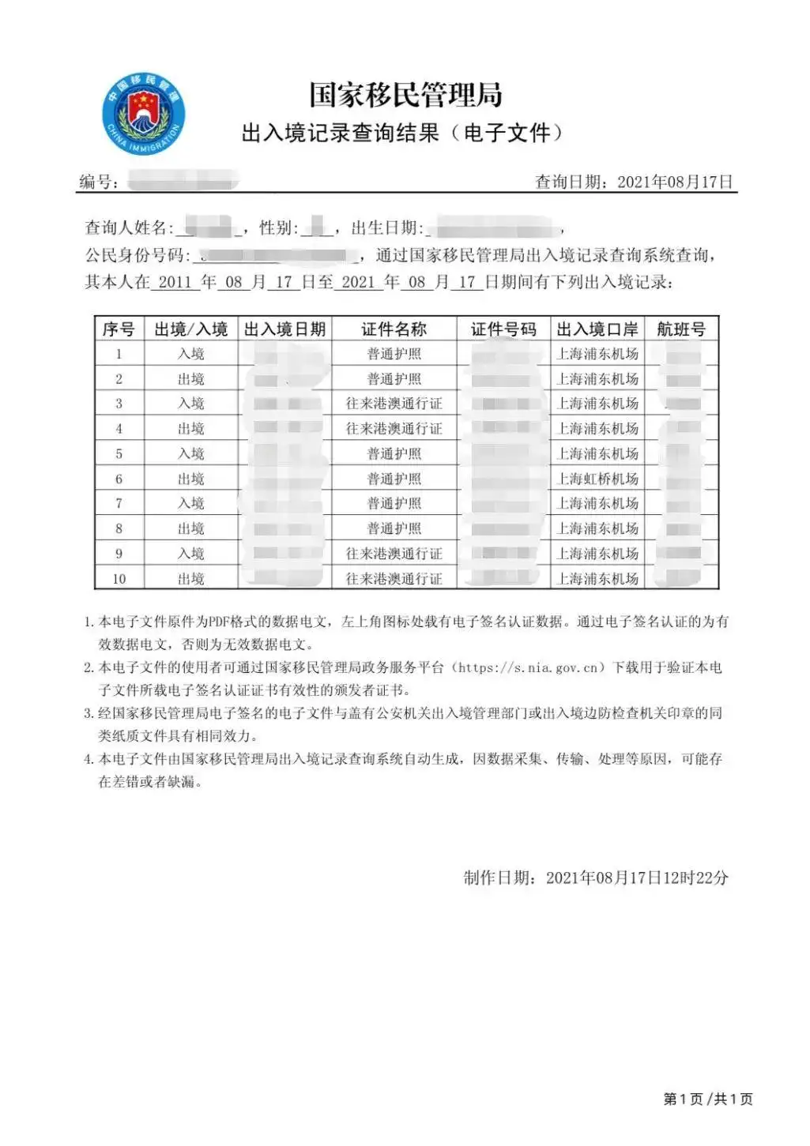
（五）国外定居、居住的证明。
1.材料要求：申请人在国外定居、居住的证明原件1份，PDF电子档1份。
2.审查要点：信息真实性。
3.样本样表：
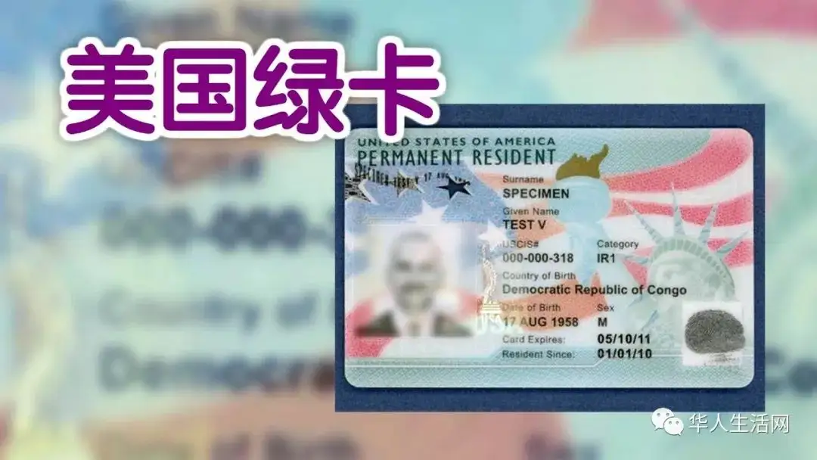
（六）驻外机构意见
1.材料要求：我国驻外国使馆、领馆或者外交部授权的其他驻外机构的意见1份，PDF电子档1份。
2.审查要点：信息真实性
3.样本样表：无统一样本
（七）原常住人口注销证明
1.材料要求：申请人在原常住人口的注销证明1份，PDF电子档1份。
2.审查要点：信息真实性。
3.样本样表：无统一样本
（八）财产和居住证明
1.材料要求：经公证的能够保障在国内正常生活的财产和居住证明1份。PDF电子档1份。
2.审查要点：信息真实性
3.样本样表：无统一样本
（九）健康证明
1.材料要求：十八周岁以上的申请人，需提交中国政府制定的卫生检疫部门出具的健康证明书1份。PDF电子档1份。
2.审查要点：信息真实性
3.样本样表：无统一样本
（十）其他材料：
1.材料要求：申请人因客观原因无法亲自办理的，可以委托亲属提交申请；年龄不满18周岁或无行为能力的申请人，可由其监护人代为申请；由亲属、监护人代为提交申请的，还应当提交亲属、监护人身份证明、经公证的亲属关系证明和委托书1份。PDF电子档1份。
2.审查要点：信息真实性
3.样本样表：无统一样本

4-2市侨务办公室
华侨回定居审批
（情形二：定居地为非原户籍注销地）

一、事项基本信息
- 办件类型：承诺件
- 事项类别：行政许可
- 办理形式：窗口办理
- 审批层级：市级
- 实施主体：达州市侨务办公室
- 受理条件：
1.申请材料齐全、符合法定形式，予以受理。
2.市侨办办理华侨回国定居审批。
3.除提交纸质材料外还须提交PDF电子档光盘1张，包含所有申请材料。
（七）颁发和送达：申请人凭身份证明（护照）和受理通知书到申请窗口领取办理结果。
（八）办理时限：法定办结时限40个工作日,承诺办结时限20个工作日（邮寄、特别程序、公安机关外调等时间除外）。
（九）办理环节时限：受理1个工作日，审查5个工作日（转公安局外调时间不计入），决定5个工作日、颁发和送达1个工作日。
（十）收费标准：不收费。
（十一）办理结果类型：回国定居证
（十二）办理结果名称：《华侨回国定居证》
（十三）部门业务支撑电话：08182393334
（十四）邮寄地址：达州市政务服务大厅综合窗口
二、受理标准及审查要点
（一）申请书
1.材料要求：申请人填写的《华侨回国定居申请表》一式2份，申请人近期正面二寸免冠彩色照片3张，PDF电子档1份。
2.审查要点：是否本人填写。
3.样本样表：
达州市华侨回国定居申请表
个人基本情况
姓 名 |  |  |  | 曾用名 |  |  |  |  |  |  |  |  | 英文  姓名 |  |  |  | 二寸彩色免冠照片
性 别 |  |  |  | 民 族 |  |  |  |  |  |  |  |  | 出生  年月
出生地 |  |  |  | 籍 贯 |  |  |  |  |  |  |  |  | 文化  程度
职 业 |  |  |  | 婚姻状况 |  |  |  |  |  | 未婚已婚丧偶离异
联系  电话 |  |  |  |  |  |  |  |  |  | 电子  邮箱
出入境证件名称及号码
是否加入他国国籍 |  |  |  |  |  |  | 是 否 |  |  |  |  |  | 未了结刑事案件 |  |  | 有 无
最近入境口岸与日期 |  |  |  |  |  |  | 本人于 年 月 日从 口岸入境
在国外居住时间 |  |  |  |  |  | 年 月 日到 年 月 日
居住国居留权类别 |  |  |  |  |  | 永久  长期  其他 |  |  | 居住国 |  |  |  |  | 居留证件名称
 |  |  |  |  |  |  |  |  | 居留证件号码
 |  |  |  |  |  |  |  |  | 有效期至 年 月 日
原户籍注销时间 |  |  |  |  |  | 原户籍于 年 月 日注销
出国前本人户籍地址
拟定居地址 |  |  | 省 市 县（区） 街道（乡镇）
回国定居理由 |  |  |  |  |  | 夫妻团聚 投亲 养老 人才 投资  其他（请说明）
生活保障来源 |  |  |  |  |  | 工作 经商 养老金  其他（请说明）
拟定居地住所情况 |  |  |  |  |  | 本人名下房产 亲属名下房产  其他（请说明）  住所地址
主要亲属情况
类别 |  |  |  |  | 关系 |  |  | 姓名 |  |  | 性别 | 家庭地址 |  |  |  |  |  | 联系电话
国（境）内
国（境）外
个人国外简要经历
声明：本人保证所填内容均属实，所提供的各类证明材料均真实、合法，并愿意接受此申请过程中的任何查询，如有虚假或隐瞒将承担由此带来的一切法律责任。
申请人签名 申请日期 年 月 日
备注
注：1．本表同时适用于申请人换领或补领回国定居证。
2．申请人有其他情况，请填写在备注栏或另附页说明。
3．申请人未满18周岁，可以由其监护人代为填写申请表。

（二）申请人护照
1.材料要求：复印件1份，PDF电子档1份。
2.审查要点：是否与原件相符。
3.样本样表：
（三）声明书
1.材料要求：申请人《自愿放弃国外居留资格声明书》1份PDF电子档1份。
2.审查要点：信息真实性。
3.样本样表：
自愿放弃国外居留资格声明书

本人 ，性别 ，出生日期 。
持 （国家） （居留证件类型），号码为 。现申请回 （省/区/市）定居并自愿放弃国外居留资格。
特此声明。

申请人（签字）：
声明地点：
在场见证人（签字）：
在场见证人（签字）：

年 月 日

（四）出入境记录
1.材料要求：申请人近1年出入境记录原件，PDF电子档1份。
2.审查要点：信息真实性。
3.样本样表：
（五）国外定居、居住的证明。
1.材料要求：申请人在国外定居、居住的证明原件1份，PDF电子档1份。
2.审查要点：信息真实性。
3.样本样表：
（六）驻外机构意见
1.材料要求：我国驻外国使馆、领馆或者外交部授权的其他驻外机构的意见1份，PDF电子档1份。
2.审查要点：信息真实性
3.样本样表：无统一样本
（七）财产和居住证明
1.材料要求：经公证的能够保障在国内正常生活的财产和居住证明1份。PDF电子档1份。
2.审查要点：信息真实性
3.样本样表：无统一样本
（八）健康证明
1.材料要求：申请人在18周岁以上需提交中国政府制定的卫生检疫部门出具的健康证明书1份。PDF电子档1份。
2.审查要点：信息真实性
3.样本样表：无统一样本
（九）提供以下内容之一的证明材料：
1.材料要求：①夫妻一方在达州市户口证明；②年满60周岁，在境外无依无靠，投靠境内亲属证明书；③在国外受到迫害，我驻外国使、领馆认为其必须回国，并服从分配接受安置的证明书；④在达州市投资100万元人民币以上、连续三年投资情况稳定的证明书；⑤在达州市规模以上企业担任中级以上管理职务的经营管理人才证明书；⑥对达州市有重大、突出贡献以及市、县（市、区）级有关部门特别需要的证明书；⑦按国家、省、市相关规定引进的海外高层次专业人才，或者具有副教授、副研究员等副高级职称以上以及享受同等待遇，已连续任职满三年。PDF电子档1份。
2.审查要点：信息真实性
3.样本样表：无统一样本
（十）其他材料：
1.材料要求：申请人因客观原因无法亲自办理的，可以委托亲属提交申请；年龄不满18周岁或无行为能力的申请人，可由其监护人代为申请；由亲属、监护人代为提交申请的，还应当提交亲属、监护人身份证明、经公证的亲属关系证明和委托书1份。PDF电子档1份。
2.审查要点：信息真实性
3.样本样表：无统一样本

5-1市发改委
固定资产投资项目核准
（企业技术改造项目除外）

一、事项基本信息
（一）办件类型：承诺件
（二）事项类别：行政许可
（三）办理形式：窗口办理、网上办理
（四）办理层级：市级
（五）实施主体：达州市发展和改革委员会
（六）受理条件：四川省境内企业、事业单位、社会团体等不使用政府性资金建设，根据国家颁布的《政府核准的投资项目目录》和《政府核准的投资项目目录（四川省2017年本）》的权限、范围规定实行核准制的固定资产投资项目。同时须符合下列条件：1.不危害经济安全、社会安全、生态安全等国家安全；2.符合相关发展建设规划、产业政策和技术标准；3.合理开发并有效利用资源；4.对重大公共利益不产生不利影响
（七）颁发和送达：当场送达、邮寄送达
（八）办理时限：法定办结时限20个工作日，总投资亿元以下项目7个工作日,总投资亿元以上项目12个工作日（邮寄、特别程序等时间除外）
（九）办理环节时限：受理0个工作日、审查7个或者12个工作日、决定0个工作日、制证0个工作日、颁发和送达0个工作日
（十）收费标准：不收费
（十一）办理结果类型：批文
（十二）办理结果名称：达州市发展和改革委员会关于XXXX项目核准的批复
（十三）部门业务支撑电话：0818-2526981
（十四）邮寄地址：四川省-达州市-通川区-凤西街道-白庙社区龙马大道与鱼泉街交界处达州市政务服务中心（马踏洞新区）2楼C区107号
二、受理标准及审查要点
项目申请书应当包括下列内容：1.企业基本情况；2.项目情况，包括项目名称、建设地点、建设规模、建设内容等；3.项目利用资源情况分析以及对生态环境的影响分析；4.项目对经济和社会的影响分析。企业应当对项目申请书内容的真实性负责。法律、行政法规规定办理相关手续作为项目核准前置条件的，企业应当提交已经办理相关手续的证明文件。

材料名称 | 材料属性 | 材料类型 | 材料形式 | 纸质材料份数及规格 | 电子材料格式 | 材料必要性 | 来源渠道
项目申请报告 | 其他 | 原件 | 纸质、电子 | 1份，A4 | pdf或.jpg | 必要 | 申请人自备
建设项目用地预审与选址意见书 | 其他 | 原件 | 纸质、电子 | 1份，A4 | pdf或jpg | 必要 | 申请人自备
三、常见问题
问:关于项目变更
答:已经核准的项目，项目申请单位如需对项目核准文件所规定的内容进行调整，应及时以书面形式向原项目核准机关报告。原项目核准机关根据项目调整的具体情况出具书面确认意见或重新办理核准手续。
问:关于项目有效期及延期
答:项目核准文件有效期为2年，自印发之日起计算。项目在有效期内未开工建设，需要延期开工建设的，项目单位应在核准文件有效期届满的30个工作日前，向市发展改革委申请延期，市发展改革委自受理延期申请之日起20个工作日内，作出是否同意延期的决定并出具相应文件。项目在有效期内未开工建设也未向市发展改革委申请延期的，原项目核准文件在有效期届满后自动失效。项目在有效期内开工建设的，其核准文件不再有时间限制，是依法办理项目建设、竣工和运行等相关手续的重要依据。
问:关于招投标事项核准
答:依法必须进行招标的项目，同时进行招投标事项核准，与项目核准一并办理。
四、示例样表
（一）项目申请报告通用文本
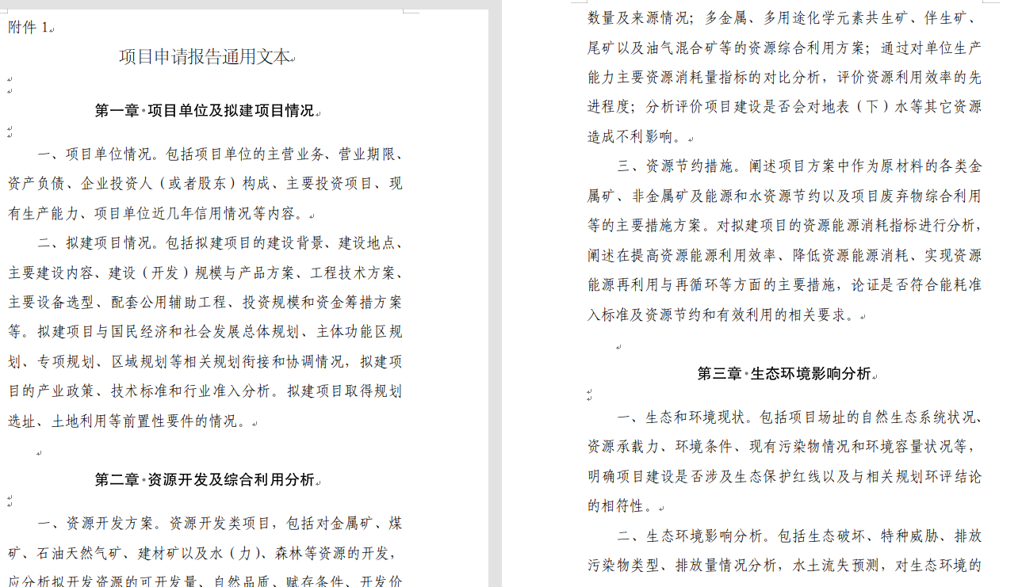
申请人可按要求参照《国家发展改革委关于发布项目申请报告通用文本的通知》（发改投资〔2017〕684号）自行编制项目申请报告，也可委托具有相关经验和能力的工程咨询单位编制，审批部门不得以任何形式要求申请人必须委托特定中介机构提供服务。

（二）建设项目用地预审与选址意见书

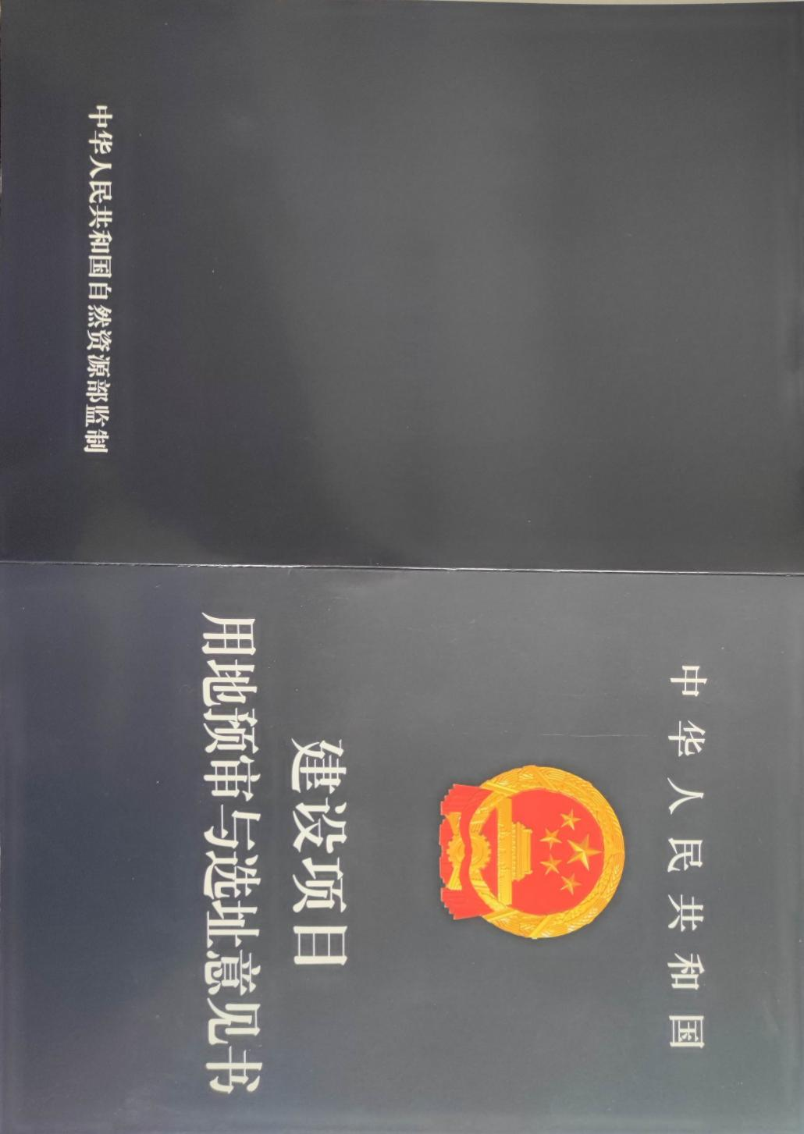

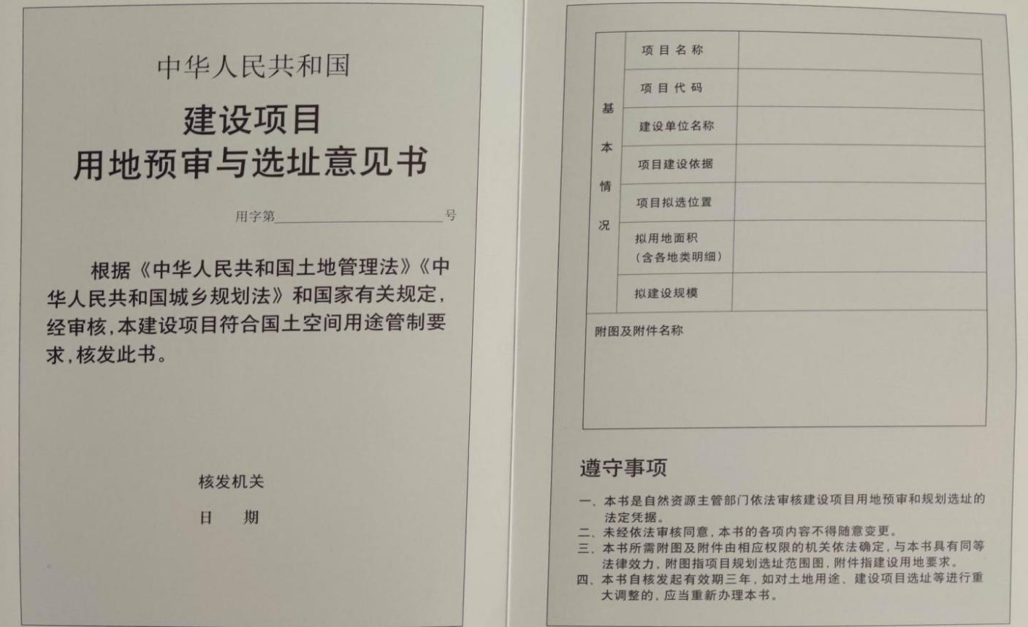

5-2市发改委
石油天然气管道受限制区域施工保护方案许可

一、事项基本信息
（一）办件类型：承诺件
（二）事项类别：行政许可
（三）办理形式：窗口办理、网上办理
（四）办理层级：市级
（五）实施主体：达州市发展和改革委员会
（六）受理条件：符合国家和四川省有关法律、法规、规章的规定。符合国民经济和社会发展总体规划、区域规划、专项规划、发展建设规划、产业政策、行业准入标准。不对公众利益，特别是项目建设地的公众利益产生重大不利影响。已列入四川省专项建设规划。
（七）颁发和送达：当场送达、邮寄送达
（八）办理时限：法定办结时限20个工作日，承诺办结时限2个工作日（邮寄、特别程序等时间除外）。
（九）办理环节时限：受理0个工作日、审查2个工作日、决定0个工作日、制证0个工作日、颁发和送达0个工作日。
（十）收费标准：不收费。
（十一）办理结果类型：批文。
（十二）办理结果名称：石油天然气管道项目受限制区域施工建设许可批复文件
（十三）部门业务支撑电话：0818-2526981。
（十四）邮寄地址：四川省-达州市-通川区-凤西街道-白庙社区龙马大道与鱼泉街交界处达州市政务服务中心（马踏洞新区）2楼C区106号。
二、受理标准及审查要点

材料名称 | 材料属性 | 材料类型 | 材料形式 | 纸质材料份数及规格 | 电子材料格式 | 材料必要性 | 来源渠道
石油天然气管道受限制区域施工保护方案许可申请文件 | 其他 | 原件 | 纸质、电子 | 1份，A4 | pdf或.jpg | 必要 | 申请人自备
石油天然气管道受限制区域施工防护方案 | 其他 | 原件 | 纸质、电子 | 1份，A4 | pdf或jpg | 必要 | 申请人自备
三、常见问题
问:申请石油天然气管道受限制区域施工保护方案许可有什么需要注意的事项？
答:1.一般在方案涉及的县级地方人民政府主管管道保护工作的部门申请，跨县域的在市级申请，跨市域的在省级申请。
2.申报的方案须已经管道保护方面的专家评审论证。
四、示例样表
1.石油天然气管道受限制区域施工保护方案行政许可申请表

石油天然气管道受限制区域施工保护方案
行政许可申请表
填表日期： 年 月 日
申请单位名称 | XXX有限公司（加盖申请单位公章）
办公地址 | 四川省××市xx区xx街道xxx | 邮政编码 | 6100xx
法定代表人 | 张三 | 联系电话 | 135xxxxxxxx
主 要 内 容
项目名称
管道基本信息 | （管道长度、管径、材质、经过区县，通过限制区域情况）
通过限制  区域原因 | （注明国家技术规范的保护距离，实际现状的距离）
防护方案
主要内容

行政许可事项申报联系人： ；联系电话：
2.石油天然气管道受限制区域施工防护方案

石油天然气管道受限制区域施工防护方案

一、项目基本情况

二、编制依据

三、防护方案

四、施工采取的具体措施

五、应急预案

六、专家评审意见
- 其他需说明事项

- 附件
1.管道企业营业执照（组织机构代码证）
2.申请事项涉及的地质灾害危险性评估、地震安全性评价、安全预评价、职业病危害预评价、水土保持方案评估、压覆矿产资源调查评估材料等

5-3市发改委
固定资产投资项目节能审查（企业技术改造项目除外）

一、事项基本信息
（一）办件类型：承诺件
（二）事项类别：行政许可
（三）办理形式：窗口办理、网上办理
（四）办理层级：市级
（五）实施主体：达州市发展和改革委员会
（六）受理条件：1.符合国家、省相关产业、能源政策；2.符合固定资产节能审查相关法律法规规章要求。3.年综合能源消费量1000吨标准煤以上、以及年综合能源消费量5000吨标准煤以下（改扩建项目按照建成投产后年综合能源消费量增量计算，电力折算系数按当量值）的固定资产投资项目。
（七）颁发和送达：当场送达、邮寄送达。
（八）办理时限：法定办结时限20个工作日，承诺办结时限7个工作日（邮寄、特别程序等时间除外）。
（九）办理环节时限：受理0个工作日、审查7个工作日、决定0个工作日、制证0个工作日、颁发和送达0个工作日。
（十）收费标准：不收费。
（十一）办理结果类型：批文。
（十二）办理结果名称：关于XXX项目节能报告的审查意见。
（十三）部门业务支撑电话：0818-2526981。
（十四）邮寄地址：四川省-达州市-通川区-凤西街道-白庙社区龙马大道与鱼泉街交界处达州市政务服务中心（马踏洞新区）2楼C区107号。
二、受理标准及审查要点

材料名称 | 材料属性 | 材料类型 | 材料形式 | 纸质材料份数及规格 | 电子材料格式 | 材料必要性 | 来源渠道
节能审查请示文件 | 其他 | 原件 | 纸质、电子 | 1份，A4 | pdf或jpg | 必要 | 申请人  自备
节能报告 | 其他 | 原件 | 纸质  电子 | 1份，A4 | pdf或jpg | 必要 | 申请人  自备
三、常见问题
（一）问：节能审查意见延期和变更有哪些要求？
答:1.固定资产投资项目如出现申请重新审批、核准或申请核准文件延期，应一同重新进行节能审查或按节能审查意见延期审核。固定资产投资项目在节能审查文件有效期内未开工建设的，应在有效期满的前30个工作日之前向出具节能审查意见的发展改革部门申请延期。节能审查文件延期不能超过一次，延期的期限不超过1年。2.通过节能审查的固定资产投资项目，建设内容、能效水平等发生重大变动的，建设单位应向出具节能审查意见的发展改革部门提出变更申请。
（二）问:节能审查的权限如何划分？
答:1.国家发展改革委核报国务院审批、核准以及国家发展改革委审批、核准的固定资产投资项目，省发展改革委核报省人民政府审批、核准以及省发展改革委审批、核准的固定资产投资项目，以及年综合能源消费量5000吨标准煤以上（改扩建项目按照建成投产后年综合能源消费量增量计算，电力折算系数按当量值）的固定资产投资项目，由省发展改革委负责进行节能审查。
2.其余固定资产投资项目，由与项目管理权限对应的发展改革委负责进行节能审查。

（三）问:不再单独进行节能审查的范围是哪些？
答:1.年综合能源消费量不满1000吨标准煤，且年电力消费量不满500万千瓦时的固定资产投资项目，以及用能工艺简单、节能潜力小的行业（按照国家发展改革委制定并公布的具体行业目录）的固定资产投资项目应按照相关节能标准、规范建设，不再单独进行节能审查。2.不再单独进行节能审查的行业主要有：风电站、光伏电站（光热）、生物质能、地热能、核电站、水电站、抽水蓄能电站、输油管网、输气管网、水利、铁路、公路、城市道路、内河航运、信息网路、电子政务、卫星地面系统等行业。

（四）问:节能报告的编制主体是谁？
答:建设单位负责编制固定资产投资项目节能报告，建设单位可按要求自行编制或委托具有相关经验和能力的工程咨询单位编制节能报告，建设单位、编制机构对其编制的节能报告真实性负责。
四、示例样表
1.节能审查请示文件（模板）

XXX（企业名称）
关于报送XXX项目节能报告的请示（模板）

达州市发展和改革委员会：
XXX项目符合国家《产业结构调整指导目录 （2019年本）》中XX类第XX节XX产业政策，行业代码是XXX。该项目已在XXX备案（核准），年综合能源消耗折合标准煤当量值XXX吨标煤，折合等价值XXX吨标煤。按照《四川省固定资产投资项目节能审查实施办法》（川发改环资〔2017〕170号），该项目属于达州市发展改革委节能审查项目，现将节能报告上报你委审查，并就项目具体情况汇报如下。
一、项目名称
二、项目代码
- 建设单位（项目业主）
四、建设地点
五、建设周期
预计XX年XX月至XX年XX月，工期XX月。
六、建设性质
七、建设内容及规模
八、项目总投资
九、项目用能基本情况

附件：1.XXX项目节能报告
2.项目备案表或核准文件（政府投资项目提供四川省投资项目
在线审批监管平台项目登记表）

XXX（企业名称）
XX年XX月X日

2.节能报告体例样式

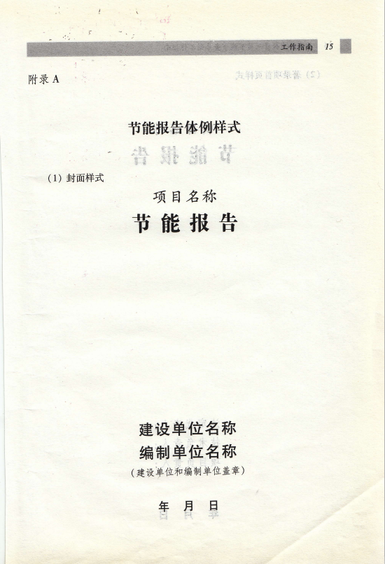

5-4市发改委
企业投资项目备案

事项基本信息

（一）办件类型：即办件
（二）事项类别：其他行政权力
（三）办理形式：窗口办理、网上办理
（四）办理层级：市级
（五）实施主体：达州市发展和改革委员会
（六）受理条件：企业、事业单位、社会团体等不使用政府性资金在四川省境内投资建设的，不在《政府核准的投资项目目录（四川省2017年本）》内的固定资产投资项目。同时须符合下列条件：（一）符合国家和省相关法律法规；（二）符合产业政策、行业准入标准。
（七）颁发和送达：当场送达或者网上打印
（八）办理时限：即办
（九）办理环节时限：受理0个工作日、审查0个工作日、决定0个工作日、制证0个工作日、颁发和送达0个工作日。
（十）收费标准：不收费。
（十一）办理结果类型：其他。
（十二）办理结果名称：四川省固定资产投资项目备案表
（十三）部门业务支撑电话：0818-2526981。
（十四）邮寄地址：四川省-达州市-通川区-凤西街道-白庙社区龙马大道与鱼泉街交界处达州市政务服务中心（马踏洞新区）2楼C区106号。
二、受理标准及审查要点

全程网办即办，无需提供纸质材料。项目业主在四川省投资项目在线审批监管平台http://tzxm.sczwfw.gov.cn/，法人注册，进行项目备案信息填报即可。审批机关收到填报信息，确认后生成《四川省固定资产投资项目备案表》，业主项目申报账号中，可以自行下载打印。
三、常见问题
1.问:关于项目备案信息不完整的补正处理
答:项目备案信息不完整的，备案机关在收到备案信息后3个工作日内通过在线平台提醒和指导项目单位补正，逾期未通知项目单位补正的，视为项目信息完整。项目备案机关通过在线平台通知项目单位补正备案信息后，项目单位未按要求补正的，项目备案机关可以撤销该项目的项目代码，并暂停在线平台上项目备案凭证的打印。
2.问:关于项目备案变更
答:项目备案后，项目法人发生变化，项目变更建设地点、项目总投资变化20%及以上、项目主要工艺或技术标准发生变化，或者放弃项目建设，以及发生其他重大变更的，项目单位应当通过在线平台填报《四川省固定资产投资项目备案信息变更告知表》，及时告知项目备案机关。
3.问:什么是跨地区项目
答:是指项目主体跨两个及两个以上地区。如：桥梁、隧道、矿山等。
4.问:关于项目不属于备案范围和权限等情形的处理
答:项目备案机关发现项目属产业政策禁止投资建设或者依法应实行核准管理，以及不属于固定资产投资项目、依法应实施审批管理、不属于本备案机关权限等情形的，在收到备案信息后5个工作日内通过在线平台告知项目单位予以纠正或依法另行申请办理相关手续，已备案、已取得项目代码的项目，项目备案机关应当撤销备案。

四川省固定资产投资项目备案表事例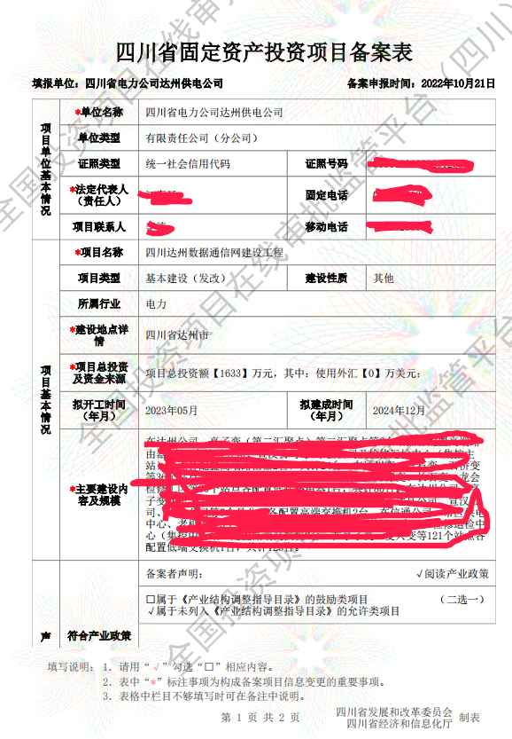
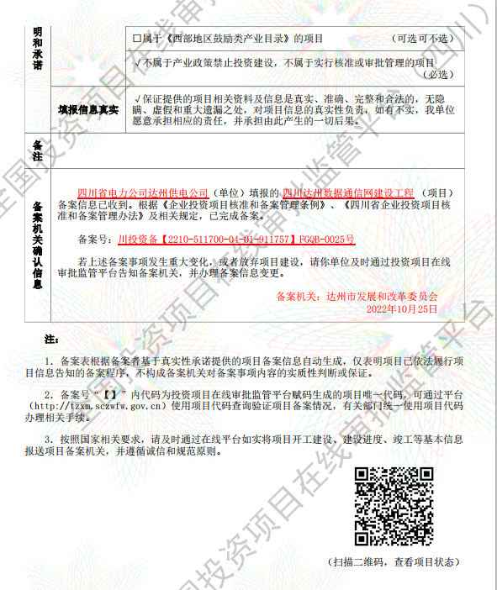

5-5市发改委
石油天然气管道竣工验收

一、事项基本信息
（一）办件类型：承诺件
（二）事项类别：其他行政权力
（三）办理形式：窗口办理、网上办理
（四）办理层级：市级
（五）实施主体：达州市发展和改革委员会
（六）受理条件：经过交工验收达到合格以上的工程 对未完工程或者交工验收时提出的修复、补救工程已处理完毕 按国家《基本建设项目档案资料管理暂行规定》的要求已编制完成竣工文件 按规定已经编制好工程竣工决算 施工、监理、设计、建设、监督等单位已编写完成汇报材料
（七）颁发和送达：当场送达、邮寄送达
（八）办理时限：法定办结时限20个工作日，承诺办结时限2个工作日（邮寄、特别程序等时间除外）。
（九）办理环节时限：受理0个工作日、审查2个工作日、决定0个工作日、制证0个工作日、颁发和送达0个工作日。
（十）收费标准：不收费。
（十一）办理结果类型：批文。
（十二）办理结果名称：关于XXX石油天然气管道竣工验收批复文件。
（十三）部门业务支撑电话：0818-2526981。
（十四）邮寄地址：四川省-达州市-通川区-凤西街道-白庙社区龙马大道与鱼泉街交界处达州市政务服务中心（马踏洞新区）2楼C区106号。
二、受理标准及审查要点

材料名称 | 材料属性 | 材料类型 | 材料形式 | 纸质材料份数及规格 | 电子材料格式 | 材料必要性 | 来源渠道
石油天然气管道竣工验收申请文件 | 其他 | 原件 | 纸质、电子 | 1份，A4 | pdf或.jpg | 必要 | 申请人自备
石油天然气管道项目验收申请报告 | 其他 | 原件 | 纸质、电子 | 1份，A4 | pdf或jpg | 必要 | 申请人自备
三、常见问题
问:申报竣工验收的时间节点？
答:项目应完成企业内部验收，并通过各有关部门的单项验收后，申报竣工验收。
四、示例样表
1.石油天然气管道竣工验收申请文件

关于开展XXX管道竣工验收的请示

四川省能源局：
按照《中华人民共和国石油天然气管道保护法》规定，XXX管道项目已具备竣工验收条件，特向省能源局申请对项目进行审查竣工验收，相关事项请示如下。
一、项目概况
企业基本情况、项目名称、建设地址、建设规模、建设内容、项目投资及资金来源、建设周期。
二、项目审计及概算调整执行情况
审计委托人、审计单位、项目招商主体对审计的认定情况，审计主要结果。
项目概算执行情况，概算调整情况。
三、项目其他专项验收情况
项目建设征地移民安置、环境保护、水土保持、消防、劳动安全与工业卫生、工程决算、工程档案验收情况。
四、试运营情况
工程项目交工验收后试运营期间，该项目工程质量缺陷整改、养护管理、运营功能情况。
五、预验收情况
预验收组织单位，组织验收情况，验收结果。
六、其他需要说明事项
联系人：XXX；联系电话：XXXX。

XX单位
XX年XX月XX日

2.石油天然气管道项目验收申请报告

×××××××工程

竣 工 验 收 报 告 书

建设单位名称
年 月 日
（内封面）

×××××××工程

竣 工 验 收 报 告 书

项 目 名 称
建 设 性 质
建 设 规 模
建 设 单 位

编 辑 人：
审 核 人：
项目负责人：
单位负责人：

年 月 日
（建设单位盖章）

5-6市发改委
国家及省市核准的可再生能源项目阶段性验收及竣工验收

一、事项基本信息
（一）办件类型：承诺件
（二）事项类别：行政许可
（三）办理形式：窗口办理、网上办理
（四）办理层级：市级
（五）实施主体：达州市发展和改革委员会
（六）受理条件：区别不同项目，按照行业规定执行
（七）颁发和送达：当场送达、邮寄送达
（八）办理时限：法定办结时限20个工作日，承诺办结时限4个工作日（邮寄、特别程序等时间除外）
（九）办理环节时限：受理1个工作日、审查2个工作日、决定1个工作日、制证0个工作日、颁发和送达0个工作日
（十）收费标准：不收费。
（十一）办理结果类型：批文。
（十二）办理结果名称：四川省能源局关于XXXX验收的通知。
（十三）部门业务支撑电话：0818-2526981。
（十四）邮寄地址：四川省-达州市-通川区-凤西街道-白庙社区龙马大道与鱼泉街交界处达州市政务服务中心（马踏洞新区）2楼C区106号。
二、受理标准及审查要点

材料名称 | 材料属性 | 材料类型 | 材料形式 | 纸质材料份数及规格 | 电子材料格式 | 材料必要性 | 来源渠道
验收请示 | 其他 | 原件 | 纸质、电子 | 1份，A4 | pdf或.jpg | 必要 | 申请人自备
验收报告 | 其他 | 原件 | 纸质、电子 | 1份，A4 | pdf或jpg | 必要 | 申请人自备

6-1市经信局
企业投资项目核准（技术改造）(市级)

一、事项基本信息
（一）办件类型：承诺件
（二）事项类别：行政许可
（三）办理形式：窗口办理、网上办理
（四）办理层级：市级
（五）实施主体：达州市经济和信息化局
（六）受理条件：
1.企业合法登记注册；
2.项目前期工作完备；
3.已完成项目节能报告编制。
（七）颁发和送达：申请人凭个人身份证明（有效的身份证、临时居住证、户口簿等）和受理通知书到申办窗口领取办理结果或免费邮寄。
（八）办理时限：法定办结时限20个工作日，承诺办结时限8个工作日（邮寄、特别程序等时间除外）。
（九）办理环节时限：受理2个工作日、审查2个工作日、决定2个工作日、颁发和送达2个工作日。
（十）收费标准：不收费。
（十一）办理结果类型：批文
（十二）办理结果名称：技术改造项目节能审查意见
（十三）部门业务支撑电话：0818-2523306
（十四）邮寄地址：四川省达州市通川区凤西街道白庙社区龙马大道与玉泉街交界处达州市政务服务中心二楼104号至106号窗口
二、受理标准及审查要点
（一）项目申请报告
1.材料要求：A4纸打印，内容完整、清楚，无涂改，原件1份，附件复印件加盖鲜章并注明与原件一致，查验原件，附PDF或JPG格式电子文档1份（内容清晰可辨）。
2.审查要点：项目单位情况，拟建项目情况，拟征占用地、现有建设用地与相关规划说明，资源利用和能源耗用分析，生态环境影响分析，经济和社会效益分析(重大固定资产投资项目需有社会稳定风险分析独立篇章)。报告附件至少包括：项目申请单位的企业营业执照副本（或筹建执照）或事业单位、社会团体法人证明、符合项目投建的相关资质证明复印件。
3.样本样表：（如下）

国家发展改革委
关于发布项目申请报告通用文本的通知
发改投资〔2017〕684号

国务院各部门、直属机构，各省、自治区、直辖市及计划单列市、新疆生产建设兵团发展改革委，各计划单列企业集团、中央管理企业：
为指导企业做好项目申请报告的编写工作，规范项目核准机关核准行为，根据《企业投资项目核准和备案管理办法》（国家发展改革委第2号令)和《外商投资项目核准和备案管理办法》(国家发展改革委第12号令)有关规定，特编制项目申请报告通用文本及其说明，现予以发布，供有关方面借鉴和参考。现就有关事项通知如下。
一、项目申请报告通用文本是对项目申请报告编写内容及深度的一般要求。关于《项目申请报告通用文本》的说明，是对通用文本的解释和阐述。在编写、审核项目申请报告时，应同时借鉴和参考通用文本及说明的有关内容。
二、企业在组织编写具体项目的申请报告时，可根据拟建项目的实际情况，对通用文本中所要求的内容进行适当调整。如果拟建项目不涉及其中有关内容，可以在说明情况后，不进行相关分析。
三、项目核准机关在核准企业投资项目时，应严格按照《企业投资项目核准和备案管理办法》和《外商投资项目核准和备管理办法》要求，在落实企业投资自主权的基础上，从维护社会公共利益的角度，对企业投资项目的“外部性”条件进行审查和把关，从是否危害经济安全、社会安全、生态安全等国家安全，是否符合相关发展建设规划、技术标准和产业政策，是否合理开发并有效利用资源，是否对重大公共利益产生不利影响这些方面进行审查。项目的市场前景、经济效益、资金来源、产品技术方案等内部性条件，均应当由企业自主决策，项目核准机关不得干预企业的投资自主权。
四、按照国家有关法律、行政法规的规定，企业向项目核准机关报送项目申请报告时，已经有关部门根据职能分工依法审查规划选址、土地利用等方面内容的，应以有关部门出具的前置审批文件为准，不再作为项目核准机关的实质性审查内容，项目申请报告也不再对相关内容进行实质性分析。列入《不单独进行节能审查的行业目录》范围内的项目，应在项目申请报告中对项目能源利用情况、节能措施情况和能效水平进行分析。
五、为适应各行业的具体情况，相应的项目核准机关应参照本通用文本制定主要行业的项目申请报告示范文本。主要行业的示范文本既要遵循通用本的一般要求，又要充分反映行业特殊情况，可根据实际需要对通用文本的内容进行合理调整。
六、此次所发布的项目申请报告通用文本，适用于各类企业在我国境内建设的企业投资项目(包括外商投资项目)。境外投资项目申请报告的文本另行编制。
七、按照《招标投标法实施条例》、《工程建设项目申报材料增加招标内容和核准招标事项暂行规定》(国家计委第9号令，根据2013年国家发展改革委第23号令修改)的要求，凡需报我委核准招标内容的企业投资项目，应在提交项目申请报告时附具有关招标内容。
八、本通知自发布之日起施行。《国家发展改革委关于发布项目申请报告通用文本的通知》(发改投资〔2007〕1169号)即行废止。

附件:1.项目申请报告通用文本
2.关于《项目申请报告通用文本》的说明

国家发展改革委
2017年4月13日

项目申请报告通用文本

- 项目单位及拟建项目情况

一、项目单位情况。包括项目单位的主营业务、营业期限、资产负债、企业投资人（或者股东）构成、主要投资项目、现有生产能力、项目单位近几年信用情况等内容。
二、拟建项目情况。包括拟建项目的建设背景、建设地点、主要建设内容、建设（开发）规模与产品方案、工程技术方案、主要设备选型、配套公用辅助工程、投资规模和资金筹措方案等。拟建项目与国民经济和社会发展总体规划、主体功能区规划、专项规划、区域规划等相关规划衔接和协调情况，拟建项目的产业政策、技术标准和行业准入分析。拟建项目取得规划选址、土地利用等前置性要件的情况。

- 资源开发及综合利用分析

一、资源开发方案。资源开发类项目，包括对金属矿、煤矿、石油天然气矿、建材矿以及水（力）、森林等资源的开发，应分析拟开发资源的可开发量、自然品质、赋存条件、开发价值等，评价是否符合资源综合利用的要求。
二、资源利用方案。包括项目需要占用的重要资源品种、数量及来源情况；多金属、多用途化学元素共生矿、伴生矿、尾矿以及油气混合矿等的资源综合利用方案；通过对单位生产能力主要资源消耗量指标的对比分析，评价资源利用效率的先进程度；分析评价项目建设是否会对地表（下）水等其它资源造成不利影响。
三、资源节约措施。阐述项目方案中作为原材料的各类金属矿、非金属矿及能源和水资源节约以及项目废弃物综合利用等的主要措施方案。对拟建项目的资源能源消耗指标进行分析，阐述在提高资源能源利用效率、降低资源能源消耗、实现资源能源再利用与再循环等方面的主要措施，论证是否符合能耗准入标准及资源节约和有效利用的相关要求。

- 生态环境影响分析

一、生态和环境现状。包括项目场址的自然生态系统状况、资源承载力、环境条件、现有污染物情况和环境容量状况等，明确项目建设是否涉及生态保护红线以及与相关规划环评结论的相符性。
二、生态环境影响分析。包括生态破坏、特种威胁、排放污染物类型、排放量情况分析，水土流失预测，对生态环境的影响因素和影响程度，对流域和区域生态系统及环境的综合影响。
三、生态环境保护措施。按照有关生态环境保护修复、水土保持的政策法规要求，对可能造成的生态环境损害提出治理措施，对治理方案的可行性、治理效果进行分析论证。根据项目情况，提出污染防治措施方案并进行可行性分析论证。
四、特殊环境影响。分析拟建项目对历史文化遗产、自然遗产、自然保护区、森林公园、重要湿地、风景名胜和自然景观等可能造成的不利影响，并提出保护措施。

- 经济影响分析

一、社会经济费用效益或费用效果分析。从资源综合利用和生态环境影响等角度，评价拟建项目的经济合理性。
二、行业影响分析。阐述行业现状的基本情况以及企业在行业中所处地位，分析拟建项目对所在行业及关联产业发展的影响，尤其对产能过剩行业注重宏观总量分析影响，避免资源浪费和加剧生态环境恶化，并对是否可能导致垄断，是否符合重大生产力布局等进行论证。
三、区域经济影响分析。对于区域经济可能产生重大影响的项目，应从区域经济发展、产业空间布局、当地财政收支、社会收入分配、市场竞争结构、对当地产业支撑作用和贡献等角度进行分析论证。
四、宏观经济影响分析。投资规模巨大、对国民经济有重大影响的项目，应进行宏观经济影响分析。涉及国家经济安全的项目，应分析拟建项目对经济安全的影响，提出维护经济安全的措施。

- 社会影响分析

一、社会影响效果分析。阐述拟建项目的建设及运营活动对项目所在地可能产生的社会影响和社会效益。其中要对就业效果进行重点分析。
二、社会适应性分析。分析拟建项目能否为当地的社会环境、人文条件所接纳，评价该项目与当地社会环境的相互适应性，提出改进性方案。
三、社会稳定风险分析。重点针对拟建项目直接关系人民群众切实利益且涉及面广、容易引发的社会稳定问题，在风险调查、风险识别、风险估计、提出风险防范和化解措施、判断风险等级基础上，从合法性、合理性、可行性和可控性等方面进行分析。
四、其他社会风险及对策分析。针对项目建设所涉及的其他社会因素进行社会风险分析，提出协调项目与当地社会关系、规避社会风险、促进项目顺利实施的措施方案。

关于《项目申请报告通用文本》的说明

一、编写项目申请报告通用文本的主要目的
为贯彻落实投资体制改革精神，帮助和指导企业开展项目申请报告的编写工作，规范项目核准机关的核准行为，根据《行政许可法》、《企业投资项目核准和备案管理条例》、《企业投资项目核准和备案管理办法》和《外商投资项目核准和备案管理办法》等，编写项目申请报告通用文本，供有关方面借鉴和参考。
项目申请报告通用文本是对项目申请报告编写内容及深度的一般要求。企业在编写具体项目的申请报告时，可结合项目自身的实际情况，对通用文本中所要求的内容进行适当调整;如果拟建项目不涉及其中有关内容，可以在说明情况后不再进行详细论证。为更好地适应不同行业的具体情况和要求，相应的项目核准机关应参照本通用文本制定主要行业的项目申请报告示范文本。主要行业示范文本将充分反映行业的特殊情况，并根据需要对通用文本的内容进行合理调整。
二、项目申请报告的性质
项目申请报告是企业投资建设应报政府核准的项目时，为获得项目核准机关对拟建项目的行政许可，按核准要求报送的项目论证报告。项目申请报告应重点阐述项目的外部性、公共性等事项，包括维护经济安全、合理开发利用资源、保护生态环境、优化重大布局、保障公众利益、防止出现垄断等内容。
编写项目申请报告时，应根据政府公共管理的要求，对拟建项目从规划布局、资源利用、生态环境、经济和社会影响等方面进行综合论证，为有关部门对企业投资项目进行核准审查提供依据。项目的市场前景、经济效益、资金来源、产品技术方案等内容，只是供项目核准机关在核准审查过程中了解情况，不必在项目申请报告中进行详细分析和论证。同时，对规划选址、土地利用等方面，应以有关部门出具的审查意见为准，项目核准机关不再对相关内容做实质性审查。同时，列入《不单独进行节能审查的行业目录》范围内的项目，应在项目申请报告中对项目能源利用情况、节能措施情况和能效水平进行分析。
三、“项目单位及拟建项目情况”的编写说明
全面了解和掌握项目申报单位及拟建项目的基本情况，是项目核准机关对拟建项目进行分析评价以决定是否予以核准的前提和基础。因此，对项目申报单位及拟建项目基本情况的介绍，在项目申请报告的编写中占有非常重要的地位。
通过对项目申报单位的主营业务、营业期限、资产负债、企业投资人构成、主要投资项目情况、现有生产能力、近几年信用情况等内容的阐述，为项目核准机关分析判断项目申报单位是否具备承担拟建项目的资格、是否符合有关的市场准入条件等提供依据。
通过对拟建项目的建设背景、建设地点、主要建设内容和规模、产品和工程技术方案、主要设备选型和配套工程、投资规模和资金筹措方案等内容的阐述，为项目核准机关对拟建项目的相关核准事项进行分析、评价奠定基础和前提。
在规划方面，应阐述国民经济和社会发展总体规划、主体功能区规划、区域规划、城镇体系规划、城市或镇总体规划、行业发展规划等各类规划与拟建项目密切相关的内容。
在产业政策方面，对照有关法律法规、产业政策规定和要求，阐述与拟建项目相关的产业结构调整、产业发展方向、产业空间布局、行业规范条件、产业技术政策等内容。
在技术标准和行业准入方面，阐述与拟建项目相关的技术标准、行业准入政策、准入标准等内容。
取得相关前置性要件情况方面，阐述拟建项目取得规划选址、土地利用等前置性要件的情况。
四、“资源开发及综合利用分析”的编写说明
合理开发并有效利用资源，是贯彻落实科学发展观的重要内容。对于开发和利用重要资源的企业投资项目，要从建设节约型社会、发展循环经济等角度，对资源开发利用的合理性和有效性进行分析论证。
对于资源开发类项目，要阐述资源储量和品质勘探情况，论述拟开发资源的可开发量、自然品质、赋存条件、开发价值等，分析评价项目建设方案是否符合有关资源开发利用的可持续发展战略要求，是否符合保护资源环境的政策规定，是否符合资源开发总体规划及综合利用的相关要求。在资源开发方案的分析评价中，应重视对资源开发的规模效益和使用效率分析，限制盲目开发，避免资源开采中的浪费现象;分析拟采用的开采设备和技术方案是否符合提高资源开发利用效率的要求;评价资源开发方案是否符合改善资源环境及促进相关产业发展的政策要求。
对于需要占用重要资源或消耗大量资源的建设项目，应阐述项目需要占用的资源品种和数量，提出资源供应方案;涉及多金属、多用途化学元素共生矿、伴生矿以及油气混合矿等情况的，应根据资源特征提出合理的综合利用方案，做到物尽其用;通过单位生产能力主要资源消耗量、资源循环再生利用率等指标的国内外先进水平对比分析，评价拟建项目资源利用效率的先进性和合理性;分析评价资源综合利用方案是否符合发展循环经济、建设节约型社会的要求;分析资源利用是否会对地表(下)水等其它资源造成不利影响，以提高资源利用综合效率。
在资源利用分析中，应对资源节约措施进行分析评价。本章主要阐述项目方案中作为原材料的各类金属矿、非金属矿及水资源节约的主要措施方案，并对其进行分析评价。对于耗水量大或严重依赖水资源的建设项目，以及涉及主要金属矿、非金属矿开发利用的建设项目，应对节水措施及相应的金属矿、非金属矿等原材料节约方案进行专题论证，分析拟建项目的资源消耗指标，阐述工程建设方案是否符合资源节约综合利用政策及相关专项规划的要求，就如何提高资源利用效率、降低资源消耗、实现资源能源再利用与再循环提出对策措施。
五、“生态环境影响分析”的编写说明
为保护生态环境和自然文化遗产，维护公共利益，对于可能对环境产生重要影响的企业投资项目，应从防治污染、保护生态环境等角度进行环境和生态影响的分析评价，确保生态环境和自然文化遗产在项目建设和运营过程中得到有效保护，并避免出现由于项目建设实施而引发的地质灾害等问题。
生态和环境现状。应通过阐述项目场址的自然生态系统状况、资源承载力、环境条件、现有污染物情况、特殊环境条件及环境容量状况等基本情况，为拟建项目的环境和生态影响分析提供依据。
拟建项目对生态环境的影响。应分析拟建项目在工程建设和投入运营过程中对环境可能产生的破坏因素以及对环境的影响程度，包括废气、废水、固体废弃物、噪声、粉尘和其他废弃物的排放数量，水土流失情况，对地形、地貌、植被及整个流域和区域环境及生态系统的综合影响等。
生态环境保护措施的分析。应从减少污染排放、防止水土流失、强化污染治理、促进清洁生产、保持生态环境可持续能力的角度，按照国家有关生态环境保护修复、水土保持的政策法规要求，对项目实施可能造成的生态环境损害提出保护措施，对环境影响治理和水土保持方案的工程可行性和治理效果进行分析评价。治理措施方案的制定，应反映不同污染源和污染排放物及其他环境影响因素的性质特点，所采用的技术和设备应满足先进性、适用性、可靠性等要求;环境治理方案应符合发展循环经济的要求，对项目产生的废气、废水、固体废弃物等，提出回收处理和再利用方案;污染治理效果应能满足达标排放的有关要求。涉及水土保持的建设项目，还应包括水土保持方案的内容。
对于历史文化遗产、自然遗产、自然保护区、森林公园、重要湿地、风景名胜和自然景观等特殊环境，应分析项目建设可能产生的影响，研究论证影响因素、影响程度，提出保护措施，并论证保护措施的可行性。
六、“经济影响分析”的编写说明
企业投资项目的财务评价，主要是进行财务盈利能力和债务清偿能力分析。而经济影响分析，则是对投资项目所耗费的社会资源及其产生的经济效果进行论证，分析项目对行业发展、区域和宏观经济的影响，从而判断拟建项目的经济合理性。
对于产出物不具备实物形态且明显涉及公众利益的无形产品项目，如水利水电、交通运输、市政建设、医疗卫生等公共基础设施项目，以及具有明显外部性影响的有形产品项目，如污染严重的工业产品项目，应进行经济费用效益或费用效果分析，对社会为项目的建设实施和运营所付出的各类费用以及项目所产生的各种效益，进行全面地识别和评价。如果项目的经济费用和效益能够进行货币量化，应编制经济费用效益流量表，计算经济净现值ENPV、经济内部效益率EIRR等经济评价指标，评价项目投资的经济合理性。对于产出效果难以进行货币量化的项目，应尽可能地采用非货币的量纲进行量化，采用费用效果分析的方法分析评价项目建设的经济合理性。难以进行量化分析的，应进行定性分析描述。
对于在行业内具有重要地位、影响行业未来发展的重大投资项目，应进行行业影响分析，评价拟建项目对所在行业及关联产业发展的影响，包括产业结构调整、行业技术进步、行业竞争格局等主要内容，特别要对是否可能形成行业垄断进行分析评价。
对区域经济可能产生重大影响的项目，应进行区域经济影响分析，重点分析项目对区域经济发展、产业空间布局、当地财政收支、社会收入分配、市场竞争结构等方面的影响，为分析投资项目与区域经济发展的关联性及融合程度提供依据。
对于投资规模巨大、可能对国民经济产生重大影响的基础设施、科技创新、战略性资源开发等项目，应从国民经济整体发展角度，进行宏观经济影响分析，如对国家产业结构调整和升级、重大产业布局、重要产业的国际竞争力以及区域之间协调发展的影响分析等。
对于涉及国家经济安全的重大项目，应从维护国家利益、保证国家产业发展及经济运行免受侵害的角度，结合资源、技术、资金、市场等方面的分析，进行投资项目的经济安全分析。内容包括:(1)产业技术安全，分析项目采用的关键技术是否受制于人，是否拥有自主知识产权，在技术壁垒方面的风险等;(2)资源供应安全，阐述项目所需要的重要资源来源，分析该资源受国际市场供求格局和价格变化的影响情况，以及现有垄断格局、运输线路安全保障等问题;(3)资本控制安全，分析项目的股权控制结构，中方资本对关键产业的资本控制能力，是否存在外资的不适当进入可能造成的垄断、不正当竞争等风险;(4)产业成长安全，结合我国相关产业发展现状，分析拟建项目是否有利于推动国家相关产业成长、提升国际竞争力、规避产业成长风险;(5)市场环境安全，分析国外为了保护本地市场，采用反倾销等贸易救济措施和知识产权保护、技术性贸易壁垒等手段，对拟建项目相关产业发展设置障碍的情况;分析国际市场对相关产业生存环境的影响。
七、“社会影响分析”的编写说明
对于因征地拆迁等可能产生重要社会影响的项目，以及扶贫、区域综合开发、文化教育、公共卫生等具有明显社会发展目标的项目，应从维护公共利益、构建和谐社会、落实以人为本的科学发展现等角度，进行社会影响分析评价。
社会影响效果分析，应阐述与项目建设实施相关的社会经济调查内容及主要结论，分析项目所产生的社会影响效果的种类、范围、涉及的主要社会组织和群体等。重点阐述:(1)社会影响区域范围的界定。社会评价的区域范围应能涵盖所有潜在影响的社会因素，不应受行政区划等因素的限制;(2)区域内受项目影响的机构和人群的识别，包括各类直接或间接受益群体，也包括可能受到潜在负面影响的群体;(3)分析项目可能导致的各种社会影响效果，包括直接影响效果和间接影响效果，如增加就业、社会保障、劳动力培训、卫生保健、社区服务等，并分析哪些是主要影响效果，哪些是次要影响效果。就业效果分析要具体分析就业岗位、人数、来源、社保福利和素质提升等内容。
社会适应性分析，应确定项目的主要利益相关者，分析利益相关者的需求，研究目标人群对项目建设内容的认可和接受程度，评价各利益相关者的重要性和影响力，阐述各利益相关者参与项目方案确定、实施管理和监测评价的措施方案，以提高当地居民等利益相关者对项目的支持程度，确保拟建项目能够为当地社会环境、人文条件所接纳，提高拟建项目与当地社会环境的相互适应性。
社会风险及对策分析，应在确认项目有负面社会影响的情况下，提出协调项目与当地的社会关系，避免项目投资建设或运营管理过程中可能存在的冲突和各种潜在社会风险，解决相关社会问题，减轻负面社会影响的措施方案。社会稳定风险分析篇章的编写请参照《国家发展改革委办公厅关于引发重大固定资产投资项目社会稳定风险分析篇章和评估报告编制大纲(试行)的通知》(发改办投资［2013］428号)。
八、关于境外投资者并购境内企业项目申请报告
境外投资者并购境内企业项目申请报告应重点包括以下内容:
并购方情况，包括近年投资人或企业基本情况、在中国大陆投资情况及拥有实际控制权的同行业企业产品或服务的市场占有率、公司业绩等。
被并购方情况，包括近年企业基本情况、生产经营现状、业务和产品结构、债权债务关系和资产评估情况等。
并购方案，包括并购理由、并购方式、股权结构及实际控制权变化、债权债务关系变化、融资安排、职工安排、资产处置等。
并购后企业的治理结构、经营方式、业务范围、产品结构，被并购方及其股东所得收入的使用安排。
有关法律法规和规章要求的其他内容。
（二）项目单位对所有申请材料真实性的承诺书
1.材料要求：A4纸打印，内容完整、清楚，无涂改，原件1份，附件复印件加盖鲜章并注明与原件一致，查验原件，附PDF或JPG格式电子文档1份（内容清晰可辨）。
2.审查要点：工商营业执照是否在有效期内、是否与企业的各种要素相符。严禁涂改、伪造和弄虚作假。
3.样本样表：（如下）

承诺书

我单位对本次提供XXXXXXXX项目的材料及附件的真实性、合规性、完整性、准确性负责，如有不实或其他问题，我单位愿意承担相应的责任，并承担由此产生的一切后果。

单位名称：（盖章）
年 月 日

（三）建设项目用地预审与选址意见书
1.材料要求：复印件1份，均须加盖申请单位公章。pdf电子档1份
2.审查要点：仅指以划拨方式提供国有土地使用权的项目需提供该材料。以招拍挂、出让方式取得的建设用地使用权的建设项目，需提供取得建设用地使用权的有关文件。不涉及新增用地，在已批准的建设用地范围内进行改扩建的项目，可以不进行用地预审；应当由省自然资源厅负责预审的用地规模小于1公顷（不含1公顷）的建设项目，由所在地的市（州）自然资源主管部门预审，预审意见报省自然资源厅备案。
3.样本样表：（如下）

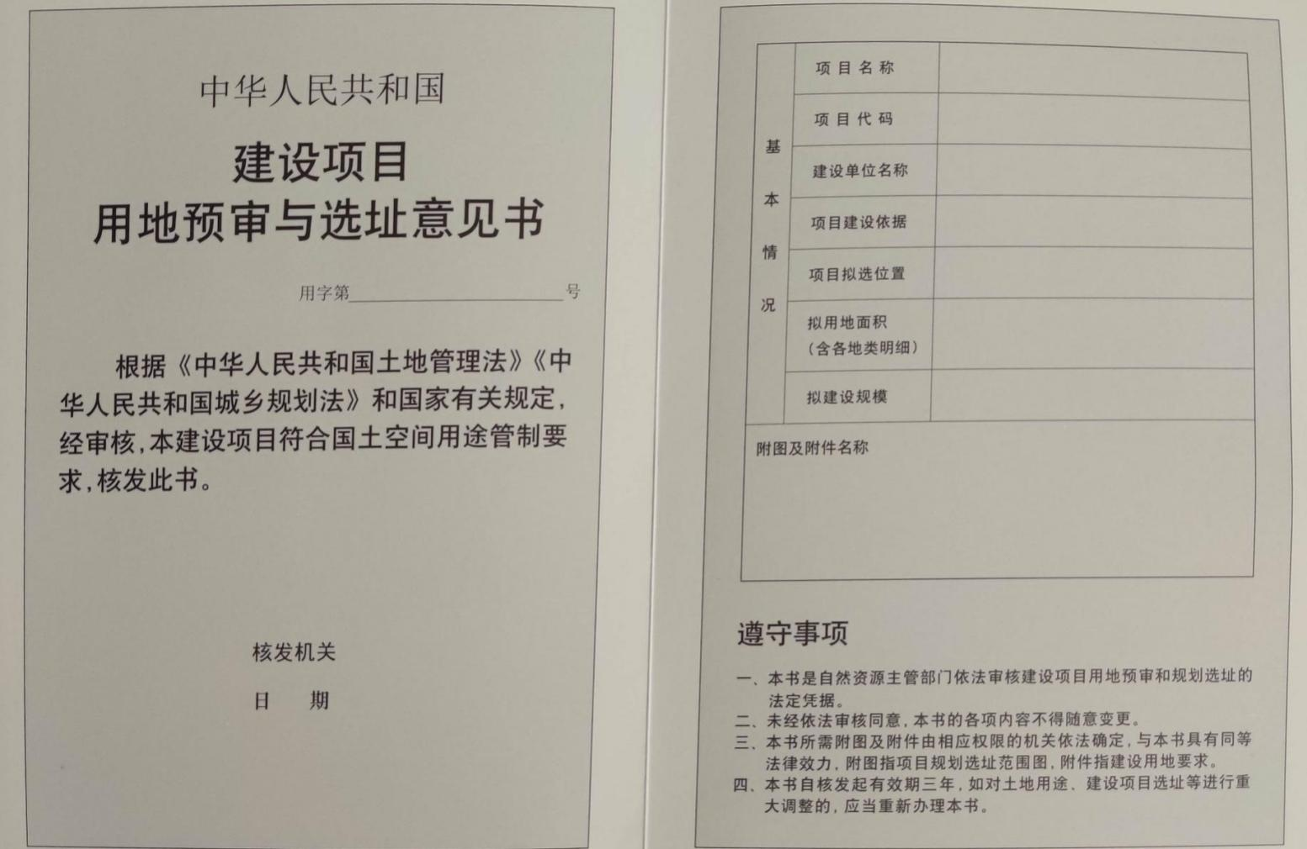

三、常见问题
问：企业投资项目核准（技术改造）的政策文件依据是？
答：《四川省人民政府关于发布政府核准的投资项目目录（四川省2017年本）的通知》（川府发〔2017〕43号）

6-2市经信局
固定资产投资项目节能审查
（企业技术改造项目）(市级)

一、事项基本信息
（一）办件类型：承诺件
（二）事项类别：行政许可
（三）办理形式：窗口办理、网上办理
（四）办理层级：市级
（五）实施主体：达州市经济和信息化局
（六）受理条件：
1.企业合法登记注册；
2、项目前期工作完备；
3、已完成项目节能报告编制。
（七）颁发和送达：申请人凭个人身份证明（有效的身份证、临时居住证、户口簿等）和受理通知书到申办窗口领取办理结果或免费邮寄。
（八）办理时限：法定办结时限20个工作日，承诺办结时限8个工作日（邮寄、特别程序等时间除外）。
（九）办理环节时限：受理2个工作日、审查2个工作日、决定2个工作日、颁发和送达2个工作日。
（十）收费标准：不收费。
（十一）办理结果类型：批文
（十二）办理结果名称：技术改造项目节能审查意见
（十三）部门业务支撑电话：0818-2523306
（十四）邮寄地址：四川省达州市通川区凤西街道白庙社区龙马大道与玉泉街交界处达州市政务服务中心二楼104号至106号窗口
二、受理标准及审查要点
（一）技术改造项目节能报告
1.材料要求：A4纸打印，附件相关复印件加盖鲜章并注明与原件一致，附PDF格式电子文档1份（内容清晰可辨）。
2.审查要点：节能报告合规性，法律法规及产业政策符合性，国家命令淘汰和禁止使用的设备。能源消费合理性及对能耗总量、能耗强度“双控”等的影响。实行强制性能耗限额标准的行业，项目建成后单位产品能耗应符合强制性能耗限额标准。
3.样本样表：（如下）

项目

节 能 报 告

编制单位：
联 系 人：
联系电话：

二〇 年 月 日

一、评价依据
相关法律、法规、规划、行业准入条件、产业政策，相关标准及规范，节能技术、产品推荐目录，国家明令淘汰的用能产品、设备、生产工艺等目录，以及项目相关文件、工程资料和技术合同等。
二、企业基本情况
企业名称、性质、地址、法定代表人、项目联系人及联系方式，近3年生产经营情况等。
三、项目基本情况
（一）项目名称及建设地点。
（二）项目建设内容、工艺技术路线、生产（装置）规模，属于改建、扩建项目的，实施改造前的主要生产工艺技术、生产（装置）规模等情况。
（三）项目投资及构成、资金来源，项目建成后主要经济技术指标等。
（四）项目建设进度安排。
四、项目建设方案节能评价
（一）项目是否符合产业政策、行业准入等要求，是否符合节能相关法律法规、标准规范、政策。
（二）项目选址、总平面布置等的节能分析；项目技术方案、工艺流程、用能工艺的节能比选。
（三）项目用能设备选型情况（应列出含有型号、容量、功率、能效等参数的设备清单），是否使用国家明令禁止和淘汰的设备，选用高效节能机电设备（产品）情况。
五、项目能源消耗及能效水平评价
（一）项目能源消耗情况。能源消费种类及消费实物量，能源消费总量（折标准煤，电力折标系数按当量值，下同）；属于改建、扩建项目的，项目实施前的能源消费种类及消费实物量、实施后能源消费增量情况。
（二）项目能源消费分析。项目能源消费种类的来源，当地能源供应及本项目能源保障情况。项目能源消费结构的合理性分析；项目投产后对所在地完成能源消耗增量控制目标、煤炭消费减量替代目标的影响分析。
（三）项目能源利用效率。项目投产后，主要产品单位能耗、各重点耗能工序能耗、单位增加值能耗，主要用能装置能效情况；属于改建、扩建项目的，项目实施前后能源利用效率对比分析。
（四）项目能效水平评价。项目投产后，产品、工序能耗符合国家强制性能耗限额标准情况，与国际、国内行业同类企业对比情况，对所在地能耗强度管理要求和完成节能目标任务的影响分析。
六、节能措施评价
（一）节能技术措施。
项目在生产工艺、动力、电气、建筑节能、给排水、暖通照明等方面的节能措施，在余热、余压、可燃气体等回收利用及新能源和可再生能源利用情况，节能措施及其节能效果（效益）的分析评价。
属于改建、扩建项目的，应针对改造前的问题采取相应措施。
（二）节能管理措施。
建立节能管理制度情况，设立能源管理机构、岗位及管理人员配备情况，能源计量器具配备（应列出清单）及符合《用能单位能源计量器具配备和管理通则》（GB17167）、《企业能源计量器具配备和管理要求》等相关标准规范情况，能源统计、分析制度情况，执行国家淘汰的设备（产品）目录情况，以及节能法律法规规定的其他节能管理规定等情况。
七、结论
根据以上内容，简述项目符合节能法律法规、政策及标准规范情况，项目建设方案节能比选及工艺技术（主体设备）先进性，项目建成后能源消耗及合理性、能效水平、节能措施及效果（效益）等的总体评价，项目实施后对所在地完成节能目标、能源消费增量控制目标、煤炭消费减量替代目标的影响等。
八、附件
项目相关文件资料，厂（场）区总平面图、车间工艺平面布置图，主要耗能设备清单，能源计量器具清单，以及其他必要支撑材料等。

（二）企业技术改造项目节能审查申请文件
1.材料要求：A4纸打印，原件1份，须为红头文件加盖公章，并附PDF格式电子文档1份（内容清晰可辨）。
2.审查要点：节能报告合规性，法律法规及产业政策符合性，国家命令淘汰和禁止使用的设备。能源消费合理性及对能耗总量、能耗强度“双控”等的影响。实行强制性能耗限额标准的行业，项目建成后单位产品能耗应符合强制性能耗限额标准。
3.样本样表：（如下）

XX公司文件

（文件编号） 签发人：XX
XX公司
关于XX技术改造项目节能审查的申请

XX市（州）经济和信息化主管部门：
我公司拟实施XX技术改造项目，该项目已在XX经济和信息化部门备案（核准），预计项目建成投产后年综合能源消费量折合标准煤XX吨（当量值），其中，年新增综合能源消费量折合标准煤XX吨（当量值）。根据《四川省技术改造项目节能审查办法》（川经信环资〔2017〕297号）有关要求，现将我公司XX技术改造项目节能报告上报你局审查，并将项目有关情况汇报如下：
一、企业基本情况
企业名称、性质、地址、法定代表人、项目联系人及联系方式。企业现有生产规模情况，能源消费情况，单位产品能耗情况等。
- 项目基本情况
（一）项目名称；
（二）项目建设单位；
（三）项目建设地点；
（四）项目符合《产业结构调整指导目录（2019年本）》等产业政策的情况；
（五）项目备案（核准）情况；
（六）项目建设内容和规模；
（七）项目预计建设起止时间及工期；
（八）项目能源消费情况（包括能源消费种类及消费实物量、年综合能源消费折标准煤当量值，属于改建、扩建项目的，项目实施前的能源消费种类及消费实物量、实施后能源消费增量情况）；
（九）项目能源利用效率情况（包括主要产品单位能耗，主要用能装置及能效情况；属于改建、扩建项目的，项目实施前后主要产品单位能耗等能源利用效率情况）。
以上所提供的项目及能耗情况信息真实、准确、完整、有效，无隐瞒、虚假和遗漏之处，我单位对相关信息真实性负全部责任。现将项目节能报告及有关材料上报，请予审查。

附件：1.XX公司XX技术改造项目节能报告及相关资料
2.备案表（核准文件）
XX公司
20XX年X月X日

三、常见问题
问：关于进行节能审查的时间要求？
答：政府投资技术改造项目，在报送项目可行性研究报告前，需取得经济和信息化部门出具的节能审查意见。企业投资技术改造项目，需在开工建设前取得经济和信息化部门出具的节能审查意见。

6-3市经信局
在电力设施周围或电力设施保护区内进行可能危及电力设施安全作业的审批（市级）

一、事项基本信息
（一）办件类型：承诺件
（二）事项类别：行政许可
（三）办理形式：窗口办理、网上办理
（四）办理层级：市级
（五）实施主体：达州市经济和信息化局
（六）受理条件：
单位或个人在电力设施保护区内进行适用范围的作业施工或活动的（不含电力设施产权单位内部正常运行维护、检修电力设施作业施工），必须依法办理《许可证》。
（七）颁发和送达：申请人凭个人身份证明（有效的身份证、临时居住证、户口簿等）和受理通知书到申办窗口领取办理结果或免费邮寄。
（八）办理时限：法定办结时限20个工作日，承诺办结时限8个工作日（邮寄、特别程序等时间除外）。
（九）办理环节时限：受理2个工作日、审查2个工作日、决定2个工作日、颁发和送达2个工作日。
（十）收费标准：不收费。
（十一）办理结果类型：证照。
（十二）办理结果名称：电力设施保护区内作业施工许可证
（十三）部门业务支撑电话：0818-2523306
（十四）邮寄地址：四川省达州市通川区凤西街道白庙社区龙马大道与玉泉街交界处达州市政务服务中心二楼104号至106号窗口
二、受理标准及审查要点
（一）电力设施保护区内作业施工许可申请表
1.材料要求：原件1份，pdf电子档1份，采用A4尺寸。
2.审查要点：申报资料与实际情况是否相符，施工条件是否具备等。
3.样本样表：（如下）

邻水县电力设施保护区内施工作业许可申请表

施工单位（个人） | 公 民 | 姓 名 | ××× |  | 身份证  号码 | ××××××××××××××××××
 |  | 联系电话 | 1×××××××××× |  | 通讯住址 | ××县××镇××村
 | 单 位 | 单位名称 | ××××公司（单位盖章）
 |  | 单位地址 | ××省××市××区（市县）××街××号
 |  | 组织机构或社会信用代码
 |  | 单位负责人 | ××× | 联系电话 |  | 1××××××××××
 |  | 施工负责人 | ××× | 联系电话 |  | 1××××××××××
项目地点 |  | 邻水县××镇××村××组（具体详细地址）
周围电力设施分布情况 |  | 施工项目距××变电站××米，距500KV（220KV、110KV、35KV、10KV）××电杆（线路、电缆）××米，距××发电设施××米，距×××米
项目建设  基本情况 |  | ××项目于××年××月××日批准建设，总投资××万元，工期××月，需采用××、××大型机械（高××米，长××米）等设施设备，要进行挖掘、××施工（注明是（否）爆破作业）。
产权单位  现场勘查  意 见 |  | 经我单位（公司）现场勘查，同意该项目施工方案和安全措施方案，相关施工在采取安全措施后，不会对电力设施造成影响，同意在我单位（公司）电力设施保护区内作业施工。  单位签字（盖章）：  ××年 ××月×× 日
县经信局
决定意见
备注：1、项目建设基本情况简要说明工程概况、项目工期、所需大型机械工具,是否进行爆破作业等；
2、表中除“产权单位现场勘查意见”和“县经信局决定意见”不需申请人填写外，其他栏都由申请人填写。
3、表中红色字体为填写格式样板，申请人参照此格式进行填写内容。
（二）施工作业相关部门或城建部门的批准文件
1.材料要求：复印件1份，pdf电子档1份，采用A4尺寸。
2.审查要点：申报资料与实际情况是否相符，施工条件是否具备等。
3.样本样表：（如下）

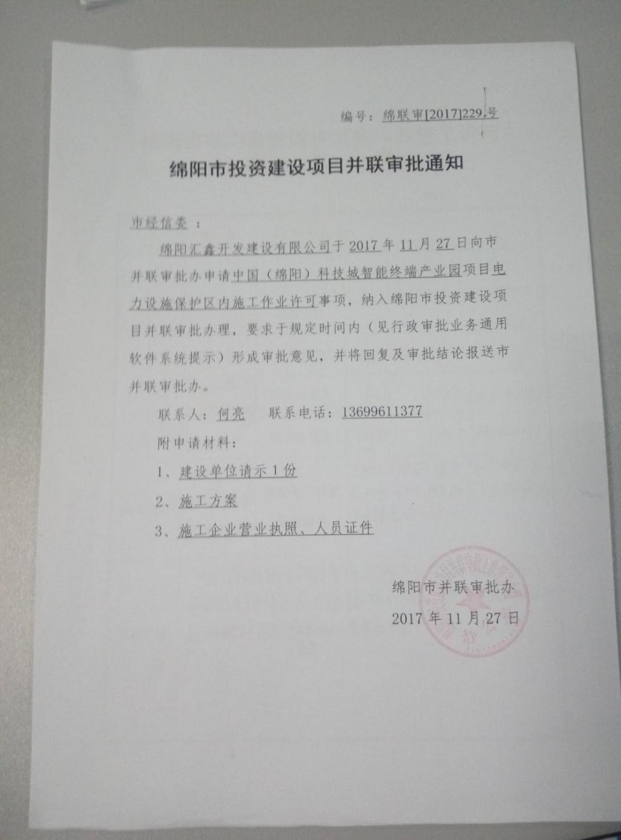

（三）电力施工企业法人营业执照和承装（修、试）电力施工许可证
1.材料要求：复印件1份，pdf电子档1份，采用A4尺寸。
2.审查要点：申报资料与实际情况是否相符，施工条件是否具备等。
3.样本样表：（如下）

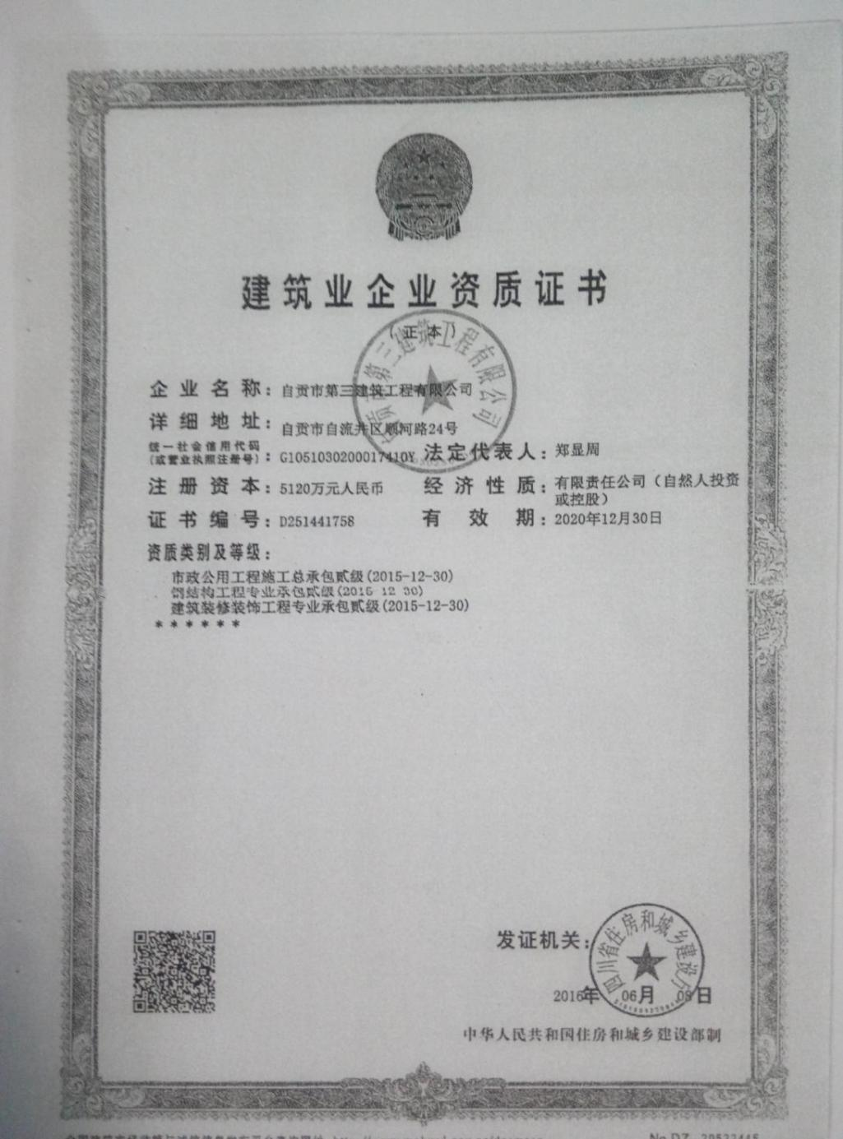

（四）施工企业法定代表人和施工现场负责人、安全工作负责人的身份证明
1.材料要求：复印件1份，pdf电子档1份，采用A4尺寸。

2.审查要点：申报资料与实际情况是否相符，施工条件是否具备等。
3.样本样表：（如下）
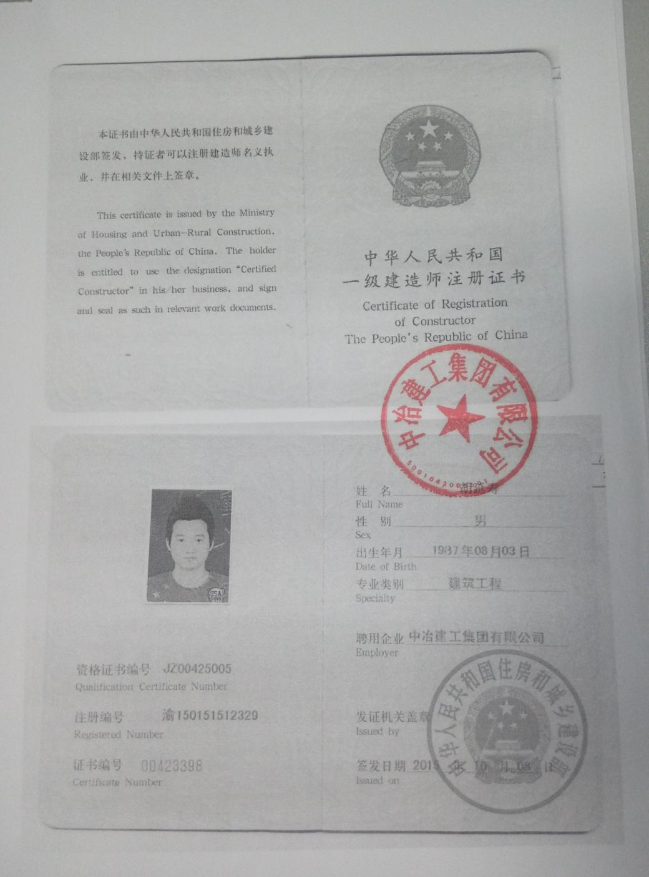
（五）电力施工企业法人营业执照和承装（修、试）电力施工许可证
1.材料要求：复印件1份，pdf电子档1份，采用A4尺寸。
2.审查要点：申报资料与实际情况是否相符，施工条件是否具备等。

3.样本样表：（如下）
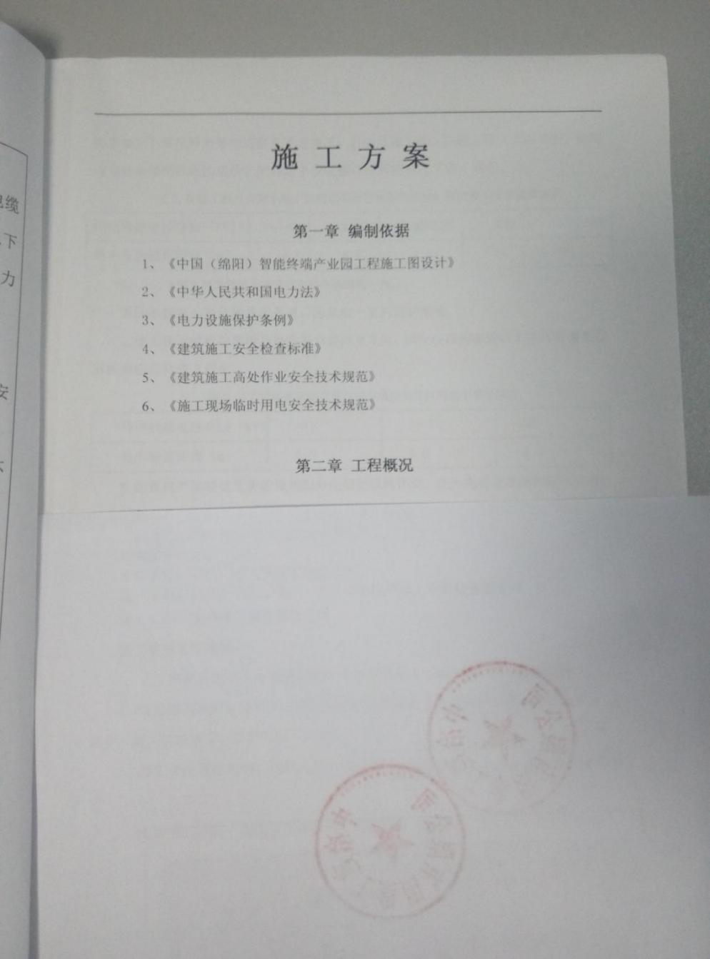
三、常见问题
问：电力业务许可证有效期是多久？
答：20年。

6-4市经信局
成品油零售经营资格审批
（情形一：新办加油站）

一、事项基本信息
（一）办件类型：承诺件
（二）事项类别：行政许可
（三）办理形式：窗口办理、网上办理
（四）办理层级：市级
（五）实施主体：达州市经济和信息化局
（六）受理条件：
1.符合当地加油站行业发展规划和相关技术规范要求。
2.具有长期、稳定的成品油供应渠道，与具有成品油批发经营资格的企业签订3年以上的与其经营规模相适应的成品油供油协议。
3.加油站的设计、施工符合相应的国家标准，并通过国土资源、规划建设、安全监管、公安消防、环境保护、气象、质检等部门的验收。
4.具有成品油消防、安全生产等专业技术人员。
5.从事船用成品油供应经营的水上加油站（船）和岸基加油站（点），除符合上述规定外，还应当符合港口、水上交通安全和防止水域污染等有关规定。
6.加油站的设置与距离要求： (1)国道、省道每百公里不超过6对。 (2)高速公路每百公里不超过2对。 (3)县道每百公里不超过8对。 (4)城区加油站的服务半径不少于0.9公里。
7.除提交纸质材料外还须提交pdf电子档一份，包含所有申请材料。
（七）颁发和送达：申请人凭个人身份证明（有效的身份证、临时居住证、户口簿等）和受理通知书到申办窗口领取办理结果或免费邮寄。
（八）办理时限：法定办结时限20个工作日，承诺办结时限8个工作日（邮寄、特别程序等时间除外）。
（九）办理环节时限：受理2个工作日、审查2个工作日、决定1个工作日、制证2个工作日、颁发和送达1个工作日。
（十）收费标准：不收费。
（十一）办理结果类型：证照。
（十二）办理结果名称：成品油零售经营批准证书
（十三）部门业务支撑电话：0818-2523306
（十四）邮寄地址：四川省达州市通川区凤西街道白庙社区龙马大道与玉泉街交界处达州市政务服务中心二楼104号至106号窗口
二、受理标准及审查要点
（一）《成品油零售经营资格申请表》
1.材料要求：原件1份，pdf电子档1份，采用A4尺寸。
2.审查要点：是否按要求填写表格、内容是否完整。申报材料必须真实有效，字迹及印章清晰，严禁涂改、伪造和弄虚作假。
3.样本样表：（如下）

成品油零售企业经营资格申请表

单位名称（盖章） 成都交投能源发展有限公司

商务部监制

填表说明
一、请用钢笔或签字笔如实填写，一式两份，字迹工整。
二、“位置分类”指：国道、省道、高速、县乡道、城区加油站、水上加油站（船）、农村加油点。
三、交表时请携带以下材料的原件及二份复印件 (复印件须加盖申请企业或申请人印章)：
1.企业出具的申请文件。申请文件须说明企业基本情况、符合申请条件的说明、加油站(点)情况及经营的具体方案等；
2.省级商务主管部门核发的加油站(点)建设规划确认文件或项目预核准文件；
3.提交与年度检查合格的成品油批发经营企业签订的3年以上与其经营规模相适应的成品油供油协议及该批发企业的《成品油批发经营批准证书》复印件；
4.工商部门核发营业执照或《企业名称预先核准通知书》；
5.法定代表人身份证明及相关证明文件；
6.水上加油站（船）还需提供船舶所有权证明、有效的检验证书及满足水域管理部门准入条件的证明文件；
7.通过招标、拍卖、挂牌方式取得土地使用权的，还应提供省级（或被授权的地市级）商务行政主管部门同意申请人投标和竞买的预核准文件及国土资源部门核发的国有土地使用权拍卖(招标、挂牌)成交确认文件；
8.加油站（点）及其配套设施的产权证明文件，及相关部门的批准证书及验收合格文件：国土资源部门核发的加油站(点)《国有土地使用证》或土地使用批准确认文件；规划部门核发的加油站(点)《建设用地规划许可证》、《建设工程规划许可证》；建设部门核发的加油站(点)《建筑工程施工许可证》(投资30万元以下或者建筑面积在300平方米以下的可以不提供此证)；消防部门核发的加油站（点）《建筑工程消防验收意见书》；环保部门核发的加油站（点）环境保护验收合格文件或环境影响报告书（表）；气象部门核发的加油站（点）《防雷装置验收合格证》或防雷装置检测报告；质量技术监督部门核发的加油机计量合格的《检定证书》；加油站建设竣工验收材料；
9.成品油检验、计量、消防、安全生产等专业技术人员的资格证明；
10.安全监管部门核发的《危险化学品经营许可证》；
11.外商投资企业还应提交商务部核发的《外商投资企业批准证书》；
12.审核机关要求的其他材料。
四、此表连同附带材料上报企业拟注册所在地地市级商务主管部门。

企业名称 |  | 成都交投能源发展有限公司 |  |  |  |  |  | 法定代表人  (负责人) | 罗璋平
注册地址 |  | 成都市青羊区百花东路38号 |  |  |  |  |  | 邮政编码 | 610041
经济类型 |  | □国有企业 □国有参股企业 □民营企业  □外商独资 □合资中方控股 □合资外方控股
经营方式 |  | □自有自营 □租赁经营 □特许加盟 □委托管理
出租方及特许方企业名称 |  |  |  |  |  | 租赁及特许合同期限
注册资金 |  | 12730.55万元 |  |  |  | 总资产 |  |  | 16249万元
从业人数 |  | 79 |  |  |  | 其中专业  技术人员 |  |  | 4
联系人 |  | 罗晓明 |  |  |  | 联系电话 |  |  | 13980889895
加油站及配套设施基本情况 | 加油站  名 称 | 成都交投能源发展有限公司百日红加油站
 | 建站地址 | 成都市锦江区百日红西路466号 |  |  |  |  | 位置分类 |  |  | 城区加油站
 | 占地面积 | 4542.02米² |  |  |  |  | 罩棚面积 |  |  | 304.42米²
 | 加油机 |  | 6台 |  |  |  | 加油枪 |  |  | 20支
 | 汽油罐 |  |  | 柴油罐 |  |  | 煤油罐
 | 个 数 |  | 总容量  (米³) | 个 数 | 总容量  (米³) |  | 个 数 |  |  | 总容量  (米³)
 | 3 |  | 120 | 1 | 50 |  | 0 |  |  | 0
 | 进油渠道 |  | 与成都石油总公司签订了《成品油供应合同》
企业  申报  说明 |  |  | 法定代表人  (负责人)签字 单位盖章 年 月 日

（二）企业出具的申请文件
1.材料要求：复印件1份（加盖公章），pdf电子档1份。
2.审查要点：申请文件须说明企业基本情况、符合申请条件的说明、加油站情况及经营的具体方案。申报材料必须真实有效，字迹及印章清晰，严禁涂改、伪造和弄虚作假。
3.样本样表：（如下）

成交能〔2015〕8号 签发人：余 新

成都交投能源发展有限公司
关于申领百日红加油站《成品油零售
经营批准证书》的请示

成都市锦江区能源办公室：
我公司成立于2010年11月15日，是经成都市国资委批准设立，由成都能源发展有限公司与成都华冠实业股份有限公司共同出资组建，注册资金12730.55万元。主要从事能源项目投资、汽车美容装饰、日用百货的零售、广告设计、发布、代理；建筑装饰材料、建筑材料、钢材、机电产品、通讯器材的销售。公司现有在职员工70余人，公司已形成完善高效的供销网络，构建了稳定的采购和批发渠道，在拓展和稳定资源供应渠道和市场开发、经营运作上取得了用户好评和不俗业绩。
我公司百日红加油站位于成都市锦江区百日红西路466号，占地面积4542.02平米，按单加油站划分属于二级加油站。现由汤盈担任站长，拥有职工人数15人，其中安全管理人员、技术管理人员各2名。百日红加油站共有油罐4个，50m³柴油罐1个，40m³汽油罐3个，可储存0#、93#、97#汽油三个品种的成品油。该加油站有加油机6台，加油枪20把，经营0#柴油，93#汽油，97#汽油三个品种。
百日红加油站先后取得了《四川省经济和信息化委员会关于成都交投能源公司新建百日红加油站加油站的确认函》立项批复、《国有土地使用证》、《建设用地规划许可证》、《建设工程规划许可证》、《建筑工程施工许可证》、《建筑工程消防验收意见书》、《环保正式投产验收批复》、《防雷装置竣工验收批准书》、加油机计量合格《检定证书》、《竣工验收报告》以及《危险化学品经营许可证》，并与成都石油总公司签订了《成品油供应合同》，具有消防、安全生产等专业技术人员的资格证明，具备了申领《成品油零售经营批准证书》的条件。
根据《成品油零售经营批准证书》的申领程序和申领条件，特向贵局申请办理我公司百日红加油站《成品油零售经营批准证书》，望批准。
特此请示。

成都交投能源发展有限公司
2015年5月6日

（联系人：罗晓明，联系电话：13980889895）

成都交投能源发展有限公司综合部 2015年5月6日印发

（三）市场监督管理部门核发的营业执照或《企业名称预先核准通知书》
1.材料要求：原件1份，pdf电子档1份
2.审查要点：工商营业执照是否在有效期内、是否与企业的各种要素相符。严禁涂改、伪造和弄虚作假。
3.样本样表：（如下）
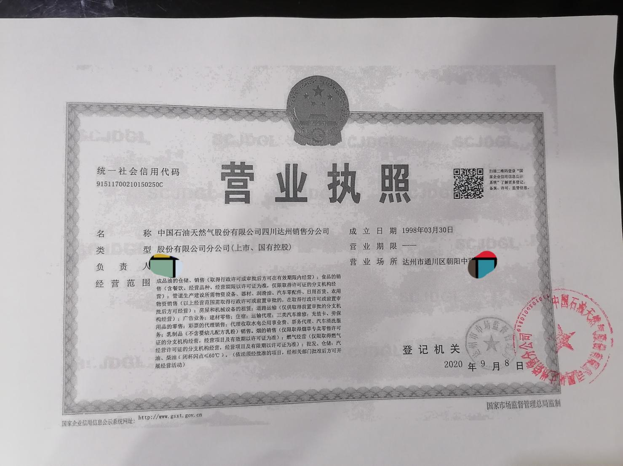

（四）法定代表人身份证和任职证明
1.材料要求：复印件1份，均须加盖申请单位公章。pdf电子档1份
2.审查要点：法人身份是否相符、若是公司任命要有任命文件。申报材料必须真实有效，字迹及印章清晰，严禁涂改、伪造和弄虚作假。
3.样本样表：（如下）
（1）身份证
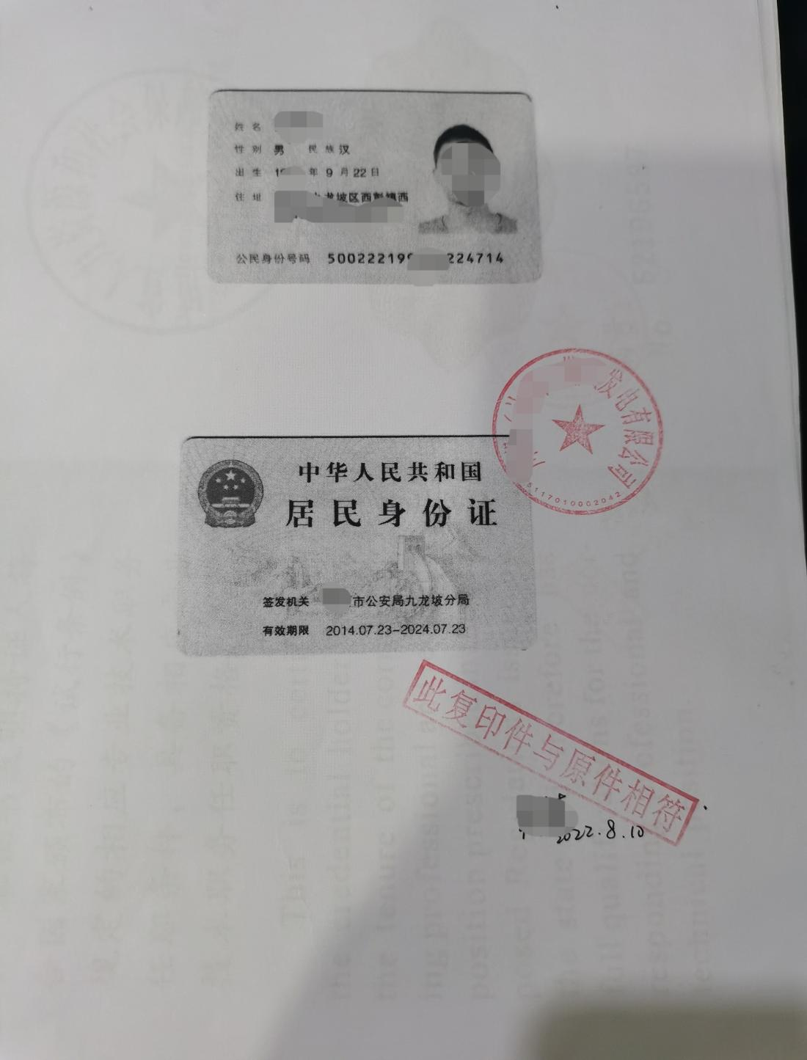

(2)任职证明
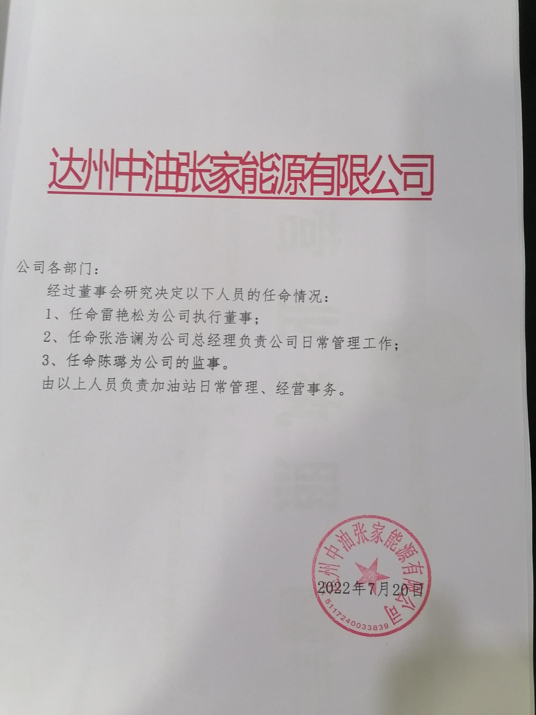

（五）加油站及其配套设施的产权证明文件和相关部门的批准证书及验收合格文件
1.材料要求：复印件1份加盖公章，pdf电子档1份刻录到光盘。
2.审查要点：国土资源部门核发的国有土地使用权拍卖(招标、挂牌)成交确认文件或核发的加油站《国有土地使用证》；规划部门核发的加油站《建设用地规划许可证》、《建设工程规划许可证》(不属于规划范围的可提供当地规划部门出具的不予受理通知书)；建设部门核发的加油站《建筑工程施工许可证》(投资30万元以下或者建筑面积在300平方米以下的可以不提供此证)；消防部门核发的加油站《建筑工程消防验收意见书》或验收合格意见；环保部门核发的加油站环境保护验收合格文件或环境影响报告表(报告表要注明验收合格意见)；气象部门核发的加油站《防雷装置验收合格证》或防雷装置检测报告；质量技术监督部门核发的加油机计量合格的《检定证书》；加油站基础设施工程竣工验收材料。
3.样本样表（如下）
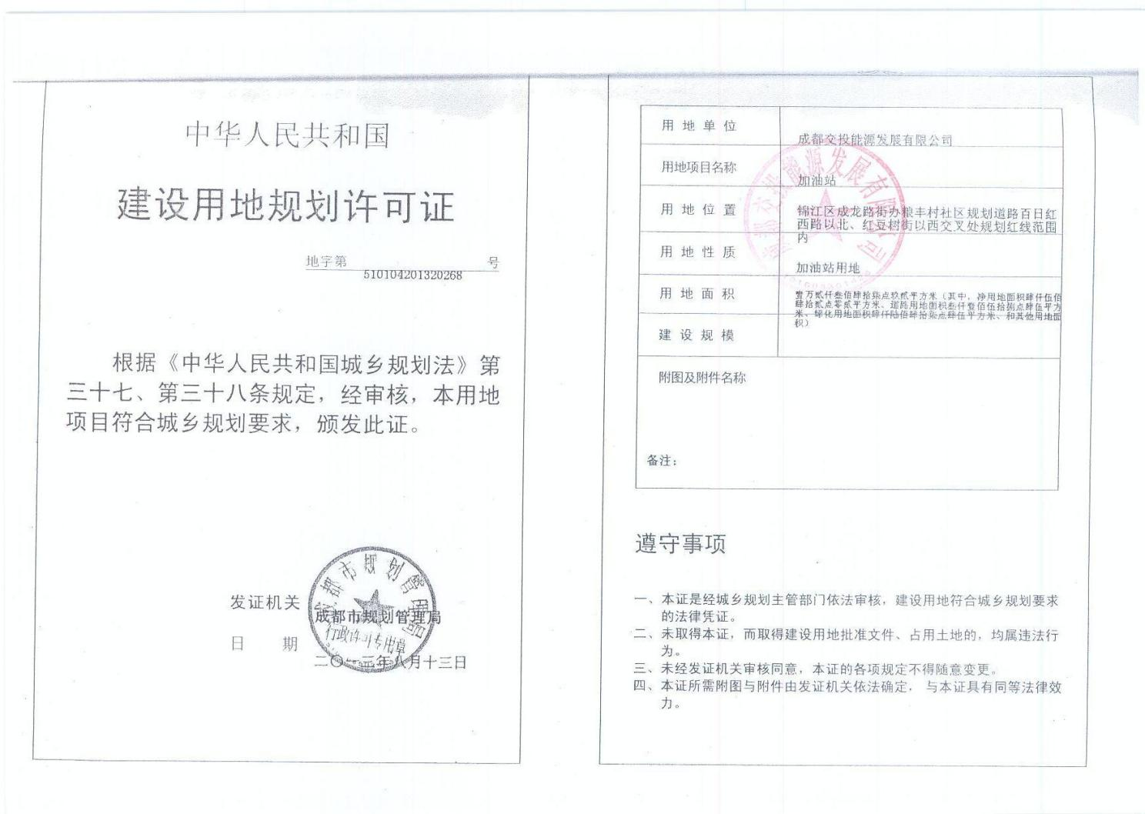

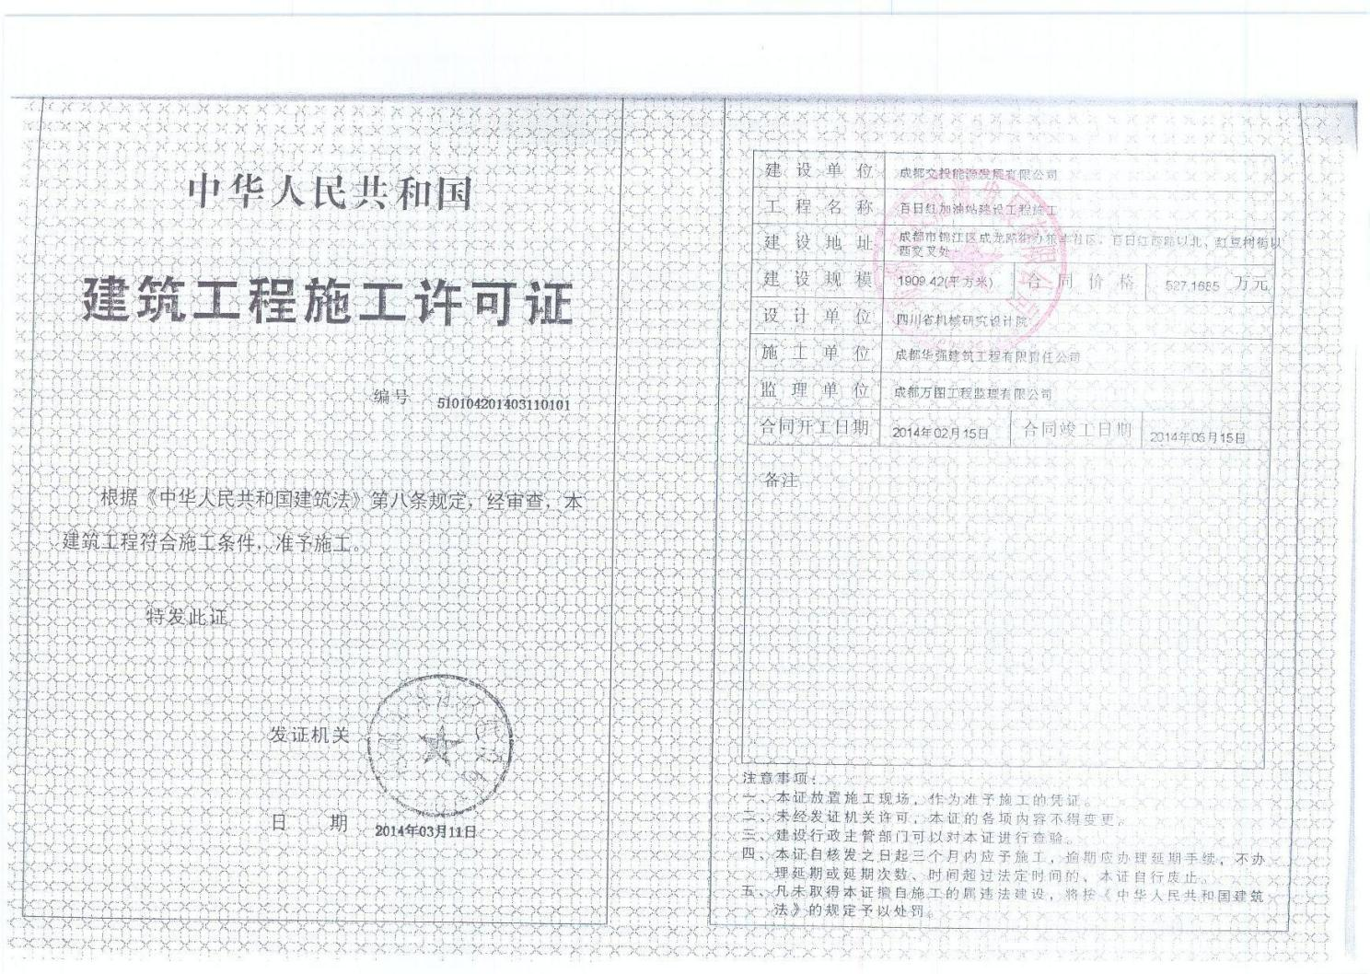

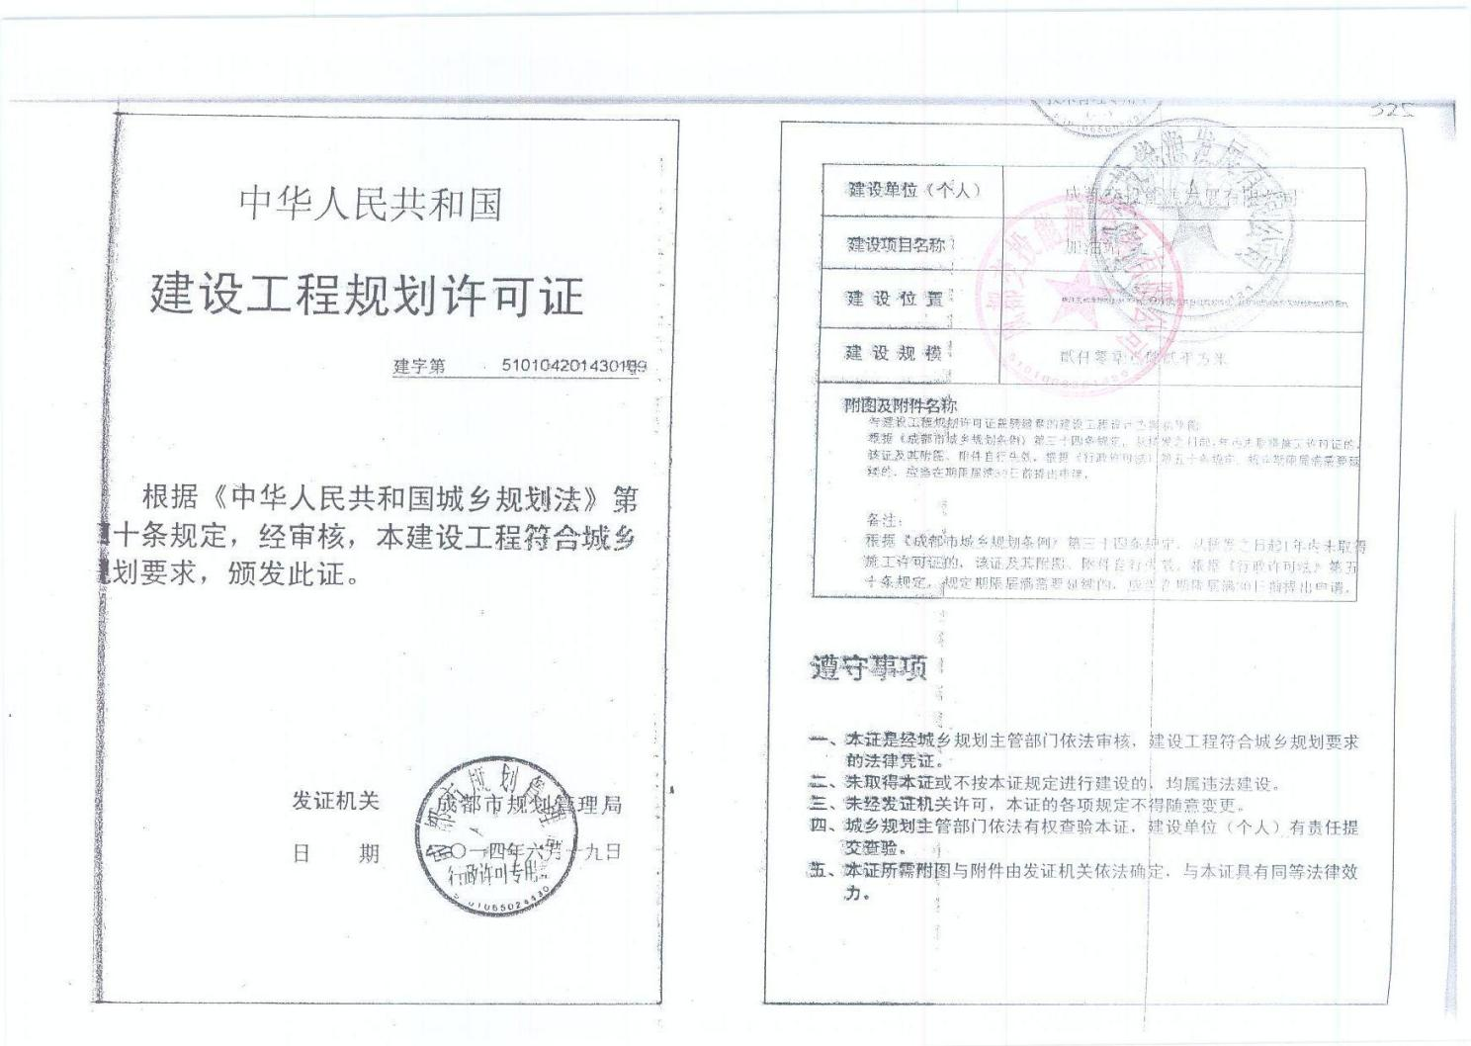

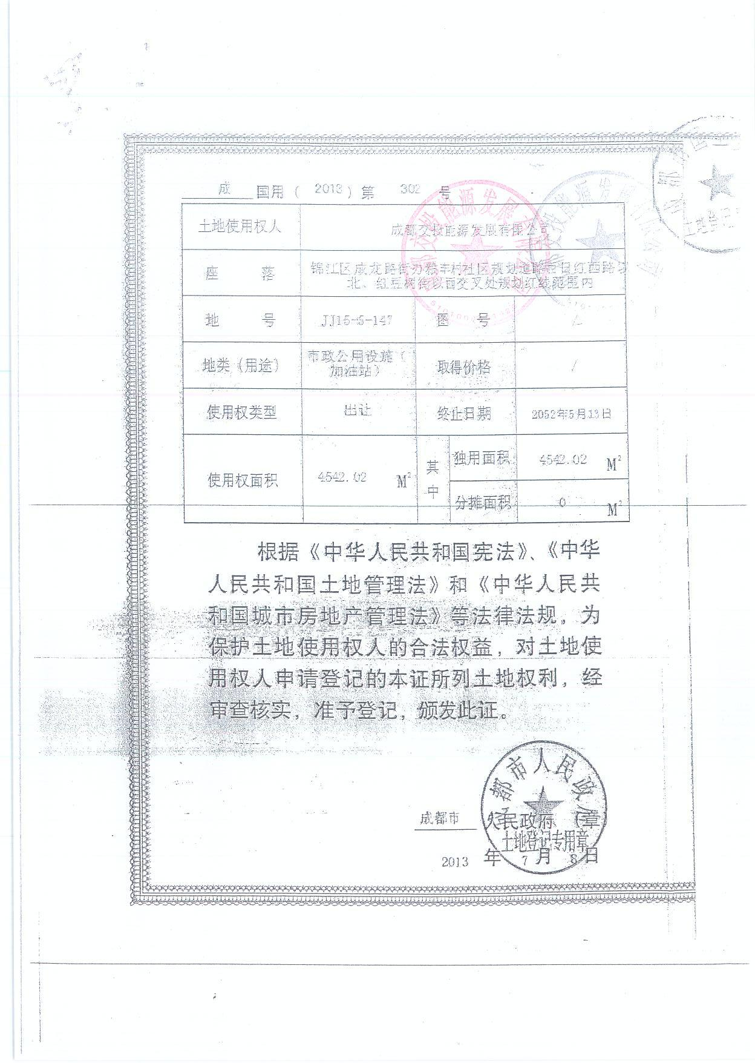

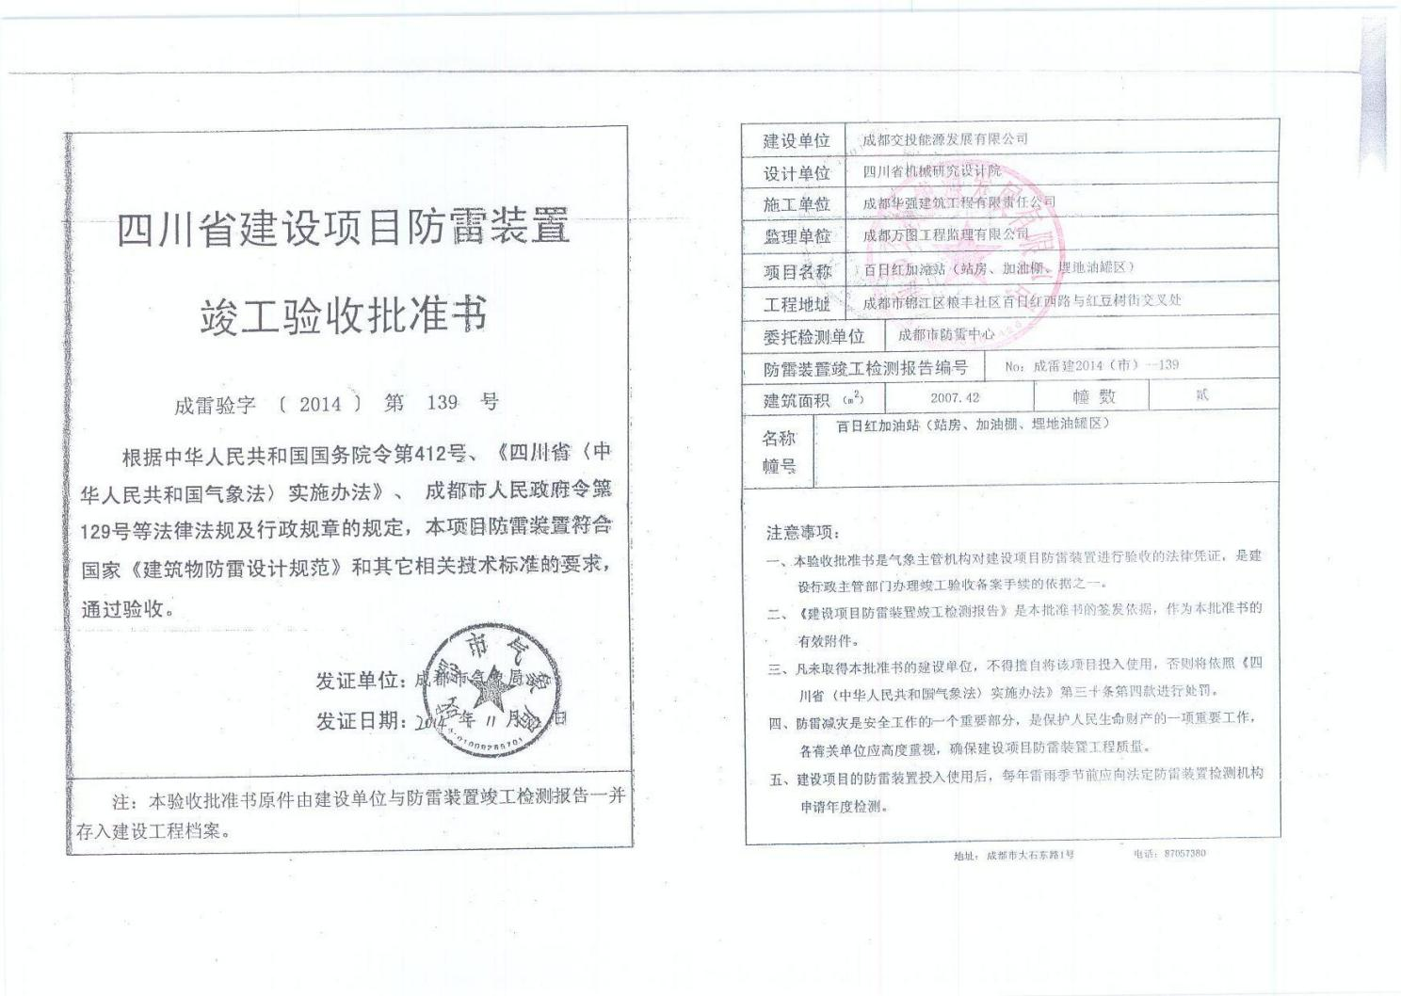

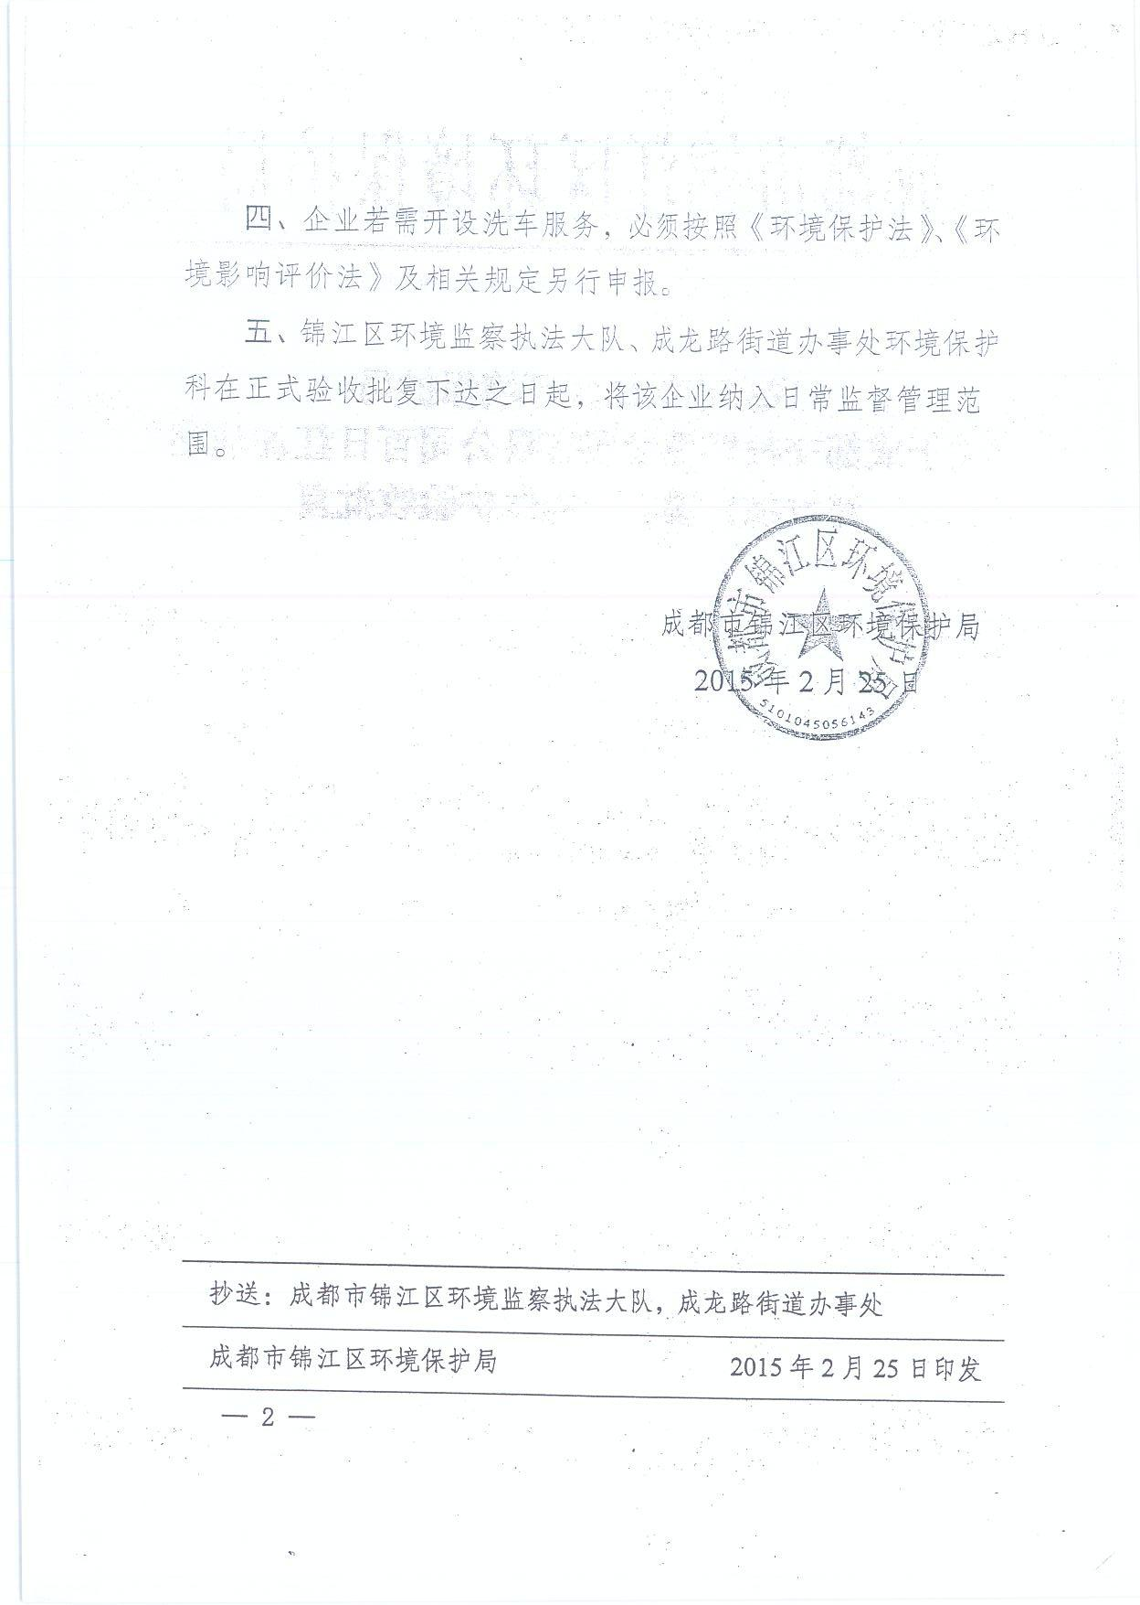 | 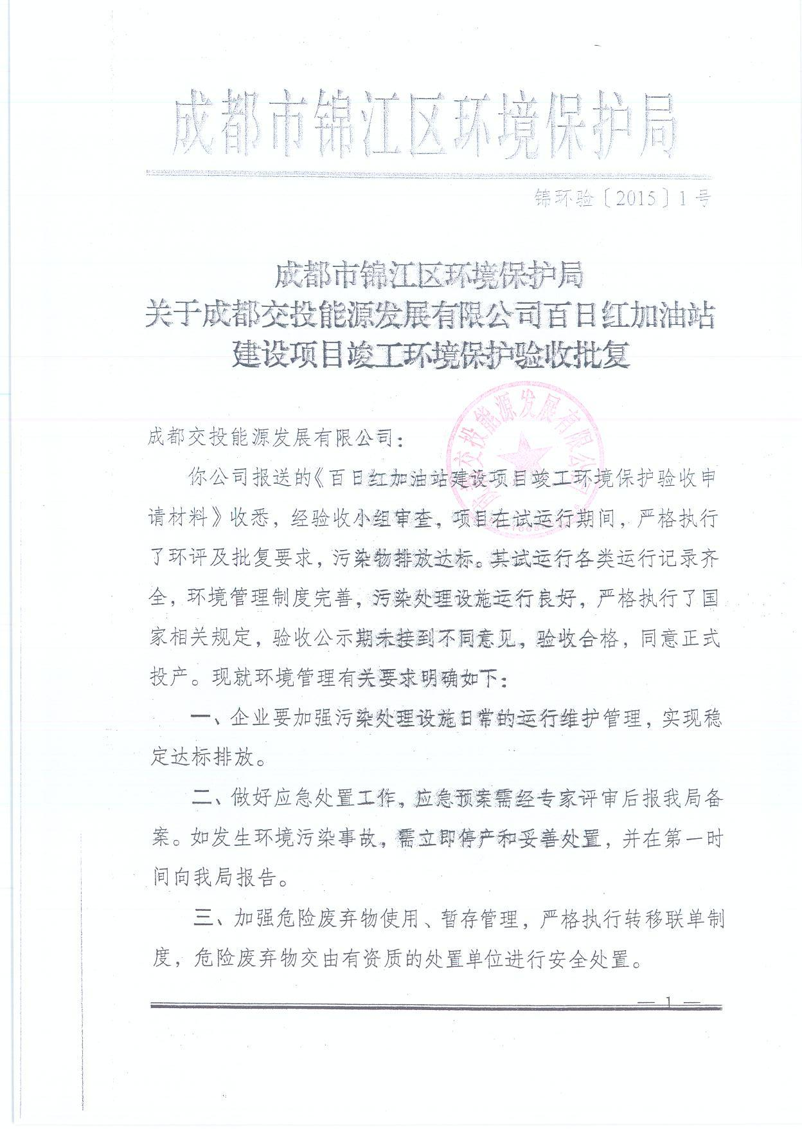

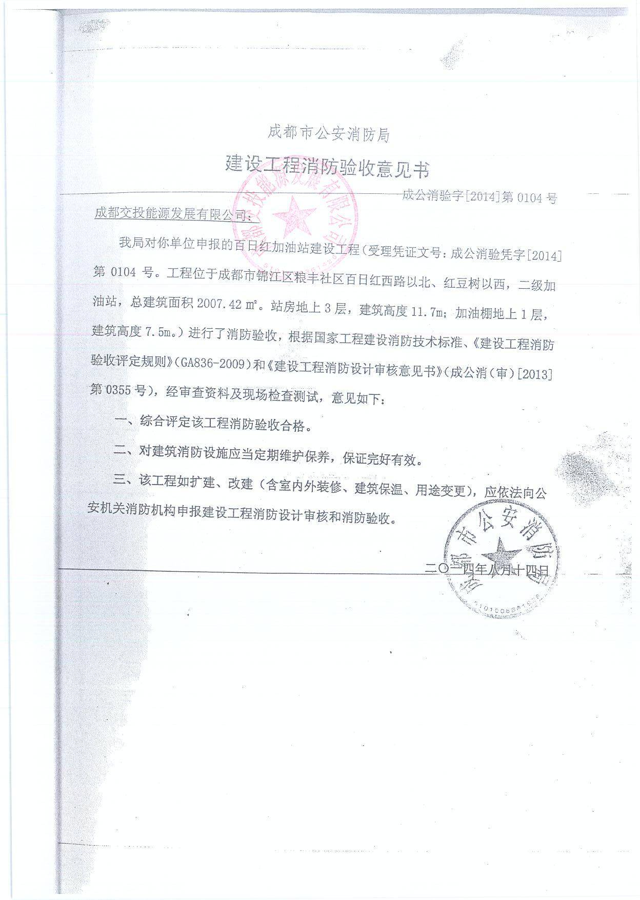 | 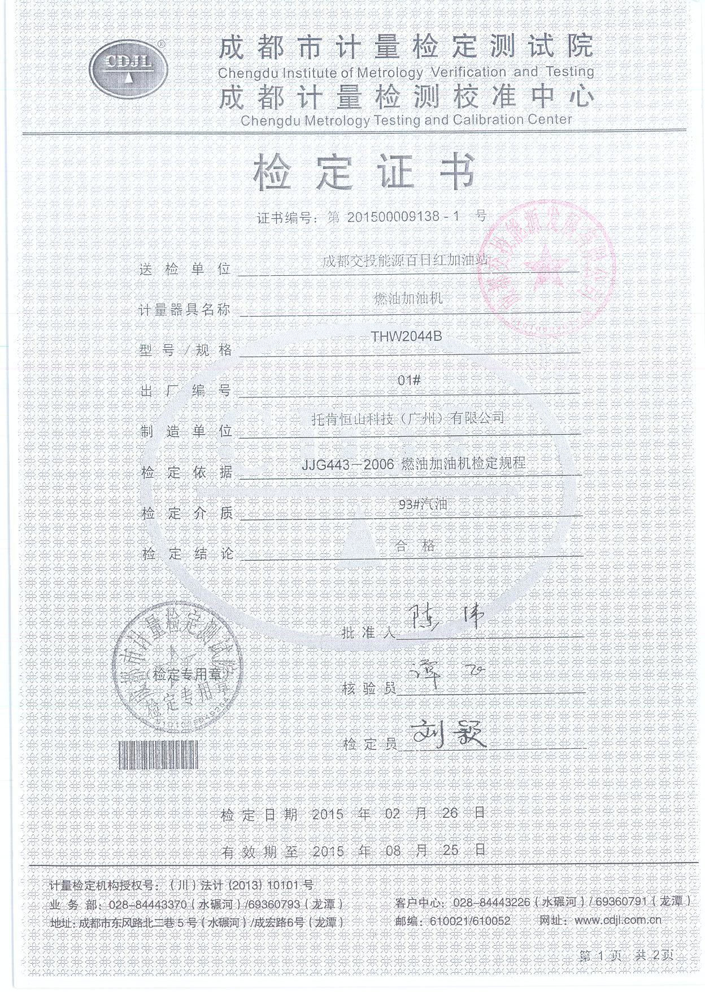

（六）成品油消防、安全生产专业技术人员的资格证明或培训合格证明（各一本）
1.材料要求：复印件一份，pdf电子档1份。
2.审查要点：是否有成品油消防、安全生产专业技术人员的资格证明。除消防部门和安监部门出具的资格证明外，具有培训资格企业的资格证明也可以。申报材料必须真实有效，印章清晰，严禁涂改、伪造和弄虚作假。
3.样本样表：（如下）
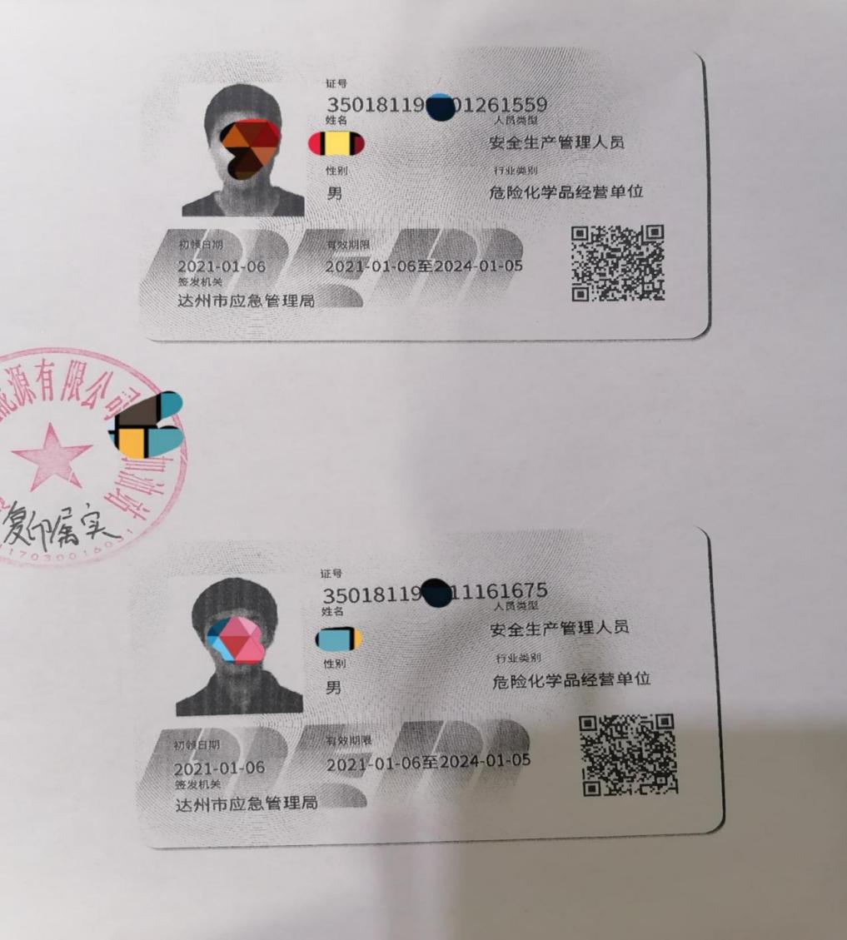

（七）应急管理部门核发的《危险化学品经营许可证》或书面验收合格意见
1.材料要点：复印件1份加盖公章，pdf电子档1份。
2.审查要点：是否有《危险化学品经营许可证》。申报材料必须真实有效，印章清晰，严禁涂改、伪造和弄虚作假。
3.样本样表：（如下）
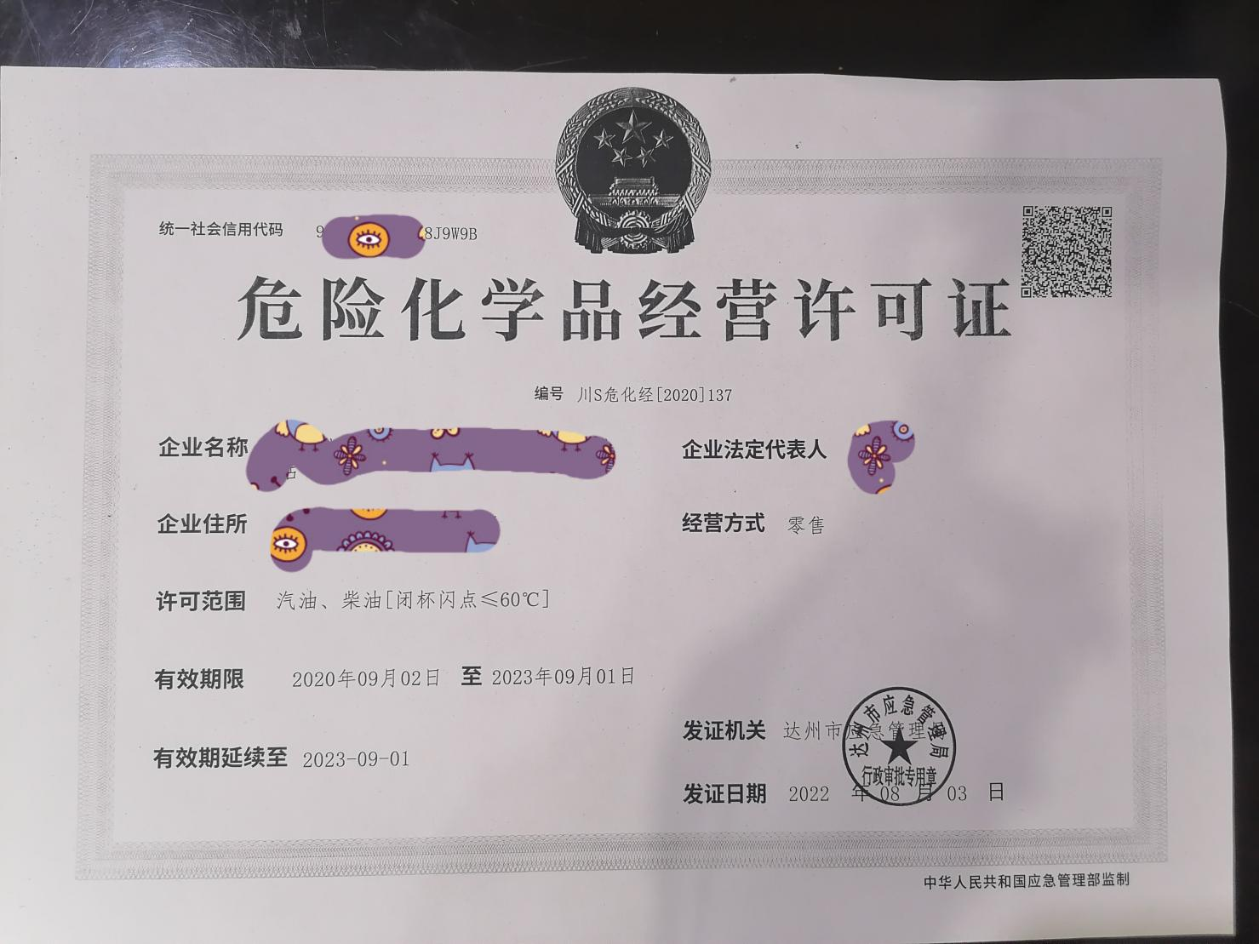

三、常见问题
问：加油站经营的成品油有哪些？
答：成品油是指汽油、煤油、柴油及经国家有关部门批准使用、符合国家产品质量标准、具有相同用途的乙醇汽油等替代燃料。

6-5市经信局
成品油零售经营资格审批
（情形二、名称变更）

一、事项基本信息
（一）办件类型：承诺件
（二）事项类别：行政许可
（三）办理形式：窗口办理、网上办理
（四）办理层级：市级
（五）实施主体：达州市经济和信息化局
（六）受理条件：
1.符合当地加油站行业发展规划和相关技术规范要求。
2.具有长期、稳定的成品油供应渠道，与具有成品油批发经营资格的企业签订3年以上的与其经营规模相适应的成品油供油协议。
3.加油站的设计、施工符合相应的国家标准，并通过国土资源、规划建设、安全监管、公安消防、环境保护、气象、质检等部门的验收。
4.具有成品油消防、安全生产等专业技术人员。
5.从事船用成品油供应经营的水上加油站（船）和岸基加油站（点），除符合上述规定外，还应当符合港口、水上交通安全和防止水域污染等有关规定。
6.加油站的设置与距离要求： 1.国道、省道每百公里不超过6对。 2.高速公路每百公里不超过2对。 3.县道每百公里不超过8对。 4.城区加油站的服务半径不少于0.9公里。
7.除提交纸质材料外还须提交pdf电子档一份，包含所有申请材料。
（七）颁发和送达：申请人凭个人身份证明（有效的身份证、临时居住证、户口簿等）和受理通知书到申办窗口领取办理结果或免费邮寄。
（八）办理时限：法定办结时限20个工作日，承诺办结时限8个工作日（邮寄、特别程序等时间除外）。
（九）办理环节时限：受理2个工作日、审查2个工作日、决定1个工作日、制证2个工作日、颁发和送达1个工作日。
（十）收费标准：不收费。
（十一）办理结果类型：证照。
（十二）办理结果名称：成品油零售经营批准证书
（十三）部门业务支撑电话：0818-2523306
（十四）邮寄地址：四川省达州市通川区凤西街道白庙社区龙马大道与玉泉街交界处达州市政务服务中心二楼104号至106号窗口
二、受理标准及审查要点
（一）《成品油零售经营资格申请表》
1.材料要求：原件1份，pdf电子档1份，采用A4尺寸。
2.审查要点：是否按要求填写表格、内容是否完整。申报材料必须真实有效，字迹及印章清晰，严禁涂改、伪造和弄虚作假。
3.样本样表：（如下）

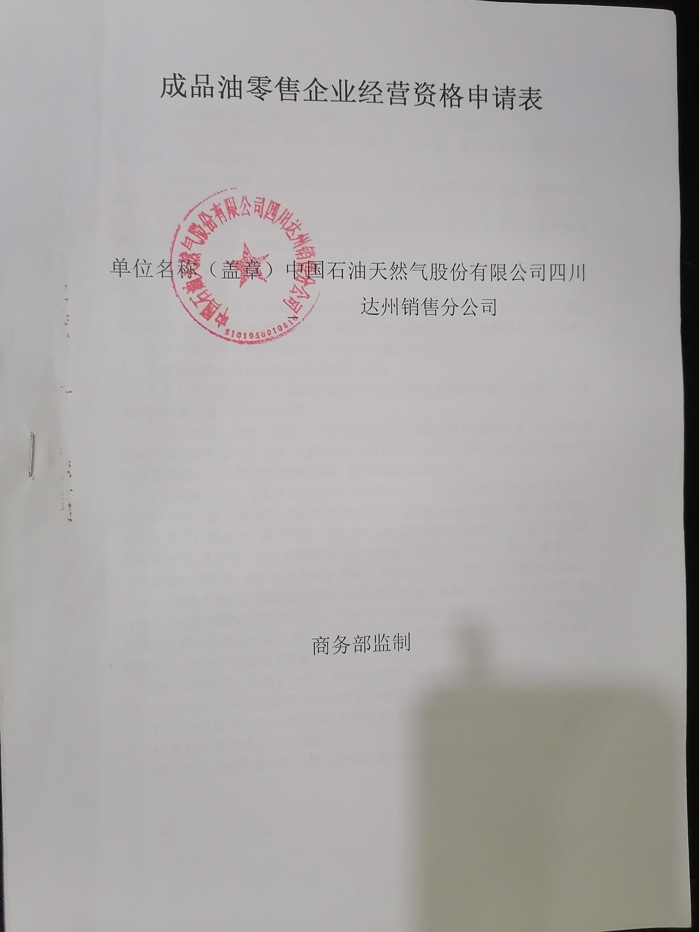 | 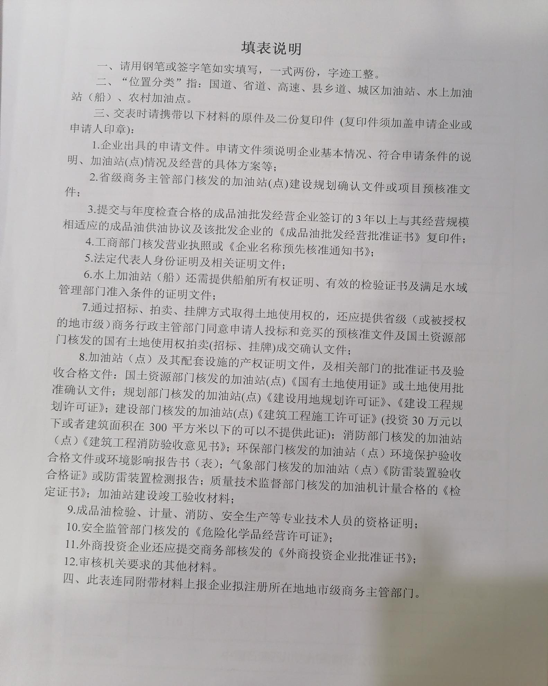

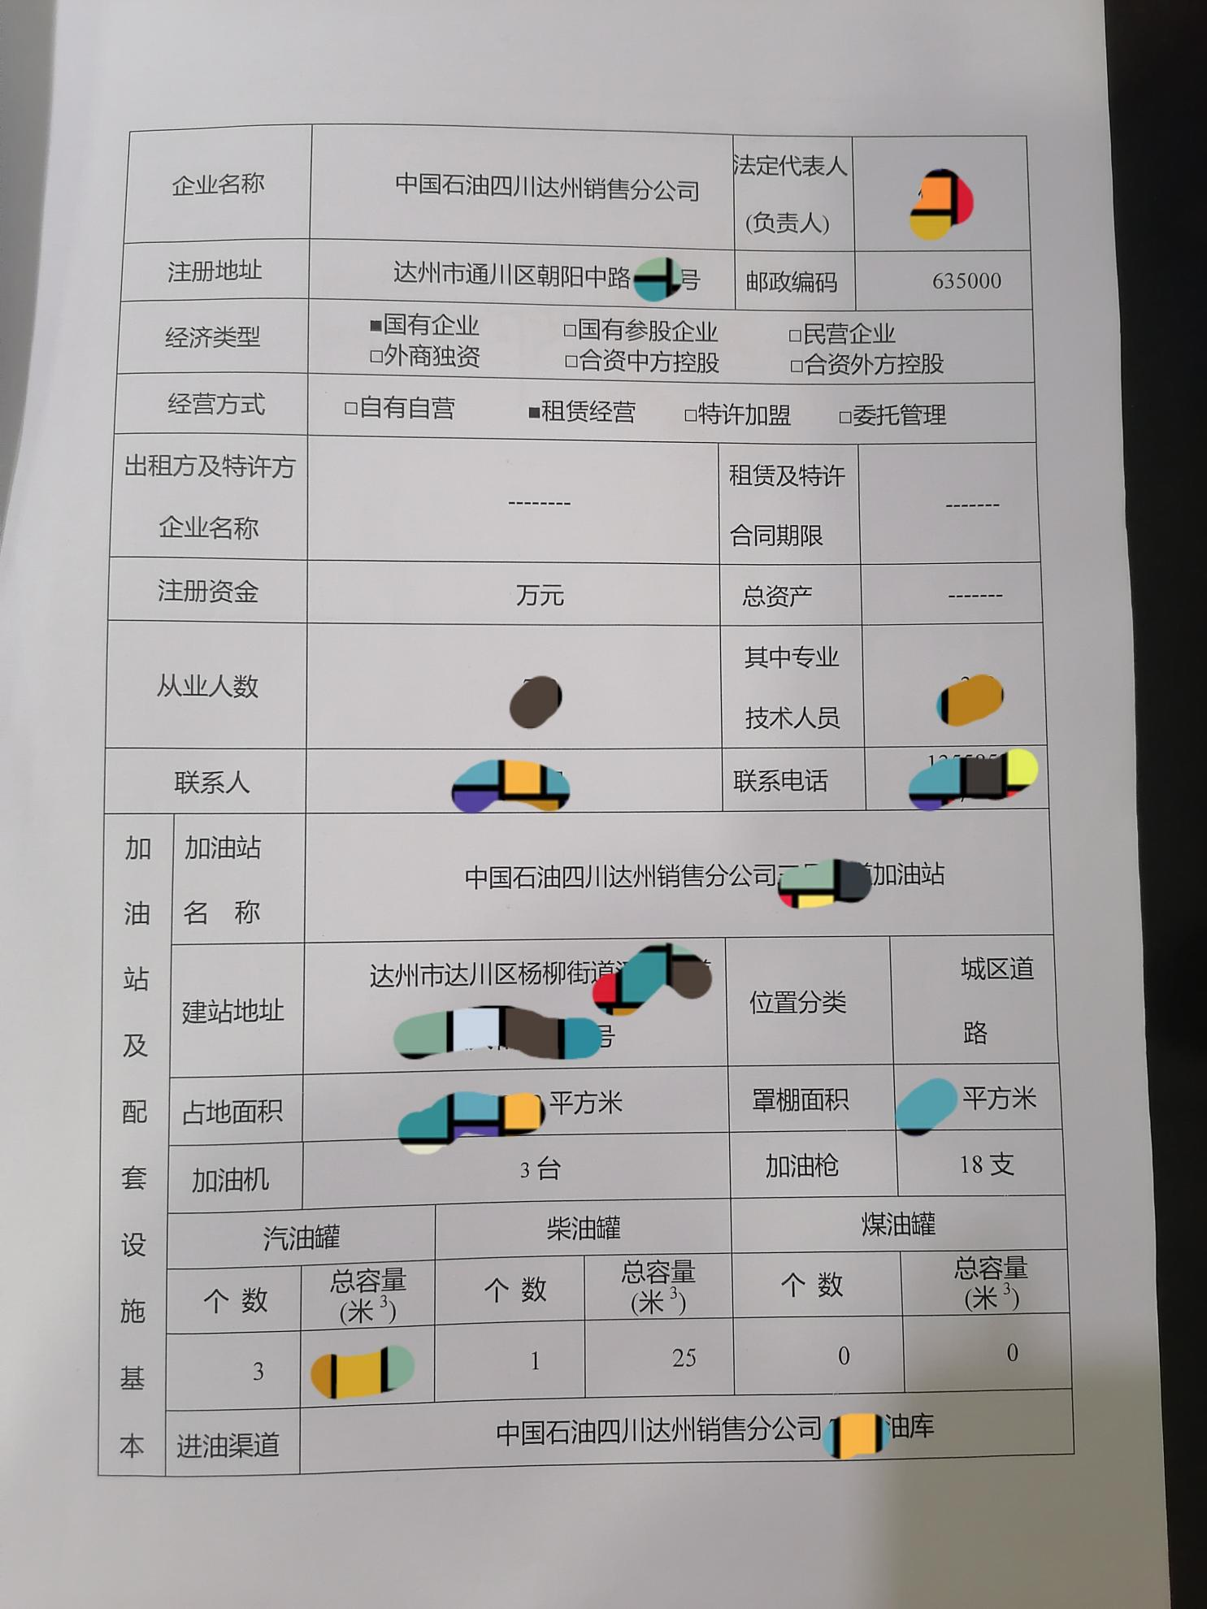 | 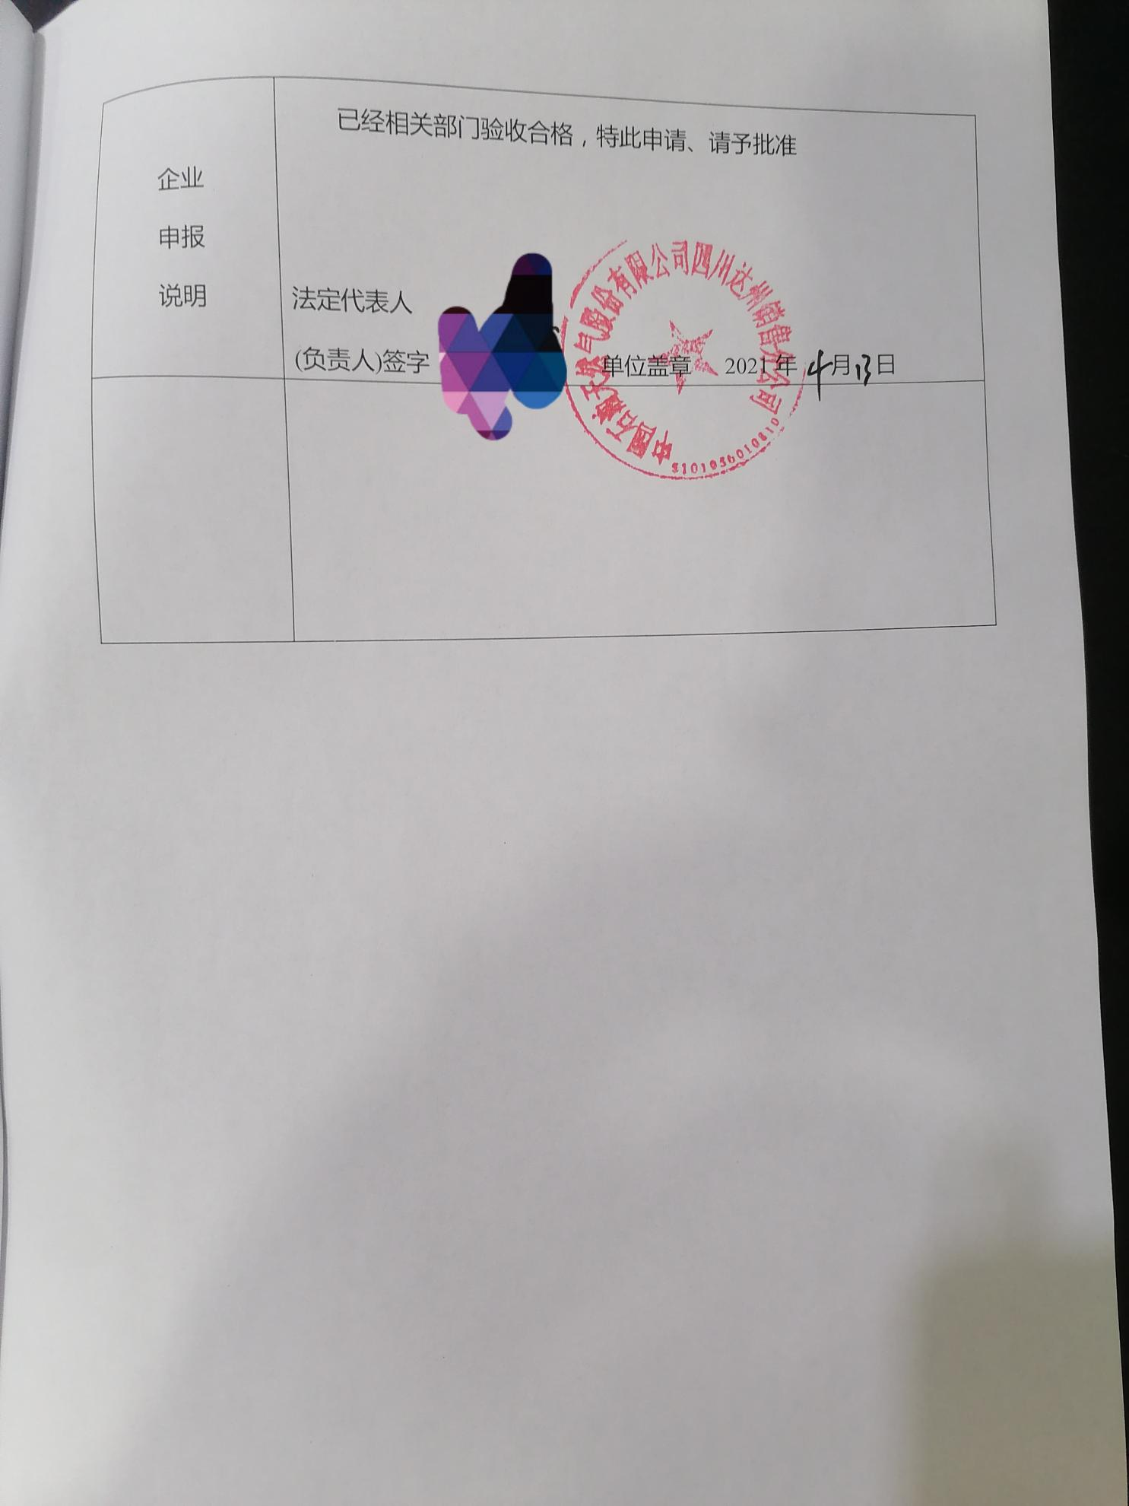

（二）市场监督管理部门核发的营业执照或《企业名称预先核准通知书》
1.材料要求：原件1份，pdf电子档1份
2.审查要点：工商营业执照是否在有效期内、是否与企业的各种要素相符。严禁涂改、伪造和弄虚作假。
3.样本样表：（如下）

（三）法定代表人身份证和任职证明
1.材料要求：复印件1份，均须加盖申请单位公章。pdf电子档1份
2.审查要点：法人身份是否相符、若是公司任命要有任命文件。申报材料必须真实有效，字迹及印章清晰，严禁涂改、伪造和弄虚作假。
3.样本样表：（如下）
（1）身份证
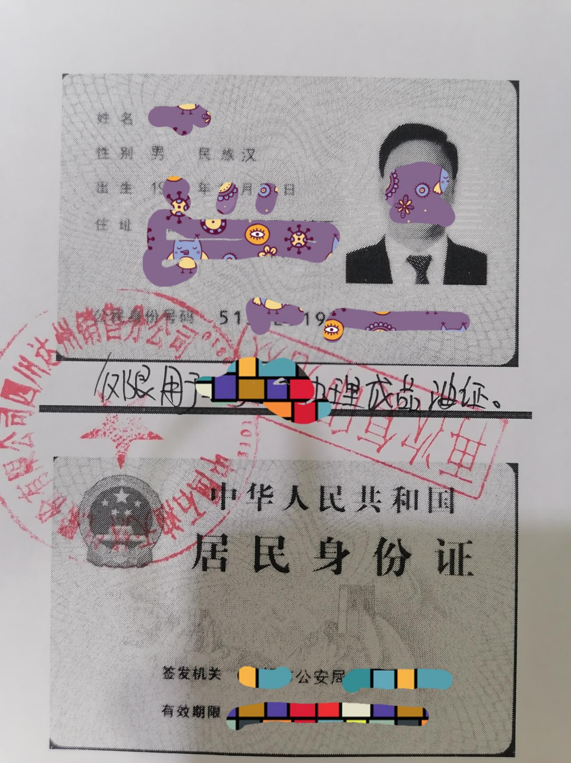

- 任职证明

（四）加油站及其配套设施的产权证明文件和相关部门的批准证书及验收合格文件
1.材料要求：复印件1份加盖公章，pdf电子档1份刻录到光盘。
2.审查要点：国土资源部门核发的国有土地使用权拍卖(招标、挂牌)成交确认文件或核发的加油站《国有土地使用证》；规划部门核发的加油站《建设用地规划许可证》、《建设工程规划许可证》(不属于规划范围的可提供当地规划部门出具的不予受理通知书)；建设部门核发的加油站《建筑工程施工许可证》(投资30万元以下或者建筑面积在300平方米以下的可以不提供此证)；消防部门核发的加油站《建筑工程消防验收意见书》或验收合格意见；环保部门核发的加油站环境保护验收合格文件或环境影响报告表(报告表要注明验收合格意见)；气象部门核发的加油站《防雷装置验收合格证》或防雷装置检测报告；质量技术监督部门核发的加油机计量合格的《检定证书》；加油站基础设施工程竣工验收材料。
3.样本样表（如下）

（五）应急管理部门核发的《危险化学品经营许可证》或书面验收合格意见
1.材料要点：复印件1份加盖公章，pdf电子档1份。
2.审查要点：是否有《危险化学品经营许可证》。申报材料必须真实有效，印章清晰，严禁涂改、伪造和弄虚作假。
3.样本样表：（如下）

三、常见问题
问：加油站经营的成品油有哪些？
答：成品油是指汽油、煤油、柴油及经国家有关部门批准使用、符合国家产品质量标准、具有相同用途的乙醇汽油等替代燃料。

6-6市经信局
成品油零售经营资格审批
（情形二、地址变更）

一、事项基本信息
（一）办件类型：承诺件
（二）事项类别：行政许可
（三）办理形式：窗口办理、网上办理
（四）办理层级：市级
（五）实施主体：达州市经济和信息化局
（六）受理条件：
1.符合当地加油站行业发展规划和相关技术规范要求。
2.具有长期、稳定的成品油供应渠道，与具有成品油批发经营资格的企业签订3年以上的与其经营规模相适应的成品油供油协议。
3.加油站的设计、施工符合相应的国家标准，并通过国土资源、规划建设、安全监管、公安消防、环境保护、气象、质检等部门的验收。
4.具有成品油消防、安全生产等专业技术人员。
5.从事船用成品油供应经营的水上加油站（船）和岸基加油站（点），除符合上述规定外，还应当符合港口、水上交通安全和防止水域污染等有关规定。
6.加油站的设置与距离要求： 1.国道、省道每百公里不超过6对。 2.高速公路每百公里不超过2对。 3.县道每百公里不超过8对。 4.城区加油站的服务半径不少于0.9公里。
7.除提交纸质材料外还须提交pdf电子档一份，包含所有申请材料。
（七）颁发和送达：申请人凭个人身份证明（有效的身份证、临时居住证、户口簿等）和受理通知书到申办窗口领取办理结果或免费邮寄。
（八）办理时限：法定办结时限20个工作日，承诺办结时限8个工作日（邮寄、特别程序等时间除外）。
（九）办理环节时限：受理2个工作日、审查2个工作日、决定1个工作日、制证2个工作日、颁发和送达1个工作日。
（十）收费标准：不收费。
（十一）办理结果类型：证照。
（十二）办理结果名称：成品油零售经营批准证书
（十三）部门业务支撑电话：0818-2523306
（十四）邮寄地址：四川省达州市通川区凤西街道白庙社区龙马大道与玉泉街交界处达州市政务服务中心二楼104号至106号窗口
二、受理标准及审查要点
（一）《成品油零售经营资格申请表》
1.材料要求：原件1份，pdf电子档1份，采用A4尺寸。
2.审查要点：是否按要求填写表格、内容是否完整。申报材料必须真实有效，字迹及印章清晰，严禁涂改、伪造和弄虚作假。
3.样本样表：（如下）

（二）市场监督管理部门核发的营业执照或《企业名称预先核准通知书》
1.材料要求：原件1份，pdf电子档1份
2.审查要点：工商营业执照是否在有效期内、是否与企业的各种要素相符。严禁涂改、伪造和弄虚作假。
3.样本样表：（如下）

（三）应急管理部门核发的《危险化学品经营许可证》或书面验收合格意见
1.材料要点：复印件1份加盖公章，pdf电子档1份。
2.审查要点：是否有《危险化学品经营许可证》。申报材料必须真实有效，印章清晰，严禁涂改、伪造和弄虚作假。
3.样本样表：（如下）

三、常见问题
问：加油站经营的成品油有哪些？
答：成品油是指汽油、煤油、柴油及经国家有关部门批准使用、符合国家产品质量标准、具有相同用途的乙醇汽油等替代燃料。

6-7市经信局
成品油零售经营资格审批
（情形二、法人变更）

一、事项基本信息
（一）办件类型：承诺件
（二）事项类别：行政许可
（三）办理形式：窗口办理、网上办理
（四）办理层级：市级
（五）实施主体：达州市经济和信息化局
（六）受理条件：
1.符合当地加油站行业发展规划和相关技术规范要求。
2.具有长期、稳定的成品油供应渠道，与具有成品油批发经营资格的企业签订3年以上的与其经营规模相适应的成品油供油协议。
3.加油站的设计、施工符合相应的国家标准，并通过国土资源、规划建设、安全监管、公安消防、环境保护、气象、质检等部门的验收。
4.具有成品油消防、安全生产等专业技术人员。
5.从事船用成品油供应经营的水上加油站（船）和岸基加油站（点），除符合上述规定外，还应当符合港口、水上交通安全和防止水域污染等有关规定。
6.加油站的设置与距离要求： 1.国道、省道每百公里不超过6对。 2.高速公路每百公里不超过2对。 3.县道每百公里不超过8对。 4.城区加油站的服务半径不少于0.9公里。
7.除提交纸质材料外还须提交pdf电子档一份，包含所有申请材料。
（七）颁发和送达：申请人凭个人身份证明（有效的身份证、临时居住证、户口簿等）和受理通知书到申办窗口领取办理结果或免费邮寄。
（八）办理时限：法定办结时限20个工作日，承诺办结时限8个工作日（邮寄、特别程序等时间除外）。
（九）办理环节时限：受理2个工作日、审查2个工作日、决定1个工作日、制证2个工作日、颁发和送达1个工作日。
（十）收费标准：不收费。
（十一）办理结果类型：证照。
（十二）办理结果名称：成品油零售经营批准证书
（十三）部门业务支撑电话：0818-2523306
（十四）邮寄地址：四川省达州市通川区凤西街道白庙社区龙马大道与玉泉街交界处达州市政务服务中心二楼104号至106号窗口
二、受理标准及审查要点
（一）《成品油零售经营资格申请表》
1.材料要求：原件1份，pdf电子档1份，采用A4尺寸。
2.审查要点：是否按要求填写表格、内容是否完整。申报材料必须真实有效，字迹及印章清晰，严禁涂改、伪造和弄虚作假。
3.样本样表：（如下）

（二）市场监督管理部门核发的营业执照或《企业名称预先核准通知书》
1.材料要求：原件1份，pdf电子档1份
2.审查要点：工商营业执照是否在有效期内、是否与企业的各种要素相符。严禁涂改、伪造和弄虚作假。
3.样本样表：（如下）

（三）法定代表人身份证和任职证明
1.材料要求：复印件1份，均须加盖申请单位公章。pdf电子档1份
2.审查要点：法人身份是否相符、若是公司任命要有任命文件。申报材料必须真实有效，字迹及印章清晰，严禁涂改、伪造和弄虚作假。
3.样本样表：（如下）
（1）身份证

- 任职证明

（四）应急管理部门核发的《危险化学品经营许可证》或书面验收合格意见
1.材料要点：复印件1份加盖公章，pdf电子档1份。
2.审查要点：是否有《危险化学品经营许可证》。申报材料必须真实有效，印章清晰，严禁涂改、伪造和弄虚作假。
3.样本样表：（如下）

三、常见问题
问：加油站经营的成品油有哪些？
答：成品油是指汽油、煤油、柴油及经国家有关部门批准使用、符合国家产品质量标准、具有相同用途的乙醇汽油等替代燃料。

6-8市经信局
成品油零售经营资格审批
（情形二、换证）

一、事项基本信息
（一）办件类型：承诺件
（二）事项类别：行政许可
（三）办理形式：窗口办理、网上办理
（四）办理层级：市级
（五）实施主体：达州市经济和信息化局
（六）受理条件：
1.符合当地加油站行业发展规划和相关技术规范要求。
2.具有长期、稳定的成品油供应渠道，与具有成品油批发经营资格的企业签订3年以上的与其经营规模相适应的成品油供油协议。
3.加油站的设计、施工符合相应的国家标准，并通过国土资源、规划建设、安全监管、公安消防、环境保护、气象、质检等部门的验收。
4.具有成品油消防、安全生产等专业技术人员。
5.从事船用成品油供应经营的水上加油站（船）和岸基加油站（点），除符合上述规定外，还应当符合港口、水上交通安全和防止水域污染等有关规定。
6.加油站的设置与距离要求： 1.国道、省道每百公里不超过6对。 2.高速公路每百公里不超过2对。 3.县道每百公里不超过8对。 4.城区加油站的服务半径不少于0.9公里。
7.除提交纸质材料外还须提交pdf电子档一份，包含所有申请材料。
（七）颁发和送达：申请人凭个人身份证明（有效的身份证、临时居住证、户口簿等）和受理通知书到申办窗口领取办理结果或免费邮寄。
（八）办理时限：法定办结时限20个工作日，承诺办结时限8个工作日（邮寄、特别程序等时间除外）。
（九）办理环节时限：受理2个工作日、审查2个工作日、决定1个工作日、制证2个工作日、颁发和送达1个工作日。
（十）收费标准：不收费。
（十一）办理结果类型：证照。
（十二）办理结果名称：成品油零售经营批准证书
（十三）部门业务支撑电话：0818-2523306
（十四）邮寄地址：四川省达州市通川区凤西街道白庙社区龙马大道与玉泉街交界处达州市政务服务中心二楼104号至106号窗口
二、受理标准及审查要点
（一）《成品油零售经营资格申请表》
1.材料要求：原件1份，pdf电子档1份，采用A4尺寸。
2.审查要点：是否按要求填写表格、内容是否完整。申报材料必须真实有效，字迹及印章清晰，严禁涂改、伪造和弄虚作假。
3.样本样表：（如下）
（二）市场监督管理部门核发的营业执照或《企业名称预先核准通知书》
1.材料要求：原件1份，pdf电子档1份
2.审查要点：工商营业执照是否在有效期内、是否与企业的各种要素相符。严禁涂改、伪造和弄虚作假。
3.样本样表：（如下）

（三）加油站及其配套设施的产权证明文件和相关部门的批准证书及验收合格文件
1.材料要求：复印件1份加盖公章，pdf电子档1份刻录到光盘。
2.审查要点：国土资源部门核发的国有土地使用权拍卖(招标、挂牌)成交确认文件或核发的加油站《国有土地使用证》；规划部门核发的加油站《建设用地规划许可证》、《建设工程规划许可证》(不属于规划范围的可提供当地规划部门出具的不予受理通知书)；建设部门核发的加油站《建筑工程施工许可证》(投资30万元以下或者建筑面积在300平方米以下的可以不提供此证)；消防部门核发的加油站《建筑工程消防验收意见书》或验收合格意见；环保部门核发的加油站环境保护验收合格文件或环境影响报告表(报告表要注明验收合格意见)；气象部门核发的加油站《防雷装置验收合格证》或防雷装置检测报告；质量技术监督部门核发的加油机计量合格的《检定证书》；加油站基础设施工程竣工验收材料。
3.样本样表（如下）

（四）
应急管理部门核发的《危险化学品经营许可证》或书面验收合格意见
1.材料要点：复印件1份加盖公章，pdf电子档1份。
2.审查要点：是否有《危险化学品经营许可证》。申报材料必须真实有效，印章清晰，严禁涂改、伪造和弄虚作假。
3.样本样表：（如下）

三、常见问题
问：加油站经营的成品油有哪些？
答：成品油是指汽油、煤油、柴油及经国家有关部门批准使用、符合国家产品质量标准、具有相同用途的乙醇汽油等替代燃料。

6-9市经信局
市级企业技术中心认定

一、事项基本信息
（一）办件类型：承诺件
（二）事项类别：公共服务
（三）办理形式：窗口办理
（四）办理层级：市级
（五）实施主体：达州市经济和信息化局
（六）受理条件：
达州市行政区域内注册，具有独立法人资格的企业。
（七）颁发和送达：免费邮寄。
（八）办理时限：法定办结时限60个工作日，承诺办结时限60个工作日（邮寄、特别程序等时间除外）。
（九）办理环节时限：受理1个工作日、审查30个工作日、决定28个工作日、颁发和送达1个工作日。
（十）收费标准：不收费。
（十一）办理结果类型：批文
（十二）办理结果名称：关于发布XXXX年达州市企业技术中心
认定结果的通知
（十三）部门业务支撑电话：0818-2523306
（十四）邮寄地址：四川省达州市通川区凤西街道白庙社区龙马大道与玉泉街交界处达州市政务服务中心二楼104号至106号窗口
二、受理标准及审查要点
（一）企业技术中心数据评价
1.材料要求：A4纸打印，附件相关复印件加盖鲜章并注明与原件一致，附PDF格式电子文档1份（内容清晰可辨）。
2.审查要点：资料齐全。
3.样本样表：（如下）
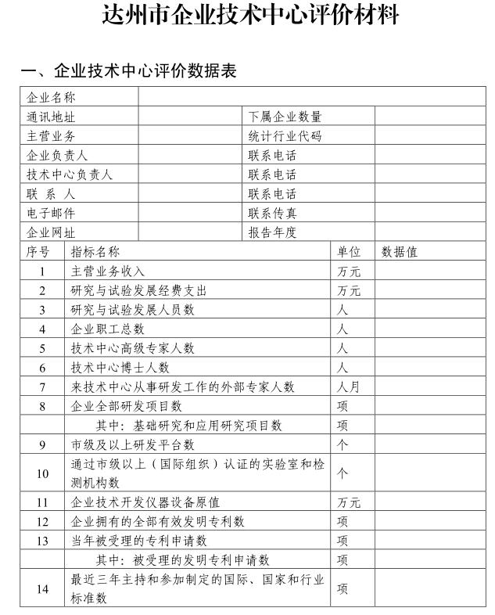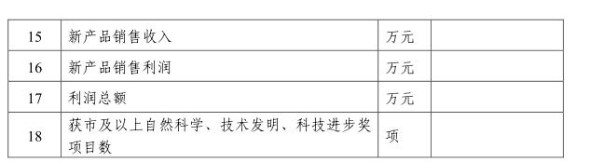

(二）市级企业中心申请报告
- 材料要求：A4纸打印，附件相关复印件加盖鲜章并注明与原件一致，附PDF格式电子文档1份（内容清晰可辨）。
2.审查要点：资料齐全。
3. 样本样表：（如下）
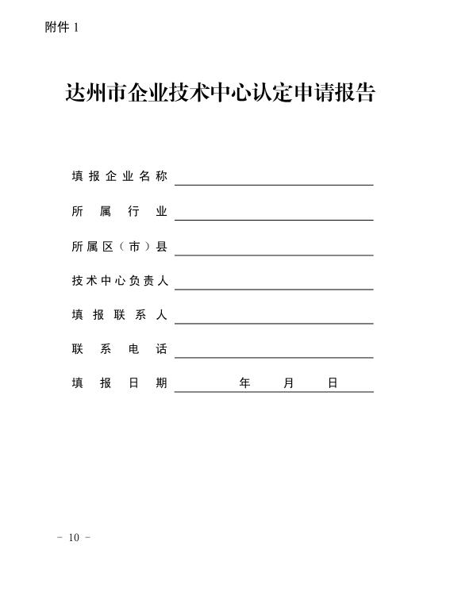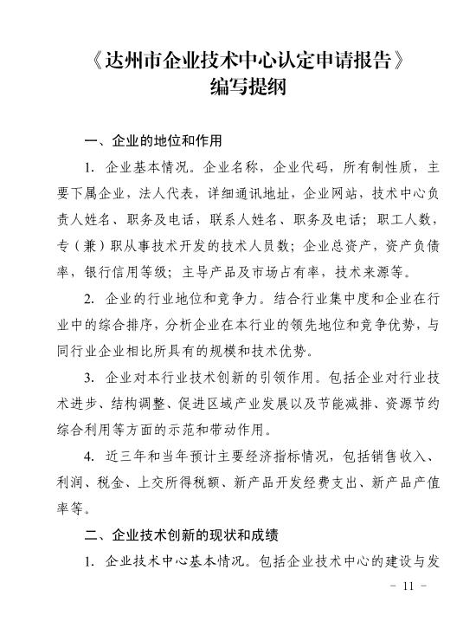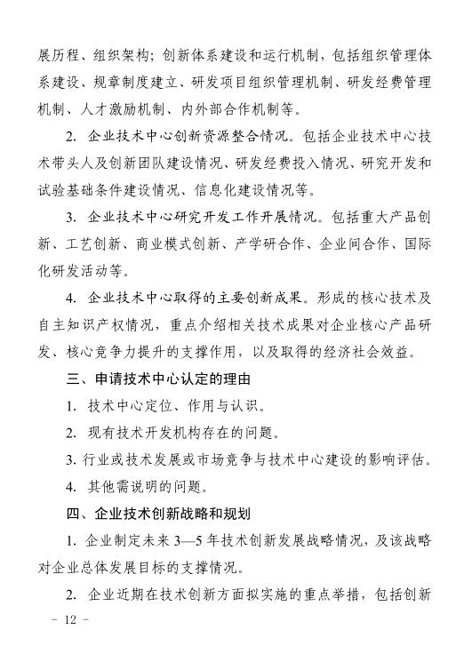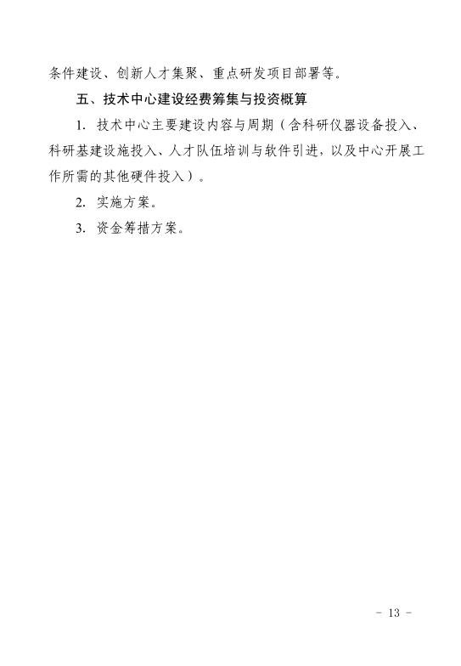

三、常见问题
问：企业中心认定的流程是？
答：上报材料，会议评审，现场核实，公示发文。

6-10市经信局
成品油零售经营批准证书年检

一、事项基本信息
（一）办件类型：承诺件
（二）事项类别：公共服务
（三）办理形式：窗口办理
（四）办理层级：市级
（五）实施主体：达州市经济和信息化局
（六）受理条件：
1.符合当地加油站行业发展规划和相关技术规范要求。 2.具有长期、稳定的成品油供应渠道，与具有成品油批发经营资格的企业签订3年以上的与其经营规模相适应的成品油供油协议。 3.加油站的设计、施工符合相应的国家标准，并通过国土资源、规划建设、安全监管、公安消防、环境保护、气象、质检等部门的验收。 4.具有成品油消防、安全生产等专业技术人员。 5.从事船用成品油供应经营的水上加油站（船）和岸基加油站（点），除符合上述规定外，还应当符合港口、水上交通安全和防止水域污染等有关规定。 6.加油站的设置与距离要求： （1）国道、省道每百公里不超过6对。 （2）高速公路每百公里不超过2对。 （3）县道每百公里不超过8对。 （4）城区加油站的服务半径不少于0.9公里。
（七）颁发和送达：免费邮寄。
（八）办理时限：法定办结时限30个工作日，承诺办结时限12个工作日（邮寄、特别程序等时间除外）。
（九）办理环节时限：受理1个工作日、审查10个工作日、决定、颁发和送达1个工作日。
（十）收费标准：不收费。
（十一）办理结果类型：证照
（十二）办理结果名称：成品油零售经营批准证书
（十三）部门业务支撑电话：0818-2523306
（十四）邮寄地址：四川省达州市通川区凤西街道白庙社区龙马大道与玉泉街交界处达州市政务服务中心二楼104号至106号窗口
二、受理标准及审查要点
（一）成品油零售经营企业年度检查登记表
1.材料要求：A4纸原件加盖鲜章，附PDF格式电子文档1份。
2.审查要点：内容清晰可辨，无涂改。
3.样本样表：（如下）
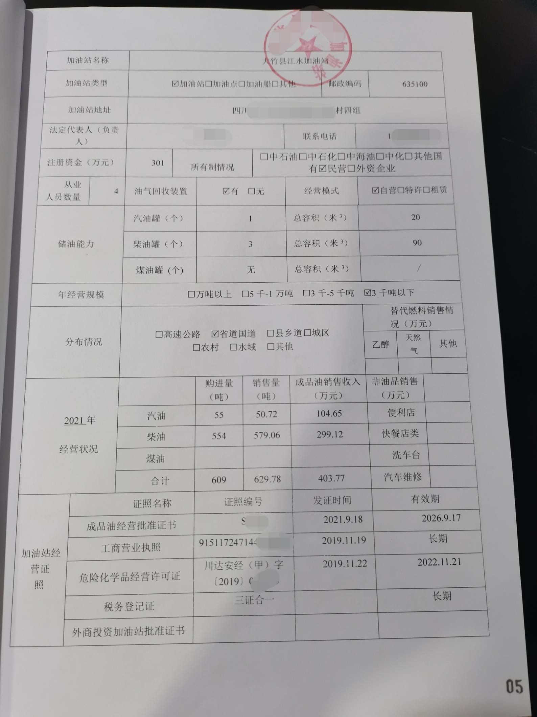
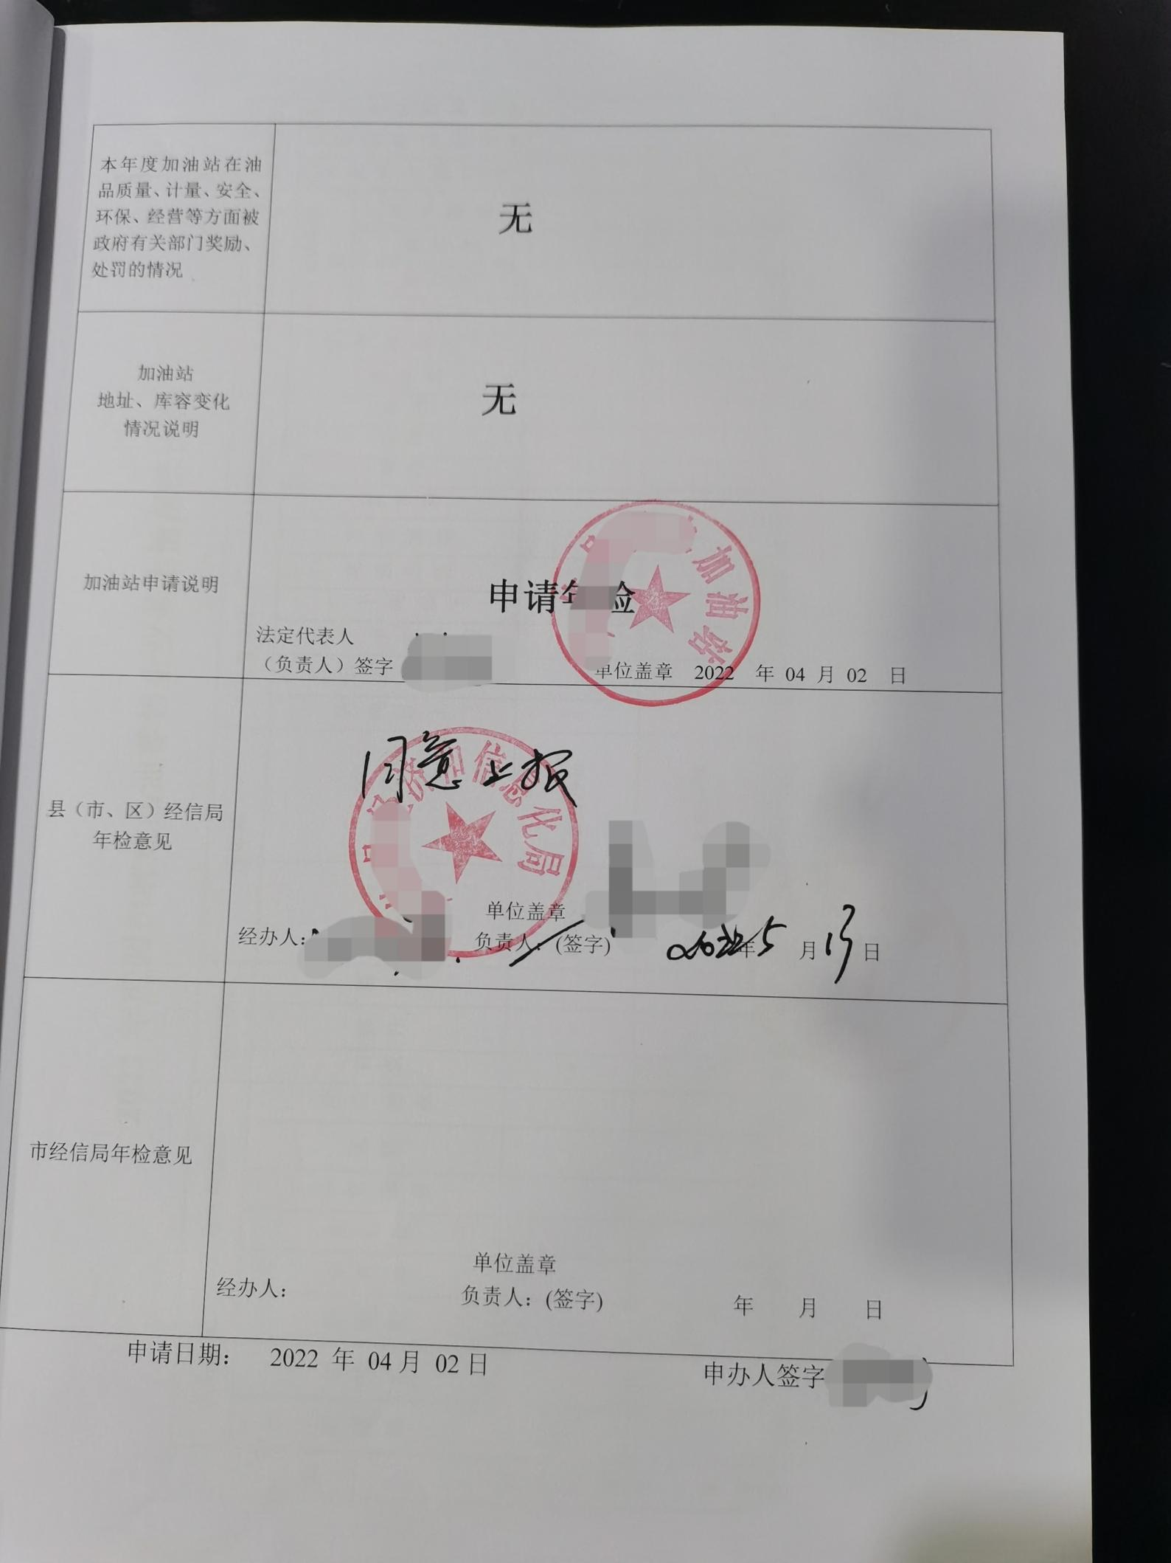

（二）年度成品油购进，销售情况台帐
1.材料要求：A4纸复印件加盖鲜章，附PDF格式电子文档1份。
2.审查要点：内容清晰可辨。
3.样本样表：（如下）
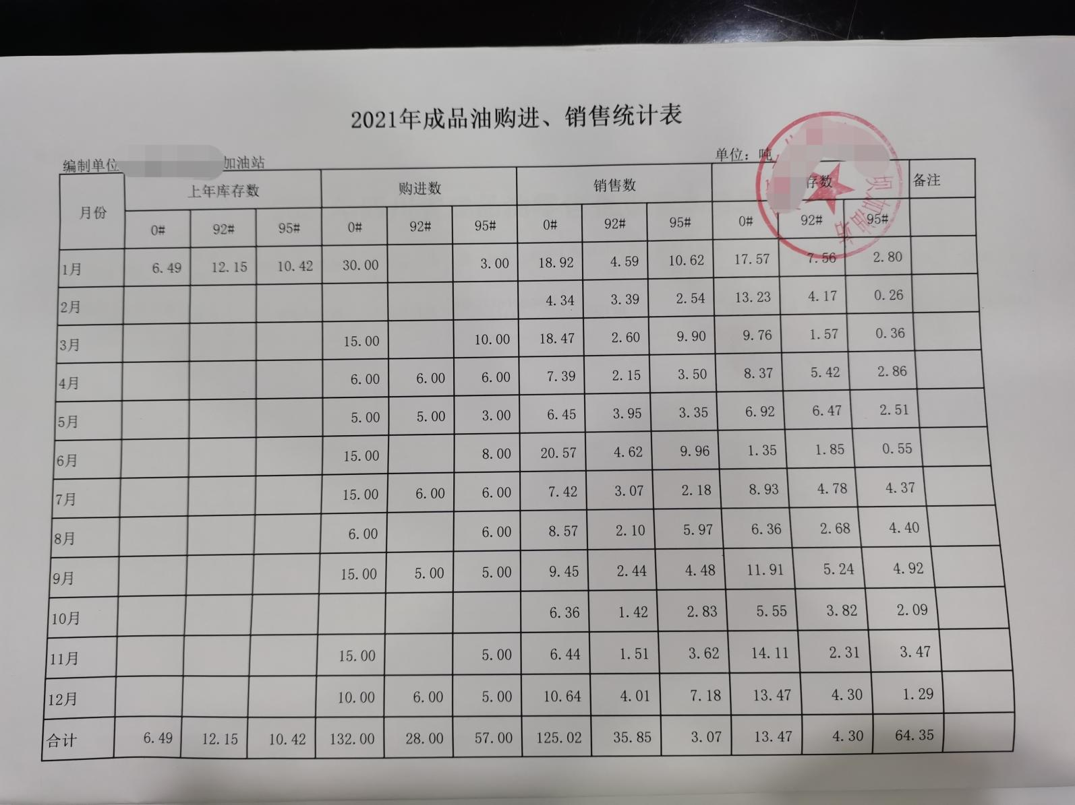

（三）企业上年度是否存在违法，违规情况的说明
- 材料要求：A4纸打印，原件加盖鲜章，附PDF格式电子文档1份。
2.审查要点：内容清晰可辨。
3. 样本样表：（如下）
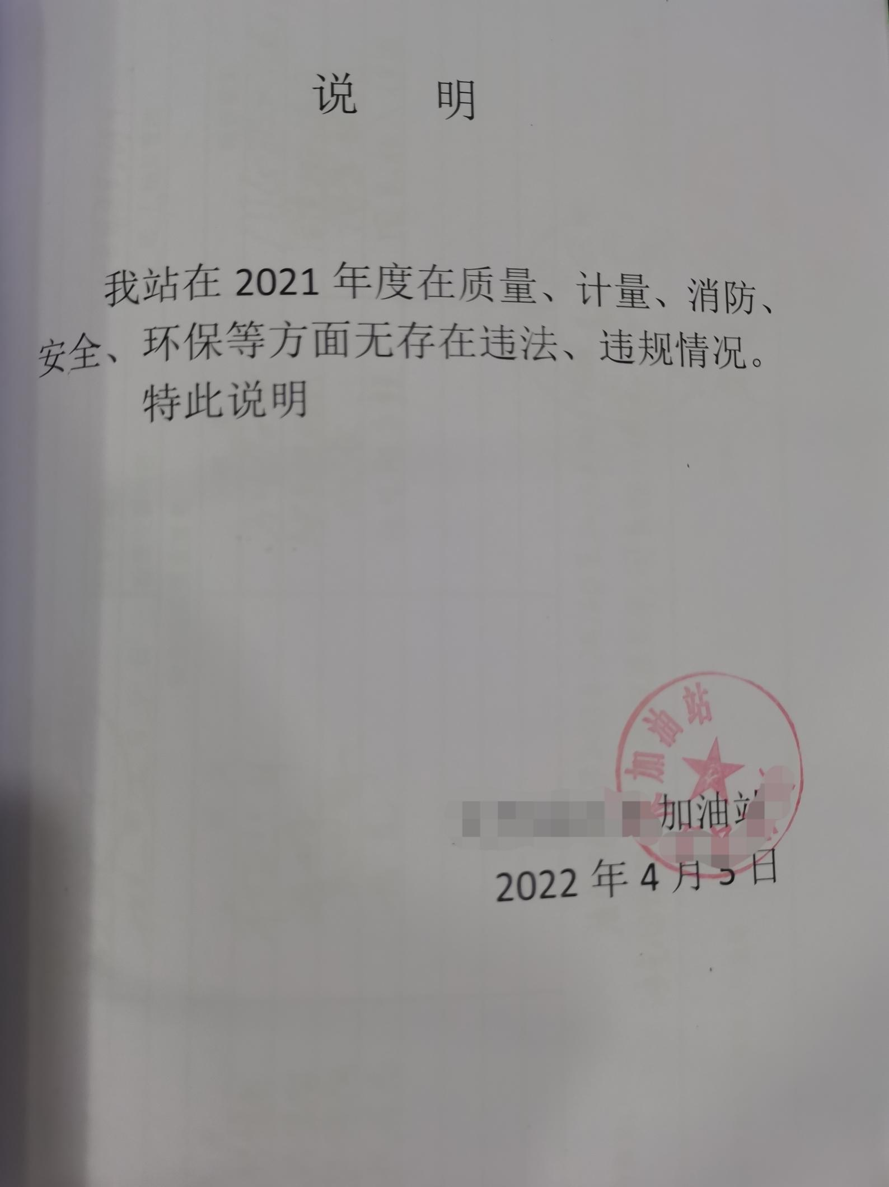

- 营业执照
1.材料要求：A4纸打印，复印件加盖鲜章，附PDF格式电子文档1份。
2.审查要点：内容清晰可辨。
3. 样本样表：（如下）
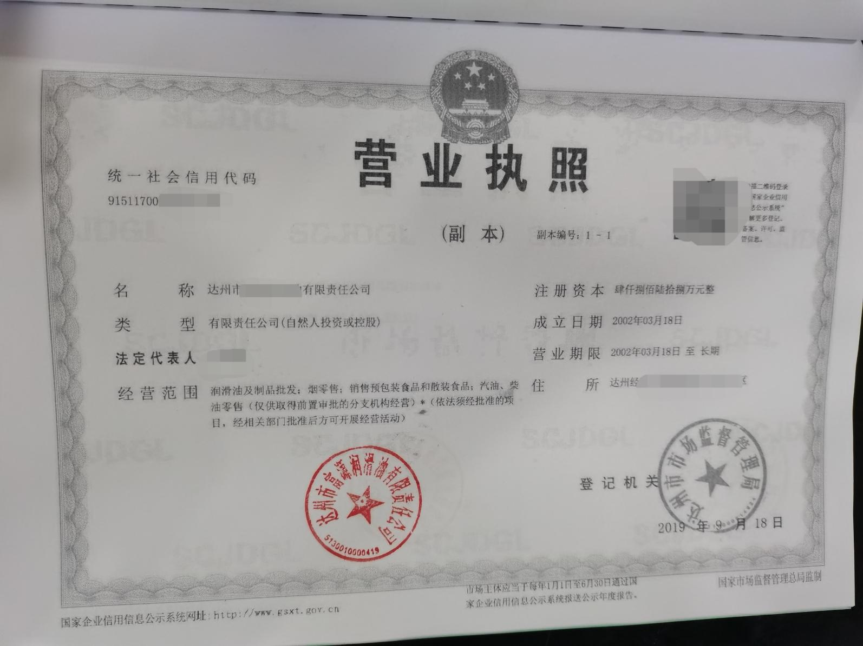

（五）危险化学品经营许可证
1.材料要求：A4纸复印件加盖鲜章，附PDF格式电子文档1份。
2.审查要点：内容清晰可辨。
3.样本样表：（如下）
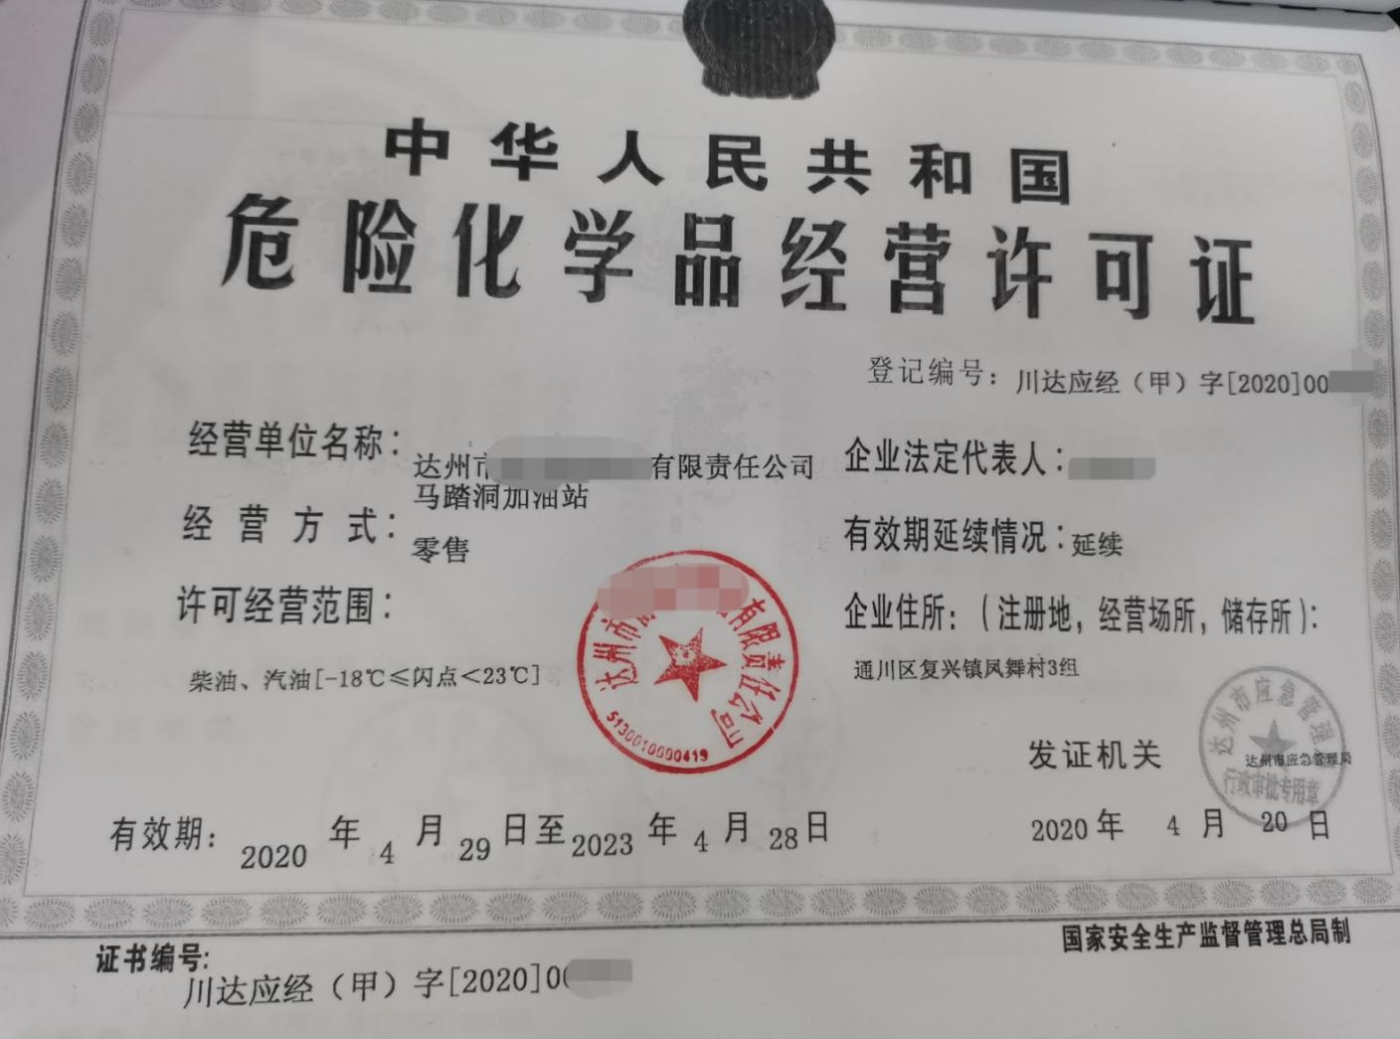

（六）土地产权证明
1.材料要求：A4纸复印件加盖鲜章，附PDF格式电子文档1份。
2.审查要点：内容清晰可辨。
3.样本样表：（如下）
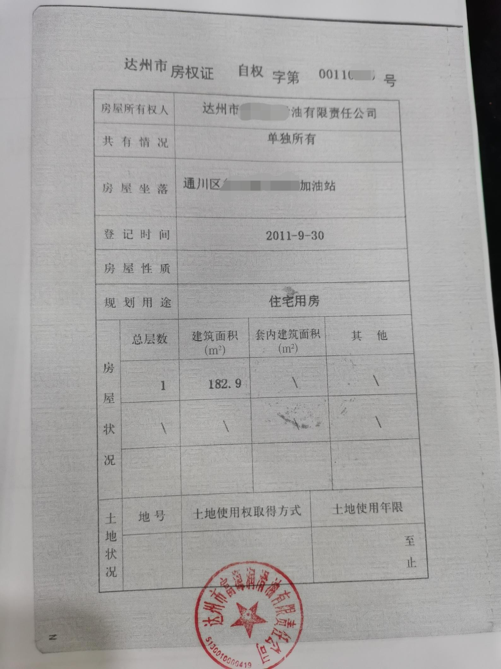

（七）成品油零售经营许可证书
1.材料要求：原件，附PDF格式电子文档1份。
2.审查要点：内容清晰可辨，无涂改。
3.样本样表：（如下）
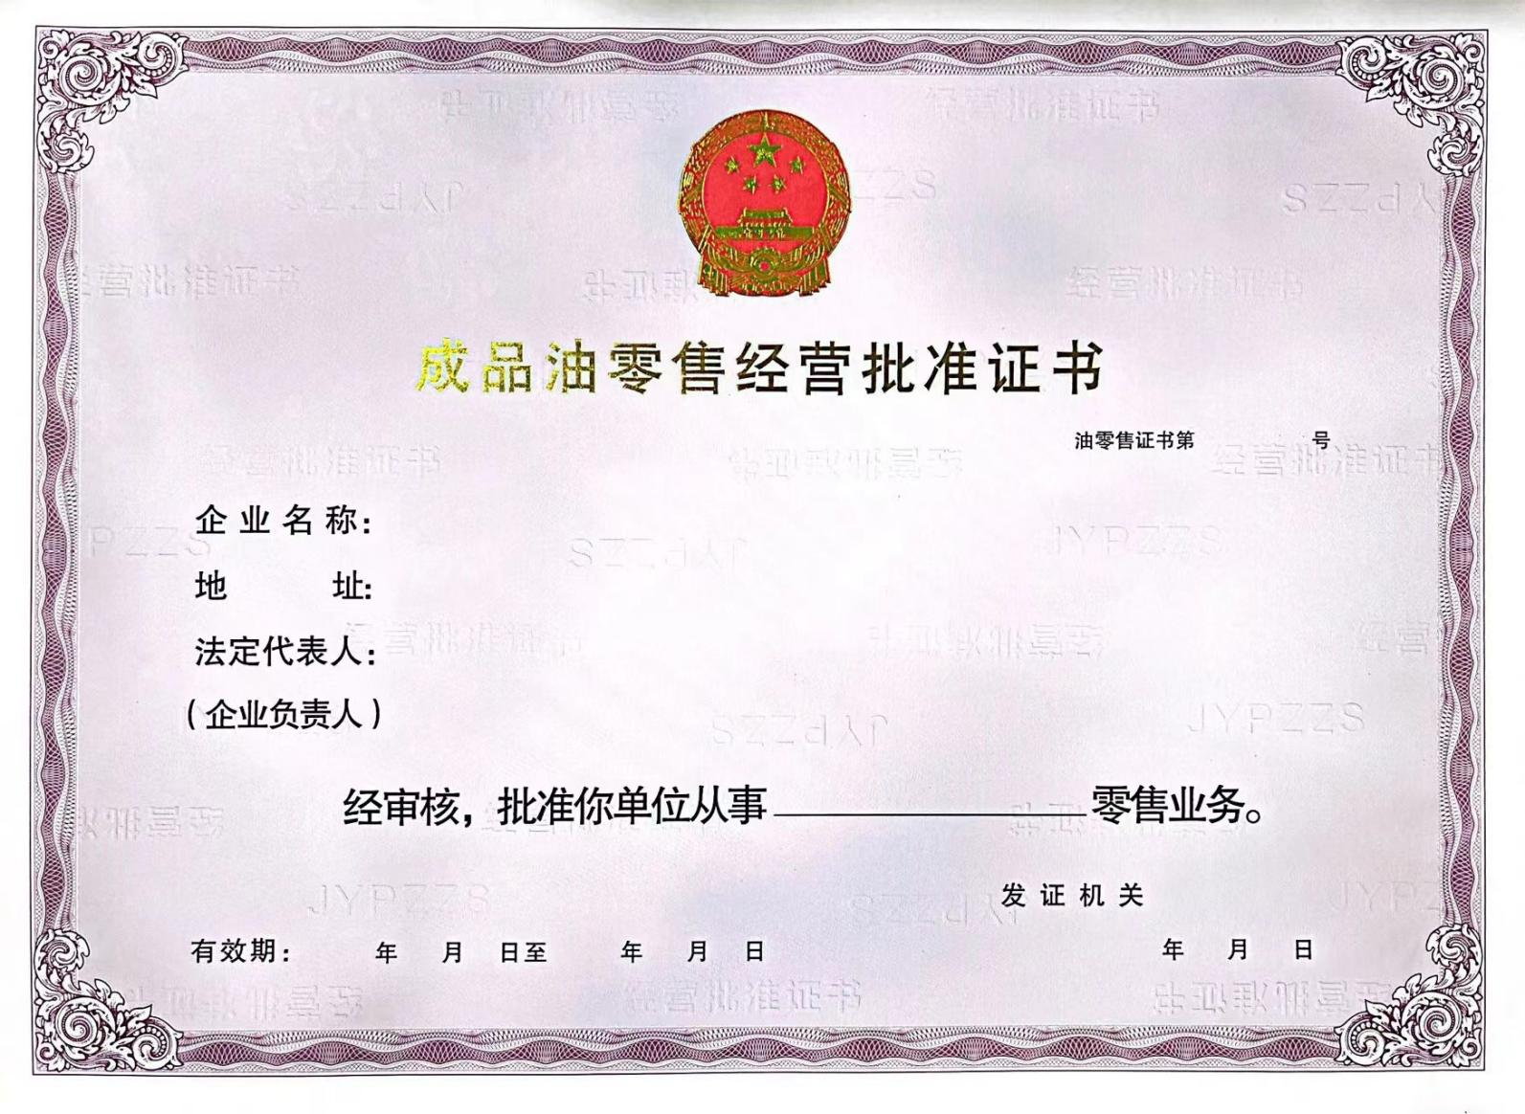
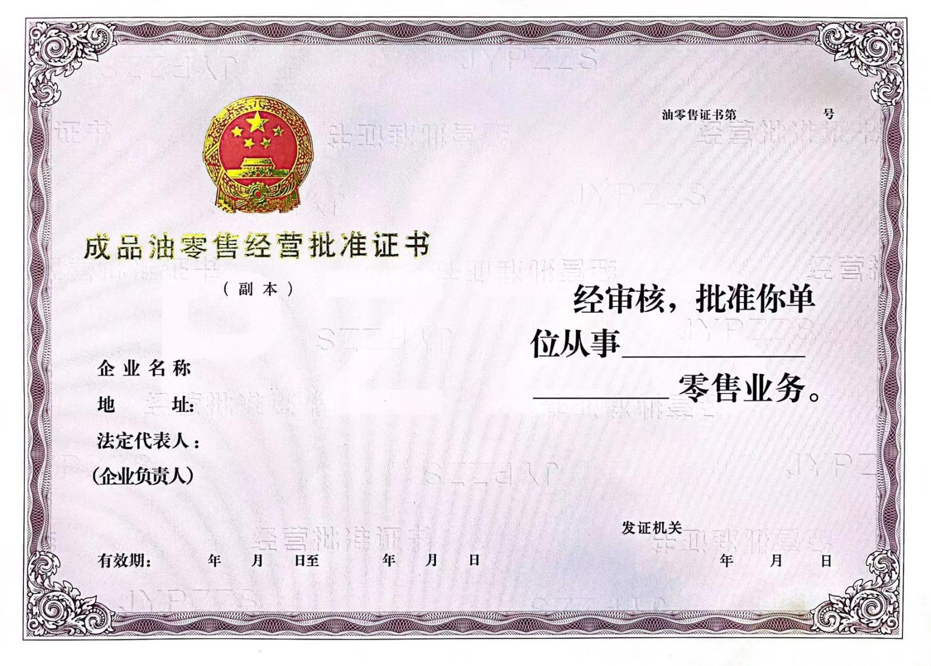
三、常见问题
问：加油站经营的成品油有哪些？
答：成品油是指汽油、煤油、柴油及经国家有关部门批准使用、符合国家产品质量标准、具有相同用途的乙醇汽油等替代燃料。

6-11市经信局
无线电年检

一、事项基本信息
（一）办件类型：承诺件
（二）事项类别：公共服务
（三）办理形式：窗口办理，网上办理
（四）办理层级：市级
（五）实施主体：达州市经济和信息化局
（六）受理条件：
所有占用无线电频率的用户
（七）颁发和送达：免费邮寄。
（八）办理时限：法定办结时限10个工作日，承诺办结时限1个工作日（邮寄、特别程序等时间除外）。
（九）办理环节时限：受理2个工作日、审查2个工作日、决定2个工作日、颁发和送达2个工作日。
（十）收费标准：不收费。
（十一）办理结果类型：证明
（十二）办理结果名称：四川省无线电台（站）年检信息确认表
（十三）部门业务支撑电话：0818-2523306
（十四）邮寄地址：四川省达州市通川区凤西街道白庙社区龙马大道与玉泉街交界处达州市政务服务中心二楼104号至106号窗口
二、受理标准及审查要点
（一）四川省无线电台（站）年检信息确认表
1.材料要求：A4纸原件加盖鲜章，附PDF格式电子文档1份（内容清晰可辨）。
2.审查要点：资料齐全。
3.样本样表：（如下）
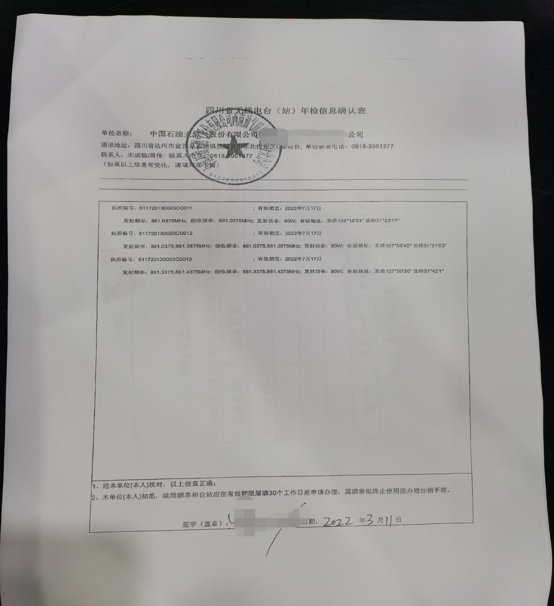

（二）无线电频率占费缴费通知单
- 材料要求：A4纸打印，附件相关复印件加盖鲜章并注明与原件一致，附PDF格式电子文档1份（内容清晰可辨）。
2.审查要点：资料齐全。
3. 样本样表：（如下）
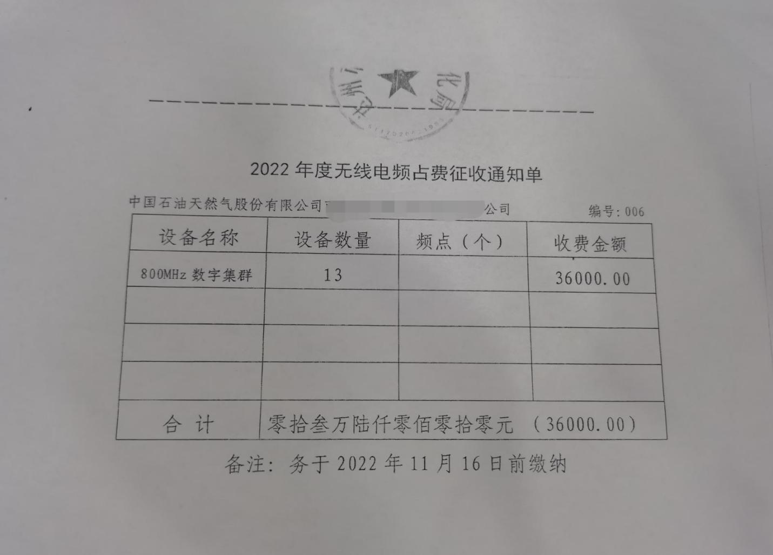

三、常见问题
问：无线电台执照使用期限是多久呢
答：无线电台执照有效期不得超过5年。

6-12市经信局
初级工程专业技术职称评审

一、事项基本信息
（一）办件类型：承诺件
（二）事项类别：公共服务
（三）办理形式：窗口办理
（四）办理层级：市级
（五）实施主体：达州市经济和信息化局
（六）受理条件：
中等专业学校毕业，人事技术员工作四年以上。大学专科人事技术员工作二年以上，非技术员工作三年以上，大学本科毕业，在工程技术岗位上见习一年期满。
（七）颁发和送达：现场领取。
（八）办理时限：法定办结时限30个工作日，承诺办结时限12个工作日（邮寄、特别程序等时间除外）。
（九）办理环节时限：受理1个工作日、审查2个工作日、决定4个工作日、出文4个工作日、颁发和送达1个工作日。
（十）收费标准：现金100元。
（十一）办理结果类型：文书
（十二）办理结果名称：关于XXX等XXX位同志初级专业技
术职务任职资格的通知
（十三）部门业务支撑电话：0818-2523306
（十四）邮寄地址：四川省达州市通川区凤西街道白庙社区龙马大道与玉泉街交界处达州市政务服务中心二楼104号至106号窗口
二、受理标准及审查要点
（一）专业技术职务任职资格评审表
1.材料要求：A4纸原件加盖鲜章，附PDF格式电子文档1份2.审查要点：内容清晰可见，无涂改。
3.样本样表：（如下）

附件3 XXXX年度

编号：
专业技术职务任职资格评审表

评审专业组：
单 位：
姓 名：

现任专业技
术职务（高
技能人才职
业资格或职
业技能等级）：

评 审
任职资格：
联系电话：
电子邮件：
邮 编：

填表时间： 年 月 日
中华人民共和国人力资源和社会保障部 制
填 表 说 明

1、该表请务必用A4纸双面打印。
2、本表供评审专业技术职务任职资格使用。1—8页由被评审者填写，9—11页由人事组织部门填写。填写内容应经人事组织部门审核认可。
3、该表封面的“编号”栏待报省经委审核编号后，由送审单位填写。
4、要求内容要具体、真实、清楚。
5、“最高学历”的“毕（肄、结）业时间”，应将非选择项用笔划去；“懂何种外语，达到何种程度”，应写明掌握外语的读、写、听、说及笔、口译能力。
6、如填写内容较多，可另加附页。
7、请将 职称外语考试合格证、职称计算机考试合格证复印件或《职称外语（计算机）考试免试（放宽成绩）申请表》及相关材料、身份证复印件、学历证复印件、中（高）级职称任职资格通知文件或证书复印件各一份，分别粘贴在《专业技术职务任职资格评审表》第一页。破格申报人员的破格申请报告装订于《专业技术职务任职资格评审表》最后。

诚 信 承 诺

申报人员
1.本人已通读有关评审文件，对评审条件已充分理解，认为本人所具有的资历水平和所提交的证明材料，均已达到或超过相关评审条件要求。
2.保证在参评过程中诚实守信，自觉遵守国家、省有关评审法规、纪律和规则。所提交的评审信息和证件原件（复印件）真实、准确，如有弄虚作假行为，取消本人评审资格，三年内不得再申报评审专业技术职务任职资格，并将情况记入职称评审个人诚信档案。
3.自觉服从评审组织管理部门的统一安排，接受工作人员的检查、监督和管理。
4.自愿交纳相关评审费用，诚恳接受评审结果。
特此承诺。
承诺人：____________（本人签名）
年 月 日
申报人所单位
________同志申报评审_____________，按照规定程序，在我单位进行材料初审符合要求，其业绩及拟申报资格在本单位范围内公示7天（_______年____月_____日至_______年____月____日）无异议，同意推荐。
联系电话：
负责人： 公 章
年 月 日

基 本 情 况

姓名 | 现名 |  |  |  | 性别 |  | 民族 |  | 相  片
 | 曾用名 |  |  |  | 身份证号码
出生地 |  |  |  |  |  | 出生年月
参加工作时间 |  |  |  |  |  | 身体 状况
最高学历 | 毕（肄、结）业  时 间 |  |  | 学 校 |  | 专 业 |  | 学 制 |  | 学 位
现任专业技术职务及任职时间 |  |  |  |  |  |  |  | 现从事何种专业技术工作
专业技术职务任职资格（取得时间及审批机关）
现（兼）任行政职务及任职时间
何时加入中国共产党（共青团）任何职务
何时何地参加何种民主党派任何职务
参加何种学术团体，任何种职务有何社会兼职
懂何种外语，达到何种程度
（注：“专业技术职务”指已经取得的技术职务。）
学 习 培 训 经 历
（包括参加专业学习、培训、国内外进修等）
起止时间 | 专业或主要内容 | 学习地点 | 证明人

工 作 经 历

起止时间 | 单位 | 从事何专业  技术工作 | 职务
年 月至 年 月
年 月至 年 月
年 月至 年 月
年 月至 年 月
年 月至 年 月
年 月至 年 月
年 月至 年 月
年 月至 年 月
年 月至 年 月
年 月至 年 月
年 月至 年 月
年 月至 年 月
年 月至 年 月
年 月至 年 月
年 月至 年 月
年 月至 年 月

任现职前主要专业技术工作业绩登记

起止时间 | 专业技术工作名称（项目、课题、成果等） | 工作内容、本人起何作用（主持、参加、独立） | 完成情况及效果（获何奖励效益或专利）

任现职后主要专业技术工作业绩登记（一）

起止时间 | 专业技术工作名称（项目、课题、成果等） | 工作内容、本人起何作用（主持、参加、独立） | 完成情况及效果（获何奖励效益或专利）

任现职后主要专业技术工作业绩登记（二）

起止时间 | 专业技术工作名称（项目、课题、成果等） | 工作内容、本人起何作用（主持、参加、独立） | 完成情况及效果（获何奖励效益或专利）

著作、论文及重要技术报告登记

日期 | 名称及内容提要 | 出版、登载获奖或在 学术会议上交流情况 | 合（独）  著、译

考试成绩及答辩情况

日期 |  | 考试种类 | 考试科目 | 考试成绩 | 组织考试单位
答辩情况 | 答辩结果：  公章  负责人： 年 月 日
（本页“考试成绩”指职称考试情况，由本人填写，考试种类填“职称考试”，其余项目按实填写；“答辩情况”不填，答辩结果：优秀、合格、或不合格）

年度及任职期满考核结果

公章
负责人： 年 月 日
（本页由所在工作单位填写，负责人签字并加盖公章）
单位推荐意见

基层单位意见

负责人： 公 章
年 月 日
呈报单位意见
主管部门或县人事职改部门意见 | 经审核，该同志符合申报条件。申报所有材料与事实相符，所有复印件与原件相符。同意推荐。  联系电话：  负责人： 公 章  年 月 日 | 市  、  地  、  州  或  省  级  部  门  意  见 | 经审核，该同志符合申报条件。申报所有材料与事实相符，所有复印件与原件相符。同意推荐。  联系电话：  负责人： 公 章  年 月 日
（本页“基层单位意见”由所在工作单位填写，负责人签字并加盖公章）
评审审批意见
专家评议组或同行专家意见 | 签字： 年 月 日
评审组织意见 | 总人数 | 参加人数 | 表决结果 |  |  |  |  |  | 备注
 |  |  | 通过 |  | 暂缓 |  | 不通过
公章
主任签字： 年 月 日
人事或职改部门审批意见 | 公 章  年 月 日

（二）个人政治思想及专业技术工作总结，职称申报诚信承诺书
1.材料要求：A4纸原件或复印件加盖鲜章，附PDF格式电子文档1份。
2.审查要点：内容真实，清晰可见，无涂改。
3.样本样表：（如下）

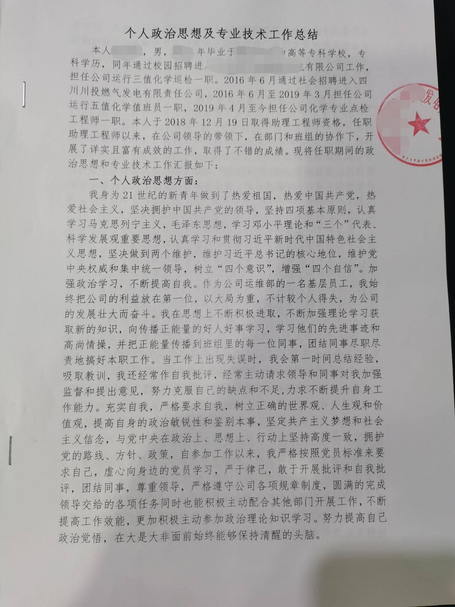

附件
职称申报诚信承诺书

本人郑重承诺：所提供的个人信息和申报材料（包括学历证书、职称证书、外语和计算机考试合格证书、奖励证书及论文、业绩证明等材料）均真实、准确、有效。如有伪造、剽窃等弄虚作假行为，自愿按有关规定接受处理。

承诺人（签名）：
年 月 日

（三）四川省专业技术人员年度考核表
1.材料要求：A4纸原件或复印件加盖鲜章，附PDF格式电子文档1份。
2.审查要点：内容真实，清晰可见，无涂改。
3.样本样表：（如下）

四川省专业技术人员年度考核表

（ 年度）

姓 名：

工作单位：

现任专业
技术职务：

四川省职称改革工作领导小组办公室制
年 月 日填

1 | 姓 名 |  |  | 性 别 |  | 年 龄
 | 党政职务 |  |  | 党 派 |  | 健康情况
 | 取得任职 资格时间 |  |  | 受（续）聘（任）日期 |  | 任 期
 | 外语语种及 达标情况
2 | 本  年  度  参  加  的  主  要  专  业  技  术  工  作  、  进  展  情  况  及  本  人  承  担  的  具  体  任  务  和  作  用

3 | 主  要  成  果  、  贡  献  及  著  述
4 | 培  养  人  才  情  况
5 | 参  加  学  术  活  动  情  况
6 | 学  习  、  进  修  的  专  业  、  时  间  及  成  绩

7 | 奖  惩  情  况
8 | 包  括  思  想  道  德 年，  度履  考行  核职  评责  语，  完  成  任  务  情  况 | 考核组织负责人签字：  年 月 日
9 | 单  位  意  见 | （公章）  负责人 年 月 日
填表说明：1、该表格各栏均填写本考核年度内的情况；
2、本表1-7栏由本人填写，单位审查核实；8-9栏由组织填写；
3、考核结论填写内容统一为“优秀”、“称职”、“基本称
职”或“不称职”。
（四）身份证，毕业证，学位证，学籍证明
1.材料要求：A4纸复印件加盖鲜章，附PDF格式电子文档1份。
2.审查要点：内容真实清晰可见，无涂改。
3.样本样表：（如下）
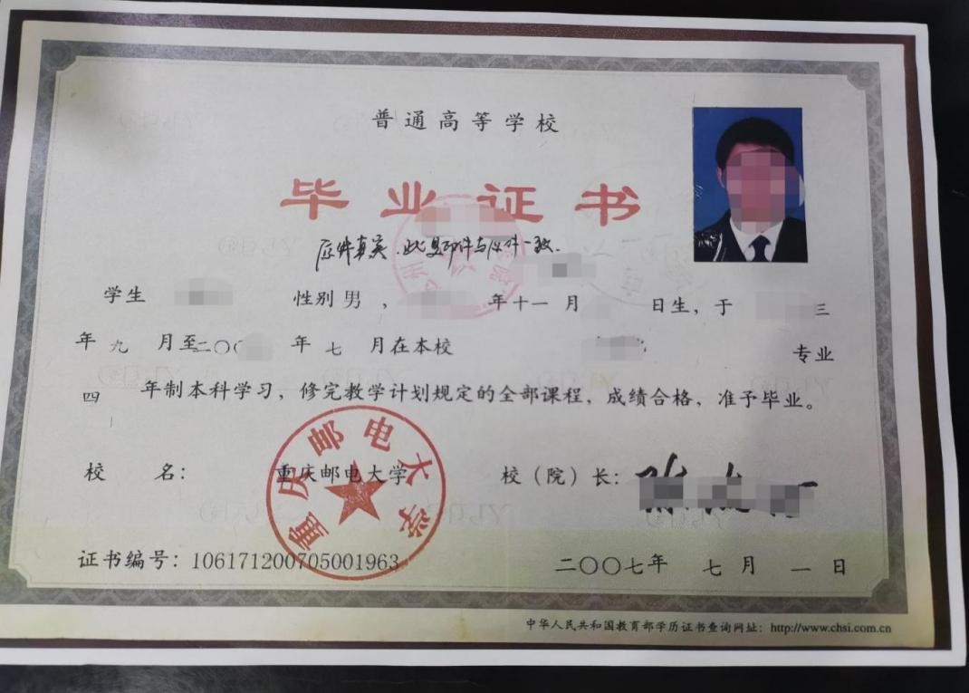

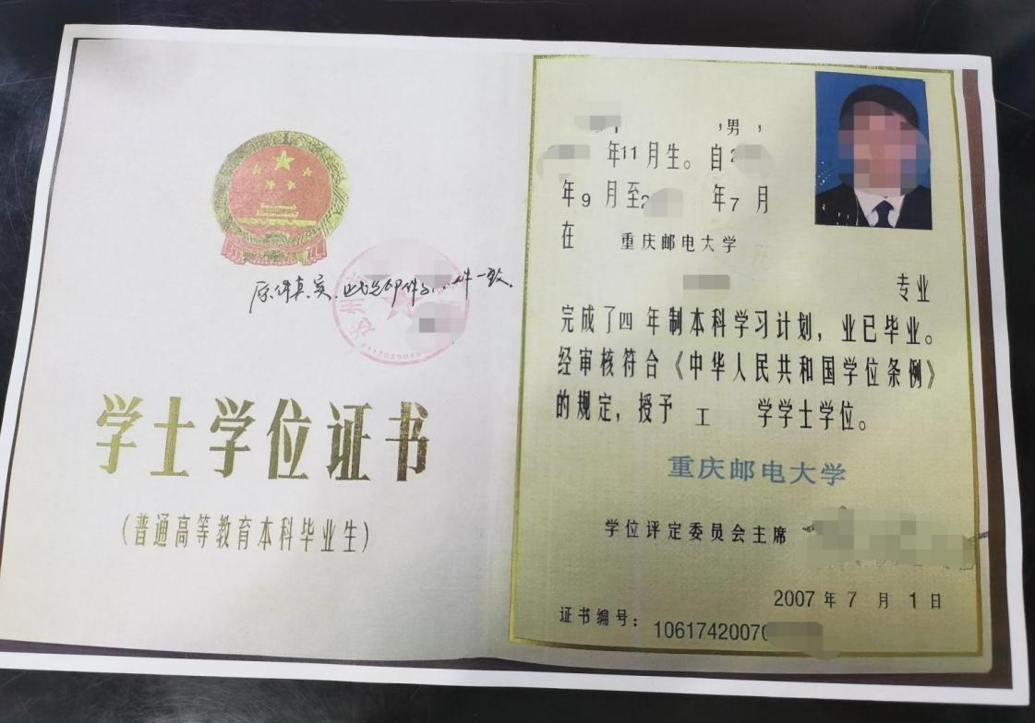
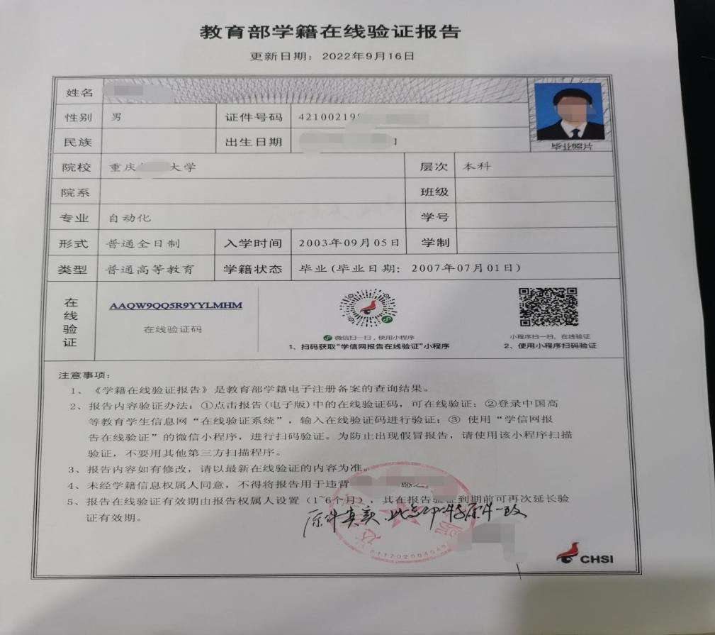

- 任初级以来的继续教育记录单（一年）
1.材料要求：A4纸复印件加盖鲜章，附PDF格式电子文档1份。
2.审查要点：内容真实清晰可见，无涂改。
3.样本样表：（如下）
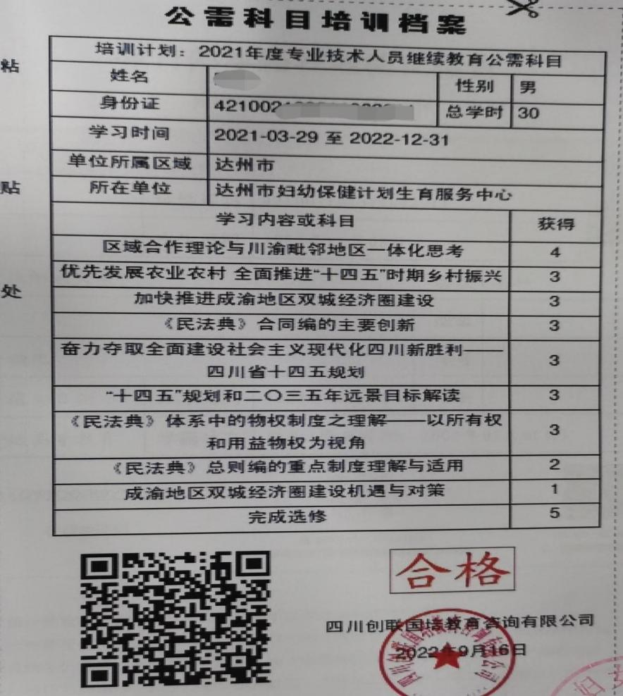
三、常见问题
问：中级职称评审需要交各种证件的原件吗？
答：不需要。

6-13市经信局
中级工程专业技术职称初评转报

一、事项基本信息
（一）办件类型：承诺件
（二）事项类别：公共服务
（三）办理形式：窗口办理
（四）办理层级：市级
（五）实施主体：达州市经济和信息化局
（六）受理条件：
大学专科及以上学历，人事助理工程师工作四年以上，获得硕士学位人事助理工程师二年以上，中专学历的需符合破格条件。
（七）颁发和送达：现场领取。
（八）办理时限：法定办结时限30个工作日，承诺办结时限12个工作日（邮寄、特别程序等时间除外）。
（九）办理环节时限：受理1个工作日、审查2个工作日、决定4个工作日、出文转办4个工作日、颁发和送达1个工作日。
（十）收费标准：现金200元。
（十一）办理结果类型：证书
（十二）办理结果名称：中级专业技术职务资格证书
（十三）部门业务支撑电话：0818-2523306
（十四）邮寄地址：四川省达州市通川区凤西街道白庙社区龙马大道与玉泉街交界处达州市政务服务中心二楼104号至106号窗口
二、受理标准及审查要点
（一）专业技术职务任职资格评审表
1.材料要求：A4纸原件加盖鲜章，附PDF格式电子文档1份。
2.审查要点：内容清晰可见，无涂改。
3.样本样表：（如下）

附件3 XXXX年度

编号：
专业技术职务任职资格评审表

评审专业组：
单 位：
姓 名：

现任专业技
术职务（高
技能人才职
业资格或职
业技能等级）：

评 审
任职资格：
联系电话：
电子邮件：
邮 编：

填表时间： 年 月 日
中华人民共和国人力资源和社会保障部 制
填 表 说 明

1、该表请务必用A4纸双面打印。
2、本表供评审专业技术职务任职资格使用。1—8页由被评审者填写，9—11页由人事组织部门填写。填写内容应经人事组织部门审核认可。
3、该表封面的“编号”栏待报省经委审核编号后，由送审单位填写。
4、要求内容要具体、真实、清楚。
5、“最高学历”的“毕（肄、结）业时间”，应将非选择项用笔划去；“懂何种外语，达到何种程度”，应写明掌握外语的读、写、听、说及笔、口译能力。
6、如填写内容较多，可另加附页。
7、请将 职称外语考试合格证、职称计算机考试合格证复印件或《职称外语（计算机）考试免试（放宽成绩）申请表》及相关材料、身份证复印件、学历证复印件、中（高）级职称任职资格通知文件或证书复印件各一份，分别粘贴在《专业技术职务任职资格评审表》第一页。破格申报人员的破格申请报告装订于《专业技术职务任职资格评审表》最后。

诚 信 承 诺

申报人员
1.本人已通读有关评审文件，对评审条件已充分理解，认为本人所具有的资历水平和所提交的证明材料，均已达到或超过相关评审条件要求。
2.保证在参评过程中诚实守信，自觉遵守国家、省有关评审法规、纪律和规则。所提交的评审信息和证件原件（复印件）真实、准确，如有弄虚作假行为，取消本人评审资格，三年内不得再申报评审专业技术职务任职资格，并将情况记入职称评审个人诚信档案。
3.自觉服从评审组织管理部门的统一安排，接受工作人员的检查、监督和管理。
4.自愿交纳相关评审费用，诚恳接受评审结果。
特此承诺。
承诺人：____________（本人签名）
年 月 日
申报人所单位
________同志申报评审_____________，按照规定程序，在我单位进行材料初审符合要求，其业绩及拟申报资格在本单位范围内公示7天（_______年____月_____日至_______年____月____日）无异议，同意推荐。
联系电话：
负责人： 公 章
年 月 日

基 本 情 况

姓名 | 现名 |  |  |  | 性别 |  | 民族 |  | 相  片
 | 曾用名 |  |  |  | 身份证号码
出生地 |  |  |  |  |  | 出生年月
参加工作时间 |  |  |  |  |  | 身体 状况
最高学历 | 毕（肄、结）业  时 间 |  |  | 学 校 |  | 专 业 |  | 学 制 |  | 学 位
现任专业技术职务及任职时间 |  |  |  |  |  |  |  | 现从事何种专业技术工作
专业技术职务任职资格（取得时间及审批机关）
现（兼）任行政职务及任职时间
何时加入中国共产党（共青团）任何职务
何时何地参加何种民主党派任何职务
参加何种学术团体，任何种职务有何社会兼职
懂何种外语，达到何种程度
（注：“专业技术职务”指已经取得的技术职务。）
学 习 培 训 经 历
（包括参加专业学习、培训、国内外进修等）
起止时间 | 专业或主要内容 | 学习地点 | 证明人

工 作 经 历

起止时间 | 单位 | 从事何专业  技术工作 | 职务
年 月至 年 月
年 月至 年 月
年 月至 年 月
年 月至 年 月
年 月至 年 月
年 月至 年 月
年 月至 年 月
年 月至 年 月
年 月至 年 月
年 月至 年 月
年 月至 年 月
年 月至 年 月
年 月至 年 月
年 月至 年 月
年 月至 年 月
年 月至 年 月

任现职前主要专业技术工作业绩登记

起止时间 | 专业技术工作名称（项目、课题、成果等） | 工作内容、本人起何作用（主持、参加、独立） | 完成情况及效果（获何奖励效益或专利）

任现职后主要专业技术工作业绩登记（一）

起止时间 | 专业技术工作名称（项目、课题、成果等） | 工作内容、本人起何作用（主持、参加、独立） | 完成情况及效果（获何奖励效益或专利）

任现职后主要专业技术工作业绩登记（二）

起止时间 | 专业技术工作名称（项目、课题、成果等） | 工作内容、本人起何作用（主持、参加、独立） | 完成情况及效果（获何奖励效益或专利）

著作、论文及重要技术报告登记

日期 | 名称及内容提要 | 出版、登载获奖或在 学术会议上交流情况 | 合（独）  著、译

考试成绩及答辩情况

日期 |  | 考试种类 | 考试科目 | 考试成绩 | 组织考试单位
答辩情况 | 答辩结果：  公章  负责人： 年 月 日
（本页“考试成绩”指职称考试情况，由本人填写，考试种类填“职称考试”，其余项目按实填写；“答辩情况”不填，答辩结果：优秀、合格、或不合格）

年度及任职期满考核结果

公章
负责人： 年 月 日
（本页由所在工作单位填写，负责人签字并加盖公章）

单位推荐意见

基层单位意见

负责人： 公 章
年 月 日
呈报单位意见
主管部门或县人事职改部门意见 | 经审核，该同志符合申报条件。申报所有材料与事实相符，所有复印件与原件相符。同意推荐。  联系电话：  负责人： 公 章  年 月 日 | 市  、  地  、  州  或  省  级  部  门  意  见 | 经审核，该同志符合申报条件。申报所有材料与事实相符，所有复印件与原件相符。同意推荐。  联系电话：  负责人： 公 章  年 月 日
（本页“基层单位意见”由所在工作单位填写，负责人签字并加盖公章）
评审审批意见
专家评议组或同行专家意见 | 签字： 年 月 日
评审组织意见 | 总人数 | 参加人数 | 表决结果 |  |  |  |  |  | 备注
 |  |  | 通过 |  | 暂缓 |  | 不通过
公章
主任签字： 年 月 日
人事或职改部门审批意见 | 公 章  年 月 日

- 业绩证明材料，论文，个人政治思想及专业技术工作总结，职称申报诚信承诺书
1.材料要求：A4纸原件或复印件加盖鲜章，附PDF格式电子文档1份。
2.审查要点：内容真实，清晰可见，无涂改。
3.样本样表：（如下）
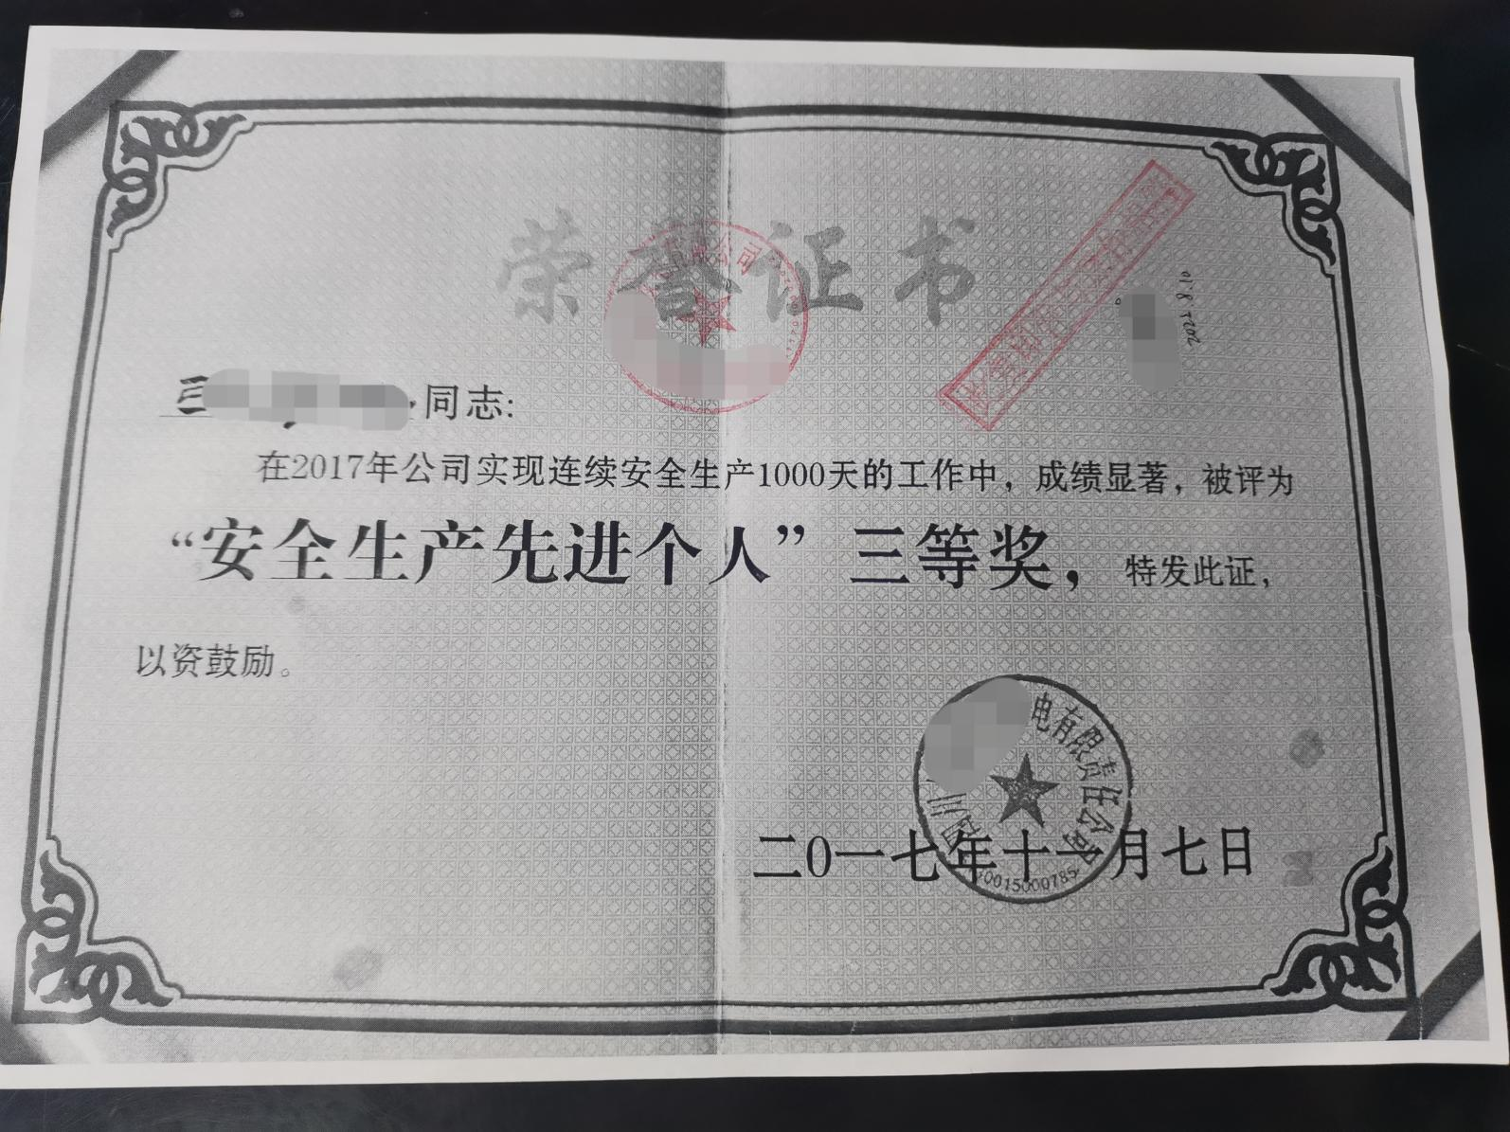
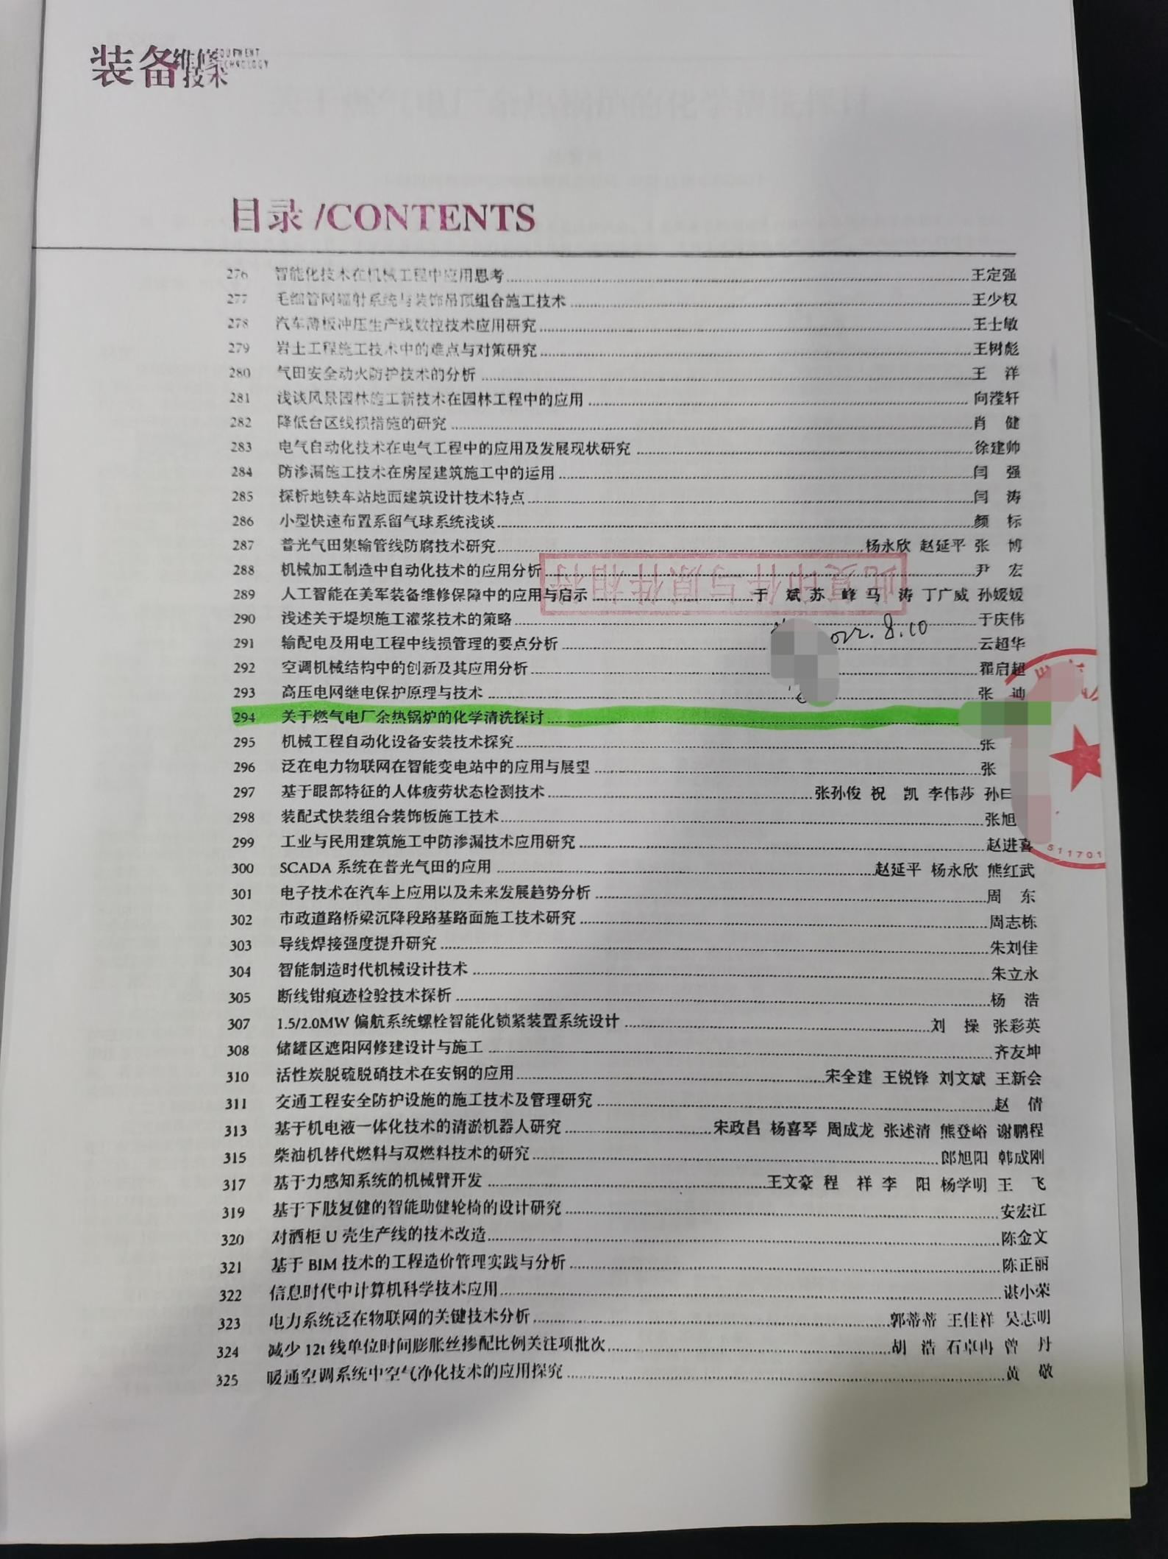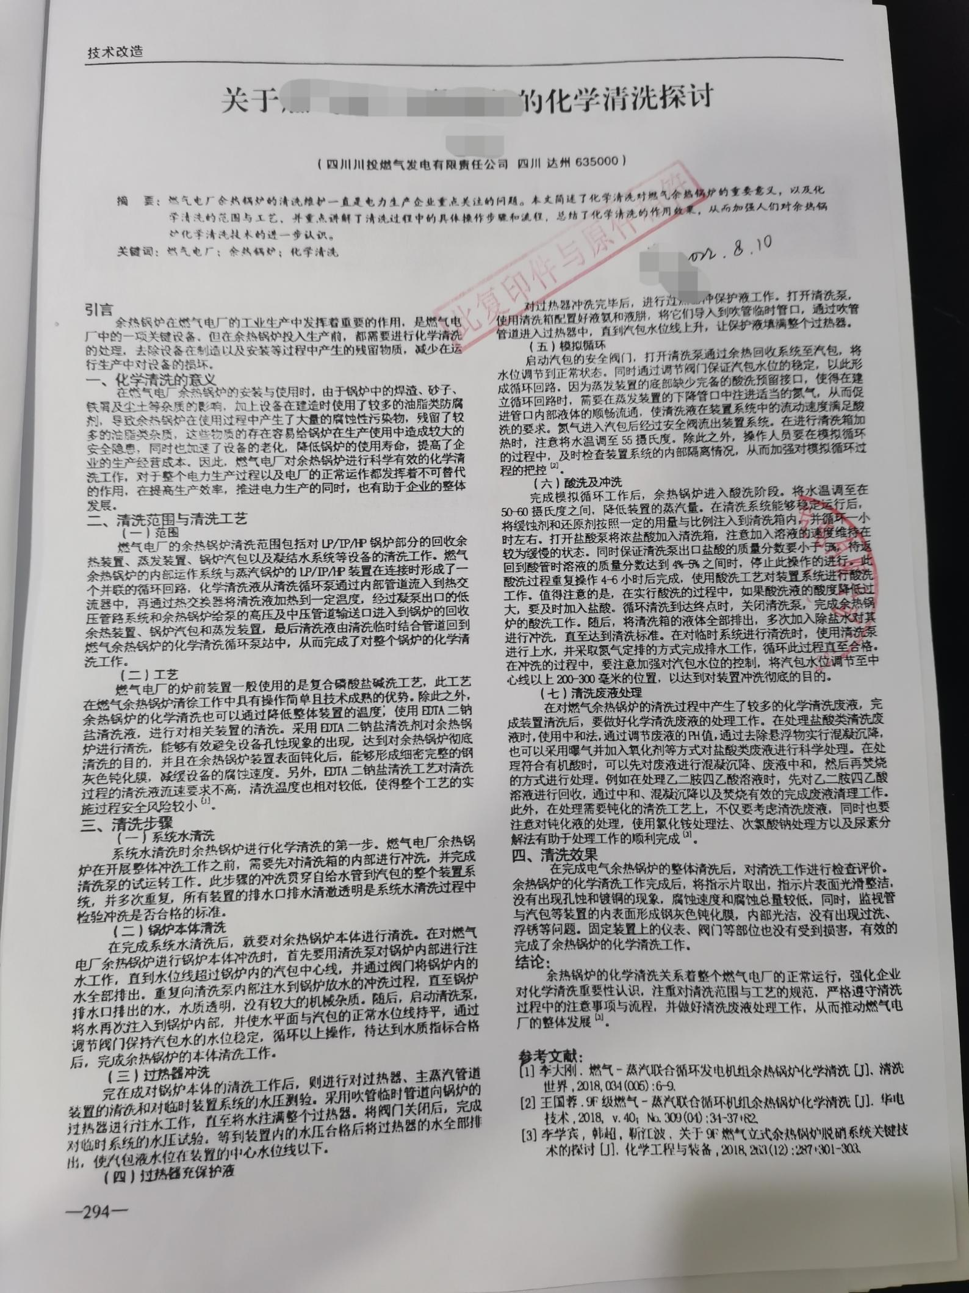
附件
职称申报诚信承诺书

本人郑重承诺：所提供的个人信息和申报材料（包括学历证书、职称证书、外语和计算机考试合格证书、奖励证书及论文、业绩证明等材料）均真实、准确、有效。如有伪造、剽窃等弄虚作假行为，自愿按有关规定接受处理。

承诺人（签名）：
年 月 日

（三）用人单位出具职称外语，计算机说明函
1.材料要求：A4纸原件加盖鲜章，附PDF格式电子文档1份。
2.审查要点：内容清晰可见，无涂改。
3.样本样表：（如下）
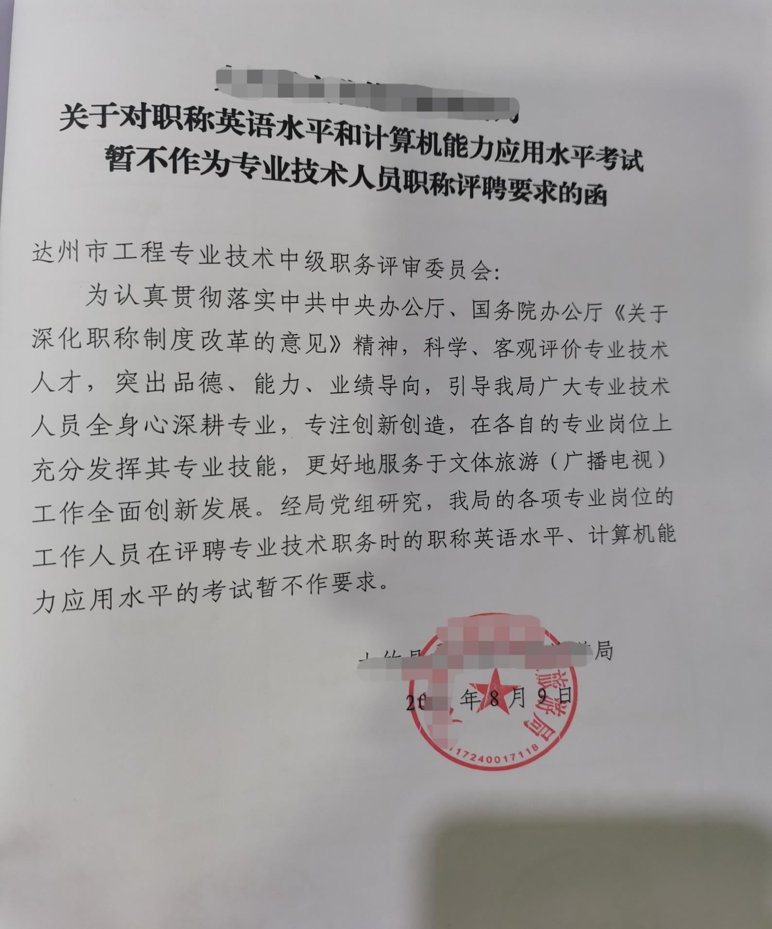（四）四川省专业技术人员年度考核表（近三年）
1.材料要求：A4纸原件或复印件加盖鲜章，附PDF格式电子文档1份。
2.审查要点：内容真实，清晰可见，无涂改。
3.样本样表：（如下）

四川省专业技术人员年度考核表

（ 年度）

姓 名：

工作单位：

现任专业
技术职务：

四川省职称改革工作领导小组办公室制
年 月 日填

1 | 姓 名 |  |  | 性 别 |  | 年 龄
 | 党政职务 |  |  | 党 派 |  | 健康情况
 | 取得任职 资格时间 |  |  | 受（续）聘（任）日期 |  | 任 期
 | 外语语种及 达标情况
2 | 本  年  度  参  加  的  主  要  专  业  技  术  工  作  、  进  展  情  况  及  本  人  承  担  的  具  体  任  务  和  作  用

3 | 主  要  成  果  、  贡  献  及  著  述
4 | 培  养  人  才  情  况
5 | 参  加  学  术  活  动  情  况
6 | 学  习  、  进  修  的  专  业  、  时  间  及  成  绩

7 | 奖  惩  情  况
8 | 包  括  思  想  道  德 年，  度履  考行  核职  评责  语，  完  成  任  务  情  况 | 考核组织负责人签字：  年 月 日
9 | 单  位  意  见 | （公章）  负责人 年 月 日
填表说明：1、该表格各栏均填写本考核年度内的情况；
2、本表1-7栏由本人填写，单位审查核实；8-9栏由组织填写；
3、考核结论填写内容统一为“优秀”、“称职”、“基本称
职”或“不称职”。

（五）身份证，毕业证，学位证，学籍证明
1.材料要求：A4纸复印件加盖鲜章，附PDF格式电子文档1份。
2.审查要点：内容真实清晰可见，无涂改。
3.样本样表：（如下）

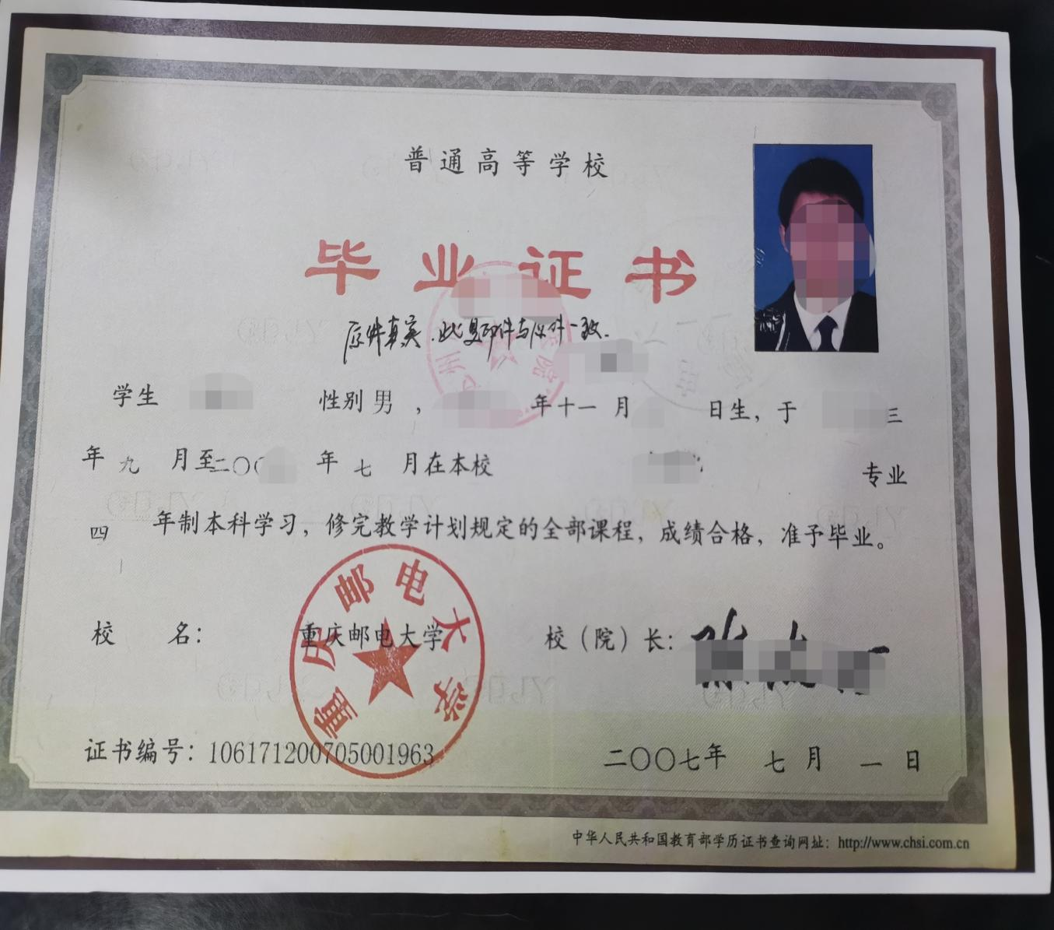

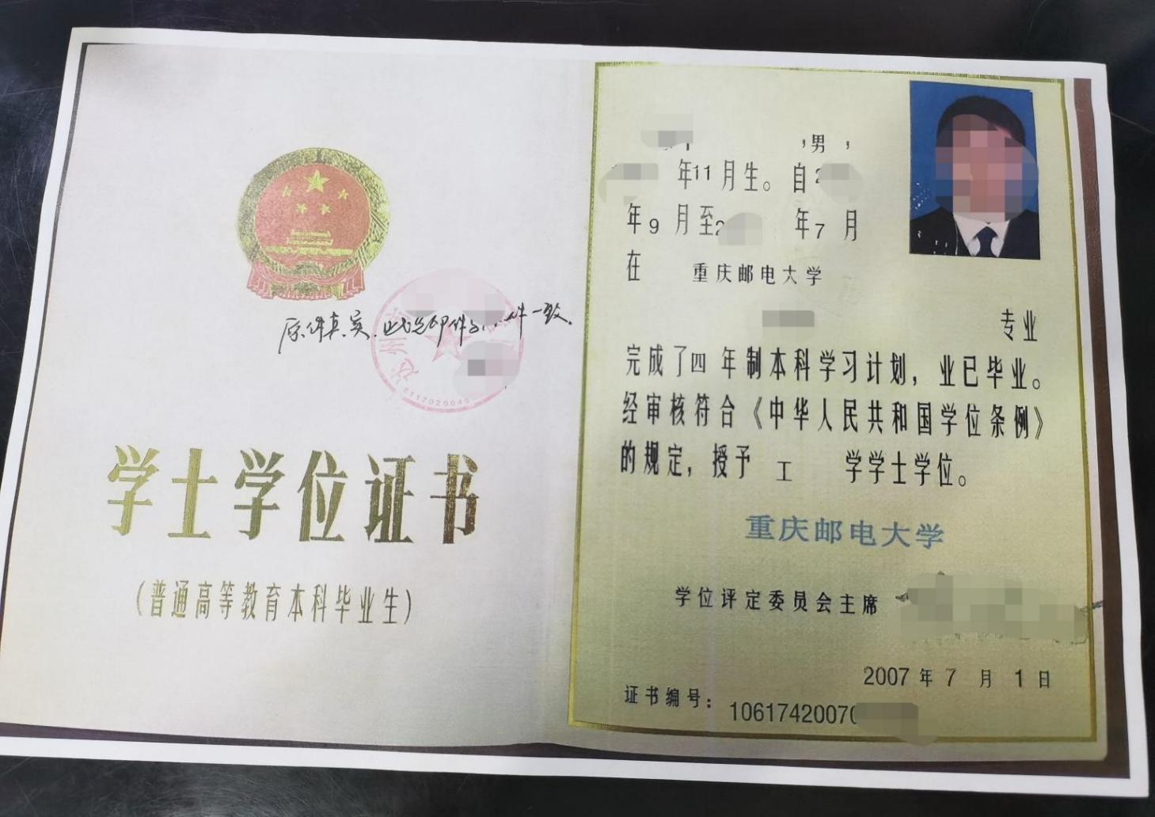
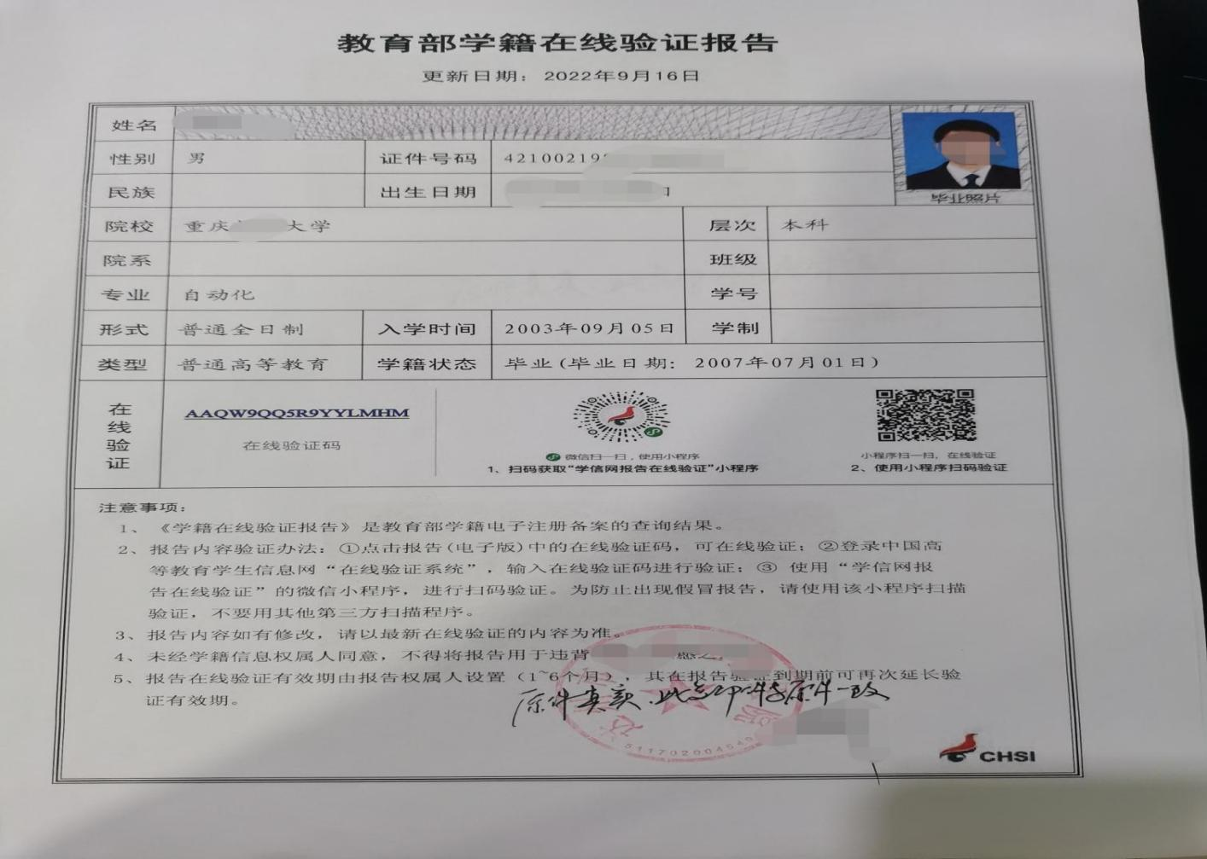
- 公示及公示结果
1.材料要：A4纸原件或复印件加盖鲜章，附PDF格式电子文档1份。
2.审查要点：内容真实，清晰可见，无涂改。
3.样本样表：（如下）

关于XXX同志个人业绩贡献公示（内容）
（单位公示用）

1.申报人基本情况：姓名、性别、出生年月、学历、所学专业、工作经历、现从事专业技术工作、何时任现专业技术职务、外语和计算机考试合格证书、年度考核情况。
2.申报人任现职以来业绩贡献情况：思想政治表现及职业道德、从事的主要专业技术工作、获奖情况、专利证书、鉴定验收项目、论文（公开发表的需注明刊物期数）、著作、经济和社会效益等、如系合作取得的业绩贡献，应注明本人排名、承担的内容、份额和所起作用。
现该同志拟申报XXXXX。职工群众对公示对象有异议的，请在公示期内实名或当面反映、举报。
监督电话：
1. XXXXX（市、县职改部门或市级主管单位职改部门）
2. XXXXX（单位职称管理部门）

单位盖章
年 月 日

关于XXX同志个人业绩贡献公示证明（格式）
（申报材料用）

XXX同志（性别、出生年月、学历、所学专业、现从事专业技术工作、何时任现专业技术职务、外语和计算机考试情况、年度考核情况），申报XXXXX，其业绩及拟申报资格在本单位范围内，自XXXX年XX月XX日至XXXX年XX月XX日公示7天，未收到任何反对或不同意意见。

XXXXXXXX（盖章）
年 月

- 继续教育记录单（一年）
1.材料要求：A4纸复印件加盖鲜章，附PDF格式电子文档1份。
2.审查要点：内容真实清晰可见，无涂改。
3.样本样表：（如下）
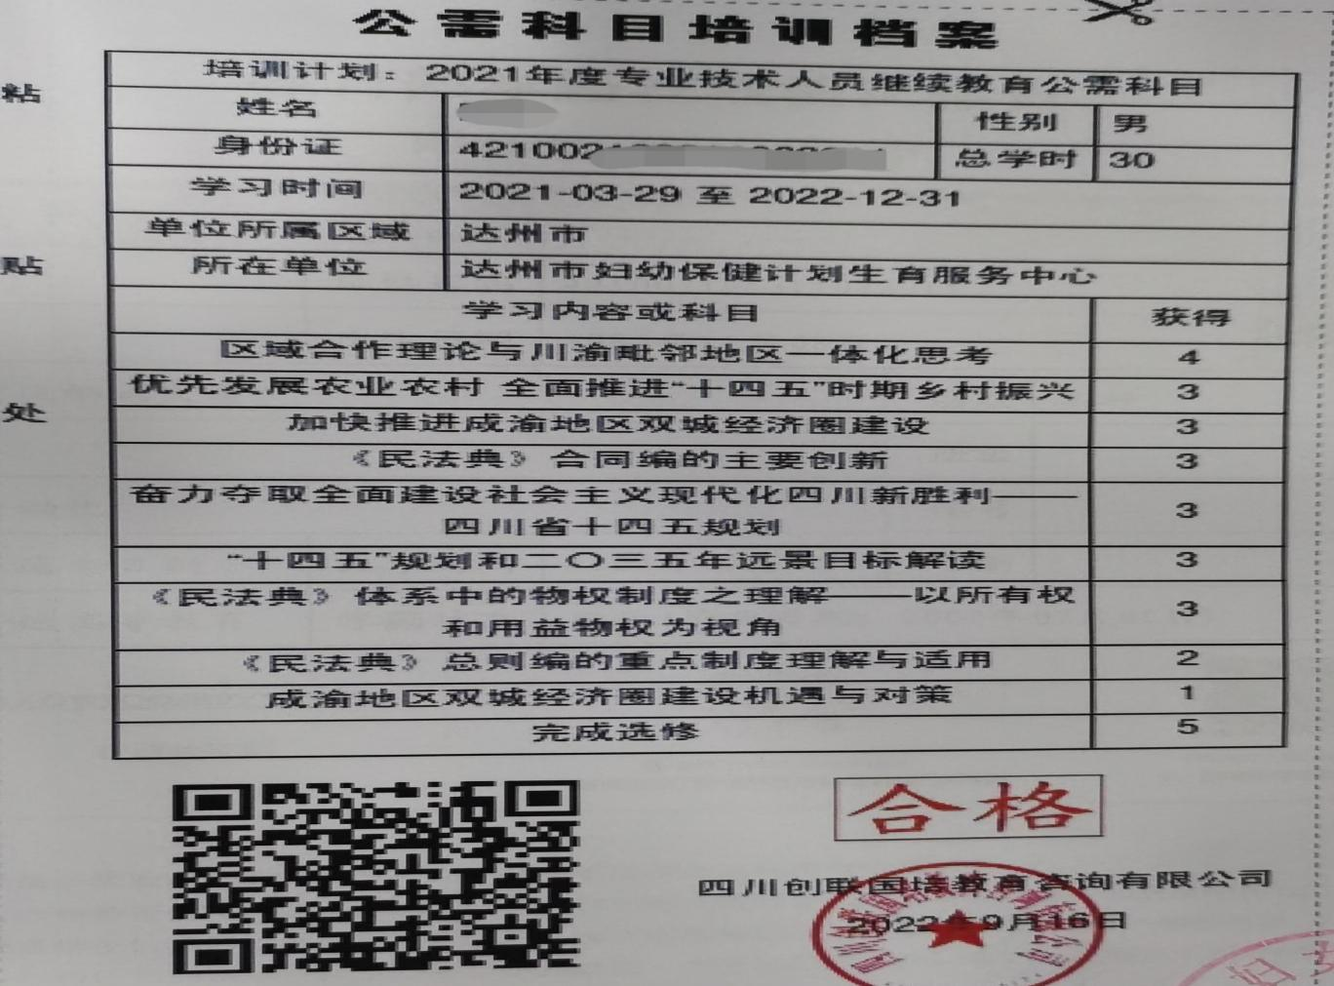

三、常见问题
问：初级职称评审需要交各种证件的原件吗？
答：不需要。

7-1市教育局

筹备后正式设立民办高中（含中等职业学校）审批

一、事项基本信息
- 办件类型：承诺件
- 事项类别：行政许可
- 办理形式：窗口办理、网上办理
- 办理层级：市级
- 实施主体：达州市教育局
- 受理条件：
1．有具备任职条件的专职校长和行政负责人；
2．有合格的教师及必要的管理人员；
3．有符合规定条件的教学场所及设施、设备；
4．有符合规定数额的办学资金和稳定的经费来源。
（七）颁发和送达：当场送达、邮寄送达。
（八）办理时限：
法定时限：90个工作日
承诺时限：7个工作日
（九）收费标准：不收费
（十）办理结果类型：其他
（十一）办理结果名称： 筹备后正式设立民办高中（含中等职业学校）审批告知单
（十二）部门业务支撑电话：0818-2135241
二、受理标准及审查要点
（一）自然人申请筹备后正式设立民办高中（含中等职业学校）审批

材料名称 | 材料属性 | 材料  类型 | 材料  形式 | 纸质材料份  数及规格 | 电子材  料格式 | 材料必要性 | 来源  渠道
行政许可申请书 | 其他 | 原件 | 纸质 | 1份、A4 | 不限 | 必要 | 申请人自备
筹设批准书 | 其他 | 原件 | 纸质 | 1份、A4 | 不限 | 必要 | 政府部门核发
筹设报告 | 其他 | 原件 | 纸质 | 1份、A4 | 不限 | 必要 | 申请人自备
学校章程 | 其他 | 原件 | 纸质 | 1份、A4 | 不限 | 必要 | 申请人自备
首届董事会（理事会）  成员名单 | 其他 | 原件 | 纸质 | 1份、A4 | 不限 | 必要 | 申请人自备
拟任法定代表人基本情况登记表 | 其他 | 原件 | 纸质 | 1份、A4 | 不限 | 必要 | 申请人自备
拟任校长基本情况登记表 | 其他 | 原件 | 纸质 | 1份、A4 | 不限 | 必要 | 申请人自备
拟任财务人员基本情况  登记表 | 其他 | 原件 | 纸质 | 1份、A4 | 不限 | 必要 | 申请人自备
资产证明文件 | 其他 | 原件 | 纸质 | 1份、A4 | 不限 | 必要 | 申请人自备
拟聘教师登记表 | 其他 | 原件 | 纸质 | 1份、A4 | 不限 | 必要 | 申请人自备

（二）社会组织申请筹备后正式设立民办高中（含中等职业学校）审批

材料名称 | 材料属性 | 材料  类型 | 材料  形式 | 纸质材料份  数及规格 | 电子材  料格式 | 材料必要性 | 来源  渠道
行政许可申请书 | 其他 | 原件 | 纸质 | 1份、A4 | 不限 | 必要 | 申请人自备
筹设批准书 | 其他 | 原件 | 纸质 | 1份、A4 | 不限 | 必要 | 政府部门核发
筹设报告 | 其他 | 原件 | 纸质 | 1份、A4 | 不限 | 必要 | 申请人自备
学校章程 | 其他 | 原件 | 纸质 | 1份、A4 | 不限 | 必要 | 申请人自备
首届董事会（理事会）  成员名单 | 其他 | 原件 | 纸质 | 1份、A4 | 不限 | 必要 | 申请人自备
拟任法定代表人基本情况登记表 | 其他 | 原件 | 纸质 | 1份、A4 | 不限 | 必要 | 申请人自备
拟任校长基本情况登记表 | 其他 | 原件 | 纸质 | 1份、A4 | 不限 | 必要 | 申请人自备
拟任财务人员基本情况  登记表 | 其他 | 原件 | 纸质 | 1份、A4 | 不限 | 必要 | 申请人自备
资产证明文件 | 其他 | 原件 | 纸质 | 1份、A4 | 不限 | 必要 | 申请人自备
拟聘教师登记表 | 其他 | 原件 | 纸质 | 1份、A4 | 不限 | 必要 | 申请人自备
举办者身份证明（营业执照或民办非企业单位登记证书） | 证照 | 复印件 | 纸质 | 1份、A4 | 不限 | 必要 | 申请人自备

7-2市教育局
筹备设立民办高中（含中等职业学校）审批

一、事项基本信息
- 办件类型：承诺件
- 事项类别：行政许可
- 办理形式：窗口办理、网上办理
- 办理层级：市级
- 实施主体：达州市教育局
- 受理条件：
1．举办民办学校的社会组织，应当具有法人资格，举办民办学校的个人，应当具有政治权利和完全民事行为能力；民办学校应当具备法人条件；
2．开办注册资金不少于300万元；
3．有明确的办学宗旨、培养目标和教学计划；
4．符合当地高中阶段教育发展需求。
（七）颁发和送达：当场送达、邮寄送达。
（八）办理时限：
法定时限：30个工作日
承诺时限：3个工作日
（九）收费标准：不收费
（十）办理结果类型：其他
（十一）办理结果名称： 筹备设立民办高中（含中等职业学校）审批告知单
（十二）部门业务支撑电话：0818-2135241
二、受理标准及审查要点
（一）自然人申请筹备设立民办高中（含中等职业学校）审批

材料名称 | 材料属性 | 材料  类型 | 材料  形式 | 纸质材料份  数及规格 | 电子材  料格式 | 材料必要性 | 来源  渠道
行政许可申请书 | 其他 | 原件 | 纸质 | 1份、A4 | 不限 | 必要 | 申请人自备
申办报告 | 其他 | 原件 | 纸质 | 1份、A4 | 不限 | 必要 | 申请人自备
举办者基本情况 | 其他 | 原件 | 纸质 | 1份、A4 | 不限 | 必要 | 申请人自备
举办者身份证明（身份证） | 其他 | 原件 | 纸质 | 1份、A4 | 不限 | 必要 | 申请人自备
资产证明文件（含会计师事务所或银行提供的验资报告） | 其他 | 原件 | 纸质 | 1份、A4 | 不限 | 必要 | 申请人自备

（二）社会组织申请筹备设立民办高中（含中等职业学校）审批

材料名称 | 材料属性 | 材料  类型 | 材料  形式 | 纸质材料份  数及规格 | 电子材  料格式 | 材料必要性 | 来源  渠道
行政许可申请书 | 其他 | 原件 | 纸质 | 1份、A4 | 不限 | 必要 | 申请人自备
申办报告 | 其他 | 原件 | 纸质 | 1份、A4 | 不限 | 必要 | 申请人自备
举办者基本情况 | 其他 | 原件 | 纸质 | 1份、A4 | 不限 | 必要 | 申请人自备
举办者身份证明（营业执照或民办非企业单位登记证书） | 证照 | 原件 | 纸质 | 1份、A4 | 不限 | 必要 | 申请人自备
资产证明文件（含会计师事务所或银行提供的验资报告） | 其他 | 原件 | 纸质 | 1份、A4 | 不限 | 必要 | 申请人自备

7-3市教育局
民办高中（含中等职业学校）变更审批

一、事项基本信息
- 办件类型：承诺件
- 事项类别：行政许可
- 办理形式：窗口办理、网上办理
- 办理层级：市级
- 实施主体：达州市教育局
- 受理条件：
1．举办者自行提出变更；
2．变更后的举办者，若是社会组织，应当具有法人资格；若是个人，应当具有政治权利和完全民事行为能力；
3．变更后的举办者应具有与学校建设相应的建设资金和提供稳定的经常办学资金的能力和条件(不包括向学生收费部分)；
4．已经进行财务清算；
5．学校理事会或者董事会已经同意。
（七）颁发和送达：当场送达、邮寄送达。
- 办理时限：
法定时限：90个工作日
承诺时限：4个工作日
（九）收费标准：不收费
（十）办理结果类型：其他
（十一）办理结果名称： 民办高中（含中等职业学校）变更审批告知单
（十二）部门业务支撑电话：0818-2135241
二、受理标准及审查要点
（一）民办高中（含中等职业学校）办学名称变更审批

材料名称 | 材料属性 | 材料  类型 | 材料  形式 | 纸质材料份  数及规格 | 电子材  料格式 | 材料必要性 | 来源  渠道
行政许可申请书 | 其他 | 原件 | 纸质 | 1份、A4 | 不限 | 必要 | 申请人自备
学校理事会或者董事会申请变更报告 | 其他 | 原件 | 纸质 | 1份、A4 | 不限 | 必要 | 申请人自备
办学许可证（正副本） | 证照 | 原件 | 纸质 | 1份、A4 | 不限 | 必要 | 申请人自备
原学校公章 | 其他 | 原件 | 纸质 | 1份 | 不限 | 必要 | 申请人自备
名称核准通知书 | 批文 | 原件 | 纸质 | 1份、A4 | 不限 | 必要 | 申请人自备
变更后的学校章程 | 其他 | 原件 | 纸质 | 1份、A4 | 不限 | 必要 | 申请人自备
董事会（理事会）成员名单 | 其他 | 原件 | 纸质 | 1份、A4 | 不限 | 必要 | 申请人自备

（二）民办高中（含中等职业学校）办学地址变更审批

材料名称 | 材料属性 | 材料  类型 | 材料  形式 | 纸质材料份  数及规格 | 电子材  料格式 | 材料必要性 | 来源  渠道
行政许可申请书 | 其他 | 原件 | 纸质 | 1份、A4 | 不限 | 必要 | 申请人自备
学校理事会或者董事会申请变更报告 | 其他 | 原件 | 纸质 | 1份、A4 | 不限 | 必要 | 申请人自备
办学许可证（正副本） | 证照 | 原件 | 纸质 | 1份、A4 | 不限 | 必要 | 申请人自备
原学校公章 | 其他 | 原件 | 纸质 | 1份 | 不限 | 必要 | 申请人自备
变更后的学校章程 | 其他 | 原件 | 纸质 | 1份、A4 | 不限 | 必要 | 申请人自备
董事会（理事会）成员名单 | 其他 | 原件 | 纸质 | 1份、A4 | 不限 | 必要 | 申请人自备

- 民办高中（含中等职业学校）举办者变更审批

材料名称 | 材料属性 | 材料  类型 | 材料  形式 | 纸质材料份  数及规格 | 电子材  料格式 | 材料必要性 | 来源  渠道
行政许可申请书 | 其他 | 原件 | 纸质 | 1份、A4 | 不限 | 必要 | 申请人自备
学校理事会或者董事会申请变更报告 | 其他 | 原件 | 纸质 | 1份、A4 | 不限 | 必要 | 申请人自备
变更前与变更后的举办者基本情况登记表 | 其他 | 原件 | 纸质 | 1份、A4 | 不限 | 必要 | 申请人自备
变更前与变更后的举办者身份证明 | 其他 | 原件 | 纸质 | 1份、A4 | 不限 | 必要 | 申请人自备
审计（会计）事务所出具的学校当年财务清算审计报告 | 其他 | 原件 | 纸质 | 1份、A4 | 不限 | 必要 | 申请人自备
办学许可证（正副本） | 证照 | 原件 | 纸质 | 1份、A4 | 不限 | 必要 | 申请人自备
审计（会计）事务所出具的学校当年财务验资报告 | 其他 | 原件 | 纸质 | 1份、A4 | 不限 | 必要 | 申请人自备
资产移交清单 | 表单 | 原件 | 纸质 | 1份、A4 | 不限 | 必要 | 申请人自备
协议书 | 其他 | 原件 | 纸质 | 1份、A4 | 不限 | 必要 | 申请人自备
原学校公章 | 其他 | 原件 | 纸质 | 1份 | 不限 | 必要 | 申请人自备
验资报告 | 其他 | 原件 | 纸质 | 1份、A4 | 不限 | 必要 | 申请人自备
变更后的学校章程 | 其他 | 原件 | 纸质 | 1份、A4 | 不限 | 必要 | 申请人自备
董事会（理事会）成员名单 | 其他 | 原件 | 纸质 | 1份、A4 | 不限 | 必要 | 申请人自备

7-4市教育局
民办高中（含中等职业学校）终止办学审批

一、事项基本信息
- 办件类型：承诺件
- 事项类别：行政许可
- 办理形式：窗口办理、网上办理
- 办理层级：市级
- 实施主体：达州市教育局
- 受理条件：
1．举办者自行提出终止，学校理事会或者董事会已经同意；
2．学校财务清算完毕；
3．在校学生妥善安置。
（七）颁发和送达：当场送达、邮寄送达。
（八）办理时限：
法定时限：30个工作日
承诺时限：1个工作日
（九）收费标准：不收费
（十）办理结果类型：其他
（十一）办理结果名称： 民办高中（含中等职业学校）变更审批告知单
（十二）部门业务支撑电话：0818-2135241
二、受理标准及审查要点

- 自然人申请民办高中（含中等职业学校）终止办学审批

材料名称 | 材料属性 | 材料  类型 | 材料  形式 | 纸质材料份  数及规格 | 电子材  料格式 | 材料必要性 | 来源  渠道
行政许可申请书（自然人） | 其他 | 原件 | 纸质 | 1份、A4 | 不限 | 必要 | 申请人自备
学校理事会或董事会申请终止的报告 | 其他 | 原件 | 纸质 | 1份、A4 | 不限 | 必要 | 申请人自备
学校财务清算报告 | 其他 | 原件 | 纸质 | 1份、A4 | 不限 | 必要 | 申请人自备
在校学生安置情况报告 | 其他 | 原件 | 纸质 | 1份、A4 | 不限 | 必要 | 申请人自备
财产清偿报告 | 其他 | 原件 | 纸质 | 1份、A4 | 不限 | 必要 | 申请人自备
办学许可证（正副本） | 其他 | 原件 | 纸质 | 1份 | 无 | 必要 | 申请人自备
学校印章 | 其他 | 原件 | 纸质 | 1份 | 无 | 必要 | 申请人自备

（二）社会组织申请民办高中（含中等职业学校）终止办学审批

材料名称 | 材料属性 | 材料  类型 | 材料  形式 | 纸质材料份  数及规格 | 电子材  料格式 | 材料必要性 | 来源  渠道
行政许可申请书  （社会组织） | 其他 | 原件 | 纸质 | 1份、A4 | 不限 | 必要 | 申请人自备
学校理事会或董事会申请终止的报告 | 其他 | 原件 | 纸质 | 1份、A4 | 不限 | 必要 | 申请人自备
学校财务清算报告 | 其他 | 原件 | 纸质 | 1份、A4 | 不限 | 必要 | 申请人自备
在校学生安置情况报告 | 其他 | 原件 | 纸质 | 1份、A4 | 不限 | 必要 | 申请人自备
财产清偿报告 | 其他 | 原件 | 纸质 | 1份、A4 | 不限 | 必要 | 申请人自备
办学许可证（正副本） | 其他 | 原件 | 纸质 | 1份 | 无 | 必要 | 申请人自备
学校印章 | 其他 | 原件 | 纸质 | 1份 | 无 | 必要 | 申请人自备

7-5市教育局
直接正式设立民办高中（含中等职业学校）审批
一、事项基本信息
- 办件类型：承诺件
- 事项类别：行政许可
- 办理形式：窗口办理、网上办理
- 办理层级：市级
- 实施主体：达州市教育局
- 受理条件：
1．举办民办学校的社会组织，应当具有法人资格，举办民办学校的个人，应当具有政治权利和完全民事行为能力；
2．有组织机构、章程和管理制度；
3．有明确的办学宗旨、培养目标和教学计划；
4．符合当地高中阶段教育发展需求；
5．有具备任职条件的专职校长和行政负责人；
6．有合格的教师及必要的管理人员；
7．有符合规定条件的教学场所及设施、设备；
8．有符合规定数额的办学资金和稳定的经费来源。
（七）颁发和送达：当场送达、邮寄送达。
（八）办理时限：
法定时限：90个工作日
承诺时限：9个工作日
（九）收费标准：不收费
（十）办理结果类型：其他
（十一）办理结果名称： 直接正式设立民办高中（含中等职业学校）审批告知单
（十二）部门业务支撑电话：0818-2135241
二、受理标准及审查要点
（一）自然人申请直接正式设立民办高中（含中等职业学校）审批

材料名称 | 材料属性 | 材料  类型 | 材料  形式 | 纸质材料份  数及规格 | 电子材  料格式 | 材料必要性 | 来源  渠道
行政许可申请书 | 其他 | 原件 | 纸质 | 1份、A4 | 不限 | 必要 | 申请人自备
申办报告 | 其他 | 原件 | 纸质 | 1份、A4 | 不限 | 必要 | 申请人自备
举办者基本情况（身份证） | 其他 | 原件 | 纸质 | 1份、A4 | 不限 | 必要 | 申请人自备
资产证明文件（含会计师事务所或银行提供的  验资报告） | 其他 | 原件 | 纸质 | 1份、A4 | 不限 | 必要 | 申请人自备
学校章程 | 其他 | 原件 | 纸质 | 1份、A4 | 不限 | 必要 | 申请人自备
首届董事会（理事会）  成员名单 | 其他 | 原件 | 纸质 | 1份、A4 | 不限 | 必要 | 申请人自备
拟任法定代表人基本情况登记表 | 其他 | 原件 | 纸质 | 1份、A4 | 不限 | 必要 | 申请人自备
拟任校长基本情况登记表 | 其他 | 原件 | 纸质 | 1份、A4 | 不限 | 必要 | 申请人自备
拟任财务人员基本情况  登记表 | 其他 | 原件 | 纸质 | 1份、A4 | 不限 | 必要 | 申请人自备
拟聘教师登记表 | 其他 | 原件 | 纸质 | 1份、A4 | 不限 | 必要 | 申请人自备

- 社会组织申请直接正式设立民办高中（含中等职业学校）审批

材料名称 | 材料属性 | 材料  类型 | 材料  形式 | 纸质材料份  数及规格 | 电子材  料格式 | 材料必要性 | 来源  渠道
行政许可申请书 | 其他 | 原件 | 纸质 | 1份、A4 | 不限 | 必要 | 申请人自备
申办报告 | 其他 | 原件 | 纸质 | 1份、A4 | 不限 | 必要 | 申请人自备
举办者基本情况（营业执照或民办非企业单位登记证书） | 证照 | 原件 | 纸质 | 1份、A4 | 不限 | 必要 | 申请人自备
资产证明文件（含会计师事务所或银行提供的  验资报告） | 其他 | 原件 | 纸质 | 1份、A4 | 不限 | 必要 | 申请人自备
学校章程 | 其他 | 原件 | 纸质 | 1份、A4 | 不限 | 必要 | 申请人自备
首届董事会（理事会）  成员名单 | 其他 | 原件 | 纸质 | 1份、A4 | 不限 | 必要 | 申请人自备
拟任法定代表人基本情况登记表 | 其他 | 原件 | 纸质 | 1份、A4 | 不限 | 必要 | 申请人自备
拟任校长基本情况登记表 | 其他 | 原件 | 纸质 | 1份、A4 | 不限 | 必要 | 申请人自备
拟任财务人员基本情况  登记表 | 其他 | 原件 | 纸质 | 1份、A4 | 不限 | 必要 | 申请人自备
拟聘教师登记表 | 其他 | 原件 | 纸质 | 1份、A4 | 不限 | 必要 | 申请人自备

7-6市教育局
民办非学历高等教育机构（筹备）设立审批

一、事项基本信息
(一)办件类型：承诺件
（二）事项类别：行政许可
（三）办理形式：窗口办理、网上办理
（四）办理层级：市级
（五）实施主体：达州市教育局
（六）受理条件：
1．举办民办学校的社会组织，应当具有法人资格，举办民办学校的个人，应当具有政治权利和完全民事行为能力；
2．有组织机构、章程和管理制度；
3．有明确的办学宗旨、培养目标和教学计划；
4．有具备任职条件的专职校长和行政负责人；
5．有合格的教师及必要的管理人员；
6．有符合规定条件的教学场所及设施、设备；
7．有符合规定数额的办学资金和稳定的经费来源；
8．与当地经济社会发展的需要和教育事业发展的规划相适应
（七）颁发和送达： 当场送达、邮寄送达。
（八）办理时限：
法定时限：30个工作日
承诺时限：3个工作日
（九）收费标准：不收费
（十）办理结果类型：其他
（十一）办理结果名称： 民办非学历高等教育机构（筹备）设立审批告知单
（十二）部门业务支撑电话：0818-2135241
二、受理标准及审查要点
（一）自然人申请筹备设立民办非学历高等教育机构审批
材料名称 | 材料属性 | 材料  类型 | 材料  形式 | 纸质材料份  数及规格 | 电子材  料格式 | 材料必要性 | 来源渠道
行政许可申请书 | 其他 | 原件 | 纸质 | 1份、A4 | 不限 | 必要 | 申请人自备
申办报告 | 其他 | 原件 | 纸质 | 1份、A4 | 不限 | 必要 | 申请人自备
举办者基本情况 | 其他 | 原件 | 纸质 | 1份、A4 | 不限 | 必要 | 申请人自备
举办者身份证明（身份证） | 证照 | 原件、复印件 | 纸质 | 1份 | 不限 | 必要 | 申请人自备
资产来源、资金数额及有效证明材料 | 其他 | 原件 | 纸质 | 1份、A4 | 不限 | 必要 | 申请人自备

（二）社会组织申请筹备设立民办非学历高等教育机构审批
材料名称 | 材料属性 | 材料  类型 | 材料  形式 | 纸质材料份  数及规格 | 电子材  料格式 | 材料必要性 | 来源渠道
行政许可申请书 | 其他 | 原件 | 纸质 | 1份、A4 | 不限 | 必要 | 申请人自备
申办报告 | 其他 | 原件 | 纸质 | 1份、A4 | 不限 | 必要 | 申请人自备
举办者基本情况 | 其他 | 原件 | 纸质 | 1份、A4 | 不限 | 必要 | 申请人自备
举办者身份证明  （营业执照或民办非企业单位登记证书） | 证照 | 原件、复印件 | 纸质 | 1份、A4 | 不限 | 必要 | 申请人自备
资产来源、资金数额及有效证明材料 | 其他 | 原件 | 纸质 | 1份、A4 | 不限 | 必要 | 申请人自备

7-7市教育局
民办非学历高等教育机构（筹备后正式）设立审批

一、事项基本信息
- 办件类型：承诺件
- 事项类别：行政许可
- 办理形式：窗口办理、网上办理
- 办理层级：市级
- 实施主体：达州市教育局
受理条件：
1．举办民办学校的社会组织，应当具有法人资格，举办民办学校的个人，应当具有政治权利和完全民事行为能力；
2．有组织机构、章程和管理制度；
3．有明确的办学宗旨、培养目标和教学计划；
4．有具备任职条件的专职校长和行政负责人；
5．有合格的教师及必要的管理人员；
6．有符合规定条件的教学场所及设施、设备；
7．有符合规定数额的办学资金和稳定的经费来源；
8．与当地经济社会发展的需要和教育事业发展的规划相适应。
（七）颁发和送达：申请者可选择现场取件或邮寄送达。
（八）办理时限：
法定时限：30个工作日
承诺时限：3个工作日
（九）收费标准：不收费
（十）办理结果类型：其他
（十一）办理结果名称：民办非学历高等教育机构（筹备后正式）设立审批告知单
（十二）部门业务支撑电话：0818-2135241
二、受理标准及审查要点
（一）自然人申请民办非学历高等教育机构（筹备后正式）设立审批
材料名称 | 材料属性 | 材料  类型 | 材料  形式 | 纸质材料份  数及规格 | 电子材  料格式 | 材料必要性 | 来源渠道
行政许可申请书 | 其他 | 原件 | 纸质 | 1份、A4 | 不限 | 必要 | 申请人自备
筹设批准书 | 其他 | 原件 | 纸质 | 1份、A4 | 不限 | 必要 | 政府部门  核发
学校章程 | 其他 | 原件 | 纸质 | 1份、A4 | 不限 | 必要 | 申请人自备
首届董事会（理事会）  成员名单 | 其他 | 原件 | 纸质 | 1份、A4 | 不限 | 必要 | 申请人自备
筹设情况报告 | 其他 | 原件 | 纸质 | 1份、A4 | 不限 | 必要 | 申请人自备
拟任法定代表人基本情况登记表 | 其他 | 原件 | 纸质 | 1份、A4 | 不限 | 必要 | 申请人自备
拟任校长基本情况登记表 | 其他 | 原件 | 纸质 | 1份、A4 | 不限 | 必要 | 申请人自备
拟任财务人员基本情况  登记表 | 其他 | 原件 | 纸质 | 1份、A4 | 不限 | 必要 | 申请人自备
拟聘教师登记表 | 其他 | 原件 | 纸质 | 1份、A4 | 不限 | 必要 | 申请人自备
资产证明文件（含会计师事务所或银行提供的验资报告） | 其他 | 原件 | 纸质 | 1份、A4 | 不限 | 必要 | 申请人自备
举办者身份证明（身份证） | 证照 | 复印件 | 纸质 | 1份、A4 | 不限 | 必要 | 申请人自备
（二）社会组织申请民办非学历高等教育机构（筹备后正式）设立审批
材料名称 | 材料属性 | 材料  类型 | 材料  形式 | 纸质材料份  数及规格 | 电子材  料格式 | 材料必要性 | 来源渠道
行政许可申请书 | 其他 | 原件 | 纸质 | 1份、A4 | 不限 | 必要 | 申请人自备
筹设批准书 | 其他 | 原件 | 纸质 | 1份、A4 | 不限 | 必要 | 政府部门  核发
学校章程 | 其他 | 原件 | 纸质 | 1份、A4 | 不限 | 必要 | 申请人自备
首届董事会（理事会）  成员名单 | 其他 | 原件 | 纸质 | 1份、A4 | 不限 | 必要 | 申请人自备
筹设情况报告 | 其他 | 原件 | 纸质 | 1份、A4 | 不限 | 必要 | 申请人自备
拟任法定代表人基本情况登记表 | 其他 | 原件 | 纸质 | 1份、A4 | 不限 | 必要 | 申请人自备
拟任校长基本情况登记表 | 其他 | 原件 | 纸质 | 1份、A4 | 不限 | 必要 | 申请人自备
拟任财务人员基本情况  登记表 | 其他 | 原件 | 纸质 | 1份、A4 | 不限 | 必要 | 申请人自备
拟聘教师登记表 | 其他 | 原件 | 纸质 | 1份、A4 | 不限 | 必要 | 申请人自备
资产证明文件（含会计师事务所或银行提供的验资报告） | 其他 | 原件 | 纸质 | 1份、A4 | 不限 | 必要 | 申请人自备
举办者身份证明（营业执照或民办非企业单位登记证书） | 证照 | 复印件 | 纸质 | 1份、A4 | 不限 | 必要 | 申请人自备

7-8市教育局
民办非学历高等教育机构（直接正式）设立审批

一、事项基本信息
- 办件类型：承诺件
- 事项类别：行政许可
- 办理形式：窗口办理、网上办理
- 办理层级：市级
- 实施主体：达州市教育局
- 受理条件：
1．举办民办学校的社会组织，应当具有法人资格，举办民办学校的个人，应当具有政治权利和完全民事行为能力；
2．有组织机构、章程和管理制度；
3．有明确的办学宗旨、培养目标和教学计划；
4．有具备任职条件的专职校长和行政负责人；
5．有合格的教师及必要的管理人员；
6．有符合规定条件的教学场所及设施、设备；
7．有符合规定数额的办学资金和稳定的经费来源；
8．与当地经济社会发展的需要和教育事业发展的规划相适应。
（七）颁发和送达：邮寄送达、当场送达。
（八）办理时限：
法定时限：90个工作日
承诺时限：9个工作日
（九）收费标准：不收费
（十）办理结果类型：其他
（十一）办理结果名称：民办非学历高等教育机构（直接正式）设立审批告知单
（十二）部门业务支撑电话：0818-2135241
二、受理标准及审查要点
（一）自然人申请直接正式设立民办非学历高等教育机构审批
材料名称 | 材料属性 | 材料  类型 | 材料  形式 | 纸质材料份  数及规格 | 电子材  料格式 | 材料必要性 | 来源渠道
行政许可申请书 | 其他 | 原件 | 纸质 | 1份、A4 | 不限 | 必要 | 申请人自备
申办报告 | 其他 | 原件 | 纸质 | 1份、A4 | 不限 | 必要 | 申请人自备
学校章程 | 其他 | 原件 | 纸质 | 1份、A4 | 不限 | 必要 | 申请人自备
首届董事会（理事会）  成员名单 | 其他 | 原件 | 纸质 | 1份、A4 | 不限 | 必要 | 申请人自备
拟任法定代表人基本情况登记表 | 其他 | 原件 | 纸质 | 1份、A4 | 不限 | 必要 | 申请人自备
拟任校长基本情况登记表 | 其他 | 原件 | 纸质 | 1份、A4 | 不限 | 必要 | 申请人自备
拟任财务人员基本情况  登记表 | 其他 | 原件 | 纸质 | 1份、A4 | 不限 | 必要 | 申请人自备
拟聘教师登记表 | 其他 | 原件 | 纸质 | 1份、A4 | 不限 | 必要 | 申请人自备
资产证明文件（含会计师事务所或银行提供的  验资报告） | 其他 | 原件 | 纸质 | 1份、A4 | 不限 | 必要 | 申请人自备
举办者身份证明（身份证） | 证照 | 复印件 | 纸质 | 1份、A4 | 不限 | 必要 | 申请人自备
（二）社会组织申请直接正式设立民办非学历高等教育机构审批
材料名称 | 材料属性 | 材料  类型 | 材料  形式 | 纸质材料份  数及规格 | 电子材  料格式 | 材料必要性 | 来源渠道
行政许可申请书 | 其他 | 原件 | 纸质 | 1份、A4 | 不限 | 必要 | 申请人自备
申办报告 | 其他 | 原件 | 纸质 | 1份、A4 | 不限 | 必要 | 申请人自备
学校章程 | 其他 | 原件 | 纸质 | 1份、A4 | 不限 | 必要 | 申请人自备
首届董事会（理事会）  成员名单 | 其他 | 原件 | 纸质 | 1份、A4 | 不限 | 必要 | 申请人自备
拟任法定代表人基本情况登记表 | 其他 | 原件 | 纸质 | 1份、A4 | 不限 | 必要 | 申请人自备
拟任校长基本情况登记表 | 其他 | 原件 | 纸质 | 1份、A4 | 不限 | 必要 | 申请人自备
拟任财务人员基本情况  登记表 | 其他 | 原件 | 纸质 | 1份、A4 | 不限 | 必要 | 申请人自备
拟聘教师登记表 | 其他 | 原件 | 纸质 | 1份、A4 | 不限 | 必要 | 申请人自备
资产证明文件（含会计师事务所或银行提供的  验资报告） | 其他 | 原件 | 纸质 | 1份、A4 | 不限 | 必要 | 申请人自备
举办者身份证明（营业执照或民办非企业单位登记证书） | 证照 | 复印件 | 纸质 | 1份、A4 | 不限 | 必要 | 申请人自备

7-9市教育局
民办非学历高等教育机构变更审批

一、事项基本信息
- 办件类型：承诺件
- 事项类别：行政许可
- 办理形式：窗口办理、网上办理
- 办理层级：市级
- 实施主体：达州市教育局
- 受理条件：
1．举办者自行提出变更；
2．变更后的举办者，若是社会组织，应当具有法人资格；若是个人，应当具有政治权利和完全民事行为能力；
3．变更后的举办者应具有与学校建设相应的建设资金和提供稳定的经常办学资金的能力和条件(不包括向学生收费部分)；
4．已经进行财务清算；
5．学校理事会或者董事会已经同意。
（七）颁发和送达：变更批复文件，换发办学许可证。申请者可选择现场取件或邮寄送达。
（八）办理时限：
法定时限：90个工作日
承诺时限：9个工作日
（九）收费标准：不收费
（十）办理结果类型：其他
（十一）办理结果名称：民办非学历高等教育机构变更审批告知单

（十二）部门业务支撑电话：0818-2135241
二、受理标准及审查要点
（一）民办非学历高等教育机构办学地址变更审批
材料名称 | 材料属性 | 材料  类型 | 材料  形式 | 纸质材料份  数及规格 | 电子材  料格式 | 材料必要性 | 来源  渠道
行政许可申请书 | 其他 | 原件 | 纸质 | 1份、A4 | 不限 | 必要 | 申请人自备
学校理事会或者董事会申请变更报告 | 其他 | 原件 | 纸质 | 1份、A4 | 不限 | 必要 | 申请人自备
办学许可证（正副本） | 证照 | 原件 | 纸质 | 1份 | 不限 | 必要 | 申请人自备
验资报告 | 其他 | 原件 | 纸质 | 1份、A4 | 不限 | 必要 | 申请人自备
原学校公章 | 其他 | 原件 | 纸质 | 1份 | 不限 | 必要 | 申请人自备
变更后的学校章程 | 其他 | 原件 | 纸质 | 1份、A4 | 不限 | 必要 | 申请人自备
董事会（理事会）成员名单 | 其他 | 原件 | 纸质 | 1份、A4 | 不限 | 必要 | 申请人自备
（二）民办非学历高等教育机构举办者变更审批
材料名称 | 材料属性 | 材料  类型 | 材料  形式 | 纸质材料份  数及规格 | 电子材  料格式 | 材料必要性 | 来源渠道
行政许可申请书 | 其他 | 原件 | 纸质 | 1份、A4 | 不限 | 必要 | 申请人自备
学校理事会或者董事会申请变更报告 | 其他 | 原件 | 纸质 | 1份、A4 | 不限 | 必要 | 申请人自备
变更前与变更后的举办者基本情况登记表 | 其他 | 原件 | 纸质 | 1份、A4 | 不限 | 必要 | 申请人自备
变更前与变更后的举办者身份证明 | 其他 | 原件 | 纸质 | 1份、A4 | 不限 | 必要 | 申请人自备
协议书 | 其他 | 原件 | 纸质 | 1份、A4 | 不限 | 必要 | 申请人自备
资产移交清单 | 表单 | 原件 | 纸质 | 1份、A4 | 不限 | 必要 | 申请人自备
审计（会计）事务所出具的学校当年财务清算审计报告 | 其他 | 原件 | 纸质 | 1份、A4 | 不限 | 必要 | 申请人自备
由审计（会计）事务所  出具的验资报告 | 其他 | 原件 | 纸质 | 1份、A4 | 不限 | 必要 | 申请人自备
办学许可证（正副本） | 证照 | 原件 | 纸质 | 1份 | 不限 | 必要 | 申请人自备
验资报告 | 其他 | 原件 | 纸质 | 1份、A4 | 不限 | 必要 | 申请人自备
原学校公章 | 其他 | 原件 | 纸质 | 1份 | 不限 | 必要 | 申请人自备
变更后的学校章程 | 其他 | 原件 | 纸质 | 1份、A4 | 不限 | 必要 | 申请人自备
董事会（理事会）成员名单 | 其他 | 原件 | 纸质 | 1份、A4 | 不限 | 必要 | 申请人自备
（三）民办非学历高等教育机构学校名称变更审批
材料名称 | 材料属性 | 材料  类型 | 材料  形式 | 纸质材料份  数及规格 | 电子材  料格式 | 材料必要性 | 来源渠道
行政许可申请书 | 其他 | 原件 | 纸质 | 1份、A4 | 不限 | 必要 | 申请人自备
学校理事会或者董事会申请变更报告 | 其他 | 原件 | 纸质 | 1份、A4 | 不限 | 必要 | 申请人自备
办学许可证（正副本） | 证照 | 原件 | 纸质 | 1份 | 不限 | 必要 | 申请人自备
名称核准通知书 | 批文 | 原件 | 纸质 | 1份、A4 | 不限 | 必要 | 申请人自备
原学校公章 | 其他 | 原件 | 纸质 | 1份 | 不限 | 必要 | 申请人自备
变更后的学校章程 | 其他 | 原件 | 纸质 | 1份、A4 | 不限 | 必要 | 申请人自备
董事会（理事会）成员名单 | 其他 | 原件 | 纸质 | 1份、A4 | 不限 | 必要 | 申请人自备

7-10市教育局
民办非学历高等教育机构终止办学审批
一、事项基本信息
- 办件类型：承诺件
- 事项类别：行政许可
- 办理形式：窗口办理、网上办理
- 办理层级：市级
- 实施主体：达州市教育局
- 受理条件：
1．根据学校章程要求，学校理事会或者董事会同意终止；
2．被吊销办学许可证的；
3．因资不抵债无法继续办学的；
4．学校财务清算完毕；
5．在校学生妥善安置。
（七）颁发和送达：申请者可选择现场取件或邮寄送达。
（八）办理时限：
法定时限：20个工作日
承诺时限：2个工作日
（九）收费标准：不收费
（十）办理结果类型：其他
（十一）办理结果名称： 民办非学历高等教育机构终止办学审批告知单
（十二）部门业务支撑电话：0818-2135241
二、受理标准及审查要点
（一）自然人申请终止民办非学历高等教育机构办学申批
材料名称 | 材料属性 | 材料  类型 | 材料  形式 | 纸质材料份  数及规格 | 电子材  料格式 | 材料必要性 | 来源渠道
行政许可申请书（自然人） | 其他 | 原件 | 纸质 | 1份、A4 | 不限 | 必要 | 申请人自备
学校理事会或董事会申请终止的报告 | 其他 | 原件 | 纸质 | 1份、A4 | 不限 | 必要 | 申请人自备
审计（会计）事务所出具的学校财务清算报告 | 其他 | 原件 | 纸质 | 1份、A4 | 不限 | 必要 | 申请人自备
在校学生教职工安置情况报告 | 其他 | 原件 | 纸质 | 1份、A4 | 不限 | 必要 | 申请人自备
财产清偿情况 | 其他 | 原件 | 纸质 | 1份、A4 | 不限 | 必要 | 申请人自备
办学许可证原件（正副本） | 其他 | 原件 | 纸质 | 1份 | 无 | 必要 | 申请人自备
原学校印章 | 其他 | 原件 | 纸质 | 1份 | 无 | 必要 | 申请人自备
（二）社会组织申请终止民办非学历高等教育机构办学申批
材料名称 | 材料属性 | 材料  类型 | 材料  形式 | 纸质材料份  数及规格 | 电子材  料格式 | 材料必要性 | 来源渠道
行政许可申请书  （社会组织） | 其他 | 原件 | 纸质 | 1份、A4 | 不限 | 必要 | 申请人自备
学校理事会或董事会申请终止的报告 | 其他 | 原件 | 纸质 | 1份、A4 | 不限 | 必要 | 申请人自备
审计（会计）事务所出具的学校财务清算报告 | 其他 | 原件 | 纸质 | 1份、A4 | 不限 | 必要 | 申请人自备
在校学生教职工安置情况报告 | 其他 | 原件 | 纸质 | 1份、A4 | 不限 | 必要 | 申请人自备
财产清偿情况 | 其他 | 原件 | 纸质 | 1份、A4 | 不限 | 必要 | 申请人自备
办学许可证原件（正副本） | 其他 | 原件 | 纸质 | 1份 | 无 | 必要 | 申请人自备
原学校印章 | 其他 | 原件 | 纸质 | 1份 | 无 | 必要 | 申请人自备

7-11市教育局
教师资格认定
一、事项基本信息
- 办件类型：承诺件
- 事项类别：行政许可
- 办理形式：窗口办理、网上办理
- 办理层级：省级、市级、县级
- 实施主体：达州市教育局、通川区教育局、达川区行政审批局、万源市教科局、宣汉县教育局、大竹县教育局、开江县教科局、渠县行政审批局
- 受理条件：
1.申请者应当遵守宪法和法律，热爱教育事业，履行《教师法》规定的义务，遵守教师职业道德；
2.符合《教师法》规定的学历条件；
3.申请者的教育教学能力应当符合下列条件：
（1）具备承担教育教学工作所必须的基本素质和能力，具体测试办法和标准由省级教育行政部门制定。
（2）普通话水平应当达到省规定的相应教师资格应具备的标准。
（七）颁发和送达：当场送达、邮寄送达。
（八）办理时限：
法定时限：30个工作日
承诺时限：1个工作日
（九）收费标准：不收费
（十）办理结果类型：其他
（十一）办理结果名称： 直接正式设立民办高中（含中等职业学校）审批告知单
（十二）部门业务支撑电话：0818-2123415
二、受理标准及审查要点
（一）高中阶段（含中职学校）教师资格认定
材料名称 | 材料属性 | 材料  类型 | 材料  形式 | 纸质材料份  数及规格 | 电子材  料格式 | 材料必要性 | 来源渠道
本人身份证 | 其他 | 原件 | 纸质 | 1份、A4 | 不限 | 必要 | 申请人自备
教师资格认定申请表 | 其他 | 原件 | 纸质 | 2份、A4 | 不限 | 必要 | 政府部门  核发
本人学历证书  （网上校验未通过提交） | 证照 | 原件 | 纸质 | 1份、A4 | 不限 | 非必要 | 申请人自备
普通话等级证书  （网上校验未通过提交） | 证照 | 原件 | 纸质 | 1份、A4 | 不限 | 非必要 | 申请人自备
体检证明 | 其他 | 原件 | 纸质 | 1份、A4 | 不限 | 必要 | 政府部门  核发
户口薄或居住证 | 其他 | 原件 | 纸质 | 1份、A4 | 不限 | 必要 | 申请人自备
照片 | 其他 | 原件 | 纸质 | 小2吋 |  | 必要 | 申请人自备
（二）中小学（幼儿园）教师资格认定
材料名称 | 材料属性 | 材料  类型 | 材料  形式 | 纸质材料份  数及规格 | 电子材  料格式 | 材料必要性 | 来源渠道
本人身份证 | 其他 | 原件 | 纸质 | 1份、A4 | 不限 | 必要 | 申请人自备
教师资格认定申请表 | 其他 | 原件 | 纸质 | 2份、A4 | 不限 | 必要 | 政府部门核发
本人学历证书  （网上校验未通过提交） | 证照 | 原件 | 纸质 | 1份、A4 | 不限 | 非必要 | 申请人自备
普通话等级证书  （网上校验未通过提交） | 证照 | 原件 | 纸质 | 1份、A4 | 不限 | 非必要 | 申请人自备
体检证明 | 其他 | 原件 | 纸质 | 1份、A4 | 不限 | 必要 | 政府部门  核发
户口薄或居住证 | 其他 | 原件 | 纸质 | 1份、A4 | 不限 | 必要 | 申请人自备
照片 | 其他 | 原件 | 纸质 | 小2吋 |  | 必要 | 申请人自备

7-12市教育局
对民办教育机构重要事项变更的审核确认
一、事项基本信息
- 办件类型：即办件
- 事项类别：行政确认
- 办理形式：窗口办理、网上办理
- 办理层级：省级、市级、县级
- 实施主体：达州市教育局
受理条件：
无特定条件
（七）颁发和送达：当场送达、邮寄送达。
（八）办理时限：
法定时限：即办
承诺时限：即办
（九）收费标准：不收费
（十）办理结果类型：其他
（十一）办理结果名称：对民办教育机构重要事项变更的审核确认告知单
（十二）部门业务支撑电话：0818-2135241
二、受理标准及审查要点
材料名称 | 材料属性 | 材料  类型 | 材料  形式 | 纸质材料份  数及规格 | 电子材  料格式 | 材料必要性 | 来源渠道
《民办非企业单位变更登记申请表》 | 表单 | 原件 | 纸质 | 1份、A4 | 不限 | 必要 | 申请人自备
《民办非企业单位法定代表人登记表》 | 表单 | 原件 | 纸质 | 1份、A4 | 不限 | 必要 | 申请人自备
会计师事务所出具的前任法定代表人的离任审计报告 | 其他 | 原件 | 纸质 | 1份、A4 | 不限 | 必要 | 申请人自备
理事会会议纪要 | 其他 | 复印件 | 纸质 | 1份、A4 | 不限 | 必要 | 申请人自备
《民办非企业单位登记证书》正副本 | 证照 | 原件 | 纸质 | 1份、A4 | 不限 | 必要 | 申请人自备
法定代表人变更的申请报告 | 其他 | 原件 | 纸质 | 1份、A4 | 不限 | 必要 | 申请人自备

7-13市教育局
换发民办学校及其他民办教育机构办学许可证

一、事项基本信息
- 办件类型：即办件
- 事项类别：其他行政权力
- 办理形式：窗口办理、网上办理
- 办理层级：省级、市级、县级
- 实施主体：达州市教育局
- 受理条件：
无特定条件
（七）颁发和送达：当场送达、邮寄送达。
（八）办理时限：即办
（九）收费标准：不收费
（十）办理结果类型：其他
（十一）办理结果名称：换发民办学校及其他民办教育机构办学许可证告知单
（十二）部门业务支撑电话：0818-2135241
二、受理标准及审查要点
材料名称 | 材料属性 | 材料  类型 | 材料  形式 | 纸质材料份  数及规格 | 电子材  料格式 | 材料必要性 | 来源渠道
学校申请 | 其他 | 原件 | 纸质 | 1份、A4 | 不限 | 必要 | 申请人自备
原办学许可证  （正副本） | 证照 | 原件 | 纸质 | 无 | 不限 | 必要 | 申请人自备

7-14市教育局
学生资助政策咨询
一、事项基本信息
（一）办件类型：即办件
（二）事项类别：公共服务
（三）办理形式：窗口办理、网上办理
（四）办理层级：省级、市级、县级
（五）实施主体：达州市教育局、各县（市、区）教育和科学技术局
（六）受理条件：无特定条件
（七）颁发和送达：当场送达。
（八）办理时限：即办
（九）收费标准：不收费
（十）办理结果类型：其他
（十一）办理结果名称：学生资助政策咨询告知单
（十二）部门业务支撑电话：0818-2135241
二、受理标准及审查要点
材料名称 | 材料属性 | 材料  类型 | 材料  形式 | 纸质材料份  数及规格 | 电子材  料格式 | 材料必要性 | 来源  渠道
身份证 | 证照 | 原件或复印件 | 电子 | 无 | 不限 | 非必要 | 申请人自备

7-15市教育局
中等职业学校学生国家助学金查询
一、事项基本信息
（一）办件类型：即办件
（二）事项类别：公共服务
（三）办理形式：窗口办理、网上办理
（四）办理层级：市级
（五）实施主体：达州市教育局
（六）受理条件：
1.全日制正式学籍一、二年级在校涉农专业学生和非涉农专业家庭经济困难学生。
2. 连片特困地区和藏区中职学校一、二年学生。
3.“9+3”学生。
（七）颁发和送达：当场送达、邮寄送达。
（八）办理时限：即办
（九）收费标准：不收费
（十）办理结果类型：其他
（十一）办理结果名称：中等职业学校学生国家助学金查询告知单
（十二）部门业务支撑电话：0818-2135241
二、受理标准及审查要点
材料名称 | 材料属性 | 材料  类型 | 材料  形式 | 纸质材料份  数及规格 | 电子材  料格式 | 材料必要性 | 来源  渠道
四川省学生资助受助信息查询 | 表单 | 原件 | 电子 | 无 | 不限 | 非必要 | 申请人自备

7-16市教育局
招生考试政策咨询
一、事项基本信息
（一）办件类型：即办件
（二）事项类别：公共服务
（三）办理形式：窗口办理、网上办理
（四）办理层级：省级、市级、县级
（五）实施主体：达州市教育局、各县（市、区）教育和科学技术局
（六）受理条件：无特定条件
（七）颁发和送达：当场送达。
（八）办理时限：即办
（九）收费标准：不收费
（十）办理结果类型：其他
（十一）办理结果名称：招生考试政策咨询告知单
（十二）部门业务支撑电话：0818-2135241
二、受理标准及审查要点
材料名称 | 材料属性 | 材料  类型 | 材料  形式 | 纸质材料份  数及规格 | 电子材  料格式 | 材料必要性 | 来源  渠道
身份证 | 证照 | 原件或复印件 | 电子 | 无 | 不限 | 非必要 | 申请人自备

7-17市教育局
普通话证书查询
一、事项基本信息
（一）办件类型：即办件
（二）事项类别：公共服务
（三）办理形式：窗口办理、网上办理
（四）办理层级：省级、市级
（五）实施主体：达州市教育局
（六）受理条件：
无特定条件
（七）颁发和送达：当场送达、邮寄送达。
（八）办理时限：即办
（九）收费标准：不收费
（十）办理结果类型：其他
（十一）办理结果名称：普通话证书查询告知单
（十二）部门业务支撑电话：0818-2135241
二、受理标准及审查要点
材料名称 | 材料属性 | 材料  类型 | 材料  形式 | 纸质材料份  数及规格 | 电子材  料格式 | 材料必要性 | 来源  渠道
身份证 | 证照 | 原件或复印件 | 电子 | 无 | 不限 | 必要 | 申请人自备

7-18市教育局
教师资格证相关政策咨询
一、事项基本信息
- 办件类型：即办件
- 事项类别：公共服务
- 办理形式：窗口办理、网上办理
- 办理层级：省级、市级、县级
- 实施主体：达州市教育局
- 受理条件：无特定条件。
（七）颁发和送达：当场送达、邮寄送达。
（八）办理时限：即办
（九）收费标准：不收费
（十）办理结果类型：其他
（十一）办理结果名称： 教师资格证相关政策咨询告知单
（十二）部门业务支撑电话：0818-2123415
二、受理标准及审查要点
材料名称 | 材料属性 | 材料  类型 | 材料  形式 | 纸质材料份  数及规格 | 电子材  料格式 | 材料必要性 | 来源  渠道
身份证 | 证照 | 原件或复印件 | 电子 | 无 | 不限 | 非必要 | 申请人自备

7-19市教育局
中小学教师职称评聘政策咨询
一、事项基本信息
- 办件类型：即办件
- 事项类别：公共服务
- 办理形式：窗口办理、网上办理
- 办理层级：省级、市级、县级
- 实施主体：达州市教育局
- 受理条件：无特定条件。
（七）颁发和送达：当场送达、邮寄送达。
（八）办理时限：即办。
（九）收费标准：不收费
（十）办理结果类型：其他
（十一）办理结果名称：中小学教师职称评聘政策咨告知单
（十二）部门业务支撑电话：0818-2126781
二、受理标准及审查要点
材料名称 | 材料属性 | 材料  类型 | 材料  形式 | 纸质材料份  数及规格 | 电子材  料格式 | 材料必要性 | 来源  渠道
身份证 | 证照 | 原件或复印件 | 电子 | 无 | 不限 | 非必要 | 申请人自备

7-20市教育局
高中阶段（含中职学校）学籍异动办理

一、事项基本信息
- 办件类型：即办件
- 事项类别：公共服务
- 办理形式：窗口办理、网上办理
- 办理层级：市级
- 实施主体：达州市教育局
- 受理条件：本地义务教育阶段在校生（含处于休学及其他异动状态的学生）；准备转入本地义务教育阶段学校就读的其他地区义务教育阶段的学生申请；持有学校加盖有学籍管理专用章的学籍异动相关申请表及相关证明材料。
（七）颁发和送达：当场送达。
（八）办理时限：即办。
（九）收费标准：不收费
（十）办理结果类型：其他
（十一）办理结果名称：高中阶段（含中职学校）学籍异动办理告知单
（十二）部门业务支撑电话：0818-2107658
二、受理标准及审查要点
材料名称 | 材料属性 | 材料  类型 | 材料  形式 | 纸质材料份  数及规格 | 电子材  料格式 | 材料必要性 | 来源  渠道
学籍异动申请表 | 其他 | 原件 | 纸质、电子 | 1份、A4 | 不限 | 必要 | 申请人自备
学籍异动原因证明材料 | 其他 | 原件 | 纸质、电子 | 1份、A4 | 不限 | 必要 | 申请人自备

7-21市教育局
高中阶段（含中职学校）学籍异动政策咨询

一、事项基本信息
- 办件类型：即办件
- 事项类别：公共服务
- 办理形式：窗口办理、网上办理
- 办理层级：市级
- 实施主体：达州市教育局
- 受理条件：无特定条件。
（七）颁发和送达：当场送达。
（八）办理时限：即办。
（九）收费标准：不收费
（十）办理结果类型：其他
（十一）办理结果名称：高中阶段（含中职学校）学籍异动政策咨询告知单
（十二）部门业务支撑电话：0818-2107658
二、受理标准及审查要点
材料名称 | 材料属性 | 材料  类型 | 材料  形式 | 纸质材料份  数及规格 | 电子材  料格式 | 材料必要性 | 来源渠道
身份证 | 证照 | 原件或复印件 | 电子 | 无 | 不限 | 非必要 | 申请人自备

7-22市教育局
教师资格补发、换发
一、事项基本信息
- 办件类型：即办件
- 事项类别：行政许可
- 办理形式：窗口办理、网上办理
- 办理层级：省级、市级、县级
- 实施主体：达州市教育局
- 受理条件：
教师资格证书遗失或者损毁影响使用
（七）颁发和送达：当场送达、邮寄送达
（八）办理时限：即办
（九）收费标准：不收费
（十）办理结果类型：其他
（十一）办理结果名称： 教师资格补发、换发告知单
（十二）部门业务支撑电话：0818-2123415
二、受理标准及审查要点
材料名称 | 材料属性 | 材料  类型 | 材料  形式 | 纸质材料份  数及规格 | 电子材  料格式 | 材料必要性 | 来源渠道
教师资格证书补发、换发申请表 | 其他 | 原件 | 纸质 | 无 | 不限 | 必要 | 申请人自备
教师资格认定申请表 | 其他 | 原件 | 纸质 | 无 | 不限 | 必要 | 申请人自备
本人身份证 | 证照 | 原件 | 纸质 | 无 | 不限 | 必要 | 申请人自备
换发教师资格证书须提供教师资格证书原件 | 证照 | 原件 | 纸质 | 无 | 不限 | 必要 | 申请人自备
照片 | 其他 | 原件 | 纸质 | ２寸 |  | 必要 | 申请人自备

7-23市教育局
四川省中等职业学校毕业证书认证及毕业证明书补办

一、事项基本信息
- 办件类型：即办件
- 事项类别：公共服务
- 办理形式：窗口办理、网上办理
- 办理层级：省级、市级、县级
- 实施主体：达州市教育局
- 受理条件：四川省教育行政部门颁发的各类中等专业学校毕业证书
（七）颁发和送达：当场送达、邮寄送达
（八）办理时限：
法定时限：即办
承诺时限：即办
（九）收费标准：不收费
（十）办理结果类型：其他
（十一）办理结果名称：四川省中等职业学校毕业证书认证及毕业证明书补办告知单
（十二）部门业务支撑电话：0818-2126781
二、受理标准及审查要点
材料名称 | 材料属性 | 材料  类型 | 材料  形式 | 纸质材料份  数及规格 | 电子材  料格式 | 材料必要性 | 来源渠道
原发毕业证书存根联复印件 | 其他 | 复印件 | 纸质 | 1份、A4 | 不限 | 必要 | 申请人  自备
当年招生录取花名册复印件 | 其他 | 复印件 | 纸质 | 1份、A4 | 不限 | 必要 | 申请人  自备
原就读学校证明 | 其他 | 复印件 | 纸质 | 1份、A4 | 不限 | 必要 | 申请人  自备
身份证 | 证照 | 复印件 | 纸质 | 1份、A4 | 不限 | 必要 | 申请人  自备
毕业证书（毕业证明书） | 其他 | 复印件 | 纸质 | 1份、A4 | 不限 | 非必要 | 申请人  自备
材料名称 | 材料属性 | 材料  类型 | 材料  形式 | 纸质材料份  数及规格 | 电子材  料格式 | 材料必要性 | 来源渠道

7-24市教育局
学校办学基本情况查询
一、事项基本信息
- 办件类型：即办件
- 事项类别：公共服务
- 办理形式：窗口办理、网上办理
- 办理层级：市级
- 实施主体：达州市教育局
- 受理条件：
无特定条件
（七）颁发和送达：当场送达。
（八）办理时限：
法定时限：即办
承诺时限：即办
（九）收费标准：不收费
（十）办理结果类型：其他
（十一）办理结果名称：学校办学基本情况查询告知单
（十二）部门业务支撑电话：0818-2135241
二、受理标准及审查要点
材料名称 | 材料属性 | 材料  类型 | 材料  形式 | 纸质材料份  数及规格 | 电子材  料格式 | 材料必要性 | 来源  渠道
身份证 | 其他 | 原件 | 纸质 | 1份、A4 | 不限 | 非必要 | 申请人自备

8-1市科技局
外国人来华工作许可服务指南（暂行）
一、适用范围
本指南适用于中华人民共和国境内依法设立的用人单位聘用外国人来华工作许可的申请和办理，审批对象为聘用外国人的用人单位和外国人。
二、事项审查类型
前审后批。
三、审批依据
（一）《中华人民共和国行政许可法》。
（二）《中华人民共和国出境入境管理法》第四十一条规定： 外国人在中国境内工作，应当按照规定取得工作许可和工作类居留证件。任何单位和个人不得聘用未取得工作许可和工作类居留证件的外国人。
（三）《中华人民共和国外国人入境出境管理条例》第七条规定：申请 R 字签证，应当符合中国政府有关主管部门确定的外国高层次人才和急需紧缺专门人才的引进条件和要求，并按照规定提交相应的证明材料。申请 Z 字签证，应当按照规定提交工作许可等证明材料。
第十六条规定：工作类居留证件，应当提交工作许可等证明材料;属于国家需要的外国高层次人才和急需紧缺专门人才的，应当按照规定提交有关证明材料。
- 国务院审改办《关于整合外国人来华工作许可事项意见的函》（审改办函〔2015〕95 号）。
四、受理机构
省级人民政府和新疆生产建设兵团外国人工作管理部门及其授权的地方人民政府外国人工作管理部门及委托的机构。
五、决定机构
省级人民政府和新疆生产建设兵团外国人工作管理部门及其授权的地方人民政府外国人工作管理部门。
六、数量限制
外国高端人才（A 类）无数量限制；外国专业人才（B 类）根据市场需求限制；其他外国人员（C 类）数量限制按国家有关规定执行。具体数量限制可通过外国人来华工作管理服务系统查询。
七、申请条件

（一）用人单位基本条件
- 依法设立，无严重违法失信记录；聘用外国人从事的岗 位应是有特殊需要，国内暂缺适当人选，且不违反国家有关规 定的岗位；支付所聘用外国人的工资、薪金不得低于当地最低 工资标准。
- 法律法规规定应由行业主管部门前置审批的，需经过批准。

（二）申请人基本条件
- 应年满 18 周岁，身体健康，无犯罪记录，境内有确定的用人单位，具有从事其工作所必需的专业技能或相适应的知识水平。
- 所从事的工作符合我国经济社会发展需要，为国内急需紧缺的专业人员。
- 法律法规对外国人来华工作另有规定的，从其规定。

（三）外国高端人才（A 类）
外国高端人才是指符合“高精尖缺”和市场需求导向，中国经济社会发展需要的科学家、科技领军人才、国际企业家、专门特殊人才等，以及符合计点积分外国高端人才标准的人才。外国高端人才可不受年龄、学历和工作经历限制。具体见外国人来华工作分类标准（试行）。

（四）外国专业人才（B 类）
外国专业人才是指符合外国人来华工作指导目录和岗位需 求，属于经济社会发展急需的人才，具有学士及以上学位和 2 年
及以上相关工作经历，年龄不超过 60 周岁；对确有需要，符合创新创业人才、专业技能类人才、优秀外国毕业生、符合计点积分外国专业人才标准的以及执行政府间协议或协定的，可适当放宽年龄、学历或工作经历等限制。具体见外国人来华工作分类标准
（试行）。国家对专门人员和政府项目人员有规定的，从其规定。

（五）其他外国人员（C 类）
其他外国人员是指满足国内劳动力市场需求，符合国家政策规定的其他外国人员。具体见外国人来华工作分类标准（试行）。

（六）具备如下条件的，予以批准
- 属于外国人工作管理部门职权范围的；
- 符合上述来华工作外国人条件的；
- 申请材料真实、齐全、符合要求的。

（七）有如下情形之一的，不予批准
- 申请材料不齐全的
- 申请材料不符合要求的；
- 申请材料虚假的；
- 申请人不符合来华工作条件的；
- 不适宜发给外国人来华工作许可的其他情况。
八、申请材料目录

（一）申请材料清单
- 用人单位或受委托的专门服务机构在线注册账号
序号 | 提交材料清单 | 原件/复印件 | 份数 | 纸质/ 电子 | 要求 | 备注
1 | 信息注册表 | 原件 | 1 | 电子 | 加盖本单位公章。 | 授权使用单位外事、人事或依法刻制的冠以法定名称的劳动合同业务专用章的， 需提交公章授权书备案。
2 | 合法登记证明 | 原件 | 1 | 电子 | 营业执照、组织机构代码证、社会保险登记证、外国企业常驻代表机构登记证或境外非政府组织代表机构登记证书等，已有社会统一信用代码的提供社会统  一信用代码证书。
3 | 负责人及经办人身份证明 | 原件 | 1 | 电子
4 | 行业许可证明文件 | 原件 | 1 | 电子 | 法律法规规定应由行业主管部门前置审批的，需提交行业主管部门批准文书。
备注：
- 用人单位注册信息变更，需提供变更材料，可加盖经授权的外事或人事部门公章。
- 用人单位办公地址、经济类型等变更，应提供有关行政部门出具的批准函、营业执照、社会统一信用代码证书或组织机构代码证等法定注册登记证明。
- 申请人变更为法定代表人或首席代表的，应提供已变更的营业执照、组织机构代码证书、社会保
险登记证或外国企业常驻代表机构登记证及代表证。

- 跨国公司、跨国公司在华地区总部（商务部门认定）、企业集团（《企业集团登记证》，包括母公司和成员公司）、中央所属企业及其二级公司、国家高新技术企业（科技部门认定）、经国家认定的企业工程研究中心（发展改革部门认定）、工程实验室（发展改革部门认定）、工程技术研究中心（科技部门认定）、企业技术中心（经信部门认定）以及地方技术创新服务平台（科技部门认定）等提交相关证明材料注册账号后，申请许可时可不再重复提交相应证明材料。
- 委托专门服务机构代办的，专门服务机构具体办理许可申请、延期、变更、注销、补办业务，需提交用人单位授权委托书，明确受委托单位及具体受委托人、委托事项，并填写受委托人身份证号及联系电话。
- 申请办理外国人来华工作许可（来华工作 90 日以上，不含
90 日）
- 申请《中华人民共和国外国人工作许可通知》（简称《外国人工作许可通知》）
序号 | 提交材料清单 | 原件/ 复印件 | 份数 | 纸质/ 电子 | 要求 | 备注
1 | 外国人来华工作许可申请表 | 原件/ 复印件 | 1 份 | 纸质/ 电子 | 在线填写打印，申请人签字（复印或传真件）后， 加盖用人单位公章或经单位授权部门公章上传至系统。 | 用人单位公章包括法定名称章，以及已在系统授权备案登记的外事、人事机构和劳动合同业务公章。
2 | 工作资历证明 | 原件 | 1 份 | 纸质/ 电子 | 由申请人原工作过的单位出具从事与现聘用岗位工作相关的工作经历证明，包括职位、工作时间或曾经做过的项目，需申请人原工作单位加盖公章或负责人签字，并留有证明联系人有效联系电话或电子邮件。 | 符合《外国人来华工作分类标准》外国高端人才（A 类）（一）入选国内相关人才计划的；  （二）符合国际公认的专业成就认定标准的， 该项采用承诺制。如申请人在专业领域知名奖项获奖，可提供相应  获奖证明材料。

3 | 最高学位（学历）证书或相关批准文书、职业资格证明 | 原件 | 1 份 | 纸质/ 电子 | 最高学位（学历）证书在国外获得的，应经我驻外使、领馆或由申请人获得学位（学历）所在国驻华使、领馆或我国学历认证机构认证。  最高学位（学历）证书在港澳特别行政区和台湾地区获得的，应经我国学历认证机构认证或经所在地区公证机构公证。 最高学位（学历）证书在中国境内获得的，仅提供学历（学位）证书原件。我国法律法规规定应由行业主管部门前置审批或具备我国相应准入类职业资格的，应提供行业主管部门批准文书或职业资格证明。 | 符合《外国人来华工作分类标准》外国高端人才（A 类）（一）入选国内相关人才计划的；  （二）符合国际公认的专业成就认定标准的；  （三）符合市场导向的鼓励类岗位需求的外国人才；（四）创新创业人才的，最高学位（学历）证书采用承诺制。如有国外专业资格证明，应经我驻外使、领馆认证，或获得专业资格证明所在国的驻华使、领馆认证或公证机构对原件公证。  职业资格证明在港澳特别行政区和台湾获得的，应经所在地区公证机关对原件公证。
4 | 无犯罪记录证明 | 原件 | 1 份 | 纸质/ 电子 | 应当由申请人国籍国或经常居住地警察、安全、法院等部门出具并经我驻外使、领馆认证或外国驻华使、领馆认证。  在港澳特别行政区和台湾地区出具的无犯罪记录证明，应经所在地区公证机关公证。  经常居住地指申请人离开国籍国最后连续居住一年以上的国家或地区， 不包括在中国境内。  无犯罪记录签发时间应  在 6 个月内。 | 外国高端人才（A 类） 该项采用承诺制。  不接收仅为本人声明无犯罪的宣誓性无犯罪记录。  外交（含外国驻华使、领馆）出具的非宣誓性无犯罪记录可直接接收，不再认证。
 |  |  |  |  | 由中国检验检疫机构出  具的境外人员体格检查记录验证证明或健康检查证明书，或经中国检验  检疫机构认可的境外卫  生医疗机构出具的体检  证明， 签发时间均在 6 个月内。 | 经中国检验检疫机构  认可的境外卫生医疗机构名单，可至当地驻外使领馆网站查询。可  入境前采用承诺制，入  境后申领《中华人民共和国外国人工作许可  证》时应补充提交中国境内检验检疫机构出具的境外人员体格检  查记录验证证明或健  康检查证明书。
5 | 体检证明 | 原件 | 1 份 | 纸质  /电子

 |  |  |  |  |  | 聘用合同或任职证明
 |  |  |  |  |  | （ 包括跨国公司派遣
 |  |  |  |  |  | 函）应当包括工作地点、
 |  |  |  |  |  | 工作内容、薪酬、来华
 |  |  |  |  |  | 工作时间、职位、盖章
 |  |  |  |  |  | 页（签字）必要内容。
 |  |  |  |  |  | 任职证明适用执行政
 |  |  |  |  |  | 府间、国际组织间协议
 |  |  |  |  |  | 或协定人员、各类驻华
 |  |  |  |  | 应提供中文合同，应由申请 | 代表处首席代表及代
 |  |  |  |  | 人签名并加盖单位公章，不 | 表及境外合同服务提
 |  |  |  |  | 得涂改。经许可决定机构 | 供者。
 |  |  |  |  | 认定的用人单位诚信典型 | 派遣函适用情形为跨
 |  |  |  |  | 和连续三年无不良信用记 | 国公司总部或地区总
6 | 聘用合同或任职证明（包括跨国公司派遣函） | 原件/ 复印件 | 1 份 | 纸质/ 电子 | 录的用人单位，入境前无法提供聘用合同的，可提供任职证明，入境后申领  《中华人民共和国外国人 | 部从境外派遣经理等高级管理人员和专业技术人员至境内子公  司或分公司任职，由跨
 |  |  |  |  | 工作许可证》时提交聘用 | 国公司总部或地区总
 |  |  |  |  | 合同，必要内容需前后一 | 部出具。
 |  |  |  |  | 致；如不一致，需重新申 | 任职证明（ 包括派遣
 |  |  |  |  | 请许可，但薪酬提高或者 | 函）如缺少必要内容，
 |  |  |  |  | 职务（职位）提升的除外。 | 需另行出具证明补充
 |  |  |  |  |  | 说明。
 |  |  |  |  |  | 跨国公司在华地区总
 |  |  |  |  |  | 部派遣经理等高级管
 |  |  |  |  |  | 理人员和专业技术人
 |  |  |  |  |  | 员至境内子公司或分
 |  |  |  |  |  | 公司任职的，提交派遣
 |  |  |  |  |  | 函以及与跨国公司在
 |  |  |  |  |  | 华地区总部签订的聘
 |  |  |  |  |  | 用合同。
7 | 申请人护照或国际旅行证件 | 原件 | 1 份 | 纸质/ 电子 | 护照或国际旅行证件信息页。 | 护照有效期不得少于 6 个月。
8 | 申请人6 个月内正面免冠照片 | 原件 | 1 张 | 电子 | 近期免冠电子照片，白色背景，无边框，面部特征完整，图像清晰，无斑点、瑕疵、印墨缺陷。JPG 格式，大小40K-120k 字节之间，不低于354（宽）*472  （高）像素，不大于 420  （宽）*560（高）像素、  24 真色彩。 | 不建议戴帽子或头巾等饰物，如因宗教原因不得不戴，应确保其不遮挡申请人整个面部。

9 | 随行家属相关证明材料 | 原件 | 1 份 | 纸质/ 电子 | 包括随行家属护照（或国际旅行证件）信息页、家属关系证明（配偶—结婚证书，子女-子女出生证明或收养证明，父母或配偶父母—申请人出生证明或结婚证书或公证证明）、体检报告（18 周岁以上家属）以及电子照  片。 | 随行家属包括配偶、未年满 18 周岁的子女、父母及配偶父母。
10 | 其他材料
备注：
- 非中文证明材料均需提供中文翻译件，并加盖用人单位公章，但护照或国际旅行证件除外。受理机构或决定机构对翻译件内容意思与原件严重不符的，可要求用人单位重新提供。
- 所有纸质材料原件及中文翻译件均应以电子方式上传至办理系统。
- 外国高端人才应根据外国人来华工作分类标准，提供符合认定条件的相关证明材料，由申请人在申请表中签字并加盖用人单位公章，同意许可决定机构根据需要进行补充调查。
- 通过计点积分达到高端人才标准的，应提供相应的最高学位(学历)证书、职业资格证明、汉语水平能力（中国汉语水平考试 HSK 证书）、来华工作年薪的收入证明以及工作资历证明等材料。
- 已获得《外国人工作许可证》的申请人再次申请时，可不提交最高学位（学历）证书。申请岗位与原工作许可批准聘用岗位相同的，可不提交工作资历证明材料。
- 外国高端人才申请岗位（职业）与原工作许可批准聘用岗位（职业）不同的，应提供工作资历证明。我国法律法规规定应由行业主管部门前置审批或具备我国相应准入类职业资格的，还应提供行业主管部门批准文书或职业资格证明。
- 国籍变更的，应重新申请外国人来华工作许可。
- 关于文书领事认证规定可查询中国领事服务网（网址 http://www.cs.mfa.gov.cn/），或具体联系相应的中国驻外使、领馆。
- 境外合同服务提供者指在中国境内无商业存在（即法律实体）但在境外从事实质性商业活动的境外企业的员工，为履行雇主从中国境内获取的服务合同，进入中国境内提供临时性服务，期间报酬由境外雇主支付。服务提供者应当具备与所提供服务相应的学历和专业技术资格。服务提供者数量根据合同规定的要执行的任务大小决定。 境外合同提供者申请来华工作许可，除提交上述所有材料外，还需提交在中国境内获取的服务合同（应当包括合同双方主体、工作地点、合同服务内容、
申请人岗位及工作内容、在华工作期限、签字页）。
- 申领《中华人民共和国外国人工作许可证》（简称《外国人工作许可证》）
序号 | 提交材料清单 | 原件/ 复印件 | 份数 | 纸质/ 电子 | 要求 | 备注
1 | 申请人所持签证（ Z 字或 R 字）或有效居留许可 | 原件 | 1 份 | 纸质/ 电子 | 护照（或国际旅行证件）签证页、入境签章页或居留许可信息页。 | 护照除遗失等特殊情况外，需要与申请《外国人工作许可通知》时所持护照一致。
2 | 聘用合同 | 原件 | 1 份 | 纸质/ 电子 | 合同应当包括工作地点、内容、薪酬、来华工作时间、职位、盖章页（签字）。 | 申请《外国人工作许可通知》时未提供的应提供。

3 | 体检证明 | 原件 | 1 份 | 纸质  /电子 | 中国检验检疫机构出具的境外人员体格检查记录验证证明或健康检查证明书， 签发时间在 6 个月内。 | 申请《外国人工作许可通知》时未提供的应提供。
备注：
- 申请人应补充填写《外国人来华工作许可申请表》中有关申领外国人工作许可证部分信息。
- 申请材料未提交原件核验的，申领《外国人工作许可证》时应提交原件核验。采用承诺制的证明材料，可不再提供纸质材料。
- 境内申请外国人来华工作许可（来华工作 90 日以上，不含
90 日）
符合下列情形之一的，可在境内直接申请外国人来华工作许可，应按申请《外国人工作许可通知》和申领《外国人工作许可证》提交全部申请材料：
- 持其他签证或有效居留证件已入境的外国高端人才
（A 类）；
- 在华工作的外国人变换用人单位，但工作岗位（职业） 未变动，且工作类居留许可在有效期内的；
- 中国公民的外籍配偶或子女、在华永久居留或工作的外国人的配偶或子女，持有效签证或在有效期内的居留许可的；
- 符合自由贸易区、全面创新改革试验区相关优惠政策的；
- 用人单位符合享有跨国公司在华地区总部相关优惠政策的；
- 企业集团内部人员流动的；
- 执行政府间协议或协定的；
- 已持工作签证依法入境的驻华机构代表人员；已获得来华工作 90 日以下的外国人来华工作许可，在其停留有效期内， 被境内用人单位依法聘用的；
- 其他审批机构认定符合条件的。
备注：1.属于在华工作的外国人变换用人单位的，应先行注销现有工作许可。
2.跨国公司在华地区总部及企业集团人员内部流动，指跨国公司在华地区总部或企业集团聘用的经理等高级管理人员和专业技术人员，在地区总部与其已向许可决定机构备案的全资或合资的分公司、子公司之间（母公司与其成员公司或者成员公司之间） 的相同岗位上流动（包括改任新职务或从专业岗位提升至行政管理岗位）。注销原工作许可后，自注销之日起 30 日内提交新工作许可申请，应提交外国人来华工作许可申请表、聘用合同（派遣函）、有效居留许可、护照信息页及注销证明。岗位变动的，应补充提交相关工作资历证明。
- 申请外国人来华工作许可或外国专家来华邀请函（来华工 作 90 日以下，含 90 日）
序号 | 提交材料清单 | 原件/ 复印件 | 份数 | 纸质/ 电子 | 要求 | 备注
1 | 外国人来华工作许可或外国专家来华邀请函申请表 | 原件/ 复印件 | 1 份 | 纸质/ 电子 | 在线填写打印，申请人签字  （可复印或传真）后，加盖用人单位公章，再上传至系统。 | 申请人承诺本人无犯罪记录。
2 | 工作合同、项目合同、合作协议或邀请单位邀请说明 | 原件 | 1 份 | 纸质/ 电子 | 包括申请人姓名、国籍、工作地点、工作期限、工作内容，并列明所有工作地点和入境次数。 | 用人单位应注明邀请外国人的费用安排，对邀请行为的真实性作出承诺并对被邀请外国人在华费用  支付等进行担保。
3 | 申请人护照或国际旅行证件 | 原件 | 1 份 | 纸质/ 电子 | 护照或国际旅行证件信息页。
4 | 其他 | 原件/ 复印件 | 1 份 | 纸质/ 电子 |  | 申请外国专家来华邀请函的，应提交符合外国高端人才（A 类）的证明材料。

备注：
- 符合外国高端人才（A 类）或符合《关于进一步完善外国专家短期来华相关办理程序的通知》（外专发〔2015 〕176 号）文件规定的,可申请外国专家来华邀请函，随行人员均应填写申请表。
- 申请《外国人工作许可通知》（来华工作 90 日以下，含 90 日）的，允许在多个用人单位工作， 申请时应填写全部工作地点。
- 应按准予批准的工作期限工作，不得延期。
- 持Z 字签证，停留期不超过 30 日的，不办理工作类居留证件，停留期超过 30 日的（含 30 日） 需办理工作类居留证件。
- 持外国专家来华邀请函申请 F 字签证，入境后无需办理工作类居留证件。
- 我国法律法规规定应由行业主管部门前置审批或具备我国相应准入类职业资格的，还应提供行业主管部门批准文书或职业资格证明。

，

- 申请外国人来华工作许可延期
用人单位在原岗位（职业）继续聘用申请人的，应当在申请人的来华工作许可有效期届满 30 日前向决定机构提出申请。
序号 | 提交材料清单 | 原件/ 复印件 | 份数 | 纸质  /电子 | 要求 | 备注
1 | 外国人来华工作许可延期申请表 | 原件 | 1 份 | 纸质/ 电子 | 在线填写打印，申请人签字、加盖用人单位公章后上传至系统。
2 | 聘用合同或任职证明 | 原件 | 1 份 | 纸质/ 电子 | 应提供中文合同， 应由申请人签名并加盖单位公章， 不得涂改。
3 | 签证或有效居留许可 | 原件 | 1 份 | 纸质/ 电子 | 护照（或国际旅行证件）签证页、入境签章页或居留许可信息页。
4 | 《外国人工作许可证》 | 原件 | 1 份 | 卡证 |  | 包括现行有效期内的《外国专家证》 和  《 外国人  就业证》。
5 | 其他
备注：
- 我国法律法规规定应由行业主管部门前置审批，应提供行业主管部门批准文书。
- 同一单位内改任新职务的，包括从专业岗位提升至行政管理岗位，延期时应提交岗位变更证明。
- 改任新岗位（职业）的，应重新申请办理外国人来华工作许可。
- 按外国高端人才（A 类）申请延期的，需提交相应证明材料。
- 所有纸质材料原件及中文翻译件均应以电子方式上传至办理系统。

- 申请外国人来华工作许可变更
申请人个人信息（姓名、护照号、职务、类别）等事项发生变更的，应当自变更事项发生之日起 10 个工作日内向许可决定机构提出申请。
序号 | 提交材料清单 | 原件/ 复印件 | 份数 | 纸质/ 电子 | 要求 | 备注
1 | 外国人来华工作许可变更申请表 | 原件 | 1 份 | 纸质/ 电子 | 在线填写打印，加盖用人单位公章、申请人签字后再上传至系统。
2 | 申请变更事项的证明文件 | 原件 | 1 份 | 纸质/ 电子 | 具体要求见备注。
备注：
- 申请人护照（国际旅行证件）号，应提供新护照(国际旅行证件)号及信息页、签证页。
- 同一单位内改任新职务的，包括从专业岗位提升至行政管理岗位，应提供变更申请函及相应的证明材料，国家法律法规另有规定的从其规定。
- 改任新岗位（职业）的，应注销现有工作许可，重新申请办理外国人来华工作许可。
- 所有纸质材料原件及中文翻译件均应以电子方式上传至办理系统。

- 申请外国人来华工作许可注销
外国人来华工作许可有效期届满未延续的，自动注销；依法被撤销、撤回的，以及许可证件依法被吊销的，由决定机构注销。 申请人死亡或者丧失行为能力或者提前终止合同、解除聘用关系的，用人单位应当于事项发生之日起 10 个工作日内向决定机构申请注销。用人单位被终止的，申请人可以向决定机构申请注销工作许可。

序号 | 提交材料清单 | 原件/ 复印件 | 份数 | 纸质/ 电子 | 要求 | 备注
1 | 外国人来华工作许可注销申请表 | 原件 | 1 份 | 纸质/ 电子 | 在线填写打印，加盖用人单位公章上传至系统。
2 | 聘用关系解除、合同终止或其他与注销原因相关的证明材料 | 原件 | 1 份 | 纸质/ 电子 | 聘用关系解除、合同终止需双方签字。 | 申请人自行离职、用人单位无法联系到申请人的，用人单位应补充提交注销情况说明。
备注：1.用人单位依法被终止的，申请人提交《外国人来华工作许可注销申请表》可不加盖单位公章，但需提供用人单位依法终止，无法申请注销许可的相关证明材料、本人关于注销许可的情况说明以及《外国人工作许可证》。
2.外国人来华工作许可已注销的，经申请由决定机构出具许可注销证明。
- 申请《外国人工作许可证》补办
补办《外国人工作许可证》的，申请人应当自证件遗失之日或 发现遗失之日起在外国人来华工作管理服务系统上登载声明，并向 许可决定机构申请补办。证件损毁的，申请补办时需携带原证。
序号 | 提交材料清单 | 原件/ 复印件 | 份数 | 纸质/ 电子 | 要求 | 备注
1 | 外国人来华工作许可补办申请表 | 原件 | 1 份 | 纸质/ 电子 | 在线填写打印，申请人签字，加盖用人单位公章上传至系统。
2 | 申请人遗失或毁损情况说明 | 原件 | 1 份 | 纸质/ 电子 |  | 非中文证明材料应加盖用人单位公章。

（二）申请材料提交
用人单位通过网上提交信息，经受理机构预审通过后，由申请人、用人单位或其委托专门服务机构，将书面材料提交给受理机构。外国高端人才（A 类）可在线提交相应电子材料，不再提交纸质材料。
九、申请接收

（一）网上提交信息
登录：国家外国专家局网站“外国人来华工作管理服务系统”，
网址 http://www.safea.gov.cn。

（二）书面材料接收
省级人民政府和新疆生产建设兵团外国人工作管理部门及其授 权的地方人民政府外国人工作管理部门或其委托的机构。具体接收 部门办公地址、交通路线、联系人、联系电话、办公时间等由各地 许可决定机构另行公布。
十、办理基本流程

（一）申请外国人来华工作许可（来华工作 90 日以上的，不
含 90 日），申请外国人来华工作许可延期、注销的，按以下程序办理：
- 网上申请。用人单位登录系统，在线提交申请信息，并提供 相关电子材料。委托专门服务机构办理的，需在线登记专门服务机 构名称、合法登记证明（营业执照或组织机构代码证、社会保险登 记证或外国企业常驻代表机构登记证等）经办人姓名、身份证件、 联系电话等，并现场提交用人单位委托书、经办人身份证明。
- 网上预审。受理机构应当自材料提交之日起 5 个工作日（材料提交当日不计算在期间内）内对网上提交的材料进行预审。材料不齐全、内容不规范的，受理机构应当一次性在线告知需补正材料；材料齐全、内容规范的，在线通知或预约现场提交材料。 3.受理。受理机构审查后决定是否受理。申请事项属于本行
政机关职权范围，申请材料齐全、符合要求的，应当当场予以受理，受理机构出具加盖本行政机关专用印章和注明日期的《外国人来华工作许可受理单》；申请材料不齐全或不符合法定形式的， 应当当场告知需补正内容，并出具一次性告知书，补正后予以受

理；不属于本行政机关职权范围的，受理机构要说明不予受理的理由和依据，由受理机构出具加盖行政许可专用印章的不予受理通知书，并自接收纸质材料之日起 5 日内送达申请人或用人单位。
- 审查。审查通过后，在线生成《外国人工作许可通知》。申请人应当在入境后 15 日内提出申领《外国人工作许可证》。提
交材料核验后，决定机构应当在 10 个工作日内（材料提交核验当日不计算在期间内）进行审查并作出决定。申领《外国人来华工作许可证》，均需核验聘用合同或任职证明原件、工作资历证明、无犯罪记录证明、体检证明、最高学位证书证明等原件。
- 决定。符合条件、标准的，决定机构作出准予行政许可决定，申请长期来华工作的，自许可作出决定之日起 10 日内颁发、送达《外国人工作许可证》。不符合条件、标准的，作出不予许可书面决定，说明理由，并告知申请人或用人单位享有依法申请行政复议或者提起行政诉讼的权利。
许可决定机构可根据用人单位及申请人信用记录情况，简化外国人来华工作许可延期申请的纸质材料核验环节。

（二）申请外国人来华工作许可或外国专家来华邀请函（来 华工作 90 日以下，含 90 日）
- 网上申请。用人单位或委托专门机构的，在线提交申请信息。
- 网上预审和受理。受理机构应当自材料提交之日起 5 个工作日（材料提交当日不计算在期间内）内对网上提交的材料进行预审和受理。材料不齐全、内容不规范的，受理机构应当一次性在线告知需补正材料，并出具一次性告知书，补正后予以受理； 材料齐全、符合要求的，应当予以受理，并在线生成受理通知。

- 审查。受理机构网上受理后，决定机构应当自受理之日起
5 个工作日内进行审查并作出决定，不再提交纸质材料核验。
- 决定。申请外国人来华工作许可（90 日以下）的，符合条件、标准的，作出准予行政许可决定，在线生成《外国人工作许可通知》，不再核验纸质材料；不符合条件、标准的，作出不予许可书面决定，说明理由，并告知申请人或用人单位享有依法申请行政复议或者提起行政诉讼的权利。申请外国专家来华邀请函， 符合条件、标准的，准予签发，至签发机构领取纸质外国专家来华邀请函，不再核验纸质材料。

（三）境内申请外国人来华工作许可，符合条件、标准的， 决定机构作出准予行政许可决定，不再在线生成《外国人工作许 可通知》。
（四）申请外国人工作许可变更、《外国人工作许可证》补 办的，按照上述（一）程序进行，受理决定和批准决定采用电子 回执单，申请人不需提供纸质材料核验。
（五）外国高端人才(A 类)申请外国人来华工作许可，以及申请外国人来华工作许可延期、注销的，提供如下便利措施：
- 受理机构网上预审通过的直接受理，给予受理电子回执单。 申请人入境前不需提供纸质材料进行核验；
- 入选国内相关人才计划的外国高端人才，全流程在线办理， 无需提交纸质材料核验；
- 符合《外国人来华工作分类标准》外国高端人才（A 类）
（一）入选国内相关人才计划的；（二）符合国际公认的专业成就认定标准的，工作资历证明采用承诺制；

- 符合《外国人来华工作分类标准》外国高端人才（A 类）
（一）入选国内相关人才计划的；（二）符合国际公认的专业成就认定标准的；（三）符合市场导向的鼓励类岗位需求的外国人才；（四）创新创业人才的，最高学位（学历）证书采用承诺制；
- 无犯罪记录证明采用承诺制；
- 持其他签证或有效居留证件已入境的，可境内申请外国人来华工作许可；
- 申请外国人来华工作许可、外国人来华工作许可延期、注销申请的，决定机构在 5 个工作日内进行审查并作出决定。
- 可给予最长期限达 5 年的外国人来华工作许可。
十一、办理方式
（一）用人单位首次使用“外国人来华工作管理服务系统”， 应注册账号，在线填写用人单位有关信息并提供相应的电子材料， 经认证成功后方可使用该系统，可根据用人单位信用等级确定是否核验纸质材料。
（二）由用人单位提交材料的，网上添加经办人员信息，现场出具单位证明。委托专门服务机构提交材料的，专门服务机构应在线注册账号，添加工作人员信息，现场提交用人单位委托书、经办人身份证明。
（三）许可受理或决定机构可根据工作需要采取面谈、电话询问、实地调查等措施核查申请材料真实性。
十二、办结时限
决定机构对受理的外国人来华工作许可（来华工作 90 日以
上）申请进行审查，在 20 个工作日内做出相应决定并告知用人单位，
特殊情况可延长 10 个工作日。遇特殊情况需延长期限的，应将延长

期限的理由告知用人单位。申请人获得《外国人工作许可通知》后 至提交申领《外国人工作许可证》材料核验期间不计入工作许可审 批时限。决定机构对受理的外国人来华工作许可（来华工作 90 日以
下，含 90 日）申请进行审查，自受理之日起 5 个工作日内做出相应
决定。外国专家来华邀请函，签发单位自受理之日起在 5 个工作日内作出决定是否签发。
十三、收费依据及标准
不收取费用。
十四、审批结果
申请来华工作 90 日以上的，决定机构审批通过，应向申请人
发放《外国人工作许可证》。申请来华工作 90 日以下的（含 90 日），决定机构审批通过，应向申请人发放《外国人工作许可通知》或外国专家来华邀请函。
十五、结果送达
决定机构作出许可决定后，应当通过“外国人来华工作服务管理系统”公告方式通知用人单位。批准的，申请人或用人单位在线打印《外国人工作许可通知》，领取准予许可书面决定和《外 国人工作许可证》或外国专家来华邀请函；未批准的，用人单位领取不予许可书面决定。
十六、行政相对人权利和义务

（一）依据《行政许可法》，申请人或用人单位依法享有以 下权利：
- 了解申请的办理进展；
- 知晓申请未被受理或批准的原因；

- 对行政机关实施行政许可享有陈述和申辩权；
- 对审批结果申请行政复议或提起行政诉讼。

（二）依据《行政许可法》等法律，申请人、用人单位以及 出具证明材料的单位或者个人依法履行以下义务：
- 保证提交的申请材料完备、真实、有效；
- 配合许可决定机关面谈、电话询问、实地调查等，以核实申请材料真实性；
- 若取得许可，应在许可范围内工作；
- 依法取得的外国人来华工作许可，不得转让。
十七、咨询途径
（一）窗口咨询、电话咨询、电子邮件咨询、信函咨询：由各地外国人来华工作许可受理和决定机构另行公布。
（二）网上咨询：外国人来华工作管理服务系统咨询窗口。
十八、监督和投诉渠道
（一）窗口投诉、电话投诉、电子邮件投诉、信函投诉：由各地外国人来华工作许可受理和决定机构另行公布。
（二）网上投诉：外国人来华工作管理服务系统在线投诉。
十九、办公地址和时间
由各地外国人来华工作许可受理和决定机构另行公布。
二十、办理进程和结果公开查询
自网上提交申请之日起用人单位可以登录系统，实时查询办理状态和查询审批结果。行政许可审批结果将自做出行政决定之日起 7 个工作日内在外国人来华工作许可管理服务系统公开，同时相关政务公开信息和相关市场主体违法违规信息将在“信用中

国”网站公开。
二十一、其他注意事项

（一）关于首次在线办理
首次在外国人来华工作许可管理服务系统在线办理外国人来华工作许可新办、延期、变更、注销的，还需提供原《外国专家证》或《外国人就业证》及注销证明。

（二）取消邀请函或邀请确认函
持《外国人工作许可通知》后，直接至驻外使、领馆申请Z 字或F 字或R 字签证，不再至被授权单位办理邀请函或邀请确认函。

（三）办理签证手续
外国人来华工作许可不能作为签证或代替签证，外国人应当按照规定提交《外国人工作许可通知》等材料，到我驻外签证机关申请办理签证。

（四）办理居留手续
外国人应当提交《外国人工作许可证》等材料到居留地县级以上地方人民政府公安机关出入境管理机构办理相关手续。

（五）信用管理制度
对来华工作外国人、用人单位及委托专门办事机构实行信用分类管理，建立异常管理名录。

（六）证件领取
现行有效期内的《外国专家来华工作许可证》、《外国人就业 许可证书》和《外国专家证》、《外国人就业证》继续有效。2017 年 4 月 1 日起，全国启动实施外国人来华工作许可，发放《外国人
工作许可通知》和《外国人工作许可证件》。2017 年 7 月 1 日起， 不再发放外国专家来华工作许可、外国人入境就业许可及相关证件。

2017 年 10 月 1 日起，持有效期在 6 个月以上的《外国专家证》和《外国人就业证》的，在线填写申请表后，可自愿换领《外国人工作许 可证》，许可有效期不变。提供符合外国高端人才（A 类）相应认定证明材料的，可确认为外国高端人才（A 类）。

（七）附录
外国人来华工作许可办理流程图、外国人来华工作许可受理单、《外国人工作许可通知》、《外国人工作许可证》、《外国专家来华邀请函》相关表格样式以及申请材料示范文本等，详细见附录。具体审查细则由各决定机构另行公布。

附录：1.外国人来华工作许可办理流程图2.外国人来华工作许可受理单
  - 《中华人民共和国外国人工作许可通知》（来华工 作 90 日以上）样式
  - 《中华人民共和国外国人工作许可证》样式
  - 《中华人民共和国外国人工作许可通知》（来华工作90日以下，含90 日）样式
  - 《中华人民共和国外国专家来华邀请函》样式
  - 《准予（不予）行政许可决定书》样式
  - 外国人来华工作许可注销证明
  - 相关表格
  - 示范文本
  - 错误示例
  - 常见问题解答

附录1 申请来华工作90日以上

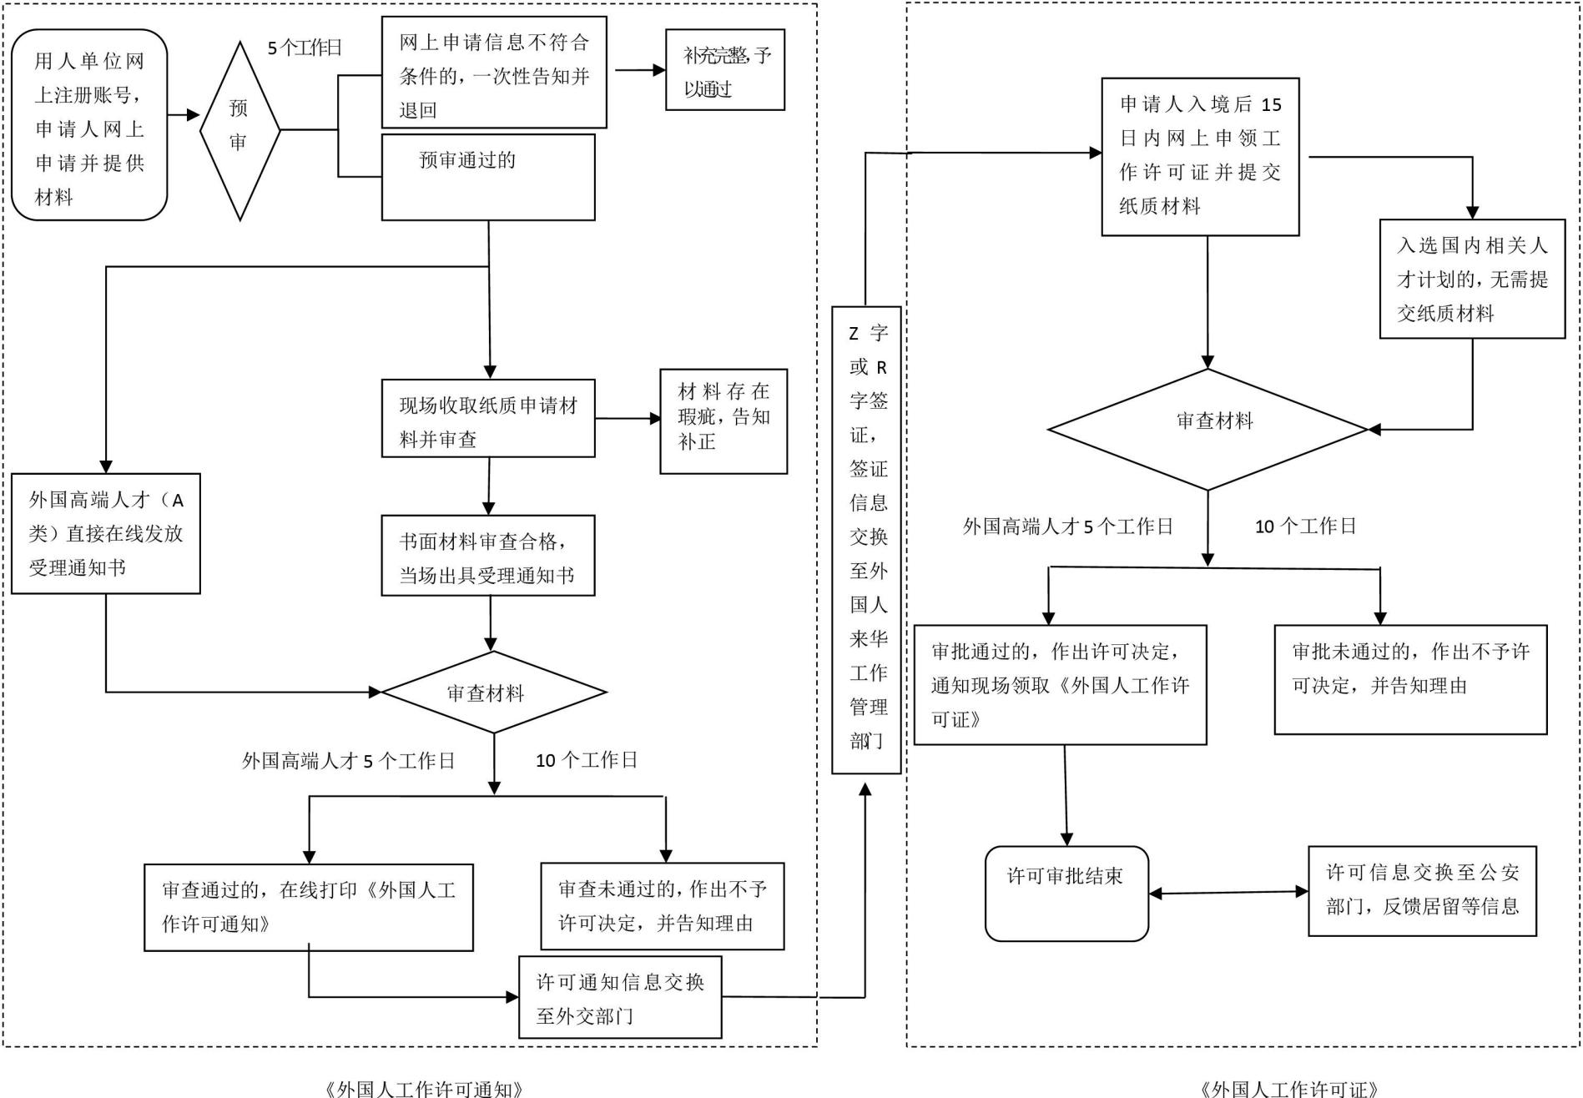
— 25 —

用人单位网上注册账号，申请人网上申请并提供材料

5 个工作日

预审及受理
预审通过的，直接受理，在线告知
补充完整，予以通过
申请来华工作 90 日以下（含 90 日）

网上申请信息不符合条件的，一次性告知

许可信息交换至公安部门，反馈居留等信息

在线审查
5 个工作日
Z 字或F 字或R 字签证， 签证信息交换至外国人来华工作管理部门。持 Z 字签证，并在中国境内停留 30 日以上的，应办理工作类居留许可。

审查通过的，作出许可决定，在线打印
《外国人工作许可通知》（来华工作 90
日以下，含 90 日）；纸质外国专家来华邀请函至签发部门领取
审查未通过的，作出不予许可决定，并告知理由

— 26 —
许可通知信息交换至外交、公安部门

附录 2

申请号：

外国人来华工作许可受理单

行政许可申请事项
申请人（单位） 信息 | 申请人
 | 单位名称
 | 联系人姓名
 | 电话/传真
 | 电子邮箱
 | 地址
受理状况 | □是 | □否
 |  | 不受理依据 | - 不属于本部门承办；  - 已停止办理；  - 无须许可审批的其他事项；  - 申请材料不齐全或不符合法定形式， 经告知仍无法补上的。
接受材料时间 | 年 月 日 | 法定办结时限 | 在 20 个工作日办结（办理过程中所需的鉴定等特殊情况不计入时限，另需日）
受理时间 | 年 月 日 | 承诺办结时限 | 在 20 个工作日办结（办理过程中所需的鉴定等特殊情况不计入时限，另需日）
受理工作人员 |  | 联系电话

盖 章
年 月 日

《中华人民共和国行政许可法》规定：
第 31 条：申请人申请行政许可，应当如实向行政机关提交有关材料和反映真实情况，并对其申请材料实质内容的真实性负责。行政机关不得要求申请人提交与其申请的行政许可事项无关的技术资料和其他材料。
第 78 条：行政许可申请人隐瞒有关情况或者提供虚假材料申请行政许可的，行政机关不予受理或者不予行政许可，并给予警告；行政许可申请属于直接关系公共安全、人身健康、生命财产安全事项的，申请人在一年内不得再次申请该行政许可。

附录 3
编号：

中华人民共和国 外国人工作许可通知
（来华工作90日以上）

经 批准， (国籍) 先生/
女士（护照号码： 类别： 工作许可编号： ）， 在中华人民共和国 省（自治区、直辖市） 市（设区 市） 县（市、区） 单位工作，批准期限 个月。

签发日期 年 月 日

随行家属共 人。
配偶姓名： 子女姓名： 其他人员：
本件自签发之日起3个月内有效,不能作为签证或代替签证。

注意事项
中华人民共和国实行外国人来华工作许可制度。外国人获得本通知后，应当办理如下有关手续：
- 持本通知至中华人民共和国驻外使、领馆办理签证。
- 持有效签证、聘用合同等材料至用人单位所在地的外国人来华工作管理部门办理
《中华人民共和国外国人工作许可证》。
- 入境30日内持《中华人民共和国外国人工作许可证》等材料至用人单位所在地公安机关出入境管理机构办理工作类居留证件。

File No:

NOTIFICATION LETTER OF FOREIGNER’S WORK PERMIT IN THE PEOPLE’S REPUBLIC OF CHINA
（WORKING PERIOD OF MORE THAN 90 DAYS）
Upon approval by_ ，Mr./Ms. （Passport NO. Category
Work Permit NO. ） from (Country of citizenship) is hereby permitted to work in (Employer) in County(City,District), City(Prefecture), Province(Autonomous Region, Municipality Directly under the Central Government) of the People’s Republic of China for months.

Date of issue day month year

There will be accompanying family member(s). Spouse's full name：
Child(ren)’s full name(s)：
Other accompanying member’s full name：
VALID FOR 3 MONTHS FROM THE DATE OF ISSUE. THIS IS NOT A VISA AND MAY NOT BE USED IN PLACE OF A VISA.

IMPORTANT NOTICES
Foreigners working in China should follow relevant work permit regulations. Those who have received this notification letter of work permit for foreigners working in the People’s Republic of China should go through the following procedures:
- Present the notification letter and other relevant documents to the embassy or consulate office of the People’s Republic of China when applying for a visa.
- Present the valid visa, employment contract and other relevant documents to the local government departments in charge of foreigners working in China where the employer is located to apply for foreigner’s work permit .
- Within thirty (30) days of entry into the People’s Republic of China, the foreigner who has obtained work permit should present the work permit and other relevant documents to the local public security authorities to apply for work-type residence permit.

附录4

《中华人民共和国外国人工作许可证》样式

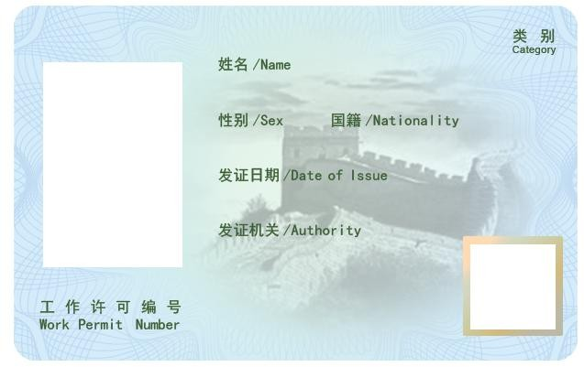

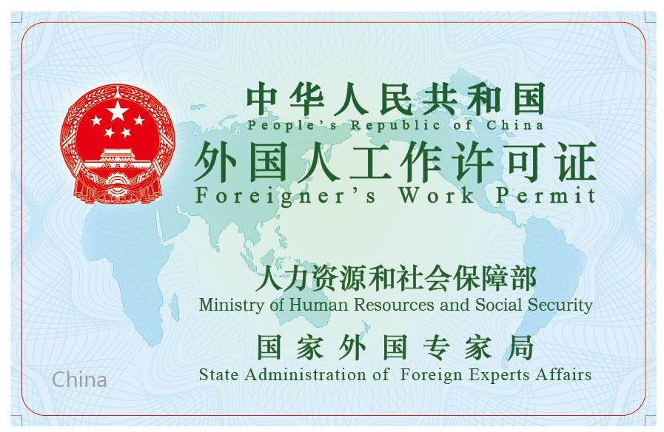

附录 5
编号：

中华人民共和国 外国人工作许可通知
(来华工作90日以下，含90日)

经 批准， (国籍） 先生/女士（护照号 码 ： ）， 随行 人，在中华人民共和国境内 单位完成 工作任务， 期限从 年 月 日至
年 月 日，工作期限 日。批准文书文号：

签发日期 年 月 日
工作地点：
一、 省（自治区、直辖市） 市（区）。二、 省（自治区、直辖市） 市（区）。三、 省（自治区、直辖市） 市（区）。四、 省（自治区、直辖市） 市（区）。五、 省（自治区、直辖市） 市（区）。附：随行人员名单

注意事项
中华人民共和国实行外国人来华工作许可制度。外国人获得本通知后，应当办理如下有关手续：
  - 持本通知等材料至中华人民共和国驻外使、领馆办理签证；
  - 入境后持通知和有效签证在中华人民共和国境内按规定工作范围工作，按签证停留期限停留；入境停留30日内免办居留许可。
  - 本件自签发之日起30日内有效,不能作为签证或代替签证；

随行人员名单
 | 姓 名 | 国 籍 | 护 照 号
1
2
3
4
5
6
7
8
9
10
11
12
13
14
15
16
17
18
19
20

File No:

NOTIFICATION LETTER OF FOREIGNER’S WORK PERMIT IN THE PEOPLE’S REPUBLIC OF CHINA
（WORKING PERIOD OF LESS THAN 90 DAYS, 90 DAYS INCLUDED）

Upon approval by_ , Mr./Ms. （Passport No. ）, from
(Country of citizenship), leading people, is hereby permitted to engage in tasks, in (Employer) in the People’s Republic of China, from day_ month year to day_ month year. Permitted length of working time days.
Approval document No.

Date of issue day month year
Working place:
- Work in City(Prefecture), Province(Autonomous Region, Municipality Directly under the Central Government)
- Work in City(Prefecture), Province(Autonomous Region, Municipality Directly under the Central Government)
- Work in City(Prefecture), Province(Autonomous Region, Municipality Directly under the Central Government)
- Work in City(Prefecture), Province(Autonomous Region, Municipality Directly under the Central Government)
- Work in City(Prefecture), Province(Autonomous Region, Municipality Directly under the Central Government)
Appendix :Staff list of the group

IMPORTANT NOTICES
Foreigners working in China should follow relevant work permit regulations. Those who have received this notification letter of work permit for foreigners working in the People’s Republic of China should go through the following procedures:
- Present the notification letter and other relevant documents to the embassy or consulate office of the People’s Republic of China when applying for a work visa.
- The notification and valid visa are documents needed for your working in specified working scope after your entry into the People’s Republic of China. The duration of stay is in accordance to the visa received. Residence permit is exempted for stay less than 30 days.
- This notification is effective from the date of issuance of 30 days, and is not a visa or visa instead.

STAFF LIST OF THE GROUP

 | NAME | NATIONALITY | PASSPORT NUMBER
1
2
3
4
5
6
7
8
9
10
11
12
13
14
15
16
17
18
19
20

附录 6
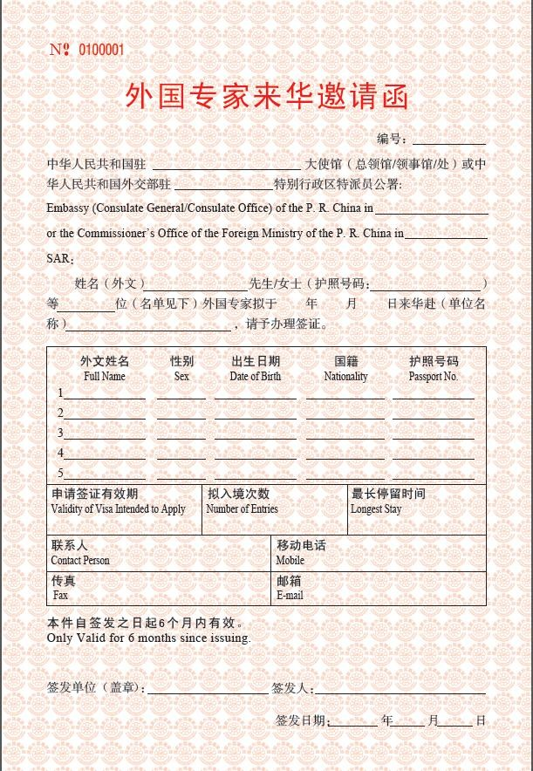

附录 7

（行政机关名称） 准予行政许可决定书

号

申请人： 护照号： 用人单位：
法定代表人： 用人单位地址：
本机关于 年 月 日受理你（单位）提出的外国人来华工作许可申请，经审查，符合法定条件和标准。根据《中华人民共和国行政许可法》第三十八条第一款的规定，本机关决定准予行政许可，有效期自 年 月日至 年 月 日。

(行政机关印章) 年 月 日

本通知书已于 年 月 日收到。
接收人签字：

（本凭证一式两份，一份送达申请人，一份存卷备查。）

申请人： 护照号： 用人单位：
法定代表人： 用人单位地址：

（行政机关名称） 不予行政许可决定书
号

本机关于 年 月 日受理你（单位）提出的外国人来华工作许可申请，经审查，因（不予许可的具体理由） ，根据《中华人民共和国行政许可法》第 条第 款第 项的规定，本机关决定不予行政许可。
如不服本决定，可以自收到本决定书之日起六十日内，依法向（本级人民政府或者上一级主管部门）申请行政复议；不服复议决定的，可以在收到复议决定书之日起十五日内向人民法院提起诉讼；或应当自知道或应当知道作出行政行为之日起六个月内依法向有管辖权的人民法院提起行政诉讼。

(行政机关印章) 年 月 日

本通知书已于 年 月 日收到。
接收人签字：
（本凭证一式两份，一份送达申请人，一份存卷备查。）

附录 8

外国人来华工作许可注销证明

先生/女士（护照号码： 工作许可编号： ）经批准获得的有效期自 年 月
日至 年 月 日的外国人来华工作许可现已注销。

(盖章)
年 月 日

附录 9

单位注册信息表

单位名称（中文）*
单位名称（英文）*
所在行政区域*（国标） |  | 所在行业*
法定代表人/首席代表* |  | 法定代表人/首席代表身份证号/护照号码*
业务经办部门负责人* |  | 业务经办部门负责人移动电话*
组织机构代码/统一社会信用代码/批准证书号* |  | 组织机构类型*
登记机关* |  | 注册资本
投资国别 |  | 单位成立日期
营业执照或批准文书有效期限至* |  | 单位联系电话
登记办公地址*
实际办公地址*
承诺如实向行政机关提交有关材料和反映真实情况，并对申请材料实质内容真实性负责，承担相关法律责任，同意许可决定机构根据需要进行补充调查。

单位盖章 年 月 日
备注：1.单位没有专门英文名称的，请用拼音代替；
2.如授权人事或外事等部门公章，应提交公章授权登记书。

公章授权登记书

外国专家局：
为 便 于 外 国 人 来 华 工 作 许 可 申 请 ， 本 单 位 特 授 权
部门公章办理本单位外国人来华工作许可相关业务。

用人单位（盖章） 年 月 日
备案章样章：
1. 2.

3. 4.

外国人来华工作许可申请表
（来华工作 90 日以上）
APPLICATION FORM FOR FOREIGNER'S WORK PERMIT
（WORKING PERIOD OF MORE THAN 90 DAYS）

外国人工作许可证号  CURRENT WORK PERMIT  NUMBER |  | 不需填写，系统自动生成
姓（如护照所示）  SURNAME (As in Passport) |  | 名（如护照所示）FIRST AND MIDDLE NAMES (As  in Passport) |  | 照片 PHOTO
别名或曾用名（英文）  OTHER NAME USED |  | 中文姓名 CHINESE  NAME
性别 GENDER |  | 国籍 NATIONALITY
出生日期 DATE OF  BIRTH(yyyy-mm-dd) |  | 婚姻状况 MARITAL  STATUS
护照类型  PASSPORT TYPE |  | 护照号码  PASSPORT NUMBER |  | 护照签发日期  ISSUANCE DATE
护照有效期至  EXPIRATION  DATE(yyyy-mm-dd) |  | 最高学位（学历）  HIGHEST ACADEMIC  DEGREE |  | 汉语水平  CHINESE PROFICIENCY
是否持有境外职业资格证书 HAVE YOU EVER OBTAINED ANY  PROFESSIONAL QUALIFICATION CERTIFICATE ABROAD? |  | 职业资格证书名称和编号 NAME AND NUMBER OF PROFESSIONAL  QUALIFICATION CERTIFICATES |  | 申请人电子邮箱  E-MAIL ADDRESS
列出所有曾授予你护照的 国 家 LIST ALL COUNTRIES THAT EVER  ISSUED YOU A PASSPORT |  | 工作年限  LENGTH OF WORKING TIME |  | 工作岗位（职业）  OCCUPATION
聘用合同/任职证明在华工作起始时间 INTENTED WORKING TIME IN CHINA |  | 申请在中国工作职务  INTENTED JOB TITLE IN  CHINA |  | 所属行业 INDUSTRY CATEGORY
聘用方式  EMPLOYMENT METHOD |  | 薪酬  SALARY(monthly) |  | 公认职业成就RECOGNIZED PROFESSIONAL  ACHIEVEMENT
申请在华工作时间INTENTED LENGTH OF WORKING TIME IN CHINA |  | 每年在华工作时间  （月)WORKING TIME IN CHINA PER YEAR(months) |  | 是否毕业于世界知名大学ARE YOU GRADUATED FROM WORLD RENOWNED  UNIVERSITIES
是否需要行业主管部门批 准 DO YOU NEED APPROVAL FROM  RELATED CHINESE INDUSTRY AUTHORITY? |  | 行业主管部门名称NAME OF INDUSTRY AUTHORITY |  | 行业主管部门批准证书文号 APPROVAL DOCUMENT NUMBER
是否持有中国职业资格证书（准入类）HAVE YOU EVER OBTAINED ANY CHINESE PROFESSIONAL QUALIFICATION CERTIFICATE  (For Vocational Accession )? |  | 职业资格证书（准入类名称  NAME OF CHINESE  PROFESSIONAL QUALIFICATION CERTIFICATES(For  Vocational Accessio) | ） | 职业资格证书号码NUMBER OF CHINESE PROFESSIONAL QUALIFICATION CERTIFICATES OBTAINED

是否曾在世界 500 强企业、知名金融机构或律师事务所等任职 DO YOU HAVE ANY EXPERIENCE  IN WORLD TOP 500 COMPANIES,WELL-KNOW N FINANCIAL INSTITUTIONS OR  LAWFIRMS? |  |  |  |  | 在上述单位曾担任最高职务 HIGHEST POSITION YOU HAVE EVER HELD IN  AFOREMENTIONED ORGANIZATIONS |  |  |  |  |  | 已连续在华工作年限CONSECUTIVE WORKING YEARS IN CHINA
境外派遣单位名称NAME OF DISPATCHING INSTITUTION ABROAD |  |  |  |  | 派遣单位所在国家LOCATION OF DISPATCHING INSTITUTION ABROAD |  |  |  |  |  | 是否有专利等知识产权POSSESS ANY PATENT OR OTHER INTELLECTUAL PROPERTY RIGHTS
在中国工作电话BUSINESS TELEPHONENUMBER IN  CHINA |  |  |  |  |  |  |  | 在中国工作任务 JOB DESCRIPTION IN CHINA
列出曾就读的高等教育学校（含职业教育学校，如无高等教育经历，请填写最高学历）
LIST ALL HIGHER EDUCATIONAL INSTITUTIONS YOU HAVE ATTENTED (INCLUDING VOCATIONAL
INSTITUTIONS)
名称  NAME | 所在国家  LOCATION |  |  | 就读时间  DATES OF  ATTENDANCE |  |  | 专业  SPECIALITY |  |  | 学位  ACADEMIC QUALIFICATION
列出曾工作的单位(近十年内)
LIST ALL EMPLOYERS YOU HAVE WORKED FOR IN LAST TEN YEARS
名称  NAME | 工作所在国  家 LOCATION |  |  | 起止时间  DATES |  |  | 工作岗位  OCCUPATION |  |  | 职务  JOB TITLE |  |  | 工作任务  JOB DESCRIPTION
随行家属情况 ACCOMPANYING FAMILY MEMBERS
是否有家属随行DO YOU HAVE ANY ACCOMPANYING  MEMBER? |  |  |  |  |  | 人数 NUMBER OF THE ACCOMPANYIN  G MEMBERS
随行家属姓名NAME (As in Passport) | 出生日期  DATE OF  BIRTH(yyyy- mm-dd) |  | 性别  GENDER |  |  | 国籍  NATIONALITY |  |  | 与申请人关系RELATIONSHIP TO THE APPLICANT |  |  |  | 护照号码  PASSPORT NUMBER
在华紧急联系人EMERGENCY CONTACT PERSON IN CHINA |  |  | 联系电话EMERGENCY CONTACT TELEPHONE  NUMBER |  |  |  |  |  |  |  |  | 电子邮箱  E-MAILADDRESS

D
申领外国人工作许可证
APPLICATION FOR FOREIGNER'S WORK PERMIT
入境时间 DATE OF ENTRY |  | 持有签证种类  TYPE OF VISA  HELD |  | 签证号码 VISA NUMBER
您是否由于犯有任何罪行而曾经被逮捕或被判有罪，即使后来得到了赦免或收回 等其他类似措施？HAVE YOU EVER BEEN ARRESTED OR CONVICTED FOR ANY OFFENSE OR CRIME, EVEN THOUGH SUBJECT OF A PARDON, AMNESTY OR OTHER  SIMILAR LEGAL ACTION? |  |  |  |  | □ 是 YES
 |  |  |  |  | □ 否 NO
您是否曾感染过对公共健康有影响的传染病或患过可造成危险的身体疾病或精神病？HAVE YOU EVER BEEN AFFLICTED WITH A COMMUNICABLE DISEASE OF PUBLIC HEALTH SIGNIFICANCE OR A DANGEROUS PHYSICAL OR MENTAL DISORDER? |  |  |  |  | □ 是 YES
 |  |  |  |  | □ 否 NO
您是否曾违反中国法律，被中国政府递解出境？  HAVE YOU EVER VIOLATED THE LAW OF CHINA, AND DEPORTED FROM CHINA? |  |  |  |  | □ 是 YES
 |  |  |  |  | □ 否 NO
本人郑重承诺，在本国及境外无犯罪记录，来华工作后，将严格遵守中国法律法规，自觉服从聘请单位各项管理制度。本申请表上所做之回答均属事实且详尽，所附材料真实、有效，若所提交的内容被发现不实或不详，本人愿意承担法律责任。对所提交的全部申请信息和附件授权可以调查，包括我的雇佣情况、工作表现、工作能力、教育、个人经历和无犯罪记录。如果我已超过 60 周岁，确保在中国工作期间有相应的医疗保险。

I SOLEMNLY PROMISE THAT I HAVE NO CRIMINAL RECORD BOTH AT MY HOME COUNTRY AND ABROAD WHEN I ARRIVE IN CHINA AND START TO WORK, I WILL STRICTLY ABIDE BY THE CHINESE LAWS AN REGULATIONS, AND CONSCIOUSLY OBEY THE MANAGEMENT SYSTEM OF THE EMPLOYING INSTITUTION. CERTIFY THAT ALL THE ANSWERS TO THIS APPLICATION AND RELEVANT ATTACHMENTS TO IT ARE TRU AND COMPLETED. IF THE INFORMATION IS FOUND TO BE UNTRUE OR UNCOMPLETED, I AM AWARE THAT NEED TO UNDERTAKE CORRESPONDING LEGAL RESPONSIBILITIES.I UNDERSTAND THAT ALL OF TH INFORMATION IN THIS APPLICATION AND DOCUMENTS SUBMITTEDWITH THIS APPLICATION MAY B CHECKED BY RELEVANT PARTIES, INCLUDINGMY EMPLOYMENT, WORK PERFORMANCE,ABILITIES,EDUCATION,PERSONAL EXPERIENCES AND CONVICTION RECORDS.I CONFIR THAT, IF I AM OVER SIXTY YEARS OLD,I WILL APPLY FOR MEDICAL INSURANCE COVERAGE AS ARE NEEDE DURING MY WORK PERIOD IN CHINA.

申请人签名 SIGNATURE OF APPLICANT
日期 DATE(yyyy-mm-dd)
用人单位承诺如实向行政机关提交有关材料和反映真实情况，并对申请材料实质内容的真实性负责,承担 相关法律责任。
THE EMPLOYER HEREBY DECLARES THAT ALL THE DOCUMENTS AND INFORMATIONS SUBMITTED TO THE AUTHORITY ARE TRUE,AND SHALL BE RESPONSIBLE TO THE AUTHENTICITY OF THE DOCUMENTS AND UNDERTAKE CORRESPONDING LEGAL RESPONSIBILITIES.

用人单位公章
SEAL OF EMPLOYER

日期
DATE(yyyy-mm-dd)

E

E E

M D

外国人来华工作许可申请表
（来华工作90 日以下,含90 日）
APPLICATION FOR FOREIGNER’S WORK PERMIT
(WORKING PERIOD OF LESS THAN 90 DAYS, 90 DAYS INCLUDED)
外国人工作许可通知编号  PRESENT WORK PERMIT NUMBER |  | 不需申请人填写,系统自动生成
姓（如护照所示）  SURNAME (As in  Passport) |  | 名（如护照所示）FIRST AND MIDDLE NAMES (As in  Passport) |  | 照片 PHOTO
别名或曾用名（英文）  OTHER NAME USED |  | 中文姓名 CHINESE  NAME 性别 GENDER
性别  GENDER |  | 国籍  NATIONALITY
出生日期 DATE OF BIRTH(yyyy-mm-dd) |  | 婚姻状况 MARITAL STATUS
最高学位（学历）  HIGHEST ACADEMIC  DEGREE |  | 护照类型 PASSPORT TYPE |  | 护照号码PASSPORT NUMBER
护照签发日期ISSUANCE DATE  (yyyy-mm-dd) |  | 护照有效期至  EXPIRATION  DATE(yyyy-mm-dd) |  | 工作单位  EMPLOYER
是否需要行业主管部门批准 DO YOU NEED APPROVAL FROM RELATED CHINESE INDUSTRY  AUTHORITY? |  | 行业主管部门名称NAME OF INDUSTRY AUTHORITY |  | 行业主管部门批准证书文号 SERIAL NUMBER OF APPROVAL DOCUMENT
申请在中国境内工作地点INTENTED WORKING PLACE(S) IN CHINA |  | 申请在华工作时间INTENTED LENGTH OF WORKING TIME IN CHINA |  | 在中国工作联系电话BUSINESS TELEPHONE NUMBER IN CHINA
在中国工作邮箱 EMAIL ADRRESS |  | 工作日程  WORK SCHEDULE
本人郑重承诺，在本国及境外无犯罪记录，来华工作后，将严格遵守中国法律法规，自觉服从聘请单位各项管理制度本申请表上所做之回答均属事实且详尽，所附材料真实、有效，若所提交的内容被发现不实或不详，本人愿意承担法律责任。对所提交的全部申请信息和附件授权可以调查，包括我的雇佣情况、工作表现、工作能力、教育、个人经历和无犯罪记录。如果我已超过 60 周岁，确保在中国工作期间有相应的医疗保险。
I SOLEMNLY PROMISE THAT I HAVE NO CRIMINAL RECORD BOTH AT MY HOME COUNTRY AND ABROAD. WHEN I ARRIVE IN
CHINA AND START TO WORK, I WILL STRICTLY ABIDE BY THE CHINESE LAWS AND REGULATIONS, AND CONSCIOUSLY OBEY THE MANAGEMENT SYSTEM OF THE EMPLOYING INSTITUTION. I CERTIFY THAT ALL THE ANSWERS TO THIS APPLICATION AN RELEVANT ATTACHMENTS TO IT ARE TRUE AND COMPLETED. IF THE INFORMATION IS FOUND TO BE UNTRUE OR UNCOMPLETED, I AM AWARE THAT I NEED TO UNDERTAKE CORRESPONDING LEGAL RESPONSIBILITIES.I UNDERSTAND THAT ALL OF THE INFORMATION IN THIS APPLICATION AND DOCUMENTS SUBMITTED WITH THIS APPLICATION MAY BE CHECKED BY RELEVANT PARTIES, INCLUDINGMY EMPLOYMENT, WORK PERFORMANCE,ABILITIES,EDUCATION,PERSONAL EXPERIENCES AND CONVICTION RECORDS.I CONFIRM THAT, IF I AM OVER SIXTY YEARS OLD,I WILL APPLY FOR MEDICAL INSURANCE COVERAGE AS ARE NEEDED DURING MY WORK PERIOD IN CHINA.

申请人签名SIGNATURE OF APPLICANT
日 期 DATE(yyyy-mm-dd)
用人单位承诺如实向行政机关提交有关材料和反映真实情况，并对申请材料实质内容的真实性负责,承担相关法律责任。
THE EMPLOYER HEREBY DECLARES THAT ALL THE DOCUMENTS AND INFORMATIONS SUBMITTED TO THE AUTHORITY ARE TRUE,AND SHALL BE RESPONSIBLE TO THE AUTHENTICITY OF THE DOCUMENTS AND UNDERTAKE CORRESPONDING LEGAL RESPONSIBILITIES

用人单位公章 SEAL OF EMPLOYER
日期 DATE(yyyy-mm-dd)

。

D

外国专家来华邀请函申请表
APPLICATION FOR FOREIGN EXPERTS INVITATION
外国专家来华邀请函申请号  APPLICATION NUMBER FOR FOREIGN EXPERTS INVITATION |  | 系统自动生成
姓（如护照所示）  SURNAME (As in  Passport) |  | 名（如护照所示）FIRST AND MIDDLE NAMES (As in  Passport) |  | 照片PHOTO
别名或曾用名（英文）  OTHER NAME USED |  | 中文姓名 CHINESE  NAME 性别 GENDER
性别  GENDER |  | 国籍  NATIONALITY
出生日期 DATE OF  BIRTH(yyyy-mm-dd) |  | 婚姻状况 MARITAL  STATUS
最高学位（学历）HIGHEST ACADEMIC DEGREE |  | 护照类型 PASSPORT TYPE |  | 护照号码  PASSPORT NUMBER
护照签发日期 ISSUANCE DATE  (yyyy-mm-dd) |  | 护照有效期至  EXPIRATION  DATE(yyyy-mm-dd) |  | 工作单位  EMPLOYER
是否需要行业主管部门批准 DO YOU NEED APPROVAL FROM RELATED CHINESE INDUSTRY  AUTHORITY? |  | 行业主管部门名称NAME OF INDUSTRY AUTHORITY |  | 行业主管部门批准证书文号 SERIAL NUMBER OF APPROVAL DOCUMENT
在中国工作联系电话BUSINESS TELEPHONE NUMBER IN CHINA |  | 在中国工作邮箱  EMAIL ADRRESS |  | 拟入境次数INTENTED NUMBER OF  ENTRIES
团队人数  NUMBER OF GROUP |  | 经费来源  SOURECE OF FUNDING |  | 金额  SUM OF MONEY
申请在华工作时间INTENTED LENGTH OF WORKING TIME IN  CHINA |  | 工作日程  WORK SCHEDULE
本人郑重承诺，在本国及境外无犯罪记录，来华工作后，将严格遵守中国法律法规，自觉服从聘请单位各项管理制度本申请表上所做之回答均属事实且详尽，所附材料真实、有效，若所提交的内容被发现不实或不详，本人愿意承担法律责任。对所提交的全部申请信息和附件授权可以调查，包括我的雇佣情况、工作表现、工作能力、教育、个人经历和无犯罪记录。如果我已超过 60 周岁，确保在中国工作期间有相应的医疗保险。
I SOLEMNLY PROMISE THAT I HAVE NO CRIMINAL RECORD BOTH AT MY HOME COUNTRY AND ABROAD. WHEN I ARRIVE IN CHINA AND START TO WORK, I WILL STRICTLY ABIDE BY THE CHINESE LAWS AND REGULATIONS, AND CONSCIOUSLY OBEY THE MANAGEMENT SYSTEM OF THE EMPLOYING INSTITUTION. I CERTIFY THAT ALL THE ANSWERS TO THIS APPLICATION AN RELEVANT ATTACHMENTS TO IT ARE TRUE AND COMPLETED. IF THE INFORMATION IS FOUND TO BE UNTRUE OR UNCOMPLETED, I AM AWARE THAT I NEED TO UNDERTAKE CORRESPONDING LEGAL RESPONSIBILITIES.I UNDERSTAND THAT ALL OF THE INFORMATION IN THIS APPLICATION AND DOCUMENTS SUBMITTED WITH THIS APPLICATION MAY BE CHECKED BY RELEVANT PARTIES, INCLUDINGMY EMPLOYMENT, WORK PERFORMANCE,ABILITIES,EDUCATION,PERSONAL EXPERIENCES AND CONVICTION RECORDS.I CONFIRM THAT, IF I AM OVER SIXTY YEARS OLD,I WILL APPLY FOR MEDICAL INSURANCE COVERAGE AS ARE NEEDED DURING MY WORK PERIOD IN CHINA.

申请人签名 SIGNATURE OF APPLICANT
日 期 DATE(yyyy-mm-dd)
用人单位承诺如实向行政机关提交有关材料和反映真实情况，并对申请材料实质内容的真实性负责,承担相关法律责任。
THE EMPLOYER HEREBY DECLARES THAT ALL THE DOCUMENTS AND INFORMATIONS SUBMITTED TO THE AUTHORITY ARE TRUE,AND SHALL BE RESPONSIBLE TO THE AUTHENTICITY OF THE DOCUMENTS AND UNDERTAKE CORRESPONDING LEGAL RESPONSIBILITIES.
用人单位公章 SEAL OF EMPLOYER
日期 DATE(yyyy-mm-dd)

D

外国人来华工作许可延期申请表
APPLICATION FORM FOR EXTENTION OF FOREIGNER'S WORK PERMIT
外国人工作许可证号CURRENT WORK PERMIT NUMBER |  | 输入外国人工作证号，已有基本信息自动导入，可修改
姓（如护照所示）  SURNAME (As in  Passport) |  | 名（如护照所示）FIRST AND MIDDLE NAMES (As in  Passport) |  | 照片 PHOTO
别名或曾用名（英文）OTHER NAME USED |  | 中文姓名  CHINESE NAME
性别 GENDER |  | 国籍 NATIONALITY
出生日期 DATE OF  BIRTH(yyyy-mm-dd) |  | 婚姻状况  MARITAL STATUS
护照类型PASSPORT  TYPE |  | 护照号码  PASSPORT NUMBER |  | 护照签发日期  ISSUANCE DATE
护照有效期至  EXPIRATION  DATE(yyyy-mm-dd) |  | 最高学位（学历）HIGHEST ACADEMIC DEGREE |  | 汉语水平 CHINESE PROFICIENCY
是否持有境外职业资格证书 HAVE YOU EVER  OBTAINED ANY PROFESSIONAL QUALIFICATION CERTIFICATE  ABROAD? |  | 职业资格证书名称和编号NAME AND NUMBER OF PROFESSIONAL QUALIFICATION CERTIFICATES |  | 申请人电子邮箱  E-MAIL ADDRESS
持有签证种类  TYPE OFVISA HELD |  | 签证号码  VISA NUMBER |  | 有效期限至  EXPIRATION  DATE(yyyy-mm-dd)
持有居留许可种类  RESIDENCE PERMIT  TYPE |  | 居留许可号码 RESIDENCE PERMIT NUMBER |  | 有效期限至  EXPIRATION  DATE(yyyy-mm-dd)
列出所有曾授予你护照的国家 LIST ALL COUNTRIES  THAT EVER ISSUED YOU A PASSPORT |  | 与任职相关工作经验时间RELATED WORKING EXPERIENCE AND LENGTH OF WORKING TIME |  | 工作岗位（职业）  OCCUPATION
聘用合同/任职证明在华工作起始时间INTENTED  WORKING TIME IN CHINA |  | 申请在中国工作职务INTENTED JOB TITLE IN CHINA |  | 所属行业 INDUSTRY CATEGORY
聘用方式EMPLOYMENT METHOD |  | 薪酬  SALARY(monthly) |  | 公认职业成就RECOGNIZED PROFESSIONAL ACHIEVEMENT
申请延长工作许可时间 INTENTED LENGTH OF  EXTENSION |  | 每年在华工作时间  （月)WORKING TIME IN CHINA PER YEAR(months) |  | 是否毕业于世界知名大学 ARE YOU GRADUATED FROM  WORLD RENOWNED UNIVERSITIES

是否需要行业主管部门批准  DO YOU NEED  APPROVAL FROM RELATED CHINESE  INDUSTRY AUTHORITY? |  | 行业主管部门名称NAME OF INDUSTRY AUTHORITY |  |  |  | 行业主管部门批准证书文号 APPROVAL DOCUMENT NUMBER
是否持有中国职业资格证书（准入类HAVEYOUEVER  OBTAINEDANY CHINESE PROFESSIONAL QUALIFICATION CERTIFICATEFor  Vocational Accession)? | ） | 职业资格证书（准入类） 名称  NAME OF CHINESE  PROFESSIONAL QUALIFICATION  CERTIFICATES(For Vocational Accession) |  |  |  | 职业资格证书号码NUMBER OF CHINESE PROFESSIONAL QUALIFICATION CERTIFICATESOBTAI  NED  (For Vocational Accession)
是否曾在世界 500 强企业、知名金融机构或律师事务所等任职 DO YOU HAVE ANY  EXPERIENCE IN WORLD TOP 500 COMPANIES,WELL-K NOWN FINANCIAL  INSTITUTIONS OR LAWFIRMS? |  | 在上述单位曾担任最高职务HIGHEST POSITION YOU HAVE EVER HELD IN AFOREMENTIONED ORGANIZATIONS |  |  |  | 已连续在华工作年限CONSECUTIVE WORKING YEARS IN CHINA
境外派遣单位名称NAME OF DISPATCHING INSTITUTION ABROAD |  | 派遣单位所在国家LOCATION OF DISPATCHING INSTITUTION ABROAD |  |  |  | 是否有专利等知识产权  POSSESS ANY PATENT OR OTHER INTELLECTUAL  PROPERTY RIGHTS
在中国工作电话BUSINESS TELEPHONENUMBE  R IN CHINA |  | 在中国工作任务  JOB DESCRIPTION IN CHINA
列出曾就读的高等教育学校（含职业教育学校，如无高等教育经历，请填写最高学历）
LIST ALL HIGHER EDUCATIONAL INSTITUTIONS YOU HAVE ATTENTED (INCLUDING VOCATIONAL
INSTITUTIONS)
名称  NAME | 所在国家  LOCATION | 就读时间  DATES OF  ATTENDANCE | 专业  SPECIALITY | 学位  ACADEMIC QUALIFICATION
列出曾工作的单位(近十年内)
LIST ALL EMPLOYERS YOU HAVE WORKED FOR IN LAST TEN YEARS
名称  NAME | 工作所在国家 LOCATION | 起止时间  DATES | 工作岗位  OCCUPATION |  | 职务  JOB  TITLE | 工作任务  JOB DESCRIPTION

用人单位承诺如实向行政机关提交有关材料和 反映真实情况，并对申请材料实质内容的真实性 负责，承担相关法律责任，同意许可决定机构根据 需要进行补充调查。
Reference revision: The employer hereby declares that all the documents and information submitted to the authority are true, and shall be responsible for the authenticity of the
documents and undertake corresponding legal responsibilities. The employer should give the consent to the authority’s supplementary investigation as necessary.
 | 申请人签名：
 | SIGNATURE OF APPLICANT
用人单位公章
SEAL OF EMPLOYER
年 月 日  YYYY MM DD | 年 月  YYYY MM | 日  DD

外国人来华工作许可变更申请表
APPLICATION FORM FOR CHANGE OF FOREIGNER'S WORK PERMIT

外国人工作许可证号  WORK PERMIT NUMBER |  | 输入外国人工作证号，基本信息自动导入，不可修改
姓（如护照所示）  SURNAME (As in  Passport) |  | 名（如护照所示）  FIRST AND MIDDLE  NAMES (As in Passport) |  |  | 照片 PHOTO
别名或曾用名（英文  OTHER NAME  USED | ）
中文姓名  CHINESE NAME |  | 性别  GENDER
出生日期DATE OF BIRTH(yyyy-mm-dd) |  | 国籍  NATIONALITY
变更项  CHANGEDOBJECTS |  | 变更前  BEFORE CHANGE |  |  | 变更后  AFTER CHANGE
用人单位承诺如实向行政机关提交有关材料和反映真实情况，并对申请材料实质内容的真实性负责承担相关法律责任，同意许可决定机构根据需要进行 补充调查。  Reference revision: The employer hereby declares that all the documents and information submitted to the authority are true, and shall be responsible for the authenticity of the documents and undertake corresponding legal responsibilities. The employer should give the consent to the authority’s supplementary investigation as necessary.  用人单位公章  SEAL OF EMPLOYER  年 月 日  YYYY MM DD |  |  | ，
 |  |  |  | 申请人签名：
 |  |  |  | SIGNATURE OF APPLICANT
 |  |  |  | 年 月 |  | 日
 |  |  |  | YYYY MM |  | DD

外国人来华工作许可注销申请表
APPLICATION FORM FOR CANCELLATION OF FOREIGNER'S WORK PERMIT

外国人工作许可证号  WORKPERMITNUMBER |  | 输入外国人工作证号，基本信息自动导入，不可修改
姓（如护照所示）  SURNAME (As in Passport) |  | 名（如护照所示  FIRST AND MIDDLE NAMES  (As in Passport) |  | ） | 照片 PHOTO
别名或曾用名（英文）  OTHER NAME USED |  | 中文姓名  CHINESE NAME
出生日期  DATE OF  BIRTH(yyyy-mm-dd) |  | 性别  GENDER
国籍  NATIONALITY |  | 婚姻状况  MARITAL STATUS
中国聘用单位名称NAME OF EMPLOYER IN CHINA |  | 组织机构代码或批准证书号ORGANIZATIONA  L CODE  (Registration Certificate) NUMBER
注销原因  REASON FOR  CANCELLATION | 聘用合同解除  TERMINATION  OF CONTRACT |  |  | 聘用合同终止  EXPIRATION  OF CONTRACT |  |  | 其他 OTHER REASONS
用人单位承诺如实向行政机关提交有关材料和反映真 实情况，并对申请材料实质内容的真实性负责，并承 担相关法律责任，同意许可决定机构根据需要进行补 充调查。
Reference revision: The employer hereby declares that all the documents and information submitted to the authority are true, and shall be responsible for the authenticity of the documents |  |  | 申请人签名：
and undertake corresponding legal responsibilities. The  employer should give the consent to the authority’s supplementary investigation as necessary. |  |  | SIGNATURE OF APPLICANT
用人单位公章  SEAL OF EMPLOYER |  |  | 年 月  YYYY MM |  |  | 日  DD
年 月 日
YYYY MM DD

外国人工作许可证补办申请表
APPLICATION FORM FOR OF FOREIGNER'S WORK PERMIT REISSUE

外国人工作许可证号WORK PERMIT NUMBER | 输入外国人工作证号，基本信息自动导入
姓（如护照所示） |  | 名（如护照所示）
SURNAME (As in |  | FIRST AND MIDDLE
Passport) |  | NAMES (As in Passport)
别名或曾用名（英文  OTHER SURNAME  USED | ） | 中文姓名  CHINESE NAME
出生日期  DATE OF  BIRTH(yyyy-mm-dd) |  | 性别  GENDER |  |  | 照片PHOTO
国籍 |  | 婚姻状况
NATIONALITY |  | MARITAL STATUS
聘用单位名称  NAME OF EMPLOYER |  | 组织机构代码或批准证书号  ORGANIZATIONAL CODE  (Registration Certificate)
 |  | NUMBER
补退原因  REASON for REISSUE | 丢失  LOST | 损坏  DAMAGED |  | 其他  OTHERS
用人单位承诺如实向行政机关提交有关材料和反映真实情况，并对申请材料实质内容的真实性负责， 并承担相关法律责任，同意许可决定机构根据需要进行补充调查。  Reference revision: The employer hereby declares that all the documents and information submitted to the authority are true, and shall be responsible for the authenticity of the documents and undertake corresponding legal responsibilities. The employer should give the consent to the authority’s supplementary investigation as necessary.The employer hereby declares  that all the documents and information submitted to the  authority are true, and shall be responsible for the authenticity of the documents and undertake corresponding legal responsibilities. The employer should give the consent to the authority’s supplementary investigation as necessary.  用人单位公章  SEAL OF EMPLOYER  年 月 日  YYYY MM DD |  |  | 申请人签名：
 |  |  | SIGNATURE OF APPLICANT
 |  |  |  | 年 | 月 | 日
 |  |  |  | YYYY | MM | DD

单位注册信息变更表

单位注册号
原注册单位名称*
组织机构代码/统一社会信用代码/
批准证书号*
联系人 |  | 联系电话
变更项 | 变更前 | 变更后
用人单位承诺如实向行政机关提交有关材料和反映真实情况，并对申请材料实质内容的真实性负责,承担相关法律责任，同意许可决定机构根据需要进行补充调查。本单位申请变更注册信息，请予变更。

单位公章

年 月 日

附录 10

外国人来华工作许可申请材料示范文本

- 营业执照副本复印件
- 相关资质许可证书复印件
- 最高学历证书及教育部留学服务中心认证件
- 专业资格证明材料
- 体检报告复印件（境内检验检疫机构出具）
- 体检报告复印件（驻外使领馆指定表格）
- 有效工作合同
- 任命书
- 有效护照
- 签证和居留许可
- 外国夫妻结婚证
- 子女出生证明
- 纳税证明
- 获奖证书
- 外国人无犯罪记录证明及认证证明
- 聘用单位开具的无经济纠纷离职证明原件
- 外国企业常驻代表机构代表处首席代表、代表工作证
- 境外非政府组织代表机构登记证书（正本）
- 境外非政府组织代表机构登记证书（副本）
- 境外非政府组织代表机构首席代表证

样图 1：营业执照副本复印件
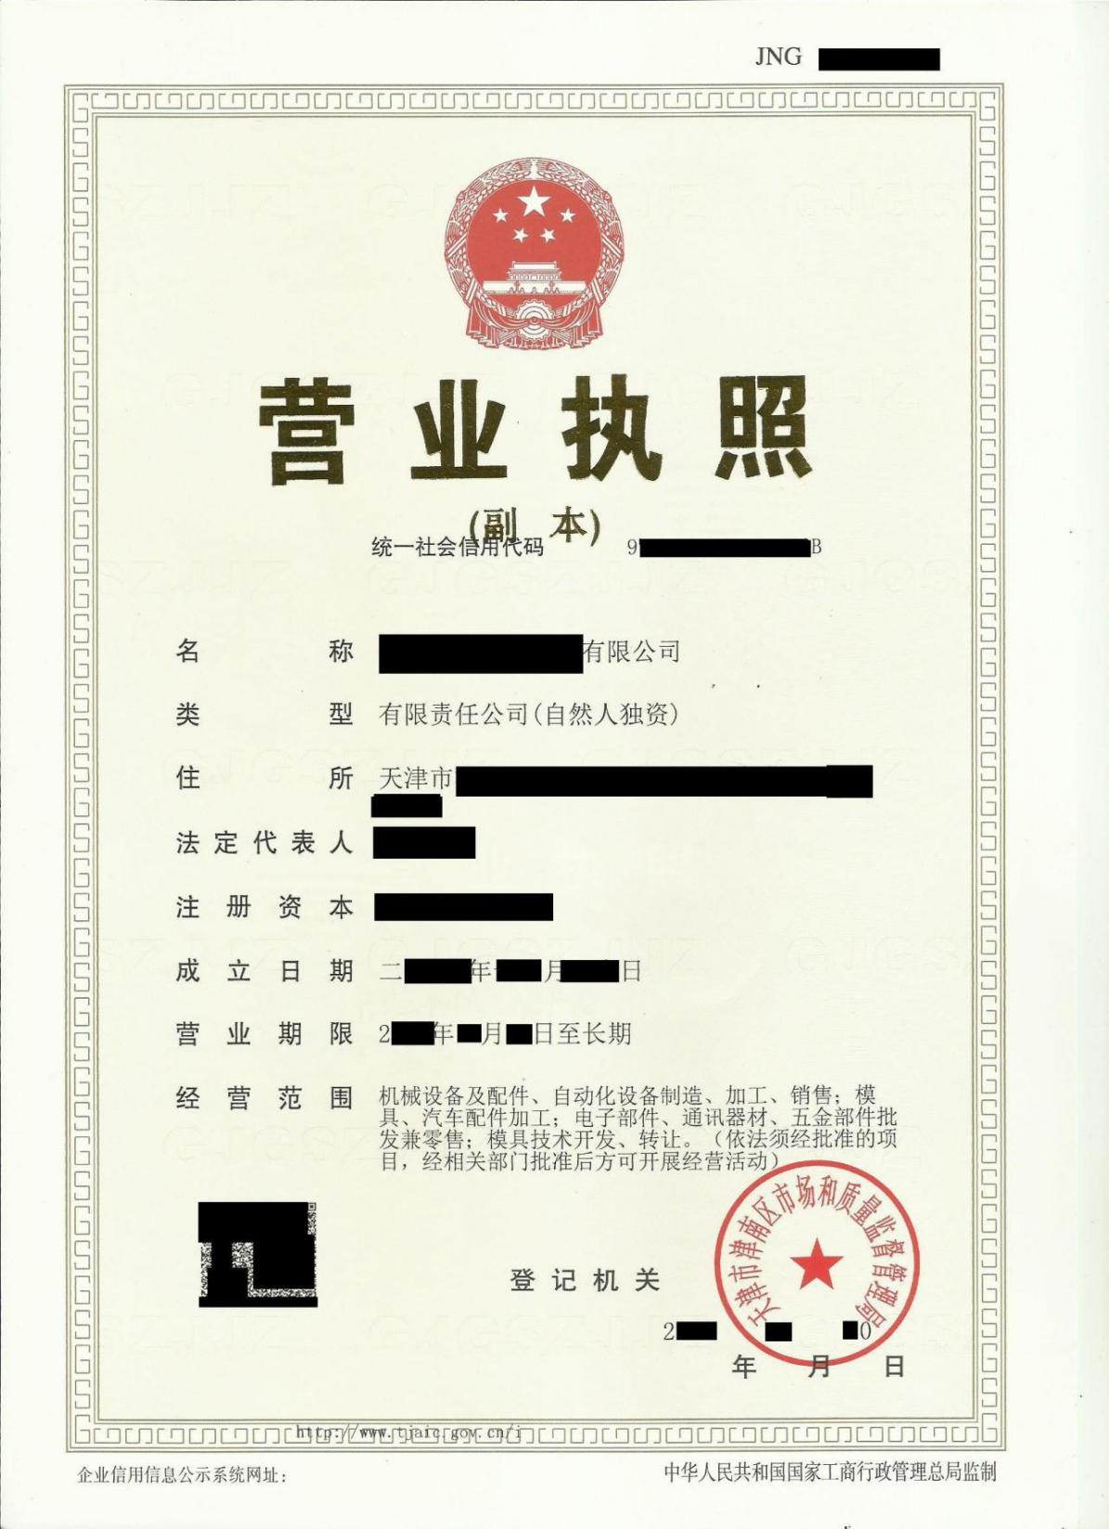

样图 2：相关资质许可证书复印件

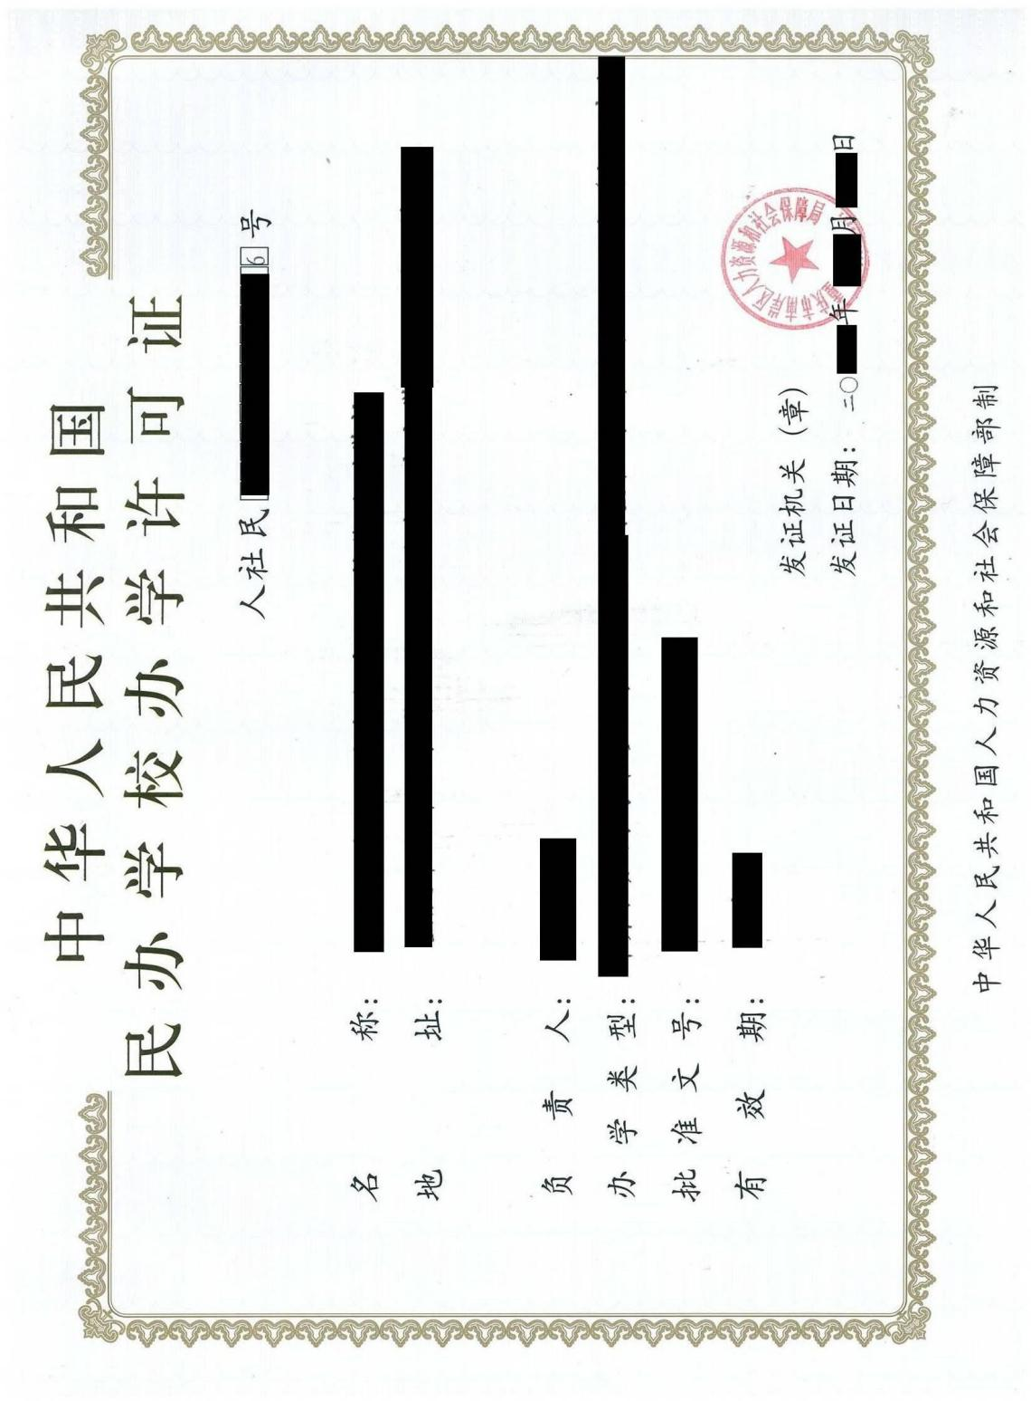

样图 3：最高学历证书及教育部留学服务中心认证件

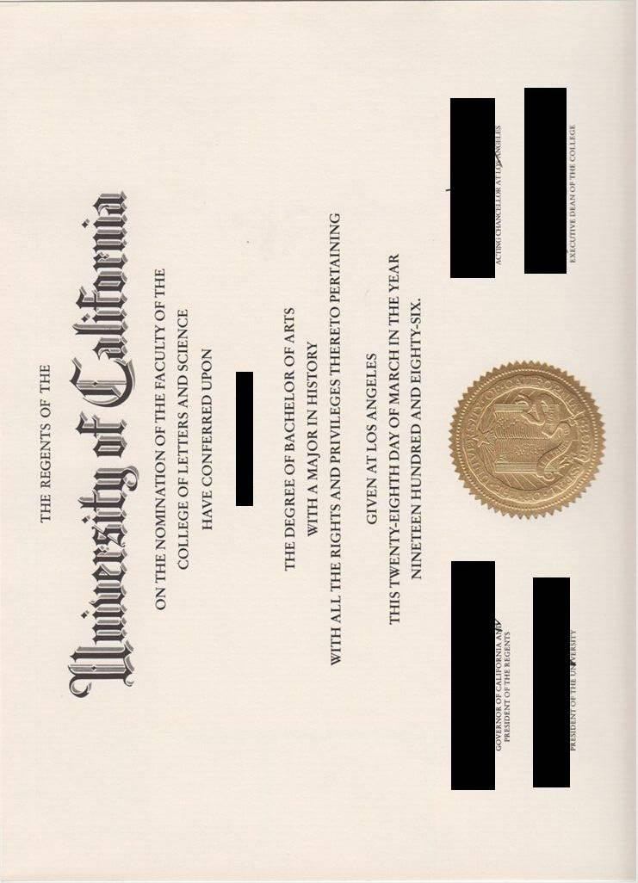

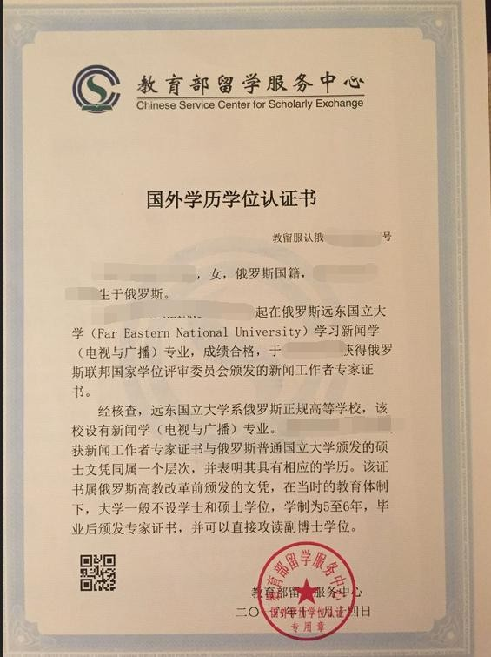

样图 4：专业资格证明材料

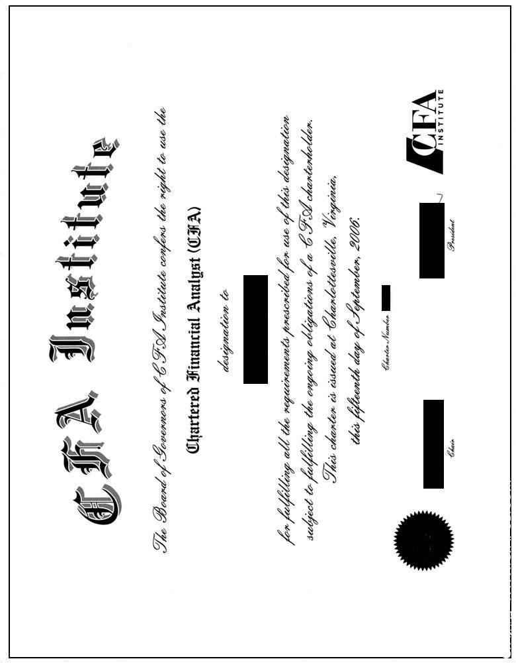

样图 5：体检报告复印件（境内检验检疫机构出具）
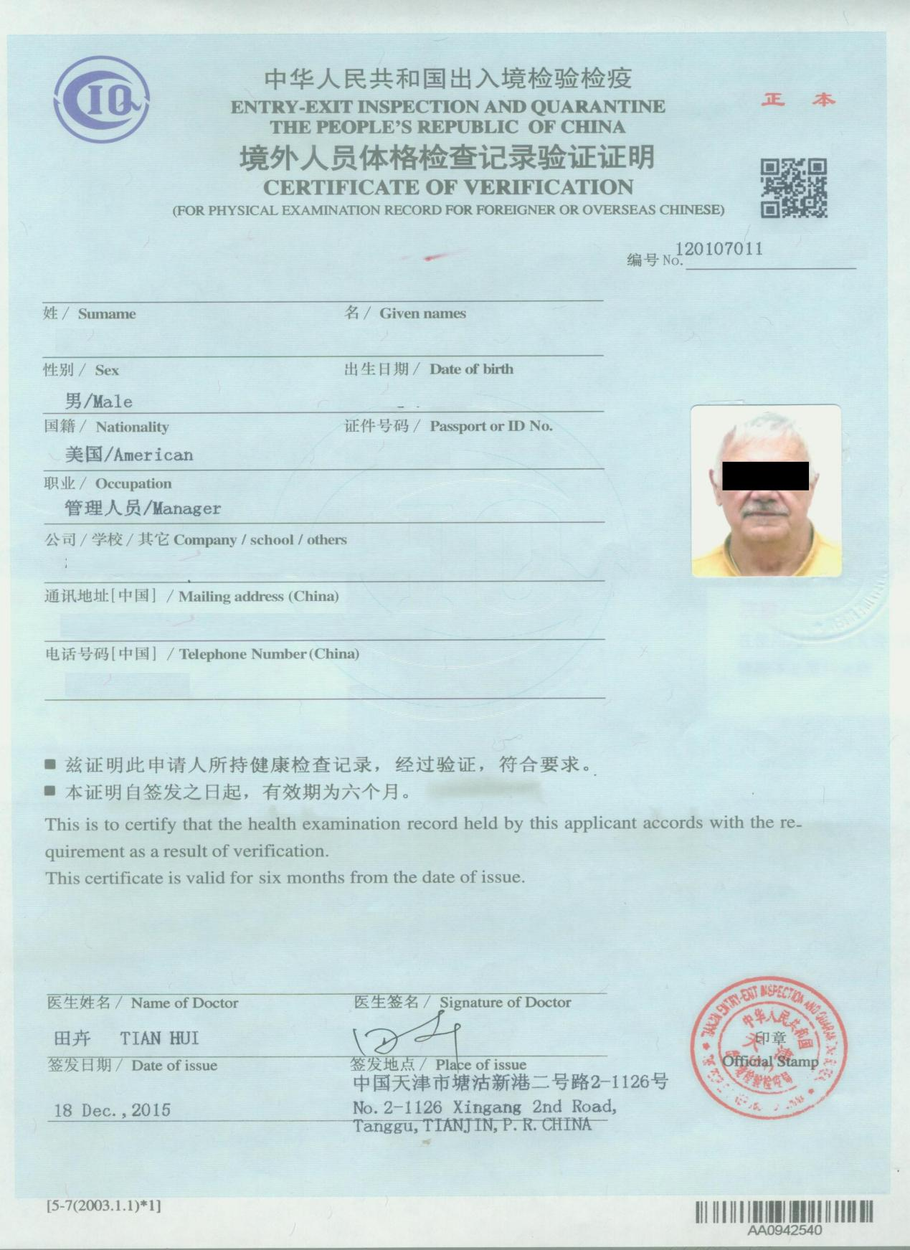

样图 6：体检报告复印件（驻外使领馆指定表格）
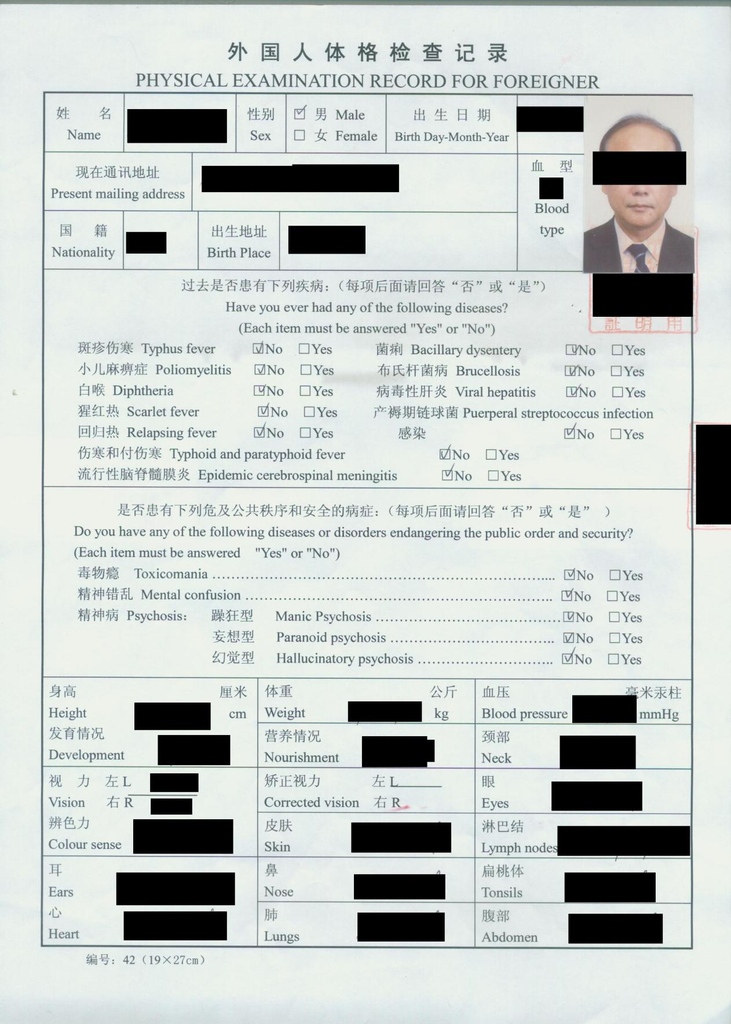

样图 7：有效工作合同
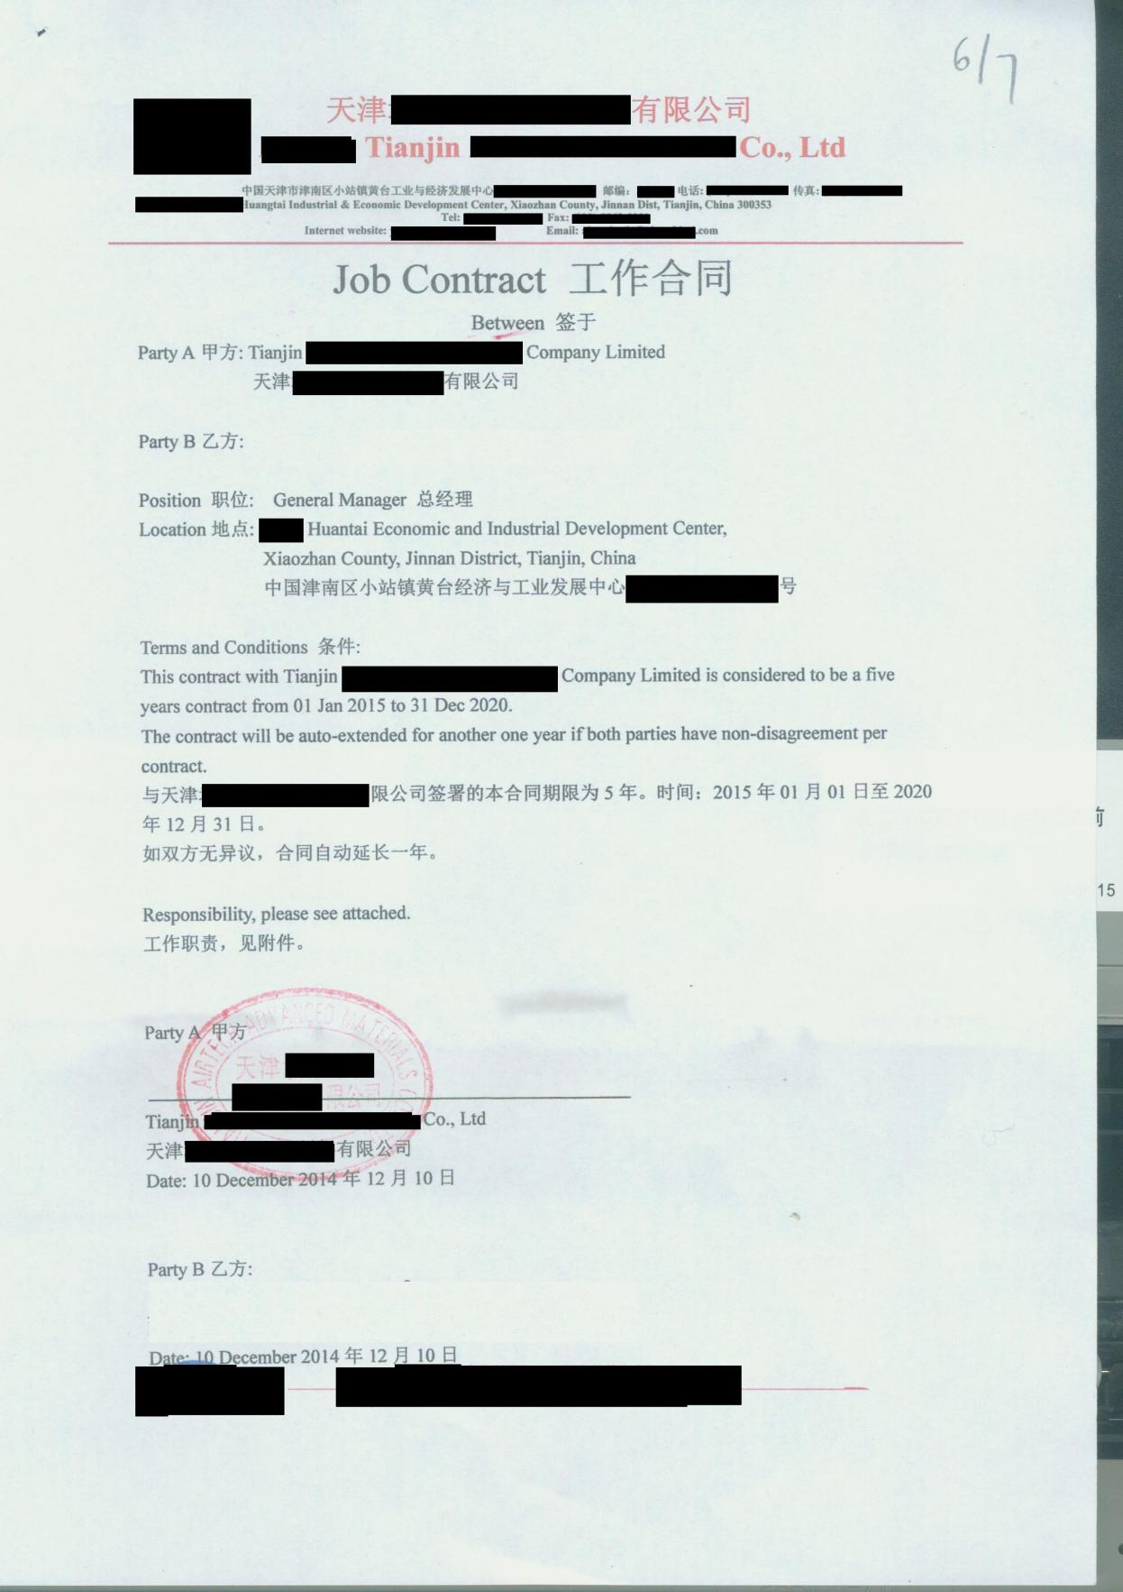

样图 8：外国人任命书
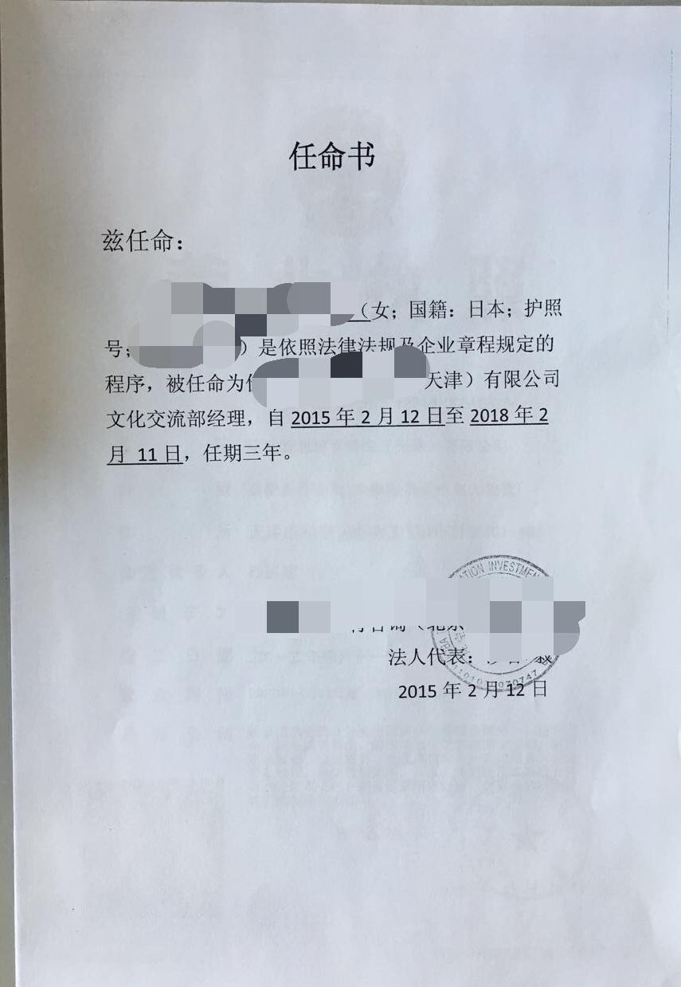

样图 9：外国人有效护照
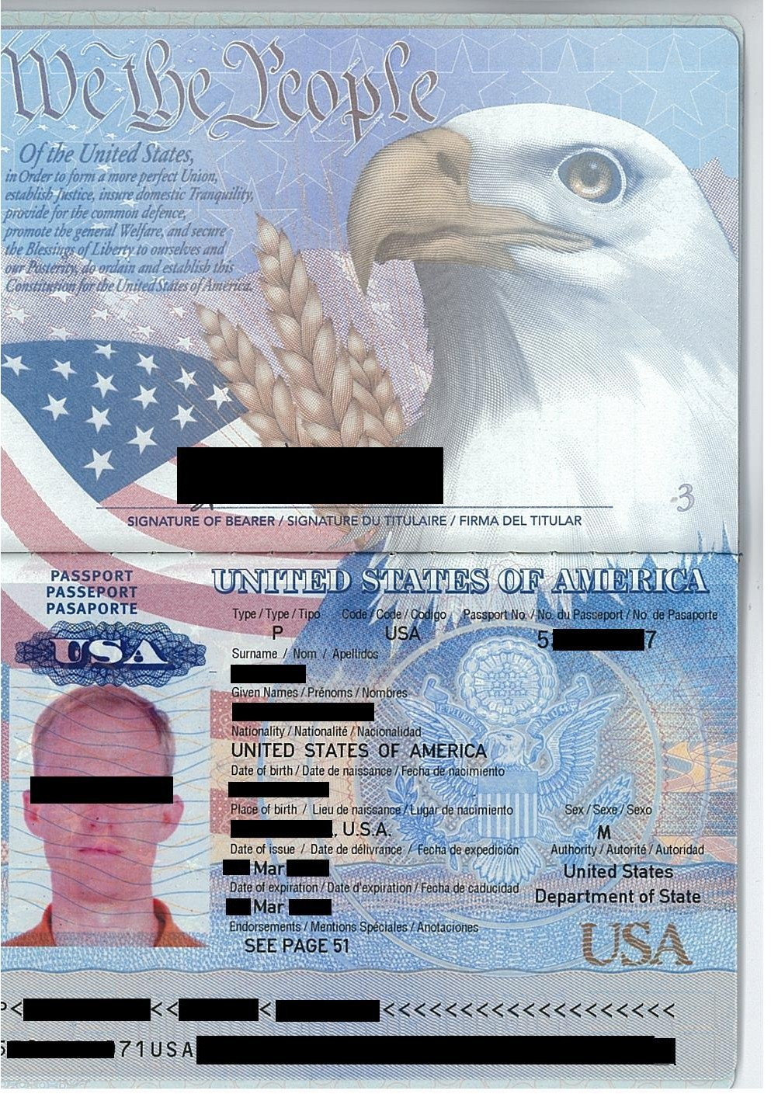

样图 10：外国人签证和居留许可


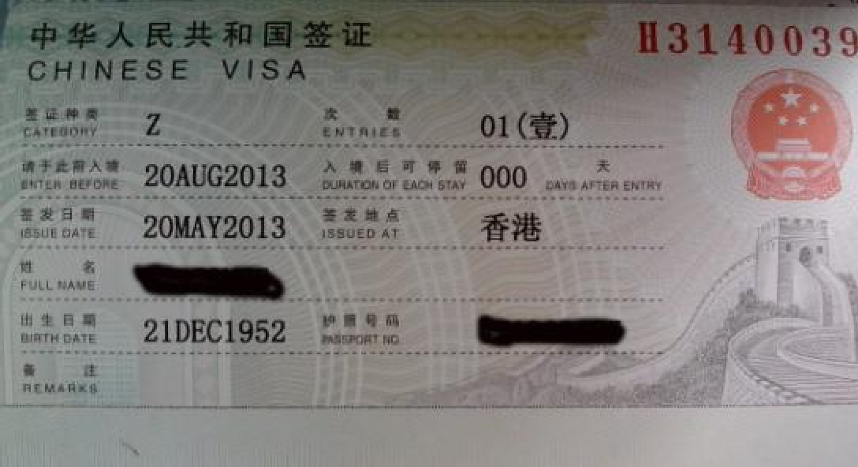

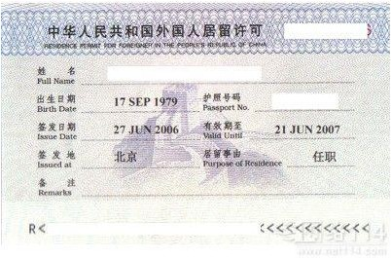

样图 11：外国人夫妻结婚证

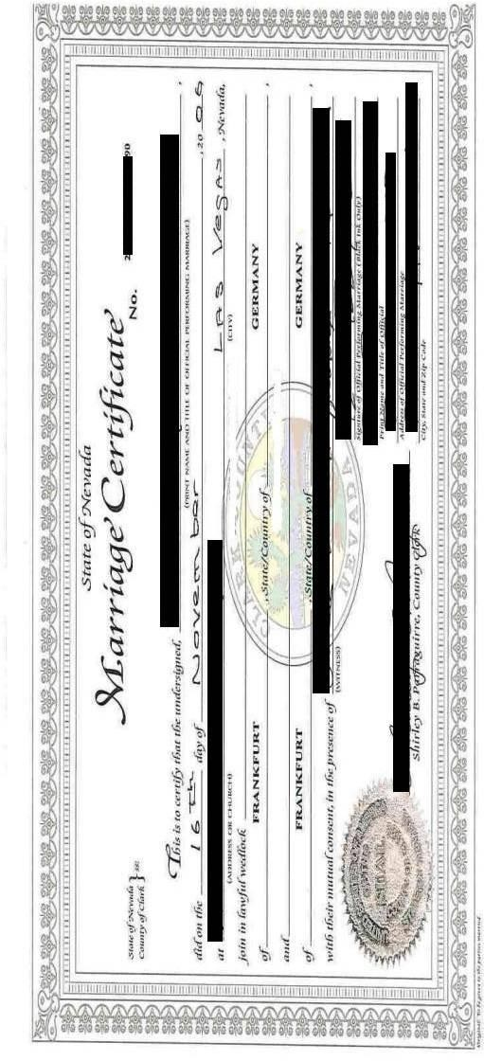

样图 12：子女出生证明

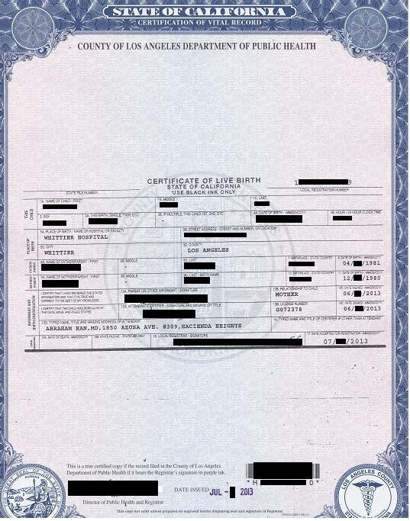

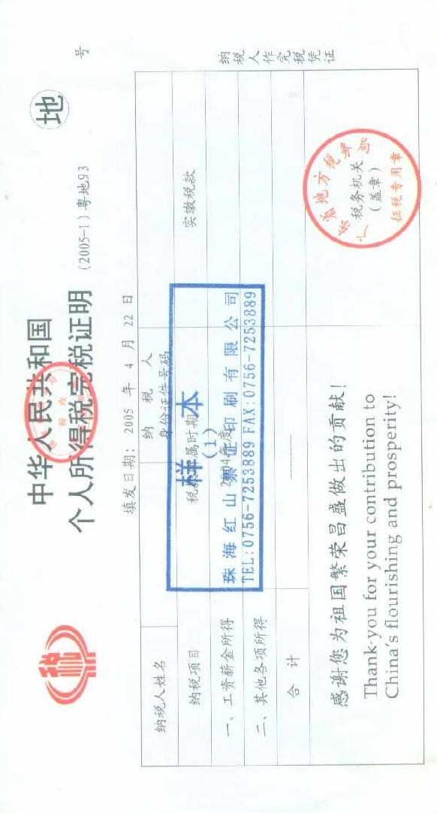
样图 13：纳税证明

样图 14：获奖证书
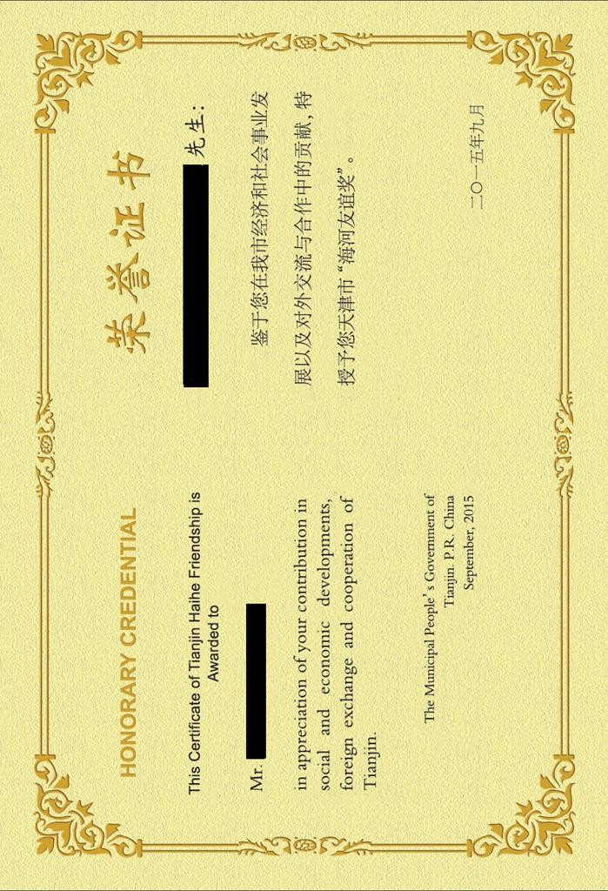

样图 15：无犯罪记录证明及认证证明
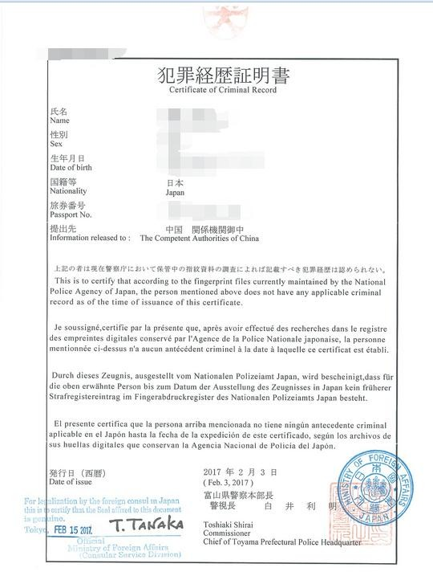

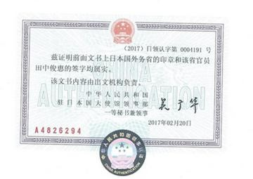

样图 16：聘用单位开具的无经济纠纷离职证明原件

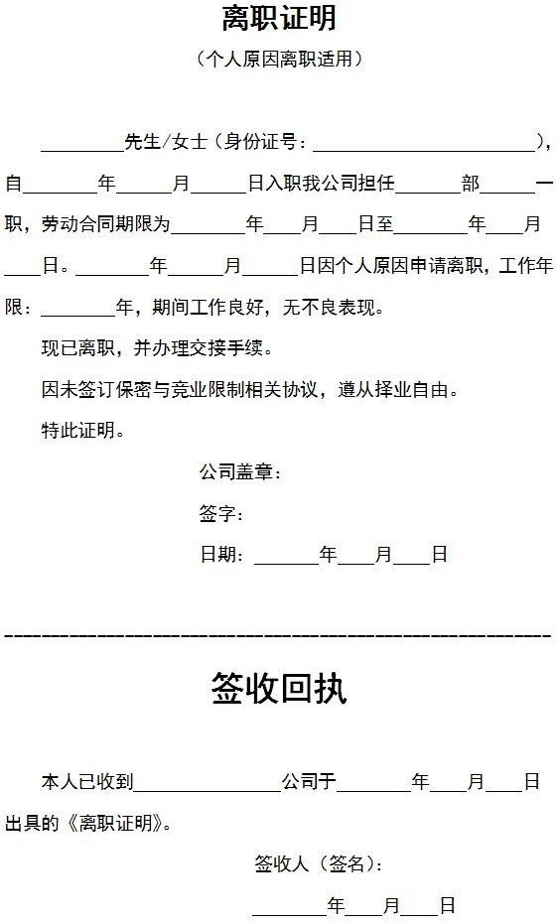

样图 17：代表处首席代表、代表工作证
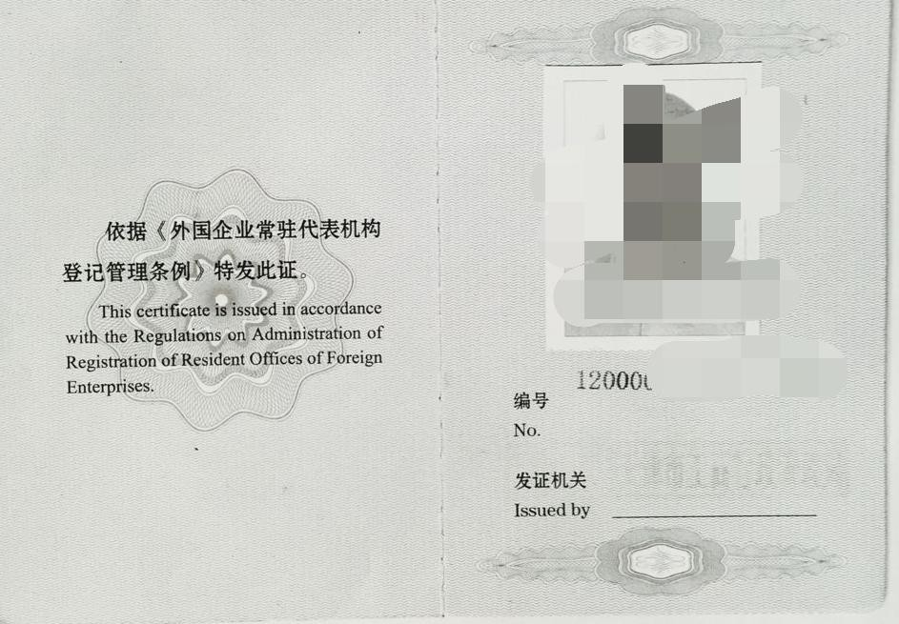
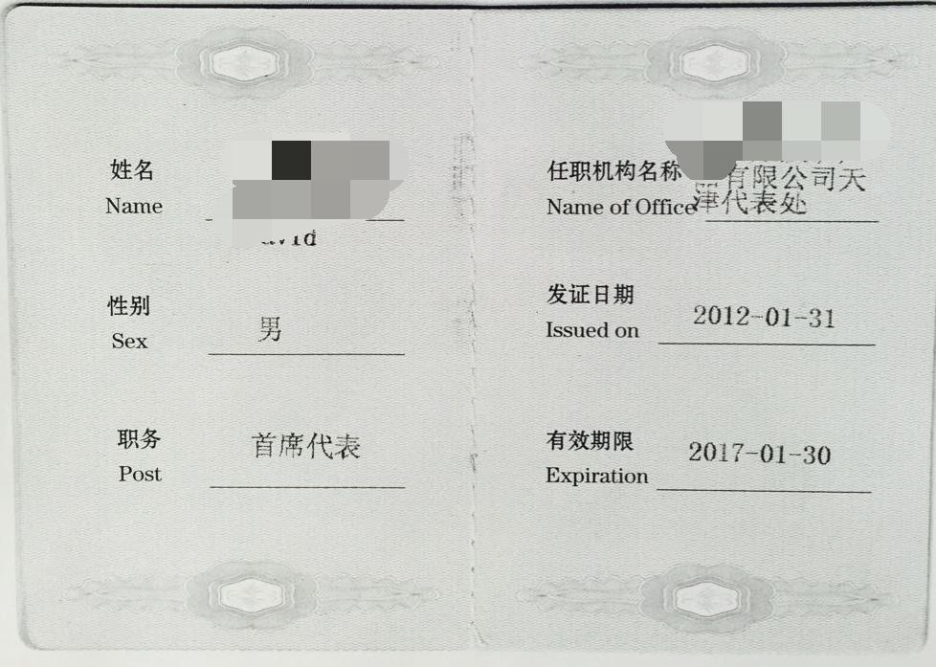

样图 18：境外非政府组织代表机构登记证书（正本）

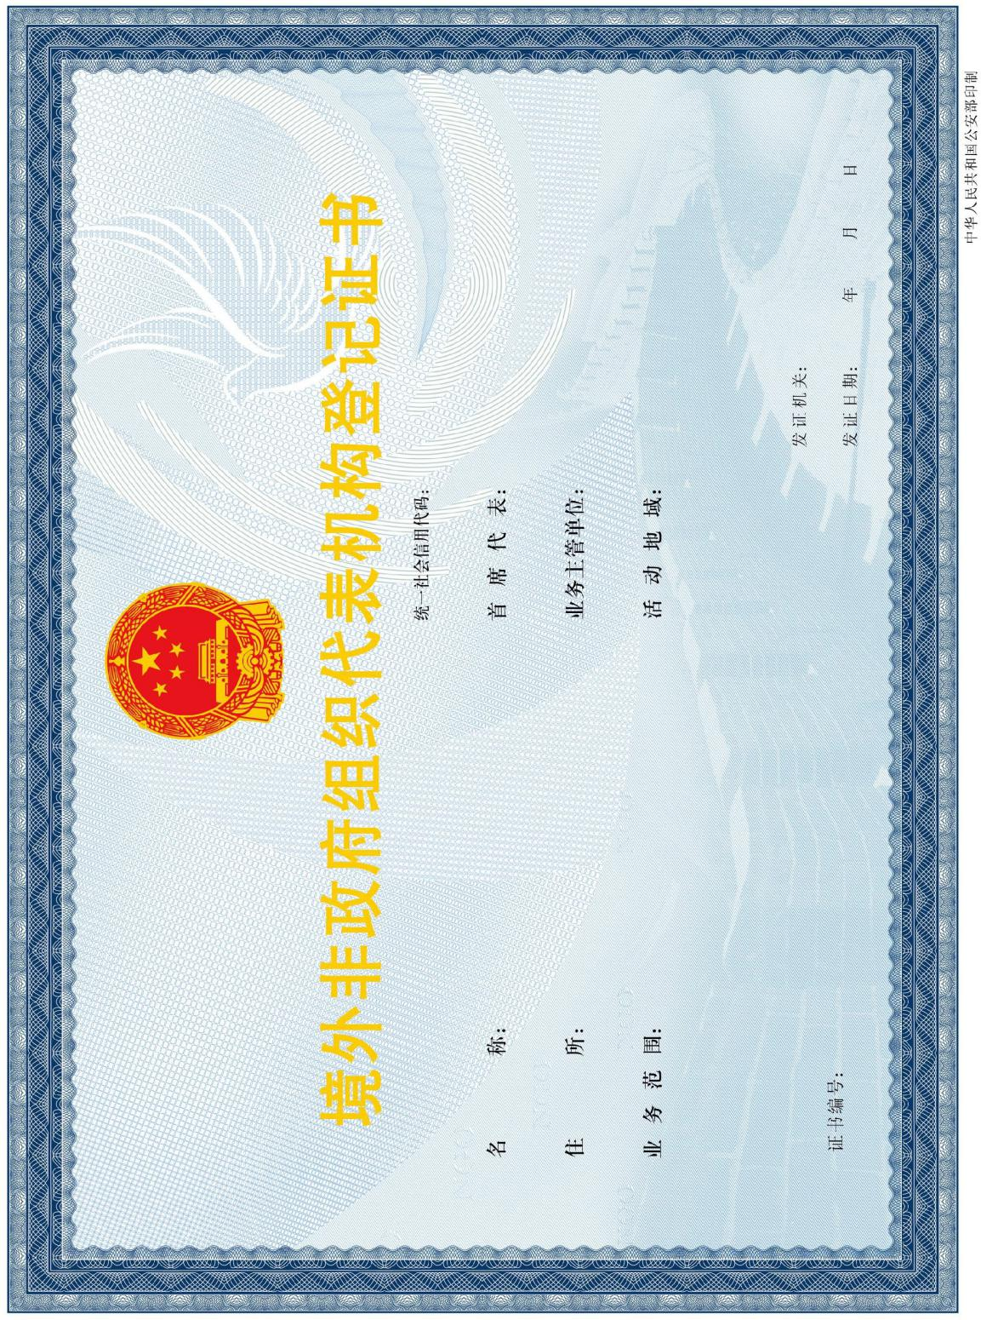

样图 19：境外非政府组织代表机构登记证书（副本）


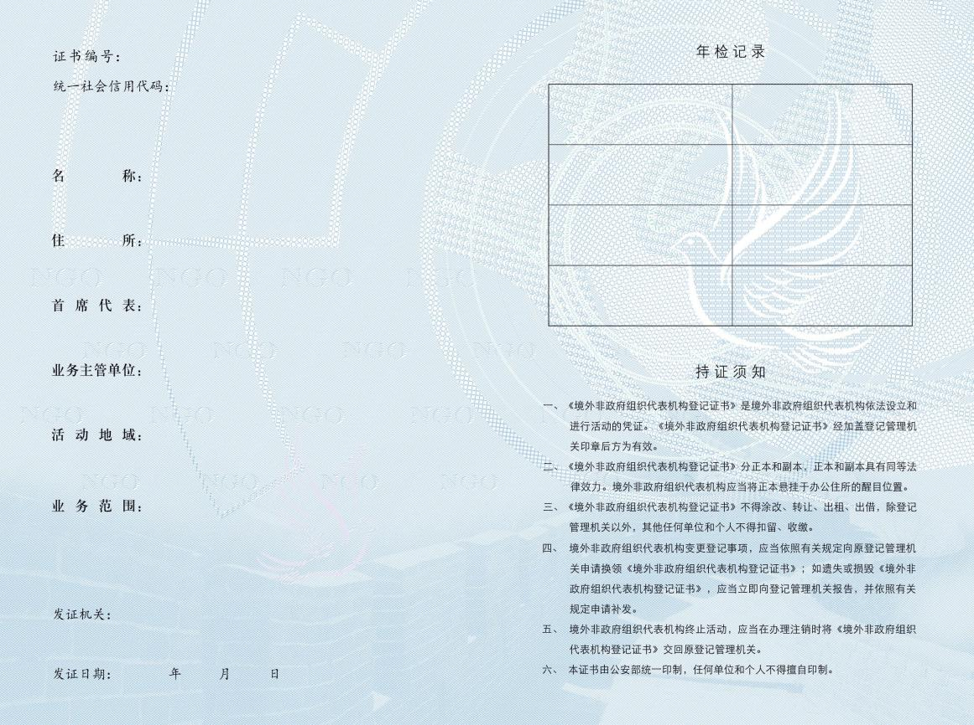

样图 20：境外非政府组织代表机构首席代表证




附录 11

错误示例

错误示例 1：宣誓性无犯罪记录证明
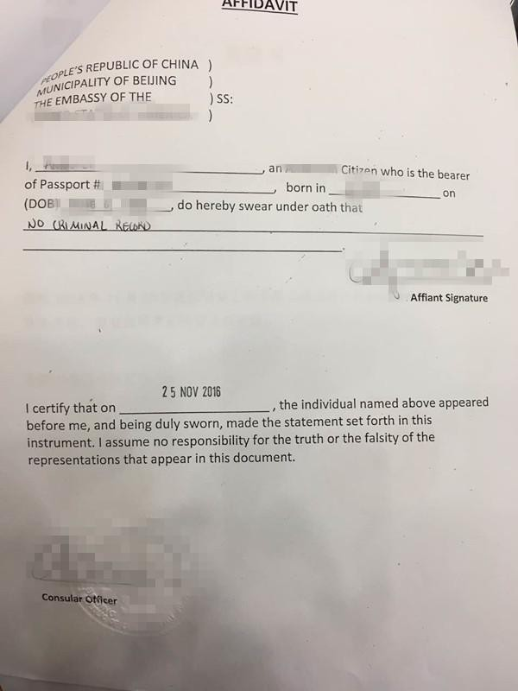

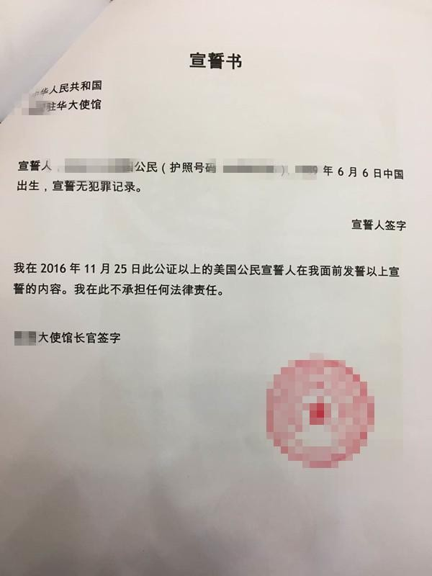

错误示例 2：对最高学历（学位）证书复印件的宣誓性认证

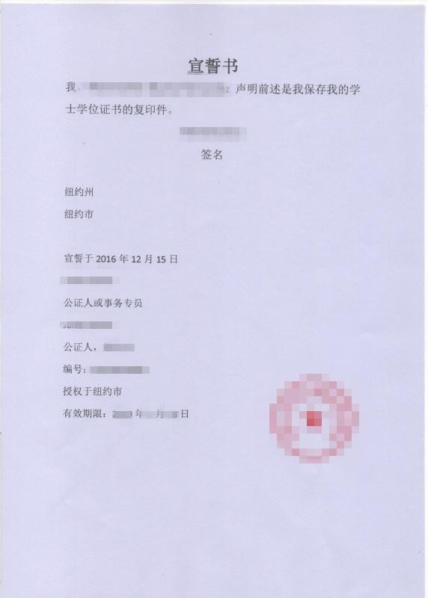

错误示例 3：未对原件认证，认证内容仅证明为收到该件
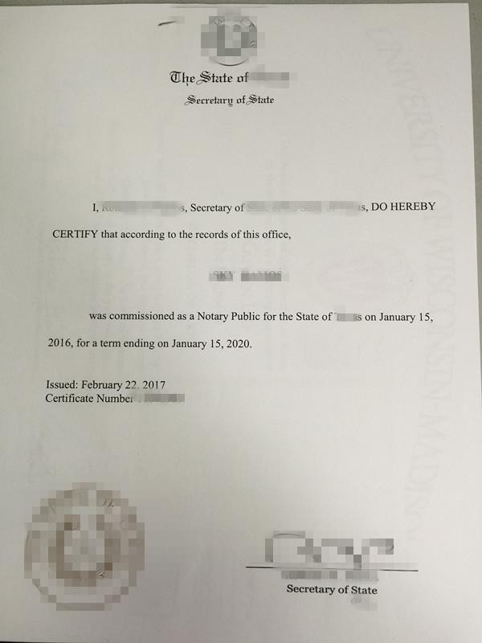

附录 12

常见问题解答

- 外国人来华工作许可“两证整合”指的是什么？
答：2015 年 12 月 30 日，国务院审改办正式复函人力资源社会保障部、国家外国专家局，《关于整合外国人来华工作许可事项意见的函》（审改办〔2015〕95 号），同意将“外国人入境就业许可”和“外国专家来华工作许可”整合为“外国人来华工作许 可”，国家外国专家局负责许可实施工作。
对来华工作 90 日以上的，“两证整合”即将原《外国专家来华工作许可证》、《外国人就业许可证书》统一为《外国人工作许可通知》，采用电子化形式，用人单位和申请人可在线打印； 原《外国专家证》和《外国人就业证》统一为《外国人工作许可证》。《外国人工作许可证》是外国人在中国工作的合法证件。 对来华工作 90 日以下的（含 90 日），可申请外国人来华工
作许可或者外国专家来华邀请函。
- 外国人来华工作许可业务的申请条件？
答：（1）用人单位基本条件
依法设立，无严重违法失信记录；聘用外国人从事的岗位应是有特殊需要，国内暂缺适当人选，且不违反国家有关规定的岗位；支付所聘用外国人的工资、薪金不得低于当地最低工资标准。法律法规规定应由行业主管部门前置审批的，需经过批准。
（2）申请人基本条件
应年满 18 周岁，身体健康，无犯罪记录，境内有确定的用人

单位，具有从事其工作所必需的专业技能或相适应的知识水平。所从事的工作符合我国经济社会发展需要，为国内急需紧缺的专业人员。法律法规对外国人来华工作另有规定的，从其规定。
- 用人单位聘用外国人来华工作（来华工作 90 日以上）具体流程是如何？
答：（1）用人单位或委托专门机构在外国人来华工作管理服务系统登记注册账号，在线提交许可申请，经批准后在线打印《外国人工作许可通知》。
- 外国人凭《外国人工作许可通知》及其他所需材料到中华人民共和国驻外使、领馆申请 Z 字签证或F 字签证或R 字签证。
- 外国人凭有效签证入境后 15 日内，用人单位在线申领《外国人工作许可证》，并至所在地外国人工作管理部门领取证件。
- 外国人凭有效签证入境后 30 日内，需至用人单位所在地公安机关出入境管理机构办理工作类居留证件。
- 申请外国人来华工作许可（来华工作 90 日以上）需要提交哪些证明材料？
答：外国人来华工作许可申请表、工作资历证明、最高学位
（学历）证书或相关批准文书、职业资格证明、无犯罪记录证明、 体检证明、聘用合同或任职证明（包括跨国公司派遣函）等。
- 申请来华工作 90 日以下（含 90 日）的，需提交哪些证明材料？具体流程是如何？
答：外国人来华工作许可或外国专家来华邀请函申请表，需注明邀请外国人的费用安排、申请人承诺本人无犯罪记录；工作合同、 项目合同、合作协议或邀请单位邀请说明，应注明邀请外国人的费

用安排，对邀请行为的真实性作出承诺并对被邀请外国人在华费用 支付等进行担保。
受理机构应当自材料提交之日起 5 个工作日（材料提交当日不计算在期间内）内对网上提交的材料进行预审和受理。材料齐全、符合要求的，应当予以受理，并在线生成受理通知。受理机构网上受理后，决定机构应当自受理之日起 5 个工作日内进行审
查并作出决定。申请外国人来华工作许可（来华工作 90 日以下，
含 90 日）的，符合条件、标准的，作出准予行政许可决定，在线生成《外国人工作许可通知》；申请外国专家来华邀请函的，至签发机构领取纸质外国专家来华邀请函。全流程在线办理，无需再提交纸质材料核验。
- 何种情形可在境内申请外国人来华工作许可（来华工作 90 日以上）？提交何种材料？具体流程是如何？
答：（1）持其他签证或有效居留证件已入境的外国高端人才
（A 类）；
- 在华工作的外国人变换用人单位，但工作岗位（职业） 未变动，且工作类居留许可在有效期内的；
- 中国公民的外籍配偶或子女、在华永久居留或工作的外国人的配偶或子女，持有效签证或在有效期内的居留许可的；
- 符合自由贸易区、全面创新改革试验区相关优惠政策的；
- 用人单位符合享有跨国公司在华地区总部相关优惠政策的；
- 企业集团内部人员流动的；
- 执行政府间协议或协定的；

- 已持工作签证依法入境的驻华机构代表人员；已获得来华工作 90 日以下的外国人来华工作许可的，在其停留有效期内， 被境内用人单位依法聘用的；
- 其他审批机构认定符合条件的。
境内申请外国人来华工作许可（来华工作 90 日以上），经批准的，直接获得《外国人工作许可证》。在有效签证或者居留许可到 期前，至用人单位所在地公安机关出入境管理机构办理工作类居留 证件。
- 外国高端人才(A 类)申请外国人来华工作许可，有何便利措施？
答：（1）受理机构网上预审通过的直接受理，给予受理电子回执单。申请人入境前不需提供纸质材料进行核验；
- 入选国内相关人才计划的外国高端人才，全流程在线办理，无需提交纸质材料核验；
- 符合《外国人来华工作分类标准》外国高端人才（A 类）
（一）入选国内相关人才计划的；（二）符合国际公认的专业成就认定标准的，工作资历证明采用承诺制；
- 符合《外国人来华工作分类标准》外国高端人才（A 类）
（一）入选国内相关人才计划的；（二）符合国际公认的专业成就认定标准的；（三）符合市场导向的鼓励类岗位需求的外国人才；（四）创新创业人才的，最高学位（学历）证书采用承诺制；
- 无犯罪记录证明采用承诺制；
- 持其他签证或有效居留证件已入境的，可境内申请外国人来华工作许可；

- 申请外国人来华工作许可、外国人来华工作许可延期、注销申请的，决定机构在 5 个工作日内进行审查并作出决定。
- 申请来华工作 90 日以下的，可以申请外国专家来华邀请函，其他外国专家可随行。获得外国专家来华邀请函后可申请F 签证，可多次出入境，入境后无需办理工作类居留证件。
- 可给予最长期限达 5 年的外国人来华工作许可。
- 外国人获得《外国人工作许可通知》后至驻外使、领馆办理签证，是否还需要办理邀请函或邀请确认函？
答：根据 2017 年 3 月 3 日人力资源社会保障部《关于修改<
外国人在中国就业管理规定>的决定》（第 32 号令）规定，获得
《外国人工作许可通知》后，不再至被授权单位办理邀请函或邀请确认函。
- 通过 12333、网络等渠道反映外国人来华工作许可事宜， 并需要转交给职能部门作进一步处理，应提供哪些基础信息以供核实？
答：外国人来华工作涉及到外交、公安、工商、税务、社保等多部门，直接关系国家安全和地方稳定。为及时核实工作信息， 解决咨询受理工作中的疑难问题、提高服务质量，建立完善用人单位信用评价机制，反映相关问题需提供用人单位名称、业务申请编码、反映人姓名、身份证号码，反映人与用人单位之间的关系等真实、完整信息。

9-1市民政局
社会团体成立登记

一、事项基本信息
（一）办件类型：承诺件
（二）事项类别：行政许可
（三）办理形式：窗口办理、网上办理
（四）办理层级：市级
（五）实施主体：达州市民政局
（六）受理条件：
1.有业务主管单位并经其审查同意（直接登记类除外）。 有50个以上个人会员或30个以上单位会员(国家机关以外的组织)；个人、单位会员混合组成的，会员总数不得少于50个。 有规范的名称和相应的组织机构。 有固定的住所。 有与其业务活动相适应的专职工作人员。 有合法的资产和经费来源，有符合条件的活动资金。 有独立承担民事责任的能力。 自登记管理机关名称预登记之日起6个月内召开会员大会或会员代表大会，通过章程，产生执行机构、负责人和法定代表人。
（七）颁发和送达：申请人或委托人持受理通知书到申办窗口领取办理结果。
（八）办理时限：法定办结时限60个工作日，承诺办结时限14个工作日（邮寄、特别程序等时间除外）。
（九）办理环节时限：受理1个工作日、审查10个工作日、决定1个工作日、制证1个工作日、颁发和送达1个工作日。
（十）收费标准：不收费。
（十一）办理结果类型：证照。
（十二）办理结果名称：发放社团法人登记证书。
（十三）部门业务支撑电话：0818-2523105。
（十四）邮寄地址：达州市通川区马踏洞新区市政务中心一楼B区21号综合窗口

二、受理标准及审查要点
序号 | 申请材料名称 | 材料要求 | 来源  渠道 | 审查要点 | 受理标准
1 | 成立登记申请书 | 原件1份 | 政务服务网 | 1、写明拟成立社会团体的背景、理由、主要业务、活动资金及来源、会员及分布情况等，于规定时间内召开会员大会或者会员代表大会，通过章程，产生执行机构、负责人和法定代表人，满足成立登记的条件；2、发起人签字或发起单位盖章；3、提交原件 | 按照实际内容填写，要点齐备。
2 | 业务主管单位审查同意成立登记的文件 | 原件1份 | 业务主管单位出具 | 明确同意该社会团体成立，明确作为其业务主管单位，明确其开展活动的主要业务范围；直接登记类的不提交 | 按照实际内容填写，要点齐备。
3 | 社会团体法人登记申请表 | 原件1份 | 政务服务网 | 1、正面需填写事项：社团名称、英文名称及缩写、登记时间、联系电话、法定代表人、注册资金、单位会员数、个人会员数、理事数、常务理事数、业务主管单位、住所及邮编、社团法定代表人签字、业务主管单位审查意见；2、反面需填写事项：社团主要负责人名单（包括会长、副会长、秘书长的姓名、性别、出生年月、工作单位及职务） | 1、表格以A4纸正反两面打印；2、正面按照实际内容填写，不涉及的可缺项； 3、反面按照实际内容填写，要点齐备
4 | 社会团体章程核准表 | 原件1份 | 政务服务网 | 1、社团名称、会议名称、表决形式、时间、应到人数、实到人数、赞同人数、反对人数、弃权人数、社团法定代表人签字、业务主管单位审查意见2、提交原件 | 按照实际内容填写，不涉及的可缺项。
5 | 会员大会（或会员代表大会）通过的章程 | 原件1份 | 申请人自备 | 选择并填写对应章程示范文本 | 按照实际内容填写，不涉及的相关表述（如常务理事会等）可在示范文本基础上删除。
6 | 住所使用权证明 | 产权证明复印件 | 申请人自备 | 1.租赁的住所：提供租赁合同复印件及房屋产权证明复印件； 2.其他组织或个人无偿提供的住所：提供房产所有者证明（应详细说明使用面积、使用期限、所在地址、联系人、联系电话等）及房屋产权证明复印件；如为其他组织或个人租赁后无偿提供的，提供租赁者的证明（应详细说明使用面积、使用期限、所在地址、联系人、联系电话等）、租赁合同复印件及房屋产权证明复印件； | 1、复印件与原件一致，且真实有效；2、使用期限不少于1年
7 | 社会团体法定代表人登记表 | 原件1份 | 政务服务网 | 1、包括社团名称、姓名、出生日期、照片、性别、民族、国籍、证件类型、证件编号、政治面貌、社团职务、专职\兼职、通信地址、邮政编码、手机号码、联系电话、是否担任其他社团的法定代表人、工作单位及职务、其他社会职务、本人主要简历、社会团体意见、本人所在单位人事部门意见、业务主管单位审查意见；2、提交原件 | 按照实际内容填写，不涉及的可缺项。
8 | 法定代表人没有担任其他社会团体法定代表人的声明 | 原件1份 | 政务服务网 | 1、姓名同身份证号相对应；2、声明人本人签字原件 | 声明人未重复担任其他社会团体法定代表人
9 | 社会团体负责人备案表 | 原件1份 | 政务服务网 | 1、负责人为理事长或会长、副理事长或副会长及秘书长；2、领导干部兼任社会团体负责人职务需按干部管理权限报批并附批准文件；3、一人一表，原件 | 领导干部按干部管理权限报批并附批准文件需提供原件
10 | 会计师事务所出具的验资报告 | 原件1份 | 会计事务所，申请人自备 | 1、资金不少于3万元人民币；2、提交原件 | 1、货币资金；2、附银行进账单复印件
11 | 社会团体注册资金捐赠承诺书 | 原件1份 | 申请人自备 | 1、写明捐赠金额、作为社会团体的注册资金、承诺该资金为捐赠者的合法财产；2、提交捐赠人签字、捐赠单位盖章原件 | 按照实际内容填写，要点齐备。
12 | 发起人（发起单位）基本情况 | 原件1份 | 申请人自备 | 1.由个人发起的提交《社会团体发起人基本情况表》（一人一表）； 2.由单位发起的提交发起单位简介、营业执照（副本）或法人登记证书（副本）复印件； | 复印件与原件一致，且真实有效
13 | 人员名单 | 原件1份 | 申请人自备 | 提交拟任法定代表人签字原件 | 会议内容清晰、流程明确
14 | 会员大会（会员代表大会）会议纪要 | 原件1份 | 申请人自备 | 1、《四川省XX会负责人名单》《四川省XX会常务理事名单》《四川省XX会理事名单》《四川省XX会监事名单》《四川省XX会个人会员名单》《四川省XX会单位会员名单》《社会团体理事备案统计表》；2、提交原件（个人签字、单位盖章） | 按照实际内容填写，要点齐备。
15 | 社会组织成立基层党组织承诺书 | 原件1份 | 申请人自备 | 1、社会组织党建工作承诺书（样本）；2、 社会组织党员情况调查表（样本）；3、提交签字原件 | 按照实际内容填写，要点齐备。

三、常见问题
1.问：是否必须法人自己办理？
答：可以授权工作人员办理
2.问：住所使用证明可以告知承诺吗？
答：可以选择告知承诺，也可以选择提交相应证明。
3.问：社会团体可否自行设立分支机构?
答：可以，但分支机构不得再设立分支机构，也不得设立地域性的分支机构。

9-2市民政局
社会团体变更登记

一、事项基本信息
（一）办件类型：承诺件
（二）事项类别：行政许可
（三）办理形式：窗口办理、网上办理
（四）办理层级：市级
（五）实施主体：达州市民政局
（六）受理条件：
1.社会团体依照其章程规定的程序决定变更事项；
2.经业务主管单位审查同意。

（七）颁发和送达：申请人或委托人持受理通知书到申办窗口领取办理结果。
（八）办理时限：法定办结时限20个工作日，承诺办结时限6个工作日（邮寄、特别程序等时间除外）。
（九）办理环节时限：受理1个工作日、审查2个工作日、决定1个工作日、制证1个工作日、颁发和送达1个工作日。
（十）收费标准：不收费。
（十一）办理结果类型：证照。
（十二）办理结果名称：发放社团法人登记证书。
（十三）部门业务支撑电话：0818-2523105。
（十四）邮寄地址：达州市通川区马踏洞新区市政务中心一楼B区21号综合窗口

二、受理标准及审查要点
序号 | 申请材料 | 材料要求 | 来源  渠道 | 审查要点 | 受理标准
1 | 社会团体变更登记申请表 | 原件1份 | 政务服务网 | 1、包括社团名称、统一代码、原登记证号、变更事项、变更前、变更后、变更原因、社团履行内部程序、社团法定代表人签字、社团盖章、业务主管单位审查意见；2、提交原件 | 1、按照实际内容填写，不涉及的可缺项；2、社团法定代表人签字一栏由变更前法定代表人签字
2 | 社会团体法定代表人登记表 | 原件1份 | 政务服务网 | 1、包括社团名称、姓名、出生日期、照片、性别、民族、国籍、证件类型、证件编号、政治面貌、社团职务、专职/兼职、通信地址、手机号码、联系电话、是否担任其他社团的法定代表人、工作单位及职务、其他社会职务、、本人主要简历、社会团体意见、本人所在单位人事部门意见、业务主管单位审查意见；2、领导干部兼任社会团体负责人职务需按干部管理权限报批并附批准文件；3、提交原件 | 1、按照实际内容填写，不涉及的可缺项；2、社团法定代表人签字一栏由变更前法定代表人签字
3 | 新任法定代表人没有担任其他社团法定代表人的声明 | 原件1份 | 申请人自备 | 1、姓名同身份证号相对应；2、声明人本人签字原件 | 声明人未重复担任其他社会团体法定代表人
4 | 会计师事务所出具的前任法定代表人的离任审计报告 | 原件1份 | 会计师事务所，申请人自备 | 提交原件 | 审计期间为前任法定代表人开始担任该社会团体法定代表人起至通过章程规定的内部程序确定离任止
5 | 按章程规定履行内部程序的会议纪要 | 原件1份 | 申请人自备 | 提交加盖社会团体公章原件 | 会议内容清晰、流程明确
6 | 《社会团体法人登记证书》正副本 | 《社会团体法人登记证书》原件 | 达州市民政局出具的原件 | 提交证书原件 | 证书真实有效
7 | 社会组织党员情况调查表 | 原件1份 | 申请人自备 | 提交签字原件 | 按照实际内容填写，要点齐备
8 | 原核准的章程 | 原件1份 | 申请人自备 | 社团盖章
9 | 原业务主管单位同意不再担任该社会团体业务主管单位的文件 | 原件1份 | 业务主管单位 | 时间、业务主管单位盖章、内容明确提出不再担任该社会团体业务主管单位 | 内容真实有效、明确
10 | 新的业务主管单位同意作为该社会团体业务主管单位的文件 | 原件1份 | 业务主管单位 | 时间、业务主管单位盖章、内容明确提出同意担任该社会团体业务主管单位 | 内容真实有效、明确
11 | 会员大会（或会员代表大会）通过的新章程 | 原件1份 | 申请人自备 | 盖章、会议时间、变更内容 | 业务主管单位盖骑缝章、社团盖公章
12 | 住所使用权证明 | 原件1份 | 申请人自备
13 | 会计师事务所出具的验资报告 | 原件1份 | 会计师事务所，申请人自备 | 资金、二维码、时间 | 资金不少于3万元、有二维码
14 | 社团注册资金捐赠承诺书 | 原件1份 | 申请人自备 | 捐赠金额、资金合法性 | 写明捐赠金额，作为社团的注册资金，承诺该资金为捐赠者的合法财产
15 | 变更登记申请书 | 原件1份 | 申请人自备
16 | 业务主管单位同意变更的文件 | 原件1份 | 业务主管单位 | 红头、格式、章、日期 | 文件的真实性，内容清楚
17 | 社会团体章程核准表 | 原件1份 | 申请人自备 | 主管单位盖章、时间 | 内容真实、字迹清楚

三、常见问题
1.问：是否必须法人自己办理？
答：可以授权工作人员办理
2.问：所有变更都需要做审计报告吗？
答：只有法人变更需要做法人离任审计报告，开办资金变更需做验资报告，其他变更不需要做审计报告。

3.问：需什么时间内报登记管理机关审批？答：应当自业务主管单位审查同意之日起30日内，向登记管理机关申请变更登记。

9-3市民政局
社会团体注销登记

一、事项基本信息
（一）办件类型：承诺件
（二）事项类别：行政许可
（三）办理形式：窗口办理、网上办理
（四）办理层级：市级
（五）实施主体：达州市民政局
（六）受理条件：
1.按照章程规定，经会员大会（或会员代表大会）通过注销决议；
2.成立清算组织并完成清算工作；
3.经业务主管单位审查同意。
（七）颁发和送达：申请人或委托人持受理通知书到申办窗口领取办理结果。
（八）办理时限：法定办结时限20个工作日，承诺办结时限6个工作日（邮寄、特别程序等时间除外）。
（九）办理环节时限：受理1个工作日、审查2个工作日、决定1个工作日、制证1个工作日、颁发和送达1个工作日。
（十）收费标准：不收费。
（十一）办理结果类型：批文。
（十二）办理结果名称：同意注销的批文。
（十三）部门业务支撑电话：0818-2523105。
（十四）邮寄地址：达州市通川区马踏洞新区市政务中心一楼B区21号综合窗口

二、受理标准及审查要点

序号 | 申请材料 | 材料要求 | 来源  渠道 | 审查要点 | 受理标准
1 | 注销登记申请书 | 原件1份 | 政务服务网 | 1、写明注销的原因、清算的情况及其他需要说明的重要事项；2、提交社会团体法定代表人签字并加盖公章原件 | 按照实际内容填写，要点齐备
2 | 业务主管单位审查同意注销登记的文件 | 原件1份 | 政务服务网 | 1、明确同意注销并认可清算结果和剩余财产的处理；2、提交原件；3、直接登记类的不提交 | 按照实际内容填写，要点齐备。
3 | 社会团体法人注销申请表 | 原件1份 | 政务服务网 | 1、正面需填写事项：社团名称、统一代码、原登记证号、业务主管单位、法定代表人、成立时间、注销时间、注销原因、社团履行内部程序、社团法定代表人签字且社团盖章、业务主管单位审查意见；2、反面需填写事项：清算组织主要组成人员名单（包括姓名、工作单位、职务、在清算组织职务）、清算结论（清算组织负责人签字）；3、提交原件 | 1、表格以A4纸正反两面打印；2、按照实际内容填写，要点齐备，不涉及的可缺项
4 | 社会团体清算报告书 | 原件1份 | 申请人自备 | 提交清算小组成员签字的报告书原件 | 按照实际内容填写，要点齐备。
5 | 债权债务和剩余财产处理情况报告 | 原件1份 | 申请人自备 | 1、加盖社会团体公章；2、业务主管单位签署意见并盖章；3、提交原件 | 按照实际内容填写，要点齐备。
6 | 会计师事务所出具的清算审计报告 | 原件1份 | 会计师事务所申请人自备 | 提交原件 | 按照实际内容进行清算审计，要点齐备。
7 | 依照章程规定的程序决定注销登记的会员大会（或会员代表大会）的会议纪要 | 原件1份 | 申请人自备 | 提交加盖社会团体公章原件 | 按照实际内容填写，要点齐备。
8 | 在公开发行并覆盖全省范围的报刊上刊登债权债务公告 | 原件1份 | 报社，原件 | 提交报纸原件 | 公告内容清晰明确
9 | 《社会团体法人登记证书》正副本 | 原件1份 | 原件 | 提交证书原件 | 证书真实有效
三、常见问题
1.问：是否必须法人自己办理？
答：可以授权工作人员办理
2.问：注销清算可不可以不公告？

答：必须公告，以便清理债权债务。
3问：注销清算公告时间多久？
答：一般为45天。
9-4市民政局
民办非企业单位成立登记

一、事项基本信息
（一）办件类型：承诺件
（二）事项类别：行政许可
（三）办理形式：窗口办理、网上办理
（四）办理层级：市级
（五）实施主体：达州市民政局
（六）受理条件：
1.经业务主管单位审查同意；
2.有规范的名称和必要的组织机构；
3.有与其业务活动相适应的从业人员；
4.有与其业务活动相适应的合法财产
5.有与其业务活动相适应的场所
6.由单位举办或由单位和个人共同举办；如由个人举办，举办者应为两人或两人以上且具备法人条件。
（七）颁发和送达：申请人或委托人持受理通知书到申办窗口领取办理结果。
（八）办理时限：法定办结时限60个工作日，承诺办结时限14个工作日（邮寄、特别程序等时间除外）。
（九）办理环节时限：受理1个工作日、审查10个工作日、决定1个工作日、制证1个工作日、颁发和送达1个工作日。
（十）收费标准：不收费。
（十一）办理结果类型：证照。
（十二）办理结果名称：发放民办非企业单位法人登记证书。
（十三）部门业务支撑电话：0818-2523105。
（十四）邮寄地址：达州市通川区马踏洞新区市政务中心一楼B区21号综合窗口

二、受理标准及审查要点
序号 | 申请材料 | 材料要求 | 来源  渠道 | 审查要点 | 受理标准
1 | 成立登记申请书 | 原件1份 | 政务服务网 | 1、写明成立的必要性，拟成立民办非企业单位业务的基本情况及成立后可发挥的作用，宗旨、业务范围、开办资金及来源、举办者情况介绍等；2、由举办者签字或举办单位盖章；3、提交原件 | 按照实际内容填写，要点齐备。
2 | 业务主管单位同意设立登记的文件 | 原件1份 | 业务主管单位出具 | 明确同意该民办非企业单位成立，明确作为其业务主管单位，明确其开展活动的主要业务范围；直接登记类的不提交 | 按照实际内容填写，要点齐备。
3 | 民办非企业单位法人登记申请表 | 原件1份 | 政务服务网 | 1、正面需填写事项：民办非企业单位名称、统一带代码、登记时间、联系电话、法定代表人、开办资金、所属行（事）业、理事数、业务主管单位、住所及邮编、民办非企业单位法定代表人签字、业务主管单位审查意见；2、反面需填写事项：民办非企业单位主要负责人名单（包括理事长、副理事长、执行机构负责人的姓名、性别、出生年月、职务、其他单位任职情况） | 1、表格以A4纸正反两面打印；2、正面按照实际内容填写，不涉及的可缺项； 3、反面按照实际内容填写，要点齐备
4 | 民办非企业单位章程核准表 | 原件1份 | 政务服务网 | 1、民办非企业单位名称、会议名称、表决形式、时间、应到人数、实到人数、赞同人数、反对人数、弃权人数、民办非企业单位法定代表人签字、业务主管单位审查意见；2、提交原件 | 按照实际内容填写，不涉及的可缺项。
5 | 理事会通过的章程 | 原件1份 | 申请人自备 | 选择并填写对应章程示范文本 | 按照实际内容填写，不涉及的相关表述（如常务理事会等）可在示范文本基础上删除。
6 | 住所使用权证明 | 复印件1份 | 申请人自备 | 1.租赁的住所：提供租赁合同复印件及房屋产权证明复印件； 2.其他组织或个人无偿提供的住所：提供房产所有者证明（应详细说明使用面积、使用期限、所在地址、联系人、联系电话等）及房屋产权证明复印件；如为其他组织或个人租赁后无偿提供的，提供租赁者的证明（应详细说明使用面积、使用期限、所在地址、联系人、联系电话等）、租赁合同复印件及房屋产权证明复印件； | 1、复印件与原件一致，且真实有效；2、使用期限不少于1年
7 | 民办非企业单位法定代表人登记表 | 原件1份 | 政务服务网 | 1、包括民非名称、姓名、出生日期、照片、性别、民族、国籍、证件类型、证件编号、政治面貌、民非职务、专职\兼职、通信地址、邮政编码、手机号码、联系电话、工作单位及职务、其他社会职务、本人主要简历、民办非企业单位意见、本人所在单位人事部门意见、业务主管单位审查意见；2、提交原件 | 按照实际内容填写，不涉及的可缺项。
8 | 民办非企业单位负责人备案表 | 原件1份 | 政务服务网 | 1、负责人为理事长、副理事长及执行机构负责人；2、领导干部兼任民办非企业单位负责人职务需按干部管理权限报批并附批准文件；3、一人一表，原件 | 领导干部按干部管理权限报批并附批准文件需提供原件
9 | 理事简历、监事简历 | 原件1份 | 申请人自备 | 提交《理事简历表》《监事简历表》原件 | 按照实际内容填写，要点齐备。
10 | 会计师事务所出具的验资报告 | 原件1份 | 会计事务所，申请人自备 | 提交原件 | 1、货币资金；2、附银行进账单复印件  齐备。
11 | 开办资金捐赠承诺书 | 原件1份 | 申请人自备 | 1、写明捐赠金额、作为民办非企业单位的开办资金、承诺该资金为捐赠者的合法财产；2、提交捐赠人签字、捐赠单位盖章原件 | 按照实际内容填写，要点齐备。
12 | 社会组织成立基层党组织承诺书 | 原件1份 | 申请人自备 | 1、社会组织党建工作承诺书（样本）；2、 社会组织党员情况调查表（样本）；3、提交签字原件 | 按照实际内容填写，要点齐备。

三、常见问题
1.问：是否必须法人自己办理？
答：可以授权工作人员办理
2.问：住所使用证明可以告知承诺吗？
答：可以选择告知承诺，也可以选择提交相应证明。
3.问：民办非企业单位的开办资金可以有国有资产吗？
答：可以有，但国有资产不能超过三分之一。

9-5市民政局
民办非企业单位变更登记

一、事项基本信息
（一）办件类型：承诺件
（二）事项类别：行政许可
（三）办理形式：窗口办理、网上办理
（四）办理层级：市级
（五）实施主体：达州市民政局
（六）受理条件：
1.依照其章程规定的程序决定变更事项；
2.经业务主管单位审查同意。
（七）颁发和送达：申请人或委托人持受理通知书到申办窗口领取办理结果。
（八）办理时限：法定办结时限20个工作日，承诺办结时限6个工作日（邮寄、特别程序等时间除外）。
（九）办理环节时限：受理1个工作日、审查2个工作日、决定1个工作日、制证1个工作日、颁发和送达1个工作日。
（十）收费标准：不收费。
（十一）办理结果类型：证照。
（十二）办理结果名称：发放民办非企业单位法人登记证书。
（十三）部门业务支撑电话：0818-2523105。
（十四）邮寄地址：达州市通川区马踏洞新区市政务中心一楼B区21号综合窗口

二、受理标准及审查要点
序号 | 申请材料 | 材料要求 | 来源  渠道 | 审查要点 | 受理标准
1 | 民办非企业单位变更登记申请表 | 原件1份 | 政务服务网 | 1、包括民办非企业单位名称、统一代码、原登记证号、变更事项、变更前、变更后、变更原因、履行内部程序、法定代表人签字、民办非企业单位盖章、业务主管单位审查意见；2、提交原件 | 1、按照实际内容填写，不涉及的可缺项；2、民办非企业单位法定代表人签字一栏由变更前法定代表人签字
2 | 民办非企业单位法定代表人登记表 | 原件1份 | 政务服务网 | 1、包括民办非企业单位名称、姓名、出生日期、照片、性别、民族、国籍、证件类型、证件编号、政治面貌、民办非企业单位职务、专职/兼职、通信地址、手机号码、联系电话、是否担任其他社团的法定代表人、工作单位及职务、其他社会职务、本人主要简历、民办非企业单位意见、本人所在单位人事部门意见、业务主管单位审查意见；2、领导干部兼任民办非企业单位负责人职务需按干部管理权限报批并附批准文件；3、提交原件 | 按照实际内容填写，不涉及的可缺项
3 | 会计师事务所出具的前任法定代表人的离任审计报告 | 原件1份 | 会计师事务所申请人自备 | 提交原件 | 审计期间为前任法定代表人开始担任该民办非企业单位法定代表人起至通过章程规定的内部程序确定离任止
4 | 理事会会议纪要 | 原件1份 | 申请人自备 | 提交加盖民办非企业单位公章原件 | 提交加盖民办非企业单位公章原件
5 | 《民办非企业单位登记证书》正副本 | 原件1份 | 申请人自备 | 提交证书原件 | 证书真实有效
6 | 社会组织党员情况调查表 | 原件1份 | 申请人自备 | 提交签字原件 | 按照实际内容填写，要点齐备
7 | 原核准的章程 | 原件1份 | 申请人自备 | 名称、地址、盖章 | 名称、地址、盖章
8 | 原业务主管单位同意不再担任该民办非企业单位业务主管单位的文件 | 原件1份 | 申请人自备 | 格式、内容、时间章 | 格式、内容、时间章
9 | 新的业务主管单位同意作为该民办非企业单位业务主管单位的文件 | 原件1份 | 申请人自备 | 格式、内容、时间、章 | 红头正式文件、时间准确性、内容清楚
10 | 申请书 | 原件1份 | 申请人自备 | 内容、时间、法人签字、公章 | 内容合理规范、时间、法人签字、公章
11 | 业务主管单位同意变更的文件 | 原件1份 | 申请人自备 | 文件格式、内容、时间、业务主管单位 | 文件格式、内容、时间、业务主管单位真实性、准确性
12 | 民办非企业单位章程核准表 | 原件1份 | 政务服务网 | 统一信用代码、名称、主管单位盖章、社团盖章 | 打印、清楚
13 | 会计师事务所出具的验资报告 | 原件1份 | 申请人自备 | 带二维码、资金不少于3万、原件 | 内容准确、真实、标准
14 | 理事会通过的新章程 | 原件1份 | 申请人自备 | 名称、地址、盖章 | 名称、地址、骑缝章
15 | 开办资金捐赠承诺书 | 原件1份 | 申请人自备 | 写明捐赠金额、作为民非的开办资金，承诺该资金为捐赠者合法财产 | 写明捐赠金额、作为民非的开办资金，承诺该资金为捐赠者合法财产
16 | 住所使用权证明 | 复印件1份 | 申请人自备 | 1、租赁的住所2、其他组织或个人无偿提供3、购买住所 | 租赁合同、房产所有权证明（房产复印件）、内容、时间规范、真实、具体、合理

三、常见问题
1.问：是否必须法人自己办理？
答：可以授权工作人员办理
2.问：所有变更都需要做审计报告吗？
答：只有法人变更需要做法人离任审计报告，开办资金变更需做验资报告，其他变更不需要做审计报告。
3.问：需什么时间内报登记管理机关审批？答：应当自业务主管单位审查同意之日起30日内，向登记管理机关申请变更登记。

9-6市民政局
民办非企业单位注销登记

一、事项基本信息
（一）办件类型：承诺件
（二）事项类别：行政许可
（三）办理形式：窗口办理、网上办理
（四）办理层级：市级
（五）实施主体：达州市民政局
（六）受理条件：
1.按照章程规定，经理事会表决通过注销决议；
2.成立清算组织并完成清算工作；
3.经业务主管单位审查同意。
（七）颁发和送达：申请人或委托人持受理通知书到申办窗口领取办理结果。
（八）办理时限：法定办结时限20个工作日，承诺办结时限6个工作日（邮寄、特别程序等时间除外）。
（九）办理环节时限：受理1个工作日、审查2个工作日、决定1个工作日、制证1个工作日、颁发和送达1个工作日。
（十）收费标准：不收费。
（十一）办理结果类型：批文。
（十二）办理结果名称：同意注销的批文。
（十三）部门业务支撑电话：0818-2523105。
（十四）邮寄地址：达州市通川区马踏洞新区市政务中心一楼B区21号综合窗口

二、受理标准及审查要点

序号 | 申请材料 | 材料要求 | 来源  渠道 | 审查要点 | 受理标准
1 | 注销登记申请书 | 原件1份 | 政务服务网 | 1、写明注销的原因、清算的情况及其他需要说明的重要事项；2、提交民办非企业单位法定代表人签字并加盖公章原件 | 按照实际内容填写，要点齐备
2 | 业务主管单位同意注销登记的文件 | 原件1份 | 政务服务网 | 1、明确同意注销并认可清算结果和剩余财产的处理；2、提交原件；3、直接登记类的不提交 | 按照实际内容填写，要点齐备
3 | 民办非企业单位法人注销申请表 | 原件1份 |  | 1、正面需填写事项：民办非企业单位名称、统一代码、原登记证号、业务主管单位、法定代表人、成立时间、注销时间、注销原因、民办非企业单位履行内部程序、民办非企业单位法定代表人签字且民办非企业单位盖章、业务主管单位审查意见；2、反面需填写事项：清算组织主要组成人员名单（包括姓名、工作单位、职务、在清算组织职务）、清算结论（清算组织负责人签字）；3、提交原件 | 1、表格以A4纸正反两面打印；2、按照实际内容填写，要点齐备，不涉及的可缺项
4 | 民办非企业单位清算报告书 | 原件1份 | 申请人自备 | 提交清算小组成员签字的报告书原件 | 按照实际内容填写，要点齐备。
5 | 债权债务和剩余财产处理情况报告 | 原件1份 | 申请人自备 | 1、加盖民办非企业单位公章；2、业务主管单位签署意见并盖章；3、提交原件 | 按照实际内容填写，要点齐备。
6 | 会计师事务所出具的清算审计报告 | 原件1份 | 会计师事务所申请人自备 | 提交原件 | 按照实际内容进行清算审计，要点齐备。
7 | 理事会会议纪要 | 原件1份 | 申请人自备 | 提交加盖民办非企业单位公章原件 | 按照实际内容填写，要点齐备。
8 | 在公开发行并覆盖全省范围的报刊上刊登债权债务公告 | 原件1份 | 申请人自备 | 提交报纸原件 | 公告内容清晰明确
9 | 《民办非企业单位登记证书》正副本 | 原件1份 | 申请人自备 | 提交证书原件 | 证书真实有效
三、常见问题
1.问：是否必须法人自己办理？
答：可以授权工作人员办理
2.问：注销清算必须公告吗？
答：必须，以便于清理债权债务。
3.问：注销清算公告时间要多久？
答：一般45天。

9-7市民政局
社会团体修改章程核准

一、事项基本信息
（一）办件类型：承诺件
（二）事项类别：行政许可
（三）办理形式：窗口办理、网上办理
（四）办理层级：市级
（五）实施主体：达州市民政局
（六）受理条件：
1.按照章程规定，经会员大会（或会员代表大会）通过；
2.经业务主管单位审查同意（直接登记类除外）。
（七）颁发和送达：申请人或委托人持受理通知书到申办窗口领取办理结果。
（八）办理时限：法定办结时限20个工作日，承诺办结时限6个工作日（邮寄、特别程序等时间除外）。
（九）办理环节时限：受理1个工作日、审查2个工作日、决定1个工作日、制证1个工作日、颁发和送达1个工作日。
（十）收费标准：不收费。
（十一）办理结果类型：其他。
（十二）办理结果名称：核准的章程。
（十三）部门业务支撑电话：0818-2523105。
（十四）邮寄地址：达州市通川区马踏洞新区市政务中心一楼B区21号综合窗口

二、受理标准及审查要点

序号 | 申请材料 | 材料要求 | 来源  渠道 | 审查要点 | 受理标准
1 | 社会团体章程核准表 | 原件1份 | 政务服务网 | 1、社团名称、会议名称、表决形式、时间、应到人数、实到人数、赞同人数、反对人数、弃权人数、修改说明、社团法定代表人签字、业务主管单位审查意见；2、提交原件 | 1、按照实际内容填写，不涉及的可缺项；2、修改说明过多可另附页
2 | 原核准的章程 | 原件1份 | 申请人自备 | 1、经登记管理机关核准过的章程；2、提交原件 | 盖有登记管理机关行政审批专用章或档案查询专用章
3 | 会员大会（或会员代表大会）通过的新章程 | 原件1份 | 申请人自备 | 选择并填写对应章程示范文本 | 按照实际内容填写，不涉及的相关表述（如常务理事会等）可在示范文本基础上删除。
4 | 按章程规定履行内部程序的会议纪要 | 原件1份 | 申请人自备 | 提交加盖社会团体公章原件 | 会议内容清晰、流程明确
三、常见问题
1.问：是否必须法人自己办理？
答：可以授权工作人员办理
2.问：章程经会员大会通过就可以了吗？
答：有业务主管单位的社会组织还需送业务主管单位审查同意。
3.问：修改章程需什么时间内报登记管理机关核准？
答：应当自业务主管单位审查同意之日起30日内，报登记管理机关核准。

9-8市民政局
民办非企业单位修改章程核准

一、事项基本信息
（一）办件类型：承诺件
（二）事项类别：行政许可
（三）办理形式：窗口办理、网上办理
（四）办理层级：市级
（五）实施主体：达州市民政局
（六）受理条件：
1.经理事会表决通过；
2.经业务主管单位审查同意。
（七）颁发和送达：申请人或委托人持受理通知书到申办窗口领取办理结果。
（八）办理时限：法定办结时限20个工作日，承诺办结时限6个工作日（邮寄、特别程序等时间除外）。
（九）办理环节时限：受理1个工作日、审查2个工作日、决定1个工作日、制证1个工作日、颁发和送达1个工作日。
（十）收费标准：不收费。
（十一）办理结果类型：其他。
（十二）办理结果名称：核准的章程。
（十三）部门业务支撑电话：0818-2523105。
（十四）邮寄地址：达州市通川区马踏洞新区市政务中心一楼B区21号综合窗口

二、受理标准及审查要点

序号 | 申请材料 | 材料要求 | 来源  渠道 | 审查要点 | 受理标准
1 | 民办非企业单位章程核准表 | 原件1份 | 政务服务网 | 1、民办非企业单位名称、会议名称、表决形式、时间、应到人数、实到人数、赞同人数、反对人数、弃权人数、修改说明、民办非企业单位法定代表人签字、业务主管单位审查意见；2、提交原件 | 1、按照实际内容填写，不涉及的可缺项；2、修改说明过多可另附页
2 | 原核准的章程 | 原件1份 | 政务服务网 | 1、经登记管理机关核准过的章程；2、提交原件 | 盖有登记管理机关行政审批专用章或档案查询专用章
3 | 会计师事务所出具的前任法定代表人的离任审计报告 | 理事会通过的新的章程 | 会计师事务所，由申请人自备 | 选择并填写对应章程示范文本 | 按照实际内容填写，不涉及的相关表述（如常务理事会等）可在示范文本基础上删除。
4 | 理事会会议纪要 | 理事会会议纪要 | 申请人自备 | 提交加盖公章原件 | 会议内容清晰、流程明确
三、常见问题
1.问：是否必须法人自己办理？
答：可以授权工作人员办理
2.问：章程修改由理事会通过就可以了吗？
答：有业务主管单位的社会组织需业务主管单位审核同意。
3.问：修改章程需什么时间内报业务主管单位审查同意？
答：须经理事会表决通过后15日内，报业务主管单位审查同意。

9-9市民政局
建设殡仪服务站、骨灰堂审批

一、事项基本信息
（一）办件类型：承诺件
（二）事项类别：行政许可
（三）办理形式：窗口办理、网上办理
（四）办理层级：市级
（五）实施主体：达州市民政局
（六）受理条件：
（1）符合国家、省有关殡葬法规政策和省人民政府批准的布局规划要求；
（2）选址地点符合殡葬相关法规政策和当地城镇建设规划要求和保护环境、方便群众的原则；
（3）县（市、区）以上民政部门根据殡葬相关法规政策、规划要求和群众需要科学设置。
（七）颁发和送达：申请人或委托人持受理通知书到申办窗口领取办理结果。
（八）办理时限：法定办结时限20个工作日，承诺办结时限7个工作日（邮寄、特别程序等时间除外）。
（九）办理环节时限：受理1个工作日、审查5个工作日、决定0个工作日、制证0个工作日、颁发和送达1个工作日。
（十）收费标准：不收费。
（十一）办理结果类型：批文。
（十二）办理结果名称：殡仪服务站、骨灰堂建设批文。
（十三）部门业务支撑电话：0818-2523105。
（十四）邮寄地址：达州市通川区马踏洞新区市政务中心一楼B区21号综合窗口

二、受理标准及审查要点

序号 | 申请材料 | 材料要求 | 来源  渠道 | 审查要点 | 受理标准
1 | 申请报告 | 原件1份 | 申请人自备 | 县（市、区）民政局和市（州）民政局的请示。请示需载明：新（扩）建社会公共墓地的必要性和可行性；新（扩）建公墓是否符合殡葬法规政策和当地社会经济发展总体规划；建设资金来源、建设主体等相关情况 | 提交原件
2 | 可行性论证报告 | 原件1份 | 申请人自备 | 公墓属地发改委审定的《可行性论证报告》 | 提交原件
3 | 墓区建设规划图资料 | 原件1份 | 申请人自备 | 面积、方位等相关情况符合相关规划要求，且备注清晰具体 | 提交原件
三、常见问题
1.问：能否建设家族式骨灰堂？
答：禁止建设家族式骨灰堂，骨灰堂需为开放式骨灰存放方式，不得以家族集中存放骨灰形式整间出售安葬设施。
2.问：殡仪服务站能否由个人兴办、经营？

答：否，根据《四川省殡葬管理条例》第二十五条规定：殡仪馆、火葬场、殡仪服务站、社会公共墓地是社会公共服务设施，属于殡葬事业单位。由县（市、区）以上民政部门根据需要设置和管理。其他任何单位和个人不得兴办和经营。
3.问：殡仪服务站是否是以营利为目的的机构？
答：否，殡仪服务站不得以营利为目的，其收费项目和标准应当按照国家和四川省的有关规定执行。

9-10市民政局
建设社会公共墓地审批

一、事项基本信息
（一）办件类型：承诺件
（二）事项类别：行政许可
（三）办理形式：窗口办理、网上办理
（四）办理层级：市级
（五）实施主体：达州市民政局
（六）受理条件：
（1）符合国家、四川省殡葬法规政策规定和殡葬设施建设布局总体规划；
（2）建设选址符合殡葬法规规定和当地建设规划及环境保护要求，方便群众。
（七）颁发和送达：申请人或委托人持受理通知书到申办窗口领取办理结果。
（八）办理时限：法定办结时限60个工作日，承诺办结时限15个工作日（邮寄、特别程序等时间除外）。
（九）办理环节时限：受理1个工作日、审查13个工作日、决定0个工作日、制证0个工作日、颁发和送达1个工作日。
（十）收费标准：不收费。
（十一）办理结果类型：批文。
（十二）办理结果名称：社会公共墓地建设批文。
（十三）部门业务支撑电话：0818-2523105。
（十四）邮寄地址：达州市通川区马踏洞新区市政务中心一楼B区21号综合窗口

二、受理标准及审查要点

序号 | 申请材料 | 材料要求 | 来源  渠道 | 审查要点 | 受理标准
1 | 申请报告：建设单位、县（市、区）和市州民政局的申请 | 原件1份 | 申请人自备 | 县（市、区）民政局和市（州）民政局的请示。请示需载明：新（扩）建社会公共墓地的必要性和可行性；新（扩）建公墓是否符合殡葬法规政策和当地社会经济发展总体规划；建设资金来源、建设主体等相关情况 | 提交原件
2 | 可行性论证报告 | 原件1份 | 发改部门出具，申请人自备 | 公墓属地发改委审定的《可行性论证报告》 | 提交原件
3 | 墓区建设规划示意图 | 原件1份 | 申请人自备 | 面积、方位等相关情况符合相关规划要求，且备注清晰具体 | 提交原件
三、常见问题
1.问：能否在一个县（市、区）建设两处经营性公墓？
答：不能，按照《四川省民政厅关于进一步规范经营性公墓审批监管工作的通知》要求，各市（州）主城区、县（市、区）只能建设1处经营性公墓。
2.问：经营性公墓规划面积是否有限制？
答：按照《四川省民政厅关于进一步规范经营性公墓审批监管工作的通知》要求，市（州）主城区建设的经营性公墓面积不得超过150亩、县（市、区）建设的经营性公墓面积不得超过100亩。
3.问：经营性公墓审批通过后需在好久内开工建设？
答：按照《四川省民政厅关于进一步规范经营性公墓审批监管工作的通知》要求，批复有效期为两年，超过两年未开工建设的，一律失效。

9-11市民政局
慈善组织公开募捐资格审批

一、事项基本信息
（一）办件类型：承诺件
（二）事项类别：行政许可
（三）办理形式：窗口办理、网上办理
（四）办理层级：市级
（五）实施主体：达州市民政局
（六）受理条件：
（1）依法登记或者认定为慈善组织满二年的社会组织（基金会、社会团体、社会服务机构），申请公开募捐资格，应当符合下列条件： 1.根据法律法规和本组织章程建立规范的内部治理结构，理事会能够有效决策，负责人任职符合有关规定，理事会成员和负责人勤勉尽职，诚实守信； 2.理事会成员来自同一组织以及相互间存在关联关系组织的不超过三分之一，相互间具有近亲属关系的没有同时在理事会任职； 3.理事会成员中非内地居民不超过三分之一，法定代表人由内地居民担任； 4.秘书长为专职，理事长（会长）、秘书长不得由同一人兼任，有与本慈善组织开展活动相适应的专职工作人员； 5.慈善组织有3名以上监事组成的监事会； 6.依法办理税务登记，履行纳税义务； 7.社会组织评估有效期内，评估结果为3A及以上； 8.申请时未纳入异常名录； 9.申请公开募捐资格前二年，未因违反社会组织相关法律法规受到行政处罚，没有其他违反法律、法规、国家政策行为的。
（2）《慈善法》公布前设立的非公募基金会、具有公益性捐赠税前扣除资格的社会团体，以登记日作为满二年条件的起算点，登记满二年，经认定为慈善组织的，按照上述条件申请公开募捐资格。
（3）《慈善法》公布前登记设立的公募基金会，凭标明慈善组织属性的登记证书向登记的民政部门直接申领公开募捐资格证书。

（七）颁发和送达：申请人或委托人持受理通知书到申办窗口领取办理结果。
（八）办理时限：法定办结时限20个工作日，承诺办结时限6个工作日（邮寄、特别程序等时间除外）。
（九）办理环节时限：受理1个工作日、审查1个工作日、决定2个工作日、制证1个工作日、颁发和送达1个工作日。
（十）收费标准：不收费。
（十一）办理结果类型：证照。
（十二）办理结果名称：发放公开募捐资格证书。
（十三）部门业务支撑电话：0818-2523105。
（十四）邮寄地址：达州市通川区马踏洞新区市政务中心一楼B区21号综合窗口

二、受理标准及审查要点

序号 | 申请材料 | 材料要求 | 来源  渠道 | 审查要点 | 受理标准
1 | 慈善组织公开募捐资格申请书 | 原件 | 申请人自备 | 提交盖章原件 | 按照实际内容填写，要点齐备。
2 | 财务审计报告 | 原件1份 | 会计师事务所，申请人自备 | 1.由注册会计师出具的申请前两年的财务审计报告 2.报告中应包括年度慈善活动支出和年度管理费用的专项审计 3.原件1份 | 按照实际内容填写，要点齐备。
3 | 理事会会议纪要 | 原件1份 | 申请人自备 | 提供参会理事签字原件 | 程序合规、内容具体
4 | 业务主管单位同意的证明材料（直接登记类除外） | 原件 | 由业务主管单位出具 | 明确同意该慈善组织去的公开募捐资格 | 适用于有业务主管单位的慈善组织
5 | 社会组织评估等级证明文件 | 原件1份 | 申请人自备 | 1.评估等级在3A以上的慈善组织提供 2.提交原件 | 申请公开募捐资格时间在证明文件有效期内
6 | 公益性捐赠税前扣除资格证明文件 | 原件1份 | 会计师事务所申请人自备 | 提交批复文件复印件 | 复印件与原件一致，且真实有效
7 | 慈善组织公开募捐资格证书申领表 | 原件1份 | 政务服务网 | 《慈善法》公布前登记设立的公募基金会可提交申领表直接申领 | 按照实际内容填写，不涉及的可缺项。

三、常见问题
1.问：新成立的基金会可以申请公开募捐资格吗
答：成立两年后才可以申请
2.问：必须由法人自己办理吗？
答：可授权工作人员代办
3.问：所有的社会组织都能申请公开募捐资格吗
答：只有慈善组织才能申请。

9-12市民政局
慈善组织认定

一、事项基本信息
（一）办件类型：承诺件
（二）事项类别：行政确认
（三）办理形式：窗口办理、网上办理
（四）办理层级：市级
（五）实施主体：达州市民政局
（六）受理条件：
《慈善法》公布前已经设立的基金会、社会团体、社会服务机构等非营利性组织，均可申请认定为慈善组织。申请认定为慈善组织，应当符合下列条件： （一）申请时具备相应的社会组织法人登记条件； （二）以开展慈善活动为宗旨，业务范围符合《慈善法》第三条的规定；申请时的上一年度慈善活动的年度支出和管理费用符合国务院民政部门关于慈善组织的规定； （三）不以营利为目的，收益和营运结余全部用于章程规定的慈善目的；财产及其孳息没有在发起人、捐赠人或者本组织成员中分配；章程中有关于剩余财产转给宗旨相同或者相近的其他慈善组织的规定； （四）有健全的财务制度和合理的薪酬制度；

（七）颁发和送达：申请人或委托人持受理通知书到申办窗口领取办理结果。
（八）办理时限：法定办结时限20个工作日，承诺办结时限4个工作日（邮寄、特别程序等时间除外）。
（九）办理环节时限：受理1个工作日、审查1个工作日、决定1个工作日、颁发和送达1个工作日。
（十）收费标准：不收费。
（十一）办理结果类型：证照。
（十二）办理结果名称：换发具有慈善组织标识的新证书。
（十三）部门业务支撑电话：0818-2523105。
（十四）邮寄地址：达州市通川区马踏洞新区市政务中心一楼B区21号综合窗口

二、受理标准及审查要点

序号 | 申请材料 | 材料要求 | 来源  渠道 | 审查要点 | 受理标准
1 | 慈善组织认定申请书 | 原件1份 | 申请人自备 | 原件加盖鲜章 | 按照实际内容填写，要点齐备
2 | 慈善组织认定符合有关规定的承诺书 | 原件1份 | 申请人自备 | 按照实际内容填写，要点齐备 | 原件
3 | 会议纪要 | 原件1份 | 申请人自备 | 按照实际内容填写，要点齐备 | 要点齐备
4 | 原核准章程 | 原件1份 | 申请人自备 | 原件 | 原件
5 | 业务主管单位同意的证明材料 | 原件1份 | 申请人自备 | 由业务主管单位出的相关文件 | 原件
6 | 上一年度财务审计报告 | 原件1份 | 会计师事务所申请人自备 | 有会计师事务所出具，原件 | 原件
三、常见问题
1.问：只有社会团体可以申请慈善组织认定吗？
答：符合条件的基金会、社会团体、社会服务机构也可以申请慈善组织认定
2.问：必须由法人自己办理吗？
答：可授权工作人员办理
3.问：慈善组织的定义？
答：慈善组织是指依法成立、符合《慈善法》规定，以面向社会开展慈善活动为宗旨的非营利性组织。

9-13市民政局
取缔非法社会团体

一、事项基本信息
（一）事项类别：其他行政权力
（二）办理形式：主动行使
（三）办理层级：市级
（四）实施主体：达州市民政局
（五）办理流程：受理-审查-决定
（六）收费标准：不收费。
（七）办理结果类型：批文。
（八）办理结果名称：批文。
（九）部门业务支撑电话：0818-2523105。
（十）邮寄地址：达州市通川区马踏洞新区市政务中心一楼B区21号综合窗口

9-14市民政局
取缔非法民办非企业单位

一、事项基本信息
（一）事项类别：其他行政权力
（二）办理形式：主动行使
（三）办理层级：市级
（四）实施主体：达州市民政局
（五）办理流程：受理-审查-决定
（六）收费标准：不收费。
（七）办理结果类型：批文。
（八）办理结果名称：批文。
（九）部门业务支撑电话：0818-2523105。
（十）邮寄地址：达州市通川区马踏洞新区市政务中心一楼B区21号综合窗口

9-15市民政局
对保护未成年人有显著成绩的组织和个人给予表彰和奖励

一、事项基本信息
（一）事项类别：行政奖励
（二）办理形式：主动行使
（三）办理层级：市级
（四）实施主体：达州市民政局
（五）办理流程：准备-审查-公示
（六）收费标准：不收费。
（七）办理结果类型：证照
（八）办理结果名称：证书
（九）部门业务支撑电话：0818-2523105。
（十）邮寄地址：达州市通川区马踏洞新区市政务中心一楼B区21号综合窗口

9-16市民政局
养老机构设立备案

一、事项基本信息
（一）办件类型：承诺件
（二）事项类别：公共服务
（三）办理形式：窗口办理、网上办理
（四）办理层级：市级
（五）实施主体：达州市民政局
（六）受理条件：
1.新登记设立的养老机构；
2.具备法人资格的医疗机构设立的养老机构；
3.原许可到期，需备案的养老机构；
4.需要法人、场所权属、养老床位数量、服务设施面积等事项变更的养老机构。

（七）颁发和送达：申请人或委托人持受理通知书到申办窗口领取办理结果。
（八）办理时限：法定办结时限30个工作日，承诺办结时限12个工作日（邮寄、特别程序等时间除外）。
（九）办理环节时限：受理1个工作日、审查10个工作日、颁发和送达1个工作日。
（十）收费标准：不收费。
（十一）办理结果类型：备案回执单。
（十二）办理结果名称：备案回执单。
（十三）部门业务支撑电话：0818-2523105。
（十四）邮寄地址：达州市通川区马踏洞新区市政务中心一楼B区21号综合窗口

二、受理标准及审查要点

序号 | 申请材料 | 材料要求 | 来源  渠道 | 审查要点 | 受理标准
1 | 《营业执照》（副本） | 复印件 | 申请人自备 | 复印件与原件一致，且真实有效。 | 1、复印件与原件一致，且真实有效 2、需盖公章 3、线下办理需提供复印件2份，线上办理需提供扫描件1份
2 | 设置养老机构备案书 | 原件1份 | 申请人自备 | 填写备案养老机构的名称、地址、法人登记机关、统一社会信用代码、法定代表人、法定代表人身份号码、服务范围、服务场所性质、养老床位数量、服务设施占地面积、建筑面积等内容。 | 1、需盖公章 2、线下办理需提供原件2份，线上办理需提供扫描件1份
3 | 养老机构基本条件告知 | 原件1份 | 申请人自备 | 按照实际内容填写，要点齐备 | 要点齐备
4 | 《民办非企业单位登记证书》 | 复印件 | 申请人自备 | 复印件与原件一致，且真实有效。 | 1、复印件与原件一致，且真实有效 2、需盖公章 3、线下办理需提供复印件2份，线上办理需提供扫描件1份
5 | 备案承诺书 | 原件1份 | 申请人自备 | 按照实际内容填写，要点齐备 | 1、需盖公章 2、线下办理需提供原件2份，线上办理需提供扫描件1份
6 | 养老机构变更备案书 | 原件1份 | 会计师事务所申请人自备 | 填写备案养老机构的名称、地址、法人登记机关、统一社会信用代码、法定代表人、法定代表人身份号码、服务范围、服务场所性质、养老床位数量、服务设施占地面积、建筑面积等内容。 | 1、需盖公章 2、线下办理需提供原件2份，线上办理需提供扫描件1份
7 | 事业单位法人证书 | 复印件 | 申请人自备 | 复印件与原件一致，且真实有效。 | 线下办理需提供复印件2份，线上办理需提供扫描件1份

三、常见问题
1.问：民办养老机构是否取消了行政许可？
答：是的。自新修改的《老年人权益保障法》发布之日起，各级民政局不再受理、办理养老机构设立许可事宜
2.问：养老机构申请备案应当满足哪些条件？
答：1.举办人是依法成立的组织或者具有完全民事行为能力的自然人； 2.有符合规定的名称、住所、机构章程和管理制度； 3.有符合规范的技术标准，符合国家环境保护、消防安全、卫生防疫等要求的基本生活用房、设施设备和活动场地； 4.有与开展服务相适应的管理人员、专业技术人员和服务人员； 5.有与服务内容和规模相适应的资金；
3.问：营利性养老服务机构在哪里办理？
答：在市场监管部门进行登记。

9-17市民政局
出具社会组织开立验资账户通知书

一、事项基本信息
（一）办件类型：即办件
（二）事项类别：公共服务
（三）办理形式：窗口办理、网上办理
（四）办理层级：市级
（五）实施主体：达州市民政局
（六）受理条件：
社会组织发起人因登记验资申请开设临时存款账户的由县级以上民政部门签发
（七）颁发和送达：申请人或委托人持受理通知书到申办窗口领取办理结果。
（八）办理时限：法定办结时限60个工作日，承诺办结时限0个工作日（邮寄、特别程序等时间除外）。
（九）办理环节时限：受理0个工作日、审查0个工作日、决定0个工作日、制证0个工作日、颁发和送达0个工作日。
（十）收费标准：不收费。
（十一）办理结果类型：批文。
（十二）办理结果名称：发放社会组织名称预登记通知书。
（十三）部门业务支撑电话：0818-2523105。
（十四）邮寄地址：达州市通川区马踏洞新区市政务中心一楼B区21号综合窗口

二、受理标准及审查要点

序号 | 申请材料 | 材料要求 | 来源  渠道 | 审查要点 | 受理标准
1 | 情况简介 | 原件1份 | 申请人自备 | 发起人或发起单位、会员分布和数量、业务范围、发起资金及来源、拟任主要负责人、法定代表人、组织架构 | 申请条件符合《社会团体登记管理条例》等法律法规规定，发起人具有很强影响力、会员分布广泛、名称和业务范围合法且在同一行政区域没有被注册。
2 | 章程草案 | 原件1份 | 申请人自备 | 章程版本、章程内容 | 根据申请成立的社团类型，选择相应的章程草案范本。章程内容符合法律法规规定
3 | 名称预登记申请表 | 原件1份 | 政务服务网 | 规范格式，要素齐全，签章完整 | 规范格式，要素齐全，签章完整
三、常见问题
1.问：社会组织如何开立验资账户？
答：社会组织持《社会组织名称预登记通知书》到银行开立验资账户。
2.问：开立的验资账户是正式的吗？
答：是临时账户，在成立登记后需凭法人证书将其转为正式账户。
3.问：社会组织需要到指定银行开立账户吗？
答：不需要，只要是正规银行均可开立。

9-18市民政局
社会组织档案查询

一、事项基本信息
（一）办件类型：即办件
（二）事项类别：公共服务
（三）办理形式：窗口办理、网上办理
（四）办理层级：市级
（五）实施主体：达州市民政局
（六）受理条件：
社会组织可持介绍信查阅本组织的登记档案；业务主管单位可持介绍信查阅本单位作业务主管单位的社会组织登记档案；人民法院、人民检察院、公安机关、国家安全机关、纪检委、律师事务所可持介绍信查阅涉事的社会组织登记档案；公民个人因劳务纠纷可持本人身份证明查阅利益关系方的社会组织登记档案。
（七）颁发和送达：申请人或委托人持受理通知书到申办窗口领取办理结果。
（八）办理时限：法定办结时限1个工作日，承诺办结时限0个工作日（邮寄、特别程序等时间除外）。
（九）办理环节时限：受理0个工作日
（十）收费标准：不收费。
（十一）办理结果类型：其他。
（十二）办理结果名称：档案查询结果复印件。
（十三）部门业务支撑电话：0818-2523105。
（十四）邮寄地址：达州市通川区马踏洞新区市政务中心一楼B区21号综合窗口

二、受理标准及审查要点

序号 | 申请材料 | 材料要求 | 来源  渠道 | 审查要点 | 受理标准
1 | 单位查询需查询人的身份证明和单位介绍信提出查询申请；公民个人查询需持本人身份证明提出查询申请。 | 原件1份 | 申请人自备 | 社会组织登记档案查询申请人及其申请查询的社会组织档案是否符合下列关系条件：社会组织可持介绍信查阅本组织的登记档案；业务主管单位可持介绍信查阅本单位作业务主管单位的社会组织登记档案；人民法院、人民检察院、公安机关、国家安全机关、纪检委、律师事务所可持介绍信查阅涉事的社会组织登记档案；公民个人因劳务纠纷可持本人身份证和有关证明查阅利益关系方的社会组织登记档案。 | 是否符合查询条件，证件是否齐全。
三、常见问题
1.问：社会组织可以来复印自己的档案材料吗？
答：社会组织来人可以凭介绍信复印资料
2.问：相关部门可以查询本单位职工是否在社会组织任法人吗？
答：相关部门凭介绍信或函可查询。
3.问：可以查询其他社会组织档案吗？
答：原则上只能查询本组织档案，但公安机关或有关部门等提供相关证明后可查询。

9-19市民政局
社会组织评估

一、事项基本信息
（一）办件类型：承诺件
（二）事项类别：公共服务
（三）办理形式：窗口办理、网上办理
（四）办理层级：市级
（五）实施主体：达州市民政局
（六）受理条件：
社会组织可持介绍信查阅本组织的登记档案；业务主管单位可持介绍信查阅本单位作业务主管单位的社会组织登记档案；人民法院、人民检察院、公安机关、国家安全机关、纪检委、律师事务所可持介绍信查阅涉事的社会组织登记档案；公民个人因劳务纠纷可持本人身份证明查阅利益关系方的社会组织登记档案。
（七）颁发和送达：申请人或委托人持受理通知书到申办窗口领取办理结果。
（八）办理时限：法定办结时限90个工作日，承诺办结时限8个工作日（邮寄、特别程序等时间除外）。
（九）办理环节时限：受理2个工作日、审查2个工作日、决定2个工作日、制证1个工作日、颁发和送达1个工作日。
（十）收费标准：不收费。
（十一）办理结果类型：批文。
（十二）办理结果名称：社会组织等级评估批文。
（十三）部门业务支撑电话：0818-2523105。
（十四）邮寄地址：达州市通川区马踏洞新区市政务中心一楼B区21号综合窗口
二、受理标准及审查要点

序号 | 申请材料 | 材料要求 | 来源  渠道 | 审查要点 | 受理标准
1 | 1、社会组织等级评估申请表 | 原件1份 | 政务服务网 | 查看申请参加评估的相关社会组织登记证书原件 | 依法经民政厅登记注册
2 | 社会组织等级评估报告 | 原件1份 | 申请人自备 | 具有相应资格
三、常见问题
1.问：社会组织评估由哪家机构组织实施？
答：第三方评估
2.问：社会组织评估分为多少个等级？
答：一般分为2A、3A、4A、5A等等级。
3.问：社会组织参加评估的好处？
答：社会组织评估等级可以较好地反映社会组织运营发展状况，在承接政府采购服务时可作为相关资质条件。

9-20市民政局
城市生活无着流浪乞讨人员救助

一、事项基本信息
（一）办件类型：即办件
（二）事项类别：公共服务
（三）办理形式：窗口办理
（四）办理层级：市级
（五）实施主体：达州市民政局
（六）受理条件：
1.离家在外、自身无力解决食宿、正在或即将处于流浪或乞讨状态的人员，包括生活无着的流浪人员和生活无着的乞讨人员；
2.自愿求助。

（七）颁发和送达：申请人或委托人持受理通知书到申办窗口领取办理结果。
（八）办理时限：法定办结时限30个工作日，承诺办结时限12个工作日（邮寄、特别程序等时间除外）。
（九）办理环节时限：受理0个工作日、审查0个工作日、决定0个工作日、制证0个工作日、颁发和送达1个工作日。
（十）收费标准：不收费。
（十一）办理结果类型：办结通知书
（十二）办理结果名称：办结通知书
（十三）部门业务支撑电话：0818-2523105。
（十四）邮寄地址：达州市通川区马踏洞新区市政务中心一楼B区21号综合窗口

二、受理标准及审查要点

序号 | 申请材料 | 材料要求 | 来源  渠道 | 审查要点 | 受理标准
1 | 身份证明材料 | 原件 | 申请人自备 | 是否自愿救助 | 是否符合《城市生活无着的流浪乞讨人员救助管理办法实施细则》（民政部令第24号）规定的“城市生活无着的流浪乞讨人员”是指自身无力解决食宿、无亲友投靠，又不享受城市最低生活保障或农村五保供养，正在城市流浪乞讨度日人员。

三、常见问题
1.问：流浪乞讨人员救助管理机构有哪些救助项目？
答：①向受助人员提供符合卫生标准的食品。 ②向受助人员提供最基本的住宿条件。 ③对在站内突发疾病的受助人员予以救治。 ④帮助受助人员与其亲属或所在单位联系。 ⑤向受助人员提供返回原籍或本人户口所在地的乘车（船）凭证。
2.问：向救助管理机构求助需要提供哪些情况？
答：①姓名、年龄、性别、居民身份证或者能够证明身份的其他证件、本人户籍所在地、住所地。 ②遭遇的特殊困难和流浪乞讨的原因、时间、经过。 ③近亲属和其他亲属的姓名、住址、联系方式和单位等情况。 ④随身物品的情况。 ⑤因被盗、被抢、被骗的应提供公安部门出具的报案证明或情况说明。 ⑥其他有关信息资料。
3.问：生活无着的流浪乞讨人员救助的原则是什么？
答：自愿救助、无偿救助、依法救助。

10-1市司法局
基层法律服务所变更、注销

一、事项基本信息
（一）办件类型：承诺件
（二）事项类别：行政许可
（三）办理形式：窗口办理、网上办理
（四）办理层级：市级
（五）实施主体：达州市司法局
（六）受理条件：
基层法律服务所变更：在四川省境内已设立的基层法律服务所，需变更机构名称的；基层法律服务所只能使用一个名称。名称应当由以下三部分内容依次排列组成：县级行政区划名称，乡镇、街道行政区划名称或者字号，法律服务所。
基层法律服务所注销：（一）不符合《基层法律服务所管理办法》（2018年2月1日司法部令第137号）第七条规定的基层法律服务所应当具备的条件，经限期整改仍不符合相关规定的； （二）停办或者决定解散的； （三）基层法律服务所无正当理由停止业务活动满一年的，视为自行停办、解散，应当终止。
（七）颁发和送达：申请人凭个人身份证明（有效的身份证、临时居住证、户口簿等）和受理通知书到申办窗口领取办理结果。
（八）办理时限：法定办结时限20个工作日，承诺办结时限1个工作日（邮寄、特别程序等时间除外）。
（九）办理环节时限：受理1个工作日、审查1个工作日、决定1个工作日、制证1个工作日、颁发和送达1个工作日。
（十）收费标准：不收费。
（十一）办理结果类型：其他。
（十二）办理结果名称：基层法律服务工作者执业证、注销决定书
（十三）咨询电话：0818-2123763。
（十四）办理地址：四川省-达州市-通川区-凤西街道-白庙社区号,详细地址：龙马大道与玉泉街交界处达州市政务服务中心一楼大厅B区25号窗口;
二、受理标准及审查要点
（一）基层法律服务所变更
1.申请材料：
（1）基层法律服务所有关变更名称的决定文件。
（2）《基层法律服务所变更登记表》。
（3）基层法律服务所执业证补发更换申请表。
（4）基层法律服务所有关变更名称的决定文件。
（5）《基层法律服务所变更登记表》。
2.审查要点：
（1）、自行编制，需全体设立人签名，加盖机构公章；（2）、基层法律服务所只能使用一个名称。名称应当由以下三部分内容依次排列组成：县级行政区划名称，乡镇、街道行政区划名称或者字号，法律服务所。
（二）基层法律服务所注销
1.申请材料
（1）清算报告
（2）《基层法律服务所注销申请表》
（3）注销决议或决定
（4）处理情况报告
（5）注销公告
（6）承担潜在执业风险的协议或承诺
2.审查要点
（1）清算报告：1、内容应包括清算组成员名单、财务清算内容、财产处置清单、未办结案件处理清单、律师人员清单、财务审计报告等； 2、财务审计报告通常为会计师事务所出具的审计报告。 3、全体设立人签字并加盖律所公章
（2）承担潜在执业风险的协议或承诺：自行编制，需全体设立人签字并加盖机构公章
（3）处理情况报告：1、内容应包括：业务衔接、人员安排、资产处置、债权债务承担等事务的处理情况； 2、全体设立人签字并加盖律所公章
三、常见问题
问:什么是基层法律服务所？
答:基层法律服务所是在乡镇和街道设立的法律服务组织，是基层法律服务工作者的执业机构。
问:申请基层法律服务工作者执业应具备什么条件？
答:1.拥护中华人民共和国人民宪法；2.高等学校法律专业本科毕业，参加省、自治区、直辖市司法行政机关组织的考试合格；3.品行良好；4.身体健康；5.在基层法律服务所实习满一年，但具有二年以上其他法律职业经历的除外。各省、自治区、直辖市的自治县（旗），国务院审批确定的国家扶贫开发工作重点县，西部地区省、自治区、直辖市所辖县，可以将前款第二项规定的学历专业条件放宽为高等学校法律专业专科毕业，或者非法律专业本科毕业 并具有法律专业知识。

10-2市司法局
律师事务所（分所）设立、变更、注销许可
一、事项基本信息
（一）办件类型：承诺件
（二）事项类别：行政许可
（三）办理形式：窗口办理、网上办理
（四）办理层级：市级
（五）实施主体：达州市司法局
（六）受理条件：
律师事务所设立：1、有自己的名称、住所和章程； 2、有符合《律师法》和《律师事务所管理办法》第八条至第十二条规定的律师； 3、设立人应当是具有一定的执业经历并能够专职执业的律师，且在申请设立前三年内未受过停止执业处罚； 4、有符合《律师事务所管理办法》第八条至第十二条规定数额的资产。 （二）设立普通合伙律师事务所，除符合第（一）条基本条件外，还应当具备下列条件： 1、有书面合伙协议； 2、有三名以上合伙人作为设立人； 3、设立人应当是具有三年以上执业经历并能够专职执业的律师； 4、有人民币三十万元以上的资产。 （三）设立特殊的普通合伙律师事务所，除符合第（一）条基本条件外，还应当具备下列条件： 1、有书面合伙协议； 2、有二十名以上合伙人作为设立人； 3、设立人应当是具有三年以上执业经历并能够专职执业的律师； 4、有人民币一千万元以上的资产。 （四）设立个人律师事务所，除符合第（一）条基本条件外，还应当具备下列条件： 1、设立人应当是具有五年以上执业经历并能够专职执业的律师； 2、有人民币十万元以上的资产。 （五）设立国家出资设立的律师事务所，除符合第（一）条基本条件外，还须符合以下条件： 1、至少有二名符合《律师法》规定并能够专职执业的律师； 2、由当地司法行政机关筹建,申请设立许可前须经所在地县级人民政府有关部门核拨编制、提供经费保障。
律师事务所（分所）设立：符合下列条件的合伙律师事务所，可以在本所所在地的市、县以外的地方设立分所： 1、成立时间三年以上； 2、有执业律师二十人以上。 （二）有以下情形的，不得设立分所： 1、律师事务所及其分所受到停业整顿处罚期限未满的，该所不得申请设立分所； 2、律师事务所的分所受到吊销执业许可证处罚的，该所自分所受到处罚之日起二年内不得申请设立分所。 （三）分所应当具备下列条件： 1、有符合《律师事务所名称管理办法》规定的名称； 2、有自己的住所； 3、有三名以上律师事务所派驻的专职律师； 4、有人民币三十万以上的资产； 5、分所负责人应当是具有三年以上的执业经历并能够专职执业，且在担任负责人前三年内未受过停止执业处罚的律师。 在国家级贫困县(以当年国家发布为准)设立分所的，上述派驻律师可降至二名，资产条件降至人民币十万元。
律师事务所变更：1、律师事务所负责人变更（个人律师事务所不得变更负责人）; 2、律师事务所名称变更。律师事务所有下列情形之一的，不得申请变更名称：（一）受到停业整顿处罚，期限未满的；（二）发生终止事由的；（三）本所取得设立许可后不满一年的，但发生变更组织形式或者分立、合并情形的除外。（《律师事务所名称管理办法》第二十二条） 3、入伙：新合伙人应当从本所专职律师中产生，并具有三年以上执业经历;受到六个月以上停止执业处罚的律师，处罚期未逾三年的，不得担任合伙人； 4、退伙或者除名; 5、律师事务所住所变更； 6、律师事务所组织形式变更; 7、设立资产； 8、律师事务所章程、协议变更。
律师事务所分所变更：分所派驻律师变更。
律师事务所及分所注销：（一）不能保持法定设立条件，经限期整改仍不符合条件的； （二）执业许可证被依法吊销的； （三）自行决定解散的； （四）法律、行政法规规定应当终止的其他情形。 律师事务所在取得设立许可后，六个月内未开业或者无正当理由停止业务活动满一年的，视为自行停办，应当终止。 律师事务所在受到停业整顿处罚期限未满前，不得自行决定解散。
（七）颁发和送达：申请人凭个人身份证明（有效的身份证、临时居住证、户口簿等）和受理通知书到申办窗口领取办理结果。
（八）办理时限：
律师事务所设立：法定办结时限40个工作日，承诺办结时限10个工作日（邮寄、特别程序等时间除外）。
律师事务所分所设立：法定办结时限40个工作日，承诺办结时限4个工作日（邮寄、特别程序等时间除外）。
律师事务所变更：法定办结时限40个工作日，承诺办结时限4个工作日（邮寄、特别程序等时间除外）。
律师事务所分所变更：法定办结时限30个工作日，承诺办结时限3个工作日（邮寄、特别程序等时间除外）。
律师事务所及分所注销：法定办结时限40个工作日，承诺办结时限4个工作日（邮寄、特别程序等时间除外）。
（九）办理环节时限：
律师事务所设立：受理2个工作日、审查3个工作日、决定0个工作日、制证5个工作日。
律师事务所分所设立：受理0个工作日、审查3个工作日、决定1个工作日、制证0个工作日。
律师事务所变更：受理0个工作日、审查2个工作日、决定2个工作日、制证0个工作日。
律师事务所分所变更：受理0个工作日、审查2个工作日、决定1个工作日、制证0个工作日。
律师事务所及分所注销：受理0个工作日、审查2个工作日、决定2个工作日、制证0个工作日。
（十）收费标准：不收费。
（十一）办理结果类型：证照、批文。
（十二）办理结果名称：律师事务所执业许可证、律师事务所分所执业许可证、行政许可决定书
（十三）咨询电话：0818-2123763。
（十四）办理地址：四川省-达州市-通川区-凤西街道-白庙社区号,详细地址：龙马大道与玉泉街交界处达州市政务服务中心一楼大厅B区25号窗口;
二、受理标准及审查要点
（一）律师事务所设立
1.申请材料：
（1）设立申请书。
（2）《律师事务所设立申请登记表》。
（3）设立人彩照。
（4）设立人律师执业证。
（5）设立人与原执业机构解除聘用关系或合伙关系以及办结业务、档案、财务等交接手续的证明。
（6）设立合伙律师事务所除（一）-（十）项资料外，还应递交合伙律师事务所的负责人人选会议记录及合伙协议。
（7）预核名通知书
（8）非住宅性质的律师事务所住所地证明
（9）律师事务所章程、相关制度
（10）统一代码基础数据元表
（11）拟设律师事务所的资金、资产证明
2.审查要点：
（1）设立人：1、申请设立个人律师事务所，设立人应有五年以上执业经历的专职律师，并应与原执业律师事务所结清财务、档案、案件，且在申请设立前三年内未受过停止执业处罚；2、申请设立普通合伙律师事务所，设立人应不少于3人且应是有三年以上执业经历的专职律师，并应与原执业律师事务所结清财务、档案、案件，且在申请设立前三年内未受过停止执业处罚；3、申请设立特殊合伙律师事务所，设立人应不少于20人且应是有三年以上执业经历的专职律师，并应与原执业律师事务所结清财务、档案、案件，且在申请设立前三年内未受过停止执业处罚
（2）负责人：1、律师事务所负责人人选，应当在申请设立许可时一并报审核机关核准；2、合伙律师事务所的负责人，应当从本所合伙人中经全体合伙人选举产生；国家出资设立的律师事务所的负责人，由本所律师推选，经所在地县级司法行政机关同意，并出具正式任命文件；3、个人律师事务所设立人是该所的负责人。
（3）资产：1、实收资本；2、提交的资信证明，可以是会计师事务所出具的验资报告，也可以是银行出具的拟设立的律师事务所的资金来源证明，应能反映出拟设所账户下的资产状况及各合伙人出资详情。
（4）住所地：1、住所地需为非住宅性质的房屋；2、自有办公场地需提供真实有效的房屋产权证明，租赁的应提供租赁合同、产权证明（复印件需提供原件审核）；3、如有特殊情况需将住宅性质的房屋设立为律师事务所住所地的，还需提交其特殊情况的情况说明以及拟设住所的所在地政府规划部门同意其住改商的文件以及住宅全体利害关系人签署的同意其改变住宅使用性质、设立律师事务所的同意书等证明材料（范文5-1-12）；
（5）合伙协议：1、合伙协议应当载明下列内容：（1）合伙人，包括姓名、居住地、身份证号、律师执业经历等；（2）合伙人的出资额及出资方式；（3）合伙人的权利、义务；（4）合伙律师事务所负责人的职责以及产生、变更程序；（5）合伙人会议的职责、议事规则等；（6）合伙人收益分配及债务承担方式；（7）合伙人入伙、退伙及除名的条件和程序；（8）合伙人之间争议的解决方法和程序，违反合伙协议承担的责任；（9）合伙协议的解释、修改程序；（10）其他需要载明的事项。合伙协议的内容不得与有关法律、法规、规章相抵触。2、合伙协议应由全体设立人签字确认。
（6）章程：1、律师事务所章程应当包括下列内容：（1）律师事务所的名称和住所；（2）律师事务所的宗旨；（3）律师事务所的组织形式；（4）设立资产的数额和来源；（5）律师事务所负责人的职责以及产生、变更程序；（6）律师事务所决策、管理机构的设置、职责；（7）本所律师的权利与义务；（8）律师事务所有关执业、收费、财务、分配等主要管理制度；（9）律师事务所解散的事由、程序以及清算办法；（10）律师事务所章程的解释、修改程序；（11）其他需要载明的事项。设立合伙律师事务所的，其章程还应当载明合伙人的姓名、出资额及出资方式。律师事务所章程的内容不得与有关法律、法规、规章相抵触。2、章程应由全体设立人签字确认。
（7）国资律师事务所：1、应提交拟设所所在地县级人民政府有关部门出具的核拨编制、提供经费保障的文件、国家出资设立的文件和负责人任命文件；2、至少有2名专职律师。
（二）律师事务所分所设立
1.申请材料
（1）设立分所申请书。
（2）申请设立律师事务所分所告知承诺书
（3）分所驻派律师及负责人彩照。
（4）拟派驻律师及拟任分所负责人执业证。
（5）本所制定的分所管理办法。
（6）拟设分所的资金、资产证明。
（7）本所章程及本所合伙协议
（8）《律师事务所分所设立申请登记表》
（9）非住宅性质的拟设分所住所地证明
（10）统一代码基础数据元表
（11）分所名称核准通知书
2.审查要点

（1）总所：1、总所应是成立3年以上、有执业律师20人以上的合伙律师事务所；2、可以在本所所在地的市、县以外的地方设立分所。设在直辖市、设区的市的合伙律师事务所也可以在本所所在城区以外的区、 县设立分所；3、有以下情形的，不得设立分所：（1）律师事务所及其分所受到停业整顿处罚期限未满的，该所不得申请设立分所；（2）律师事务所的分所受到吊销执业许可证处罚的，该所自分所受到处罚之日起二年内不得申请设立分所。
（2）设立分所资产：1、实收资本；2、总所应为出资人；3、提交的资信证明，可以是会计师事务所出具的验资报告，也可以是银行出具的拟设立的律师事务所的资金证明，应能反映出拟设所账户下的资产状况及资产出资详情；4、国家级贫困地区的不少于10万（国家级贫困县以当年国家发布为准）。
（3）负责人：1、分所负责人应是有三年以上执业经历的专职律师，并应与原执业律师事务所结清财务、档案、案件，且担任负责人前三年内未受过停止执业处罚；2、总所应出具任命分所负责人的任命材料；3、负责人从派驻律师中选任。
（4）派驻律师：1、分所派驻律师不少于3人（国家级贫困地区派驻律师不少于2人）；2、派驻律师应从总所派驻分所，跨省设立的分所的派驻律师，参照跨省变更执业机构审查，其总所主管司法机关应出具派驻律师执业证已收回注销证明、是否有行政处罚证明及执业经历证明；3、总所应出具派驻分所执业的律师的派驻函。
（5）住所地：1、住所地需为非住宅性质的房屋；2、自有办公场地需提供真实有效的房屋产权证明，租赁的应提供租赁合同、产权证明（复印件需提供原件审核）；3、如有特殊情况需使用住宅办公场所的，还需提交特殊情况的说明以及拟设住所所在地政府规划部门同意其住改商的文件或有利害关系人签署的同意其设立机构的书面意见等证明材料（范文5-2-12）。
（6）管理办法：由总所制定，并加盖总所公章
（7）设立申请书：由总所出具，总所全体合伙人签字并加盖总所公章
（三）律师事务所变更
1.申请材料：
（1）原律师事务所执业许可证。
（2）个人律师事务所变更为合伙律师事务所的，应符合合伙律师事务所的设立条件，除（一）-（七）项外，还需提交：合伙人签名的并加盖律师事务所公章的合伙协议、新入伙人的入伙申请书、新入伙人的执业证、身份证、执业经历。
（3）变更后的律师事务所协议。
（4）合伙律师事务所变更设立资产的，除（一）-（三）项外，还需提交：合伙人会议决议并同时办理“律师事务所协议变更”。
（5）变更后的律师事务所章程。
（6）新入伙人的入伙申请书。
（7）合伙律师事务所变更住所地的，除（一）-（三）项外，还需提交：合伙人会议决议
（8）变更后律师事务所的资金、资产证明
（9）合伙律师事务所变更律所名称的，除（一）-（五）项外，还需提交：合伙人会议决议
（10）国家出资律师事务所还需提交：所在司法行政机关同意变更负责人的红头文件
（11）合伙人会议决议
（12）退伙人的退伙申请书
（13）变更为特殊的普通合伙律师事务所的，应符合特殊的普通合伙律师事务所设立条件，除（一）-（七）项外，还需提交：合伙人签名的并加盖律师事务所公章的合伙协议并办理“增加合伙人”变更并提交相应备案资料
（14）拟变更负责人身份证、执业证
（15）《律师事务所合伙协议变更登记表》
（16）律师事务所名称核准通知书
（17）非住宅性质的律师事务所住所地证明
（18）新入伙人执业经历、律师执业证、身份证
（19）变更后的设立人名单、执业经历、律师执业证、身份证
（20）《律师事务所章程变更登记表》
（21）合伙律师事务所变更为个人律师事务所的，应符合个人律师事务所的设立条件，除（一）-（七）项外，还需提交退伙人的退伙申请书（文本155）
（22）变更为国资所的，除（一）-（七）项外，还需提交设立国资律师事务所的申请材料。
（23）律师事务所变更组织形式情况报告
（24）另，合伙人变更应同时办理“律师事务所协议变更”
2.审查要点：
（1）变更组织形式
（2）变更名称
（3）变更负责人
（4）变更章程
（5）变更合伙协议
（6）变更住所
（7）变更合伙人
（8）变更设立资产
（9）分所变更
（四）律师事务所分所变更
1.申请材料
（1）《律师执业变更申请表》。
（2）分所的资金、资产证明
（3）律师事务分所执业证。
（4）律师事务分所执业证。
（5）因律师撤销派驻或增加派驻需变更执业机构的，按照“律师执业机构变更”提交相应备案资料。
（6）律师变更执业机构告知承诺书。
（7）拟变更人员的身份证、执业证
（8）非住宅性质的拟设分所住所地证明
（9）跨省、自治区、直辖市变更执业机构的，还需提交申请人的执业档案或原主管司法机关出具的律师执业证收回材料
（10）《律师事务所分所变更登记表》
（11）本所主管司法机关出具的本所名称变更证明
（12）彩照
（13）本所同意变更分所出资额的合伙人会议决议
（14）本所出具的变更内容确认函

- 审查要点：
（1）分所变更需由总所出具变更内容的确认函；
（2）变更分所设立资产的，总所应为出资人，需提交由总所出具的同意变更分所出资额的合伙人会议决议，且需本所合伙人签名并加盖总所公章。提交的资信证明，可以是会计师事务所出具的验资报告，也可以是银行出具的分所的资金证明，应能反映出该所账户下的资产状况及资产出资详情。

（五）律师事务所及分所注销
1.申请材料
（1）注销公告。
（2）总所拟被注销的，应对其所设立的分所存废提出处理意见和承诺
（3）《律师事务所注销登记表》。
（4）处理情况报告。
（5）律师事务所注销决议或决定。
（6）律师事务所执业许可证及全体律师的执业证。
（7）清算报告
2.审查要点
（1）注销决议：1、合伙律师事务所应提交终止律所的合伙人注销律所的会议决议，并由全体合伙人签名确认并加盖律师事务所公章；2、国资所应由主管司法行政机关出具决定注销的正式文件；3、个人所应提交注销申请书并由设立人签名确认加盖律师事务所公章。
（2）清算报告及处理情况报告：1、清算报告应载明清算组成员名单、财务清算内容、财产处置清单、未办结案件处理清单、律师人员清单等；处理情况报告应载明业务衔接、人员安排、资产处置、债权债务承担等事务的处理情况。并由全体设立人签名确认并加盖公章；2、律师事务所财务情况清算报告应提交相应证明材料，如审计报告、国税地税注销证明等3、律师事务所申请注销时，应同时提交该所执业的律师的拟变更执业机构的材料；4、未办结案件的业务衔接处理情况，应提供相应证明材料，如因分离、合并而注销，则有他所同意接收未办结案件的证明等；5、分所注销，应由总所出具清算报告及人、财、物的处理情况报告；6、国资所注销，其主管司法机关应出具清算、处理情况的正式文件，其文件内容应当包含业务衔接、人员安排、资产处置、债务承担等事项的处置。
（3）依职权注销的：1、符合《律师事务所管理办法》第二十九条第（一）（二）（四）项及第二款的，由律所行政管理机关提交相应证明材料2、由律所行政管理机关组织实施律所清算，提交清算报告；
（4）公告：1、依申请注销的，律所在终止事由发生后在省级报刊予以公告，提交公告页面；2、依职权注销的，由律所司法行政机关在省级报刊予以公告，提交公告页面。
（5）许可证、印章：1、依申请注销的，由律所提交律所许可证正、副本，并自行到公安机关办理印章注销，提交印章注销证明；2、依职权注销的，由律所行政管理机关没收律所许可证书正、副本，销毁印章。
三、常见问题
问:曾经有律师执业经历，注销后重新申请执业的，律师执业经历是否连续计算？
答:原合法取得的律师执业许可，注销后重新申请执业的，律师执业年限由原执业年限及现执业年限累积计算。
问:设立律师事务所，设立人是否还受执业地限制？
答:需要。享受国家统一司法考试有关报名条件、考试合格优惠措施，取得法律职业资格证书的，其申请律师执业的地域限制，按照有关规定办理。
问:外省执业律师是否需要转入四川执业后才能申请设立律师事务所？
答:不需要。外省执业律师符合申请律师事务所设立条件的，可以在四川申请设立律师事务所，无需先转入四川执业。
问:跨省设立分所的，分所派驻律师及负责人是否需要调转律师执业档案
答:需要。
问:组织形式变更情况报告需具备哪些内容？
答:变更组织形式前的案卷、业务、人员、资产、债务等情况，以及变更过程中对业务衔接、人员安排、资产处置、债务承担等事项的处置情况
问:分所派驻律师有执业年限要求么？
答:没有
问:律所注销后，是否需将印章交司法行政部门？
答:律所注销后，印章应收回注销，印章交公安部门收回注销，注销后需将印章收回注销凭证交省司法厅存档。

10-3市司法局
律师执业、变更、注销许可

一、事项基本信息
（一）办件类型：承诺件
（二）事项类别：行政许可
（三）办理形式：窗口办理、网上办理
（四）办理层级：市级
（五）实施主体：达州市司法局
（六）受理条件：
律师执业许可：（一）拥护中华人民共和国宪法； （二）通过国家统一考试取得法律职业资格证书； 实行国家统一法律职业资格考试前取得的律师资格凭证，在申请律师执业时，与国家统一法律职业资格考试合格证书具有同等效力； （三）在律师事务所实习满一年； （四）品行良好； （五）享受国家统一法律职业资格考试有关报名条件、考试合格优惠措施，取得法律职业资格证书的，其申请律师执业的地域限制，按照有关规定办理； （六）申请律师执业的人员，应当按照规定参加律师协会组织的实习活动，并经律师协会考核合格后一年内申请执业，超过一年的须律师协会重新进行考核并出具考核意见； （七）有下列情形之一的人员，不得从事律师职业： （1）无民事行为能力或者限制民事行为能力的； （2）受过刑事处罚的，但过失犯罪的除外； （3）被开除公职或者被吊销律师执业证书的； （八）律师在从业期间应当专职执业，但兼职律师或者法律、行政法规另有规定的除外； （九）公务员不得兼任执业律师。
律师执业变更许可：律师有执业机构变更需要，且在执业期间无下列任一情形： （一）律师受到停止执业处罚期间，不得申请变更执业机构； （二）律师事务所受到停业整顿处罚期限未满的，该所负责人、合伙人和对律师事务所受到停业整顿处罚负有直接责任的律师不得申请变更执业机构； （三）律师事务所应当终止的，在完成清算、办理注销前，该所负责人、合伙人和对律师事务所被吊销执业许可证负有直接责任的律师不得申请变更执业机构。
律师执业注销许可：律师有下列任一情形，其执业地原审核颁证机关有收回、注销其律师执业证书的需要： （一）受到吊销律师执业证书处罚的； （二）原准予执业的决定被依法撤销的； （三）因本人不再从事律师职业申请注销的； （四）因与所在律师事务所解除聘用合同或者所在的律师事务所被注销，在六个月内未被其他律师事务所聘用的； （五）因其他原因终止律师执业的。
（七）颁发和送达：申请人凭个人身份证明（有效的身份证、临时居住证、户口簿等）和受理通知书到申办窗口领取办理结果。
（八）办理时限：
律师执业许可：法定办结时限30个工作日，承诺办结时限3个工作日（邮寄、特别程序等时间除外）。
律师执业变更许可：法定办结时限30个工作日，承诺办结时限3个工作日（邮寄、特别程序等时间除外）。
律师执业注销许可：法定办结时限40个工作日，承诺办结时限4个工作日（邮寄、特别程序等时间除外）。
（九）办理环节时限：
律师执业许可：受理0个工作日、审查3个工作日、决定0个工作日、制证0个工作日。
律师执业变更许可：受理0个工作日、审查3个工作日、决定0个工作日、制证0个工作日。
律师执业注销许可：受理0个工作日、审查4个工作日、决定0个工作日、制证0个工作日。
（十）收费标准：不收费。
（十一）办理结果类型：证照、批文。
（十二）办理结果名称：律师执业证、注销行政许可决定书
（十三）咨询电话：0818-2123763。
（十四）办理地址：四川省-达州市-通川区-凤西街道-白庙社区号,详细地址：龙马大道与玉泉街交界处达州市政务服务中心一楼大厅B区25号窗口;
二、受理标准及审查要点
（一）律师执业许可
1.申请材料：
（1）被注销律师执业证重新申请执业的，除以上除以（一）-（九）项外，还需提交：原执业证注销收回文件。
（2）法律职业资格证书或者律师资格证书。
（3）身份证。
（4）拟执业律师事务所信息登记表。
（5）律师协会出具的申请人实习考核材料。
（6）拟执业律师事务所出具的聘用合同。
（7）《中华人民共和国律师执业登记表》
（8）申请人彩照
（9）获得法律职业资格证C证人员申请执业的，除以上（一）-（九）项外，还需提交：参加法律职业资格考试报名时的户口薄或公安机关出具的常住人口登记表
（10）无故意犯罪受过刑事处罚记录证明告知承诺书
（11）能专职从事律师职业的职业证明
2.审查要点：
（1）实习登记：申请人在取得法律职业资格证后，专职实习满一年。
（2）实习鉴定登记表：申请人应在取得“实习合格”鉴定一年内申请执业；申请人以C证登记实习的，其实习人员登记表及实习鉴定书应登记为C证。
（3）无刑事犯罪记录申明：申请人提交声明书，初审机关会同公安部门公安网网上查询确认。
（4）无其他职业证明：个人学习、工作简历应有时间的连续性；曾担任公职的，需提供未被开除公职证明（退休证、同意辞去公职正式文件等）；被机关、事业单位辞退的，审查其是否因品行原因或因违法违纪被辞退；无业人员可提供：居委会或村委会出具的无职业证明、提供近期的失业就业证复印件、人事档案存档地出具的档案查询证明、社保缴费情况流水单等；有机关事业单位工作经历的，需提交机关事业单位离职证明，离职证明应注明其是否为编制内工作人员及离职情况。

（5）获得法律职业资格证B证人员申请执业：取得法律职业资格证书B证的人员，应当在报考时规定的放宽地区执业；取得本科文凭的，需提交学位证或毕业证，可在全省范围执业。
（6）获得法律职业资格证C证人员申请执业：取得法律职业资格证书C证的人员，应当在其报名参加国家司法考试时户籍所在地的县（市、区）申请律师执业；需提供报名参加国家司法考试时的户籍所在地证明（户口本本人页及户主页或公安机关出具的户籍证明）。
（7）兼职律师：高等院校指按照国家规定的设置标准和审批程序批准举办，通过普通高等学校、成人高等学校招生全国统一考试，招收普通高中毕业生为主要培养对象，实施高等教育的全日制大学、独立学院和职业技术学院、高等专科学校、广播电视大学、职工大学、业余大学、职工医学院、管理干部学院、教育学院、普通高校的继续教育学院等。任职于高等院校的，高等院校出具其从事法学教育经历证明（任教科目授课表等）及任教科目为法学的高校教师资格证。任教科目授课表等从事法学教育经历证明资料需加盖高等院校公章（或高校教务处公章）；任职科研机构从事法学研究的，科研机构出具其从事法学研究及其法学研究科研成果的证明材料；高等院校或科研机构出具的同意其从事律师兼职执业的证明材料（需加盖高等院校或科研机构公章）；省级党校从事法学教育、原单位同意的可申请兼职律师执业
（8）法律援助律师：申请人应当在已成立的法律援助中心执业；享受国家统一司法考试有关报名条件、考试优惠措施，取得法律职业资格证书的，其申请法律援助律师执业仍应遵守执业地域限制有关规定
（9）曾有律师执业经历，注销后重新申请执业的：需提交原律师执业许可证注销收回证明；需审查其中断执业原因。
（10）注：初审需注重形式材料实质性审查，如对形式材料存疑的，须进行相应的调查核实，确保形式材料的真实、合法性。
（二）律师执业变更许可
1.申请材料
（1）所在普通高校或法学科研机构同意其兼职从事律师执业的证明材料。
（2）拟申请执业的法律援助中心聘用（任用）正式文件
（3）律师变更执业机构告知承诺书。
（4）原为兼职律师的，还需提交原所在单位离职证明文件。
（5）从事法学教育、研究工作的经历证明告知承诺书（范文167）。
（6）律师执业证（执业证号页、姓名页、最后一次年检页）。
（7）申请变更为兼职律师的，应同时提交从事法学教育、研究工作的经历证明告知承诺书以及所在普通高校或法学科研机构同意其兼职从事律师执业的证明材料
（8）转业或退役后的安置情况证明
（9）身份证
（10）高等院校或科研机构出具的申请人与高等院校或科研机构解除聘用关系的文件
（11）律师工作证（执业证号页、姓名页、最后一次年检页）
（12）申请人彩照
（13）律师协会出具的申请人考核材料
（14）跨省、自治区、直辖市变更执业机构的，除以上1-4项材料外,还需提交申请人的执业档案(文本48)或原主管司法机关出具的律师执业证收回材料（文本40）
（15）《律师执业变更申请表》
（16）军队出具的该律师的执业经历证明或该律师在军队的执业档案调档证明
（17）若需要同时变更执业机构的，需同时按照“律师执业机构变更”提交相应备案资料
（18）军队转业证或退役证
（19）援助律师工作证（执业证号页、姓名页、最后一次年检页）
（20）律师执业证
（21）法律职业资格证书或者律师资格证书
（22）军队律师执业证书申请变更为专职律师执业证书的，应当向省司法厅申请调转律师资格档案或者法律职业资格档案、律师执业档案，并提交下列材料
（23）申请变更为专职律师的，应同时提交以下申请材料：能专职从事律师职业的职业证明

2.审查要点
（1）律师受到停止执业处罚期间，不得申请变更执业机构；律师事务所受到停业整顿处罚期限未满的，该所负责人、合伙人和对律师事务所受到停业整顿处罚负有直接责任的律师不得申请变更执业机构；律师事务所应当终止的，在完成清算、办理注销前，该所负责人、合伙人和对律师事务所被吊销执业许可证负有直接责任的律师不得申请变更执业机构。
（2）跨省、自治区、直辖市变更执业机构的，需提交原执业地司法行政机关出具的律师执业档案；律师执业档案应载明：执业经历、原律师执业证收回注销情况、申请人是否具有《律师执业管理办法》第二十一条禁止变更执业机构情形情况、年检考核情况。若无上述内容，应另提供相应证明材料。
（3）享受国家统一司法考试有关报名条件、考试优惠措施，取得法律职业资格证书的，其申请变更执业机构时仍应遵守执业地域限制有关规定办理。
（4）兼职律师跨省、市变更执业机构的，需由本职单位出具同意兼职证明
（三）律师执业注销许可
1.申请材料：
（1）因死亡申请律师执业证注销的，由所在律师事务所提出申请，除上述材料外，还需提交：医院或者公安部门出具的该律师的死亡证明。
（2）《律师执业证注销申请表》（文本55）
（3）身份证。
（4）律师执业证。
2.审查要点：
（1）因原准予执业的决定被依法撤销的：有下列情形之一的，由作出准予该申请人执业决定的省、自治区、直辖市司法行政机关撤销原准予执业的决定，收回并注销其律师执业证书：（一）申请人以欺诈、贿赂等不正当手段取得准予执业决定的；（二）对不符合法定条件的申请人准予执业或者违反法定程序作出准予执业决定的；（四）因与所在律师事务所解除聘用合同或者所在的律师事务所被注销，在六个月内未被其他律师事务所聘用的；
（2）因受到吊销律师执业证书处罚的：受到吊销律师执业证书处罚的由其执业地的，由其原审核颁证机关收回、注销其律师执业证书；
（3）法定情形：律师有下列情形之一的，由其执业地的原审核颁证机关收回、注销其律师执业证书：（三）因本人不再从事律师职业申请注销的；（四）因与所在律师事务所解除聘用合同或者所在的律师事务所被注销，在六个月内未被其他律师事务所聘用的；（五）因其他原因终止律师执业的。
（4）离职证明：需提交与原律师事务所解除聘用关系，且结清业务、档案、财务等手续的证明；若申请人为原执业律师事务所合伙人、负责人的，需同时办理律师事务所合伙人、负责人变更。
（5）停止执业说明：需申请人本人在停止执业说明上签名确认；因死亡申请注销的，由所在律师事务所提出申请，并提交医院或公安部门出具的该律师的死亡证明复印件。
三、常见问题
问:实习鉴定结果是否有时效
答:申请人应在取得“实习合格”鉴定一年内申请执业
问:变更执业机构是否需要调转律师职业档案
答:跨省变更执业机构需要调取律师职业档案。律师职业档案调转在省司法厅律师工作处办理。
问:注销律师执业许可后，重新申请执业，怎么办理？
答:《律师执业管理办法》第二十三条：律师有下列情形之一的，由其执业地的原审核颁证机关收回、注销其律师执业证书： （一）受到吊销律师执业证书处罚的； （二）原准予执业的决定被依法撤销的； （三）因本人不再从事律师职业申请注销的； （四）因与所在律师事务所解除聘用合同或者所在的律师事务所被注销，在六个月内未被其他律师事务所聘用的； （五）因其他原因终止律师执业的。 因前款第（三）项、第（四）项、第（五）项规定情形被注销律师执业证书的人员，重新申请律师执业的，按照本办法规定的程序申请律师执业。 律师正在接受司法机关、司法行政机关、律师协会立案调查期间，不得申请注销执业证书。

10-4市司法局
香港、澳门永久性居民中的中国居民申请在川从事律师职业核准、变更、注销

一、事项基本信息
（一）办件类型：承诺件
（二）事项类别：行政许可
（三）办理形式：窗口办理、网上办理
（四）办理层级：市级
（五）实施主体：达州市司法局
（六）受理条件：
香港、澳门永久性居民中的中国居民申请在川从事律师职业核准：（一）取得内地法律职业资格的香港、澳门居民； （二）须在内地律师事务所参加为期1年的实习，并经律师协会考核合格； （三）具有5年以上执业经历的香港法律执业者、澳门律师，在内地申请律师执业，应当参加由内地地方律师协会组织的不少于1个月的集中培训，并经律师协会考核合格； （四）获准在内地执业的香港、澳门居民，只能在一个内地律师事务所执业，不得同时受聘于外国律师事务所驻华代表机构或者香港、澳门律师事务所驻内地代表机构。
香港、澳门永久性居民中的中国居民申请在川从事律师职业变更：律师有执业机构变更需要，且在执业期间无下列任一情形： （一）律师受到停止执业处罚期间，不得申请变更执业机构； （二）律师事务所受到停业整顿处罚期限未满的，该所负责人、合伙人和对律师事务所受到停业整顿处罚负有直接责任的律师不得申请变更执业机构； （三）律师事务所应当终止的，在完成清算、办理注销前，该所负责人、合伙人和对律师事务所被吊销执业许可证负有直接责任的律师不得申请变更执业机构。
香港、澳门永久性居民中的中国居民申请在川从事律师职业注销：律师有下列任一情形，其执业地原审核颁证机关有收回、注销其律师执业证书的需要： （一）受到吊销律师执业证书处罚的； （二）原准予执业的决定被依法撤销的； （三）因本人不再从事律师职业申请注销的； （四）因与所在律师事务所解除聘用合同或者所在的律师事务所被注销，在六个月内未被其他律师事务所聘用的； （五）因其他原因终止律师执业的。
（七）颁发和送达：申请人凭个人身份证明（有效的身份证、临时居住证、户口簿等）和受理通知书到申办窗口领取办理结果。
（八）办理时限：
香港、澳门永久性居民中的中国居民申请在川从事律师职业核准：法定办结时限30个工作日，承诺办结时限1个工作日（邮寄、特别程序等时间除外）。
香港、澳门永久性居民中的中国居民申请在川从事律师职业变更：法定办结时限30个工作日，承诺办结时限1个工作日（邮寄、特别程序等时间除外）。
香港、澳门永久性居民中的中国居民申请在川从事律师职业注销：法定办结时限30个工作日，承诺办结时限1个工作日（邮寄、特别程序等时间除外）。
（九）办理环节时限：
香港、澳门永久性居民中的中国居民申请在川从事律师职业核准：受理0个工作日、审查0个工作日、决定0个工作日、制证0个工作日。
香港、澳门永久性居民中的中国居民申请在川从事律师职业变更：受理0个工作日、审查0个工作日、决定0个工作日、制证0个工作日。
香港、澳门永久性居民中的中国居民申请在川从事律师职业注销：受理0个工作日、审查0个工作日、决定0个工作日、制证0个工作日。
（十）收费标准：不收费。
（十一）办理结果类型：证照、批文。
（十二）办理结果名称：律师执业证、注销行政许可决定书
（十三）咨询电话：0818-2123763。
（十四）办理地址：四川省-达州市-通川区-凤西街道-白庙社区号,详细地址：龙马大道与玉泉街交界处达州市政务服务中心一楼大厅B区25号窗口;
二、受理标准及审查要点
（一）香港、澳门永久性居民中的中国居民申请在川从事律师职业核准
1.申请材料：
（1）《中华人民共和国律师执业登记表》
（2）拟执业律师事务所信息登记表
（3）取得内地法律职业资格的香港、澳门居民属于具有5年以上执业经历的香港法律执业者、澳门律师的，在内地申请律师执业，除以上（一）-（九）项外还需提交：香港律师会、大律师公会或澳门律师会出具的执业经历、年限证明材料
（4）身份证明
（5）法律职业资格证书或者律师资格证书
（6）律师协会出具的申请人实习考核材料
（7）未受刑事处罚证明材料
（8）拟执业律师事务所出具的聘用合同
（9）申请人彩照
（10）是否具有香港、澳门、台湾地区或外国律师资格以及是否受聘于香港、澳门、台湾地区或外国律师事务所的情况说明
2.审查要点：
（1）实习登记
（2）实习鉴定登记表
（3）获得法律职业资格证B证人员申请执业
（4）获得法律职业资格证C证人员申请执业
（5）注：初审需注重形式材料实质性审查，如对形式材料存疑的，须进行相应的调查核实，确保形式材料的真实、合法性。
（二）香港、澳门永久性居民中的中国居民申请在川从事律师职业变更
1.申请材料
（1）律师执业证
（2）身份证
（3）《律师执业变更申请表》
（4）申请人彩照
（5）拟执业律师事务所出具的聘用合同
（6）律师变更执业机构告知承诺书

2.审查要点：执业机构变更
（三）香港、澳门永久性居民中的中国居民申请在川从事律师职业注销
1.申请材料：
（1）律师执业证。
（2）本人停止执业申请书
（3）身份证。
（4）因死亡申请律师执业证注销的，由所在律师事务所提出申请，除上述（一）-（四）项材料外，还需提交：医院或者公安部门出具的该律师的死亡证明
（5）申请人与原执业机构解除聘用关系或者合伙关系以及办结业务、档案、财务等交接手续的证明
2.审查要点：
（1）因原准予执业的决定被依法撤销的
（2）因受到吊销律师执业证书处罚的
（3）终止执业的
三、常见问题
问:实习考核结果有有效期么？
答:有的。根据《中华全国律师协会申请律师执业人员实习管理规则》，申请人应在取得“实习考核合格”鉴定一年内申请执业。超过一年申请律师执业的，应当由律师协会重新对其进行考核。
问:“内地认可的公证人”是什么意思？
答:即为中国委托公证人（香港）。委托公证人制度，即香港居民回内地处理法律事务所需公证书须由司法部任命的委托公证人出具，并经中国法律服务（香港）有限公司加章转递，才能发往内地使用。
问:哪些材料需要内地认可的公证人公证？
答:申请人按规定提交的文件中，其身份证明复印件和未受过刑事处罚的证明材料须经内地认可的公证人公证，同时还须说明是否具有香港、澳门、台湾地区或者外国律师资格以及是否受聘于香港、澳门、台湾地区或者外国律师事务所的情况。符合本办法第十一条规定情形的申请人应当同时提交由香港律师会、大律师公会或者澳门律师公会出具并经内地认可的公证人公证的申请人在香港、澳门的执业经历、年限的证明。
问:律师执业证遗失的，是否需要先办理执业证补办？
答:不用先办理律师执业证补办，可与律师执业变更事项一并办理，即在律师执业变更材料基础上附省级以上报刊刊登的遗失公告。
问:律师变更执业机构是否需要上交原律师执业证？
答:需要。申请人在领取新的执业证书前，应当将原执业证书上交原审核颁证机关。
问:律师执业证注销后，律师执业证是否需要上交？能否留作纪念？
答:不能。《律师和律师事务所执业证书管理办法》（司法部令第143号）第十五条第二款：律师、律师事务所因其他原因终止执业，需要注销其执业证书的，该律师、律师事务所应当将执业证书上交其所在地县（区）司法行政机关，由其按照规定程序交原发证机关予以注销。

10-5市司法局
台湾居民申请在大陆从事律师执业许可
一、基本事项：
（一）办件类型：即办件
（二）事项类别：行政许可
（三）办理形式：窗口办理、网上办理
（四）办理层级：市级
（五）实施主体：达州市司法局
（六）受理条件：
（一）取得《中华人民共和国法律职业资格证书》的台湾居民； （二）须在大陆律师事务所参加为期1年的实习，并经当地地方律师协会考核合格； （三）台湾居民在大陆申请律师执业，还应当符合《律师法》第五条规定。 （四）获准执业的台湾居民，只能在一个大陆律师事务所执业，不得同时受聘于外国律师事务所驻华代表机构或者香港、澳门律师事务所驻内地代表机构。
（七）颁发和送达：
申请人凭个人身份证明（有效的身份证、临时居住证、户口簿等）和受理通知书到申办窗口领取办理结果。
（八）办理时限：
法定办结时限30个工作日，承诺办结时限9个工作日（邮寄、特别程序等时间除外）。
（九）办理环节时限：
受理1个工作日，审查1个工作日，决定1个工作日，制证3个工作日，颁发和送达3个工作日。
（十）收费标准：不收费。
（十一）办理结果类型：证照。
（十二）办理结果名称：律师执业证
（十三）咨询电话：0818-2123763。
（十四）办理地址：四川省-达州市-通川区-凤西街道-白庙社区号,详细地址：龙马大道与玉泉街交界处达州市政务服务中心一楼大厅B区25号窗口;
二、受理标准及审查要点
（一）申请材料：
1.是否具有香港、澳门、台湾地区或外国律师资格以及是否受聘于香港、澳门、台湾地区或外国律师事务所的情况说明。
2.《中华人民共和国律师执业登记表》
3.申请人提交的台湾地区出具的证明材料需经台湾地区的公证机构公证。
4.未受刑事处罚证明材料
5.申请人彩照
6.律师协会出具的申请人实习考核材料
7.法律职业资格证书或者律师资格证书
8.拟执业律师事务所信息登记表
9.台湾居民身份证明公证告知承诺书
10.拟执业律师事务所出具的聘用合同
（二）审查要点：
（1）实习登记
（2）实习鉴定登记表
（3）获得法律职业资格证B证人员申请执业
（4）获得法律职业资格证C证人员申请执业
（5）注：初审需注重形式材料实质性审查，如对形式材料存疑的，须进行相应的调查核实，确保形式材料的真实、合法性。
三、常见问题
问:哪些材料需要经过台湾地区公证机构公证？
答:台湾居民申请律师执业，提交的身份证明和其他在台湾地区出具的证明材料应当经台湾地区的公证机构公证，同时还应当书面说明是否具有台湾、香港、澳门地区或者外国律师资格以及是否受聘于台湾、香港、澳门地区或者外国律师事务所的情况。

10-6市司法局
公证员执业、变更许可

一、事项基本信息
（一）办件类型：承诺件
（二）事项类别：行政许可
（三）办理形式：窗口办理、网上办理
（四）办理层级：市级
（五）实施主体：达州市司法局
（六）受理条件：
公证员执业许可：（一）担任公证员，应当具备下列条件： 1、具有中华人民共和国国籍； 2、年龄二十五周岁以上六十五周岁以下； 3、公道正派，遵纪守法，品行良好； 4、通过国家统一法律职业资格考试取得法律职业资格证书； 5、在公证机构实习二年以上或者具有三年以上其他法律职业经历并在公证机构实习一年以上，经考核合格。 （二）符合第（一）条第1、2、3项规定，并具备下列条件之一，已经离开原工作岗位的，经考核合格，可以担任公证员： 1、从事法学教学、研究工作，具有高级职称的人员； 2、具有本科以上学历，从事审判、检察、法制工作、法律服务满十年的公务员、律师。 （三）有下列情形之一的，不得担任公证员： 1、无民事行为能力或者限制民事行为能力的； 2、因故意犯罪或者职务过失犯罪受过刑事处罚的； 3、被开除公职的； 4、被吊销执业证书的。
公证员执业证补发：公证员执业证因遗失，导致执业证书无法使用的。
公证员执业证换发：1、公证员执业证损毁等原因，导致执业证书无法使用的； 2、公证员执业证使用期满的。
公证员执业变更许可：1、须所在公证机构同意和拟任用该公证员的公证机构推荐。 2、所在地司法行政机关同意。
公证员免职许可：（一）丧失中华人民共和国国籍的； （二）年满六十五周岁或者因健康原因不能继续履行职务的； （三）自愿辞去公证员职务的； （四）被吊销公证员执业证书的。
（七）颁发和送达：申请人凭个人身份证明（有效的身份证、临时居住证、户口簿等）和受理通知书到申办窗口领取办理结果。
（八）办理时限：
公证员执业许可：法定办结时限60个工作日，承诺办结时限3个工作日（邮寄、特别程序等时间除外）。
公证员执业证补发：法定办结时限60个工作日，承诺办结时限1个工作日（邮寄、特别程序等时间除外）。
公证员执业证换发：法定办结时限60个工作日，承诺办结时限1个工作日（邮寄、特别程序等时间除外）。
公证员执业变更许可：法定办结时限60个工作日，承诺办结时限5个工作日（邮寄、特别程序等时间除外）。
公证员免职许可：法定办结时限70个工作日，承诺办结时限4个工作日（邮寄、特别程序等时间除外）。
（九）办理环节时限：
公证员执业许可：受理0个工作日、审查1个工作日、决定1个工作日、制证1个工作日。
公证员执业证补发：受理0个工作日、审查0个工作日、决定0个工作日、制证0个工作日。
公证员执业证换发：受理0个工作日、审查0个工作日、决定0个工作日、制证0个工作日。
公证员执业变更许可：受理1个工作日、审查3个工作日、决定1个工作日、制证0个工作日。
公证员免职许可：受理0个工作日、审查0个工作日、决定0个工作日、制证0个工作日。
（十）收费标准：不收费。
（十一）办理结果类型：证照、批文。
（十二）办理结果名称：律师事务所执业许可证、律师事务所分所执业许可证、行政许可决定书
（十三）咨询电话：0818-2123763。
（十四）办理地址：四川省-达州市-通川区-凤西街道-白庙社区号,详细地址：龙马大道与玉泉街交界处达州市政务服务中心一楼大厅B区25号窗口;
二、受理标准及审查要点
（一）公证员执业许可
1.申请材料：
（1）公证机构出具的申请人实习鉴定。
（2）申请公证员任职职业经历证明告知承诺书。
（3）法律职业资格证书或者律师资格证书。
（4）公证机构推荐书。
（5）申请人彩色证件照。
（6）《公证员任职报审表（一般任职）》
（7）申请人已经离开原工作岗位的证明
（8）身份证
（9）无故意犯罪或职务过失犯罪受过刑事处罚记录证明告知承诺书
2.审查要点：
（1）实习合格：1、通过国家司法考试的，应在公证机构实习二年以上并取得考核合格鉴定； 2、通过国家司法考试并具有三年以上其他法律职业经历的，需在公证机构实习一年以上并取得考核合格鉴定； 3、从事法学教学、研究工作并具有高级职称的人员，或具有本科以上学历并从事审判、检察、法制工作、法律服务满十年的公务员、律师，不须实习，经考核合格的，可以担任公证员。
（2）无刑事犯罪记录申明：申请人提交申明书，初审机关会同公安部门公安网网上查询确认。
（3）离开原工作岗位的证明：个人简历应有时间的连续性； 曾担任公职的，需提供未被开除公职证明（退休证、同意辞去公职正式文件等）；未被开除公职证明为辞退的，还应提供非因品行原因被辞退的证明； 有机关事业单位工作经历的，需提供解除聘用关系证明； 无业人员需提供居委会或村委会出具的无职业证明，或提供近期的失业就业证复印件。
（4）非考核 任职的：符合《公证员执业管理办法》第十条规定
（5）考核任职的：符合《公证员执业管理办法》第十一条规定
（二）公证员执业证补发
1.申请材料
（1）公证机构所属主管司法行政机关出具的补办证明。
（2）《公证员执业证换发补办申请表》
（3）申请人彩照。
2.审查要点
（1）照片：近期，免冠正面蓝底二寸照证件照
（2）省级以上报刊刊登的遗失声明：遗失声明应当载明遗失的执业证书的种类、持证人姓名、执业证号
（3）公证机构所属主管司法行政机关出具的补办证明：需加盖公证机构主管司法行政机关公章。
（三）公证员执业证换发
1.申请材料：
（1）《公证员执业证换发补办申请表》
（2）申请人彩照
（3）公证员执业证
（4）公证机构出具的换发证明材料
2.审查要点：
（1）照片：近期，免冠正面蓝底二寸照证件照
（2）公证机构所属主管司法行政机关出具的补办证明：需加盖公证机构主管司法行政机关公章。
（3）公证员执业证换发原因：证明材料通常为：使用期满或损毁的证明
（四）公证员执业变更许可
1.申请材料
（1）拟任用该公证员的公证机构推荐材料及接收材料。
（2）申请人彩照
（3）公证员跨省、自治区、直辖市变更执业机构的，经所在地省、自治区、直辖市司法行政机关核准材料，并出具同意变更证明材料。
（4）《公证员执业机构变更审批表》。
（5）原所在公证机构同意并出具办结业务、档案、财务等交接手续证明告知承诺书。
（6）执业证。
2.审查要点
（1）接收证明：拟任用该公证员的公证机构推荐材料；所在地司法行政机关同意。
（2）离职证明：应当经原公证机构同意；原所在公证机构出具办结业务、档案、财务等交接手续的证明；跨省、自治区、直辖市变更执业机构的，应由原公证机构所在地省、自治区、直辖市司法行政机关核准并出具同意变更证明材料。
（五）公证员免职许可
1.申请材料
（1）《公证员免职报审表》
（2）符合法定免职事由的相关证明材料
（3）身份证。
（4）公证机构出具的与公证员解聘或调离公证机构的证明材料。
（5）申请人公证员执业证。
2.审查要点
（1）因法定情形予以免职的：公证员有下列情形之一的，由所在地司法行政机关自确定该情形发生之日起30日内，报告省、自治区、直辖市司法行政机关，由其提请司法部予以免职：丧失中华人民共和国国籍的；满65周岁或者因健康原因不能继续履行职务的；自愿辞去公证员职务的。
（2）离职证明：需提交与原公证机构解除聘用关系，且结清业务、档案、财务等手续的证明；因死亡申请注销的，需提交医院或公安部门出具的死亡证明复印件；
（3）因受到吊销公证员执业证书的：被吊销公证员执业证书的，由省、自治区、直辖市司法行政机关直接提请司法部予以免职。
三、常见问题
问:公证员配额已满的机构还能申请吗？
答:公证员实行配额制，已满配额的机构不能再申请公证员执业许可。
问:培训有什么要求？
答:每年司法部会组织两次全国统一培训，培训之后会下发培训合格人员名单。
问:公证员执业机构变更需要原执业机构盖章吗？
答:需原执业机构同意并盖章。

问:公证员执业机构变更需要原执业机构盖章吗？
答:需原执业机构同意并盖章。
问:公证员免职报审表需要主管机关盖章吗？
答:需执业所在地主管机关同意并盖章。
问:免职后还能再申请公证员吗？
答:如果自愿申请辞去公证员职务的，免职后还可以申请。

10-7市司法局
司法鉴定机构及其分支机构设立、变更、延续、注销登记

一、事项基本信息

（一）办件类型：承诺件

（二）事项类别：行政许可

（三）办理形式：窗口办理、网上办理

（四）办理层级：市级

（五）实施主体：达州市司法局

（六）受理条件：
司法鉴定机构设立登记：
（一）有自己的名称、住所。 （二）有不少于人民币50万元的资金。 （三）有明确的司法鉴定业务范围： （1）法医类鉴定，包括法医病理鉴定、法医临床鉴定、法医精神病鉴定、法医物证鉴定和法医毒物鉴定； （2）物证类鉴定，包括文书鉴定、痕迹鉴定和微量物证鉴定； （3）声像资料鉴定，包括对录音带、录像带、磁盘、光盘、图片等载体上记录的声音、图像信息的真实性、完整性及其所反映的情况过程进行的鉴定和对记录的声音、图像中的语言、人体、物体作出种类或者同一认定； （4）环境损害司法鉴定，包括污染物性质鉴定、地表水和沉积物环境损害鉴定、空气污染环境损害鉴定、土壤与地下水损害鉴定、近海海洋与海岸带环境损害鉴定、生态系统环境损害鉴定、其他环境损害鉴定； （5）根据诉讼需要由国务院司法行政部门商最高人民法院、最高人民检察院确定的其他应当对鉴定人和鉴定机构实行登记管理的鉴定事项。 （四）有在业务范围内进行司法鉴定必需的仪器、设备。 （五）有在业务范围内进行司法鉴定必需的依法通过计量认证或实验室认可的检测实验室。 （六）每项司法鉴定业务有三名以上司法鉴定人。 （七）设立开展精神障碍医学鉴定类别的司法鉴定机构还需具备以下条件： （1）具有副高级职称的精神科执业医师的司法鉴定人不少于二名，具有正高级职称的精神科执业医师的司法鉴定人不少于一名； （2）需经省级卫生计生行政部门推荐。 （八）设立开展环境损害司法鉴定类别的司法鉴定机构还需具备以下条件： （1）每项鉴定业务至少有二名具有相关专业高级专业技术职称的鉴定人； （2）有不少于一百万元人民币的资金。

司法鉴定机构分支机构设立登记：
（一）司法鉴定许可证在有效期内的司法鉴定机构，可以在本所所在地的市、县以外的地方设立分支机构。 （二）司法鉴定机构受到停业整顿处罚期限未满的，不得申请设立分支机构。 （三）分支机构应当具备下列条件： 1.有自己的名称、住所。 2.有不少于人民币50万元的资金。 3.有明确的司法鉴定业务范围： （1）法医类鉴定，包括法医病理鉴定、法医临床鉴定、法医精神病鉴定、法医物证鉴定和法医毒物鉴定； （2）物证类鉴定，包括文书鉴定、痕迹鉴定和微量物证鉴定； （3）声像资料鉴定，包括对录音带、录像带、磁盘、光盘、图片等载体上记录的声音、图像信息的真实性、完整性及其所反映的情况过程进行的鉴定和对记录的声音、图像中的语言、人体、物体作出种类或者同一认定； （4）环境损害司法鉴定，包括污染物性质鉴定、地表水和沉积物环境损害鉴定、空气污染环境损害鉴定、土壤与地下水损害鉴定、近海海洋与海岸带环境损害鉴定、生态系统环境损害鉴定、其他环境损害鉴定； （5）根据诉讼需要由国务院司法行政部门商最高人民法院、最高人民检察院确定的其他应当对鉴定人和鉴定机构实行登记管理的鉴定事项。 （四）有在业务范围内进行司法鉴定必需的仪器、设备。 （五）有在业务范围内进行司法鉴定必需的依法通过计量认证或实验室认可的检测实验室。 （六）每项司法鉴定业务有三名以上司法鉴定人。 （七）设立开展精神障碍医学鉴定类别的司法鉴定机构还需具备以下条件： （1）具有副高级职称的精神科执业医师的司法鉴定人不少于二名，具有正高级职称的精神科执业医师的司法鉴定人不少于一名； （2）需经省级卫生计生行政部门推荐。 （八）设立开展环境损害司法鉴定类别的司法鉴定机构还需具备以下条件： （1）每项鉴定业务至少有二名具有相关专业高级专业技术职称的鉴定人； （2）有不少于一百万元人民币的资金。

司法鉴定机构及其分支机构变更登记：
有司法鉴定机构设立需要，且拟定名称符合司法部《司法行政机关司法鉴定登记管理文本格式（试行）》规定。 第二条：独立设立的司法鉴定机构名称，由“所在行政区划+字号+司法鉴定所（中心）”组成；司法鉴定业务范围在五项以下的（含五项），称为司法鉴定所；六项以上（含六项）的，称为“司法鉴定中心”。 第三条：依托法人、其他组织成立的司法鉴定机构，其名称可以沿用法人、其他组织的名称或由“法人、其他组织的名称+司法鉴定所（中心）”组成。 第五条：司法鉴定机构名称不得含有以下内容和文字： （一）有损于国家、社会公共利益的； （二）外国国家（地区）名称、国际组织名称； （三）政党名称、党政军机关名称、群众组织名称、社会团体名称及部队番号； （四）“中国”、“中华”、“全国”、“国际”等字样； （五）可能对公众造成误解的名称。

司法鉴定机构及其分支机构延续登记：
（一）有自己的名称、住所。 （二）有不少于50万元的资金。 （三）有明确的司法鉴定业务范围。 （四）有在业务范围内进行司法鉴定必需的仪器、设备。 （五）有在业务范围内进行司法鉴定必需的依法通过计量认证或实验室认可的检测实验室。 （六）每项司法鉴定业务有三名以上司法鉴定人。

司法鉴定机构及其分支机构注销登记：
(一)依法申请终止司法鉴定活动的。 (二)自愿解散或者停业的。 (三)登记事项发生变化，不符合设立条件的。 (四)《司法鉴定许可证》使用期限届满未申请延续的。
（七）颁发和送达：
申请人凭个人身份证明（有效的身份证、临时居住证、户口簿等）和受理通知书到申办窗口领取办理结果。
（八）办理时限：
司法鉴定机构设立：法定办结时限40个工作日，承诺办结时限1个工作日（邮寄、特别程序等时间除外）。
司法鉴定机构分支机构设立：法定办结时限40个工作日，承诺办结时限9个工作日（邮寄、特别程序等时间除外）。
司法鉴定机构及其分支机构变更：法定办结时限40个工作日，承诺办结时限10个工作日（邮寄、特别程序等时间除外）。
司法鉴定机构及其分支机构延续：法定办结时限40个工作日，承诺办结时限9个工作日（邮寄、特别程序等时间除外）。
司法鉴定机构及其分支机构注销：法定办结时限40个工作日，承诺办结时限9个工作日（邮寄、特别程序等时间除外）。
（九）办理环节时限：
司法鉴定机构设立：受理0个工作日、审查1个工作日、决定0个工作日、制证0个工作日。
司法鉴定机构分支机构设立：受理1个工作日、审查1个工作日、决定1个工作日、制证3个工作日。
司法鉴定机构及其分支机构变更：受理1个工作日、审查4个工作日、决定3个工作日、制证1个工作日。
司法鉴定机构及其分支机构延续：受理1个工作日、审查1个工作日、决定1个工作日、制证3个工作日。
司法鉴定机构及其分支机构注销：受理0个工作日、审查1个工作日、决定2个工作日、制证3个工作日。
（十）收费标准：不收费。
（十一）办理结果类型：证照、批文。
（十二）办理结果名称：司法鉴定许可证、注销行政许可决定书
（十三）咨询电话：0818-2123763。
（十四）办理地址：四川省-达州市-通川区-凤西街道-白庙社区号,详细地址：龙马大道与玉泉街交界处达州市政务服务中心一楼大厅B区25号窗口;
二、受理标准及审查要点：
（一）司法鉴定机构设立：
1.申请资料：
（1）司法鉴定机构各项内部管理制度材料
（2）拟申请司法鉴定项目的行业资格、资质证明、能力验证证书
（3）《司法鉴定机构登记申请表》
（4）机构法人代表、机构负责人无故意犯罪或职务过失犯罪受过刑事处罚记录证明告知承诺书
（5）资金证明
（6）拟设具有独立法人资格的司法鉴定机构章程，拟设非独立法人资格的司法鉴定机构设立主体授权书
（7）仪器、设备说明及所有权凭证
（8）申请独立法人司法鉴定机构的，提供拟设司法鉴定机构预核名称通知书
（9）拟设立司法鉴定项目的检测实验室资料
（10）拟设司法鉴定机构法人代表机构法定代表人、负责人身份证
（11）司法鉴定人员材料
（12）非住宅性质的机构住所证明
（13）证明申请者身份的相关文件
2.审查要点：
（1）发起人、法定代表人、机构负责人：拟设机构须有明确的司法鉴定业务范围；发起主体单位的法人代表、拟设机构法定代表人、负责人有刑事犯罪记录或被开除公职的，不予受理其申请；
（2）必需的仪器、设备：在业务范围内进行司法鉴定必需的仪器、设备
（3）行业资格、资质：申请人具有相关的行业资格、资质证明
（4）检测实验室：认证认可
（5）住所证明：住所地需为非住宅性质的房屋；自有办公场地需提供真实有效的房屋产权证明，租赁的应提供租赁合同、产权证明（提交复印件的需提供原件审核）；如有特殊情况需使用住宅为办公场所的，还需提交其特殊情况的说明及拟设住所所在地政府规划部门同意其住改商的文件或有利害关系人签署的同意其设立机构的书面意见等证明材料。
（6）注册资本：发起人法人单位出具设立资金，不少于50万人民币资金，提交验资报告或银行资信证明。
（7）独立法人资格的司法鉴定机构章程、非独立法人资格的司法鉴定机构授权书：具有法人资格的司法鉴定机构应当制定机构章程，包括下列内容: 司法鉴定机构的名称、住所和注册资金; 司法鉴定机构的宗旨和组织形式;司法鉴定机构的业务范围;司法鉴定机构负责人的产生、变更程序和职责; 司法鉴定人及其相关从业人员的权利和义务;司法鉴定机构内相关职能部门的设置和职责;司法鉴定机构章程变更、修改;司法鉴定机构内部执业管理、质量管理形式; 司法鉴定机构资产来源、财务管理和使用分配形式;司法鉴定机构注销或者撒销后的终止程序及其资产处理; 其他需要载明的事项。不具有法人资格的司法鉴定机构应当有设立主体的授权书，内容包括机构负责人任免及职责、重大仪器设备购置或使用、财务管理、人员管理等。设立主体应当按照授权书的规定对司法鉴定机构进行监督，并保障其独立开展司法鉴定活动。
（8）无犯罪记录申明：发起主体单位的法定代表人、拟设独立法人单位的法人代表、拟设机构负责人需提交无刑事犯罪记录申明书，初审机关会同公安部门公安网网上查询确认其无刑事犯罪记录申明
（9）司法鉴定人：每项司法鉴定业务，需有不少于三名的该类别司法鉴定人，并提交相关的司法鉴定人执业证书； 2、拟申请的司法鉴定业务类别不足三人的，可同时提交符合相关司法鉴定业务的司法鉴定人执业申请及其申请材料。
（二）司法鉴定机构分支机构设立：
1.申请资料：
（1）司法鉴定机构分支机构预核名称通知书
（2）非住宅性质的机构住所证明
（3）拟申请司法鉴定项目的行业资格、资质证明、能力验证证书
（4）《司法鉴定机构登记申请表》
（5）仪器、设备说明及所有权凭证
（6）司法鉴定机构许可证
（7）分支机构负责人无故意犯罪或职务过失犯罪受过刑事处罚记录证明告知承诺书
（8）资金证明
（9）司法鉴定机构分支机构授权书、管理办法、制度
（10）司法鉴定机构法定代表人及分支机构负责人身份证
（11）拟设立司法鉴定项目的检测实验室资料
（12）司法鉴定人员材料
2.审查要点：
拟设司法鉴定机构预核名称申请表：符合《司法行政机关司法鉴定登记管理文本格式（试行）》有关规定的拟用司法鉴定机构名称2个。
（三）司法鉴定机构及其分支机构变更：
1.申请资料：
（1）司法鉴定机构发起人会议关于变更法定代表人决议及会议纪录
（2）司法鉴定机构名称变更申请书
（3）拟变更后的司法鉴定机构新章程
（4）新任机构法定代表人无故意犯罪或职务过失犯罪受过刑事处罚记录证明告知承诺书
（5）《司法鉴定机构变更登记申请表》
（6）新法定代表人身份证
（7）司法鉴定许可证
（8）法定代表人变更申请书及变更前司法鉴定机构的债权债务处理意见
（9）司法鉴定机构发起人拟变更机构名称的决议
2.审查要点：
（1）司法鉴定机构名称变更申请书：申请书由机构发起人出具并加盖鲜章。
（2）司法鉴定机构发起人拟变更机构名称的决议：由司法鉴定机构发起人召开并落款加盖鲜章。
（3）拟变更后的司法鉴定机构新章程：符合司法鉴定机构内部管理办法中章程要求。
（四）司法鉴定机构及其分支机构延续：
1.申请资料：
（1）司法鉴定许可证
（2）发起人关于延续司法鉴定执业的决定或决议
（3）机构执业司法鉴定人花名册及机构司法鉴定人延续花名册
（4）司法鉴定机构章程、相关内部管理制度
（5）司法鉴定机构发起人相关证明及法人代表身份证
（6）司法鉴定机构业务类别的行业资格、资质认定（认可）书及能力验证证明
（7）资金证明
（8）司法鉴定许可证使用期延续申请表
（9）非住宅性质的机构住所证明
2.审查要点：
（1）会议决议：发起人盖章确认的关于机构继续申请延续的会议决议； 机构许可证超过法定有效期限申请延续的，不予受理。
（2）行业资格、资质：资质认定证书、认可证书，能力验证证书。没有通过资质认定/认可的“三大类”机构执业类别不予延续登记。
（3）住所证明：住所地需为非住宅性质的房屋； 自有办公场地需提供真实有效的房屋产权证明，租赁的应提供租赁合同、产权证明（提交复印件的需提供原件审核）； 如有特殊情况需使用住宅为办公场所的，还需提交其特殊情况的说明及拟设住所所在地政府规划部门同意其住改商的文件或有利害关系人签署的同意其设立机构的书面意见等证明材料。
（4）资金证明：机构有不少于50万人民币资金，提交验资报告或银行资信证明。
（5）司法鉴定人：每项司法鉴定业务，需有不少于三名的该类别司法鉴定人，并提交相关的司法鉴定人执业证书；
（五）司法鉴定机构及其分支机构注销：
1.申请资料：
（1）司法鉴定机构注销登记表
（2）各鉴定人均与鉴定机构工作履行完毕，并无债务纠纷证明
（3）司法鉴定许可证
（4）司法鉴定机构人员、资产、案卷等的清算和处置报告
（5）司法鉴定机构无债权债务纠纷、无业务遗留问题的声明
2.审查要点：
（1）声明材料：发起人单位和司法鉴定机构共同签署的该机构注销并无债权债务纠纷、无业务遗留问题的申明；依职权注销司法鉴定许可证的，登记机关作出注销决定。
（2）清算报告：清算组成员应由发起人和机构负责人等共同组成；清算报告应载明清算组成员名单、财务清算内容、财产处置清单、未办结案件处理清单、鉴定人注销清单、业务完成情况、人员安排、资产处置、债权债务承担等事务的处理情况，并由发起人及机构负责人签名确认并加盖公章； 司法鉴定机构财务情况清算报告应提交相应证明材料，如审计报告、国税地税注销证明等。
（3）人员安排：司法鉴定机构申请注销时，应同时提交因机构注销而鉴定人注销的相关材料；因机构注销需转所执业的提交转所等相关材料。
（4）档案案卷：拟注销机构鉴定档案按照档案管理有关规定移交保管。
三、常见问题
问:司法鉴定机构资金证明是否需要独立核验？
答:独立法人类司法鉴定机构需要独立核验资金，非独立法人类司法鉴定机构需要核验发起人母体组织资金。
问:分支机构是否能直接承接总所的业务范围？
答:分支机构不能直接承接总所业务范围，设立时专家评审应独立于总所之外。
问:鉴定机构名称变更是否需要先进行司法鉴定机构名称预核？
答:需要
问:机构延续是否需要提交上年度能力验证证书
答:需要提交
问:鉴定机构注销是否需要提交印章注销证明
答:印章注销证明可在机构注销后补

10-8市司法局
司法鉴定人执业、变更、延续、注销登记

一、事项基本信息
（一）办件类型：承诺件
（二）事项类别：行政许可
（三）办理形式：窗口办理、网上办理
（四）办理层级：市级
（五）实施主体：达州市司法局
（六）受理条件：
司法鉴定人执业登记：（一）具有相关的高级专业技术职称；或者具有相关的行业执业资格或者高等院校相关专业本科以上学历，从事相关工作五年以上。 （二）申请从事经验鉴定型或者技能鉴定型司法鉴定业务的，应当具备相关专业工作十年以上经历和较强的专业技能。 （三）所申请从事的司法鉴定业务，行业有特殊规定的，应当符合行业规定。 （四）拟执业机构已经取得或者正在申请《司法鉴定许可证》。 （五）没有受过因故意犯罪或者职务过失犯罪刑事处罚的。 （六）没有受过开除公职处分的。 （七）没有被司法行政机关撤销司法鉴定人登记的。 （八）所在司法鉴定机构受到停业处罚期已满的。 （九）身体健康，能够适应司法鉴定工作需要，具有完全民事行为能力。申请人年龄超过60周岁的，核查体检记录，确保申请人身体健康，能够胜任鉴定活动和出庭作证工作任务。 （十）根据《公务员法》规定， 中国共产党机关、人大机关、行政机关、政协机关、审判机关、检察机关、民主党派机关的工作人员，因工作需要在鉴定机构兼职的，应当经有关机关批准，并不得领取兼职报酬。辞职的公务员或者公务员退休的，原系领导班子的成员的公务员以及其他担任县处级以上职务的公务员辞去公职未满3年，其他公务员未满2年的，不得接受原任职务管辖地区和业务范围的鉴定机构的聘任。 （十一）申请的司法鉴定业务应当属于下列之一：（1）法医类鉴定，包括法医病理鉴定、法医临床鉴定、法医精神病鉴定、法医物证鉴定和法医毒物鉴定；（2）物证类鉴定，包括文书鉴定、痕迹鉴定和微量物证鉴定；（3）声像资料鉴定，包括对录音带、录像带、磁盘、光盘、图片等载体上记录的声音、图像信息的真实性、完整性及其所反映的情况过程进行的鉴定和对记录的声音、图像中的语言、人体、物体作出种类或者同一认定；（4）环境损害司法鉴定，包括污染物性质鉴定、地表水和沉积物环境损害鉴定、空气污染环境损害鉴定、土壤与地下水损害鉴定、近海海洋与海岸带环境损害鉴定、生态系统环境损害鉴定、其他环境损害鉴定；（5）根据诉讼需要由国务院司法行政部门商最高人民法院、最高人民检察院确定的其他应当对鉴定人和鉴定机构实行登记管理的鉴定事项。
司法鉴定人变更：（一）执业类别变更的司法鉴定人需符合拟执业范围的许可条件。 （二）司法鉴定人所在司法鉴定机构及其分支机构执业范围具有拟增加的执业类别。（三）经司法行政机关审核许可的司法鉴定人可申请变更执业机构。 （四）申请执业机构变更的司法鉴定人需原执业机构出具无债权债务、无业务遗留问题证明。
司法鉴定人延续登记：《司法鉴定人执业证》使用期限届满，且符合《司法鉴定人登记管理办法》第十二条、第十三条规定，需要继续执业的。
司法鉴定人执业证换发、补发：司法鉴定人因证书破损、更换证书版本等原因，导致执业证书无法使用的。
司法鉴定人注销登记：(一)依法申请终止司法鉴定活动的; (二)所在司法鉴定机构注销或者被撤销的; (三)《司法鉴定人执业证》使用期限届满未申请延续的; (四)法律、法规规定的其他情形。
（七）颁发和送达：申请人凭个人身份证明（有效的身份证、临时居住证、户口簿等）和受理通知书到申办窗口领取办理结果。
（八）办理时限：
司法鉴定人执业登记：法定办结时限40个工作日，承诺办结时限2个工作日（邮寄、特别程序等时间除外）。
司法鉴定人变更：法定办结时限40个工作日，承诺办结时限3个工作日（邮寄、特别程序等时间除外）。
司法鉴定人延续登记：法定办结时限40个工作日，承诺办结时限3个工作日（邮寄、特别程序等时间除外）。
司法鉴定人执业证换发、补发：法定办结时限40个工作日，承诺办结时限1个工作日（邮寄、特别程序等时间除外）。
司法鉴定人注销登记：法定办结时限40个工作日，承诺办结时限3个工作日（邮寄、特别程序等时间除外）。
（九）办理环节时限：
司法鉴定人执业登记：受理0个工作日、审查1个工作日、决定0个工作日、制证1个工作日。
司法鉴定人变更：受理0个工作日、审查1个工作日、决定1个工作日、制证1个工作日。
司法鉴定人延续登记：受理0个工作日、审查1个工作日、决定1个工作日、制证1个工作日。
司法鉴定人执业证换发、补发：受理0个工作日、审查0个工作日、决定0个工作日、制证0个工作日。
司法鉴定人注销登记：受理0个工作日、审查1个工作日、决定1个工作日、制证1个工作日。

（十）收费标准：不收费。
（十一）办理结果类型：证照、批文。
（十二）办理结果名称：司法鉴定人执业证、注销行政许可决定书
（十三）咨询电话：0818-2123763。
（十四）办理地址：四川省-达州市-通川区-凤西街道-白庙社区号,详细地址：龙马大道与玉泉街交界处达州市政务服务中心一楼大厅B区25号窗口;
二、受理标准及审查要点
（一）司法鉴定人执业登记
1.申请材料：
（1）司法鉴定人登记申请表。
（2）兼职从事司法鉴定业务的，还需提供人事关系所在单位同意其兼职从事司法鉴定业务的书面意见。
（3）无故意犯罪或职务过失犯罪受过刑事处罚记录证明告知承诺书。
（4）符合特殊行业要求的相关资格证书、专业技术水平评价及业务成果。
（5）拟申请执业司法鉴定项目的技术职称证书或者行业执业资质证书。
（6）司法鉴定人执业能力专家考核意见。
（7）未被开除公职证明告知承诺书
（8）申请人身份证
（9）证件照
（10）人事关系所在单位出具的申请人已从事相关工作5年以上的证明
（11）拟申请执业司法鉴定项目的专业学历证明
2.审查要点：
（1）职称资格学历条件及相关工作经历证明
（2）无刑事犯罪记录申明
（3）未被开除公职证明。
（4）技术职称证明或行业执业资格证明
（5）兼职证明

（二）司法鉴定人变更
1.申请材料
（1）从事新增执业类别专业5年的工作经历证明。
（2）拟转入鉴定机构司法鉴定许可证
（3）符合特殊行业要求的资格，专业技术水平评价及业务成果材料。
（4）身份证
（5）证件照
（6）司法鉴定人执业类别变更申请表
（7）司法鉴定人执业证
2.审查要点
（1）拟执业的机构
（2）无债权债务及业务遗留问题证明
（3）拟转入鉴定机构司法鉴定许可证
（4）拟增加的执业类别
（三）司法鉴定人延续登记
1.申请材料：
（1）司法鉴定人执业证。
（2）兼职从事司法鉴定业务的，还需提供人事关系所在单位同意其兼职从事司法鉴定业务的书面意见
（3）身份证。
（4）证件照
（5）司法鉴定人延续申请表
（6）延续申请书
（7）无故意犯罪或职务过失犯罪受过刑事处罚记录证明告知承诺书
2.审查要点：同意兼职证明
（四）司法鉴定人执业证换发、补发：
1.申请材料：
（1）证件照
（2）司法鉴定人执业证换发、补办申请表
（3）省级以上报刊刊登的遗失声明。
2.审查要点：司法鉴定人执业证换发、补办申请表
（五）司法鉴定人注销登记：
1.申请材料：
（1）司法鉴定人执业证注销申请表
（2）原所在司法鉴定机构同意并出具办结业务、档案、财务等交接手续证明告知承诺书
（3）司法鉴定人执业证。
（4）依职权注销说明。
（5）死亡证明
（6）身份证
2.审查要点：
（1）终止执业的说明
（2）申请主体
三、常见问题
问:司法鉴定人执业申请是否需要岗前培训
答:岗前培训不作为行政许可的前置条件
问:鉴定人新增执业类别是否需要从事相关工作5年以上的工作经验
答:如果申请人有相关行业高级职称，如果没有则在满足相关专业本科以上学历或具有从事相关行业从业资格后必须要有5年相关工作经历证明
问:鉴定人延续材料是否需要市州初审
答:需要市州初审
问:司法鉴定人职称变更属于哪项行政许可事项
答:司法鉴定人职称变更属于司法鉴定人执业证换发
问:鉴定机构注销后鉴定人员的证书是否需要注销
答:鉴定机构注销后鉴定人员的证书随机构一并注销

10-9市司法局
公证机构设立、变更

一、事项基本信息
（一）办件类型：承诺件
（二）事项类别：行政许可
（三）办理形式：窗口办理、网上办理
（四）办理层级：市级
（五）实施主体：达州市司法局
（六）受理条件：
公证机构设立：1.有自己的名称；2.有固定的场所；3.有2名以上公证员；4.有开展公证业务所必需的资金；5.符合经司法部核定的公证机构设置方案的要求。
公证机构变更：依法取得公证机构执业证书的公证处。
公证机构执业证换发、补发：1、公证机构执业证损毁等原因，导致执业证书无法使用的； 2、公证机构执业证使用期满的。
（七）颁发和送达：申请人凭个人身份证明（有效的身份证、临时居住证、户口簿等）和受理通知书到申办窗口领取办理结果。
（八）办理时限：
公证机构设立：法定办结时限70个工作日，承诺办结时限6个工作日（邮寄、特别程序等时间除外）。
公证机构变更：法定办结时限60个工作日，承诺办结时限1个工作日（邮寄、特别程序等时间除外）。
公证机构执业证换发、补发：法定办结时限30个工作日，承诺办结时限1个工作日（邮寄、特别程序等时间除外）。
（九）办理环节时限：
公证机构设立：受理1个工作日、审查2个工作日、决定1个工作日、制证1个工作日、颁发和送达1个工作日。
公证机构变更：受理0个工作日、审查0个工作日、决定0个工作日、制证0个工作日。
公证机构执业证换发、补发：受理0个工作日、审查0个工作日、决定0个工作日、制证0个工作日。
（十）收费标准：不收费。
（十一）办理结果类型：证照。
（十二）办理结果名称：公证机构执业证
（十三）咨询电话：0818-2123763。
（十四）办理地址：四川省-达州市-通川区-凤西街道-白庙社区号,详细地址：龙马大道与玉泉街交界处达州市政务服务中心一楼大厅B区25号窗口;
二、受理标准及审查要点
（一）公证机构设立
1.申请材料：
（1）公证机构拟用名称及相关证明文件。
（2）办公场所证明。
（3）开办资金证明。
（4）拟推选的公证机构负责人情况说明。
（5）设立公证机构的申请和组建报告。
（6）拟任公证员名单、简历、居民身份证和符合担任公证员条件的证明材料。
2.审查要点：
（1）办公场所证明：属于自有用房的，应提交产权证复印件；属于承租用房的，应提交承租协议、产权证复印件及相关说明
（2）拟推选的公证机构负责人情况说明：公证机构经合法决定或决议变更负责人；拟变更的负责人应当在有三年以上执业经历的公证员中推选产生
（二）公证机构变更
1.申请材料：
（1）原公证机构执业证。
（2）公证机构变更名称申请书。
（3）拟变更公证机构负责人执业经历证明。
（4）公证机构推选公证机构负责人会议决议。
（5）《公证机构名称变更报审表》。
（6）拟变更公证机构负责人执业证。
（7）《公证机构执业区域变更报审表》
（8）公证机构变更执业区域申请书
（9）公证机构变更办公场所申请书
（10）《公证机构办公场所变更报审表》
2.审查要点：
变更名称：根据公证机构设置的不同情况，分别采取下列方式冠名： 1、在县、不设区的市设立公证机构的，冠名方式为：省（自治区、直辖市）名称+本县、市名称+公证处； 2、在设区的市或其辖区设立公证机构的，冠名方式为：省（自治区）名称+本市名称+字号+公证处； 3、在直辖市或其市辖区设立公证机构的，冠名方式为：直辖市名称+字号+公证处。
（三）公证机构执业证换发、补发
1.申请材料
（1）公证机构执业证。
（2）公证机构出具的换发证明材料
（3）《公证机构执业证换发补办申请表》。
（4）公证机构所属主管司法行政机关出具的补办证明。
（5）省级以上报刊刊登的遗失声明。

2.审查要点
公证机构出具的换发证明材料：需加盖公证机构主管司法行政机关公章。
三、常见问题
问:担任公证机构负责人有什么要求？
答:公证机构的负责人应当在有三年以上执业经历的公证员中推选产生，由所在地的司法行政部门核准，报省、自治区、直辖市人民政府司法行政部门备案。
问:公证机构是按行政区划设立吗？
答:公证机构按照统筹规划、合理布局的原则，可以在县、不设区的市、设区的市、直辖市或者市辖区设立；在设区的市、直辖市可以设立一个或者若干个公证机构。公证机构不按行政区划层层设立。
问:设立公证机构是哪一级审批？
答:设立公证机构，由省、自治区、直辖市司法行政机关审核批准。
问:由于公证机构工作人员的疏忽，换证期限已逾期，该怎么处理？
答:由公证机构主管机关出具该公证机构逾期的情况说明。

10-10市司法局
基层法律服务工作者执业、变更、注销许可

一、事项基本信息
（一）办件类型：承诺件
（二）事项类别：行政许可
（三）办理形式：窗口办理、网上办理
（四）办理层级：市级
（五）实施主体：达州市司法局
（六）受理条件：
基层法律服务工作者执业许可：（一）申请基层法律服务工作者执业，应当具备下列条件： 1、拥护中华人民共和国宪法； 2、高等学校法律专业本科毕业，参加省、自治区、直辖市司法行政机关组织的考试合格； 3、品行良好； 4、身体健康； 5、在基层法律服务所实习满一年，但具有二年以上其他法律职业经历的除外。 各省、自治区、直辖市的自治县（旗），国务院审批确定的国家扶贫开发工作重点县，西部地区省、自治区、直辖市所辖县，可以将前款第二项规定的学历专业条件放宽为高等学校法律专业专科毕业，或者非法律专业本科毕业并具有法律专业知识。 （二）具有法律职业资格或者曾经取得基层法律服务工作者执业资格的人员，符合第（一）条第一款第一、三、四、五项规定的，也可以申请基层法律服务工作者执业核准。 （三）有下列情形之一的人员，不得参加本第（一）条第一款第二项规定的考试或者申请执业核准： 1、因故意犯罪受到刑事处罚的； 2、被开除公职的； 3、无民事行为能力或者限制民事行为能力的
基层法律服务工作者执业变更：（一）原执业的基层法律服务所解除聘用关系、劳动关系 （二）拟变更的基层法律服务所同意接收 （三）有下列情形之一的，基层法律服务工作者不得变更执业机构： 1、本人承办的业务或者工作交接手续尚未办结； 2、本人与所在基层法律服务所尚存在债权债务关系； 3、本人有正在接受调查处理的违反执业纪律的行为。
基层法律服务工作者执业注销：（一）因严重违法违纪违规行为被基层法律服务所解除聘用合同或者劳动合同的； （二）因与基层法律服务所解除聘用合同、劳动合同或者所在的基层法律服务所被注销，在六个月内未被其他基层法律服务所聘用的； （三）因本人申请注销的； （四）因其他原因停止执业的。
（七）颁发和送达：申请人凭个人身份证明（有效的身份证、临时居住证、户口簿等）和受理通知书到申办窗口领取办理结果。
（八）办理时限：
基层法律服务工作者执业许可：法定办结时限40个工作日，承诺办结时限5个工作日（邮寄、特别程序等时间除外）。
基层法律服务工作者执业变更：法定办结时限40个工作日，承诺办结时限1个工作日（邮寄、特别程序等时间除外）。
基层法律服务工作者执业注销：法定办结时限40个工作日，承诺办结时限1个工作日（邮寄、特别程序等时间除外）。
（九）办理环节时限：
基层法律服务工作者执业许可：受理1个工作日、审查3个工作日、决定1个工作日、制证5个工作日。
基层法律服务工作者执业变更：受理0个工作日、审查0个工作日、决定0个工作日、制证0个工作日。
基层法律服务工作者执业注销：受理0个工作日、审查0个工作日、决定0个工作日、制证0个工作日。
（十）收费标准：不收费。
（十一）办理结果类型：证照、批文。
（十二）办理结果名称：基层法律服务工作者执业证、行政许可决定书
（十三）咨询电话：0818-2123763。
（十四）办理地址：四川省-达州市-通川区-凤西街道-白庙社区号,详细地址：龙马大道与玉泉街交界处达州市政务服务中心一楼大厅B区25号窗口;
二、受理标准及审查要点
（一）基层法律服务工作者执业许可
1.申请材料：
（1）申请人彩照。
（2）资质证明。可以是参加省、自治区、直辖市司法行政机关组织的考试合格证明或法律职业资格证（持有法律职业资格证书的）或基层法律服务工作者执业资格证（持有基层法律服务工作者执业资格的）。
（3）学历证明。可以是高等学校法律专业本科毕业证或高等学校法律专业专科毕业证（申请在各省、自治区、直辖市的自治县（旗），国务院审批确定的国家扶贫开发工作重点县，西部地区省、自治区、直辖市所辖县，可以将学历专业条件放宽为高等学校法律专业专科毕业）或者非法律专业本科毕业证（需同时具有法律专业知识）。
（4）拟执业基层法律服务所出具的同意接收申请人的证明或聘用合同。
（5）《基层法律服务工作者执业登记表》。
（6）申请基层法律服务工作者执业证明事项告知承诺书。
（7）身份证
（8）职业证明。可以是能专职执业证明或所在单位出具的同意兼职从事基层法律服务工作者执业的证明材料（在教育科研部门工作、民营企业工作或者务农的人员，经基层法律服务所聘用，可以兼职从事基层法律服务工作，申请兼职基层法律服务者执业核准，除以上（一）—（六）项资料外，还需提交的材料）
（9）实习表现鉴定。可以是基层法律服务所对申请人实习表现的鉴定意见或职业经历证明（具有二年以上其他法律职业经历的）
2.审查要点：
（1）学历证明：高等学校法律专业本科毕业证，或申请在各省、自治区、直辖市的自治县（旗），国务院审批确定的国家扶贫开发工作重点县，西部地区省、自治区、直辖市所辖县，可以将学历专业条件放宽为高等学校法律专业专科毕业，或者非法律专业本科毕业并具有法律专业知识。
（2）资质证明：参加省、自治区、直辖市司法行政机关组织的考试合格证明,或具有法律职业资格或者曾经取得基层法律服务工作者执业资格的人员申请基层法律服务工作者执业的，应提交法律职业资格证复印件或由原执业地司法局出具的基层法律服务工作者执业经历证明
（3）实习表现鉴定：基层法律服务所对申请人实习表现的鉴定意见，或具有二年以上其他法律职业经历的，提交职业经历证明。
（4）职业证明：在教育科研部门工作、民营企业工作或者务农的人员，经基层法律服务所聘用，可以兼职从事基层法律服务工作，申请兼职基层法律服务者执业核准，除以上（一）—（十）项资料外，还需提交：所在单位出具的同意其兼职从事基层法律服务工作者执业的证明材料，或能专职执业证明
（5）无刑事犯罪记录声明：市（州）司法行政机关应对申请材料中刑事犯罪记录的申明进行核实
（二）基层法律服务工作者执业变更
1.申请材料
（1）原执业机构出具的解除聘用（劳动）关系、业务工作已办结并交接完毕、债权债务已结清的证明。
（2）拟执业基层法律服务所出具的同意接收申请人的证明或聘用合同
（3）《基层法律服务工作者执业机构变更申请表》。
（4）基层法律服务工作者执业证。
（5）身份证。
2.审查要点
原执业机构出具的解除聘用（劳动）关系、业务工作已办结并交接完毕、债权债务已结清的证明需加盖原执业机构公章
（三）基层法律服务工作者执业注销
1.申请材料
（1）《基层法律服务工作者执业证注销申请表》。
（2）本人提出注销申请的，还应提交注销申请书
（3）基层法律服务工作者执业证。
（4）原执业机构出具的解除聘用（劳动）关系、业务工作已办结并交接完毕、债权债务已结清的证明。
（5）身份证。
2.审查要点
原执业机构出具的解除聘用（劳动）关系、业务工作已办结并交接完毕、债权债务已结清的证明需加盖原执业机构公章
三、常见问题
问:申请基层法律服务工作者执业材料应递交给哪个部门？
答:申请执业核准材料，由拟聘用申请人的基层法律服务所提交所在地县级司法行政机关审查，由其出具审查意见后报设区的市级司法行政机关审核，或者由拟聘用申请人的基层法律服务所报所在地直辖市的区（县）司法行政机关审核。

问:哪些情形不可变更执业机构？
答:有下列情形之一的，基层法律服务工作者不得变更执业机构： （一）本人承办的业务或者工作交接手续尚未办结； （二）本人与所在基层法律服务所尚存在债权债务关系； （三）本人有正在接受调查处理的违反执业纪律的行为。

问:基层法律服务工作者执业注销后能否再次申请执业？
答:可以，符合基层法律服务工作者执业许可的可以重新申请执业。

10-11市司法局
法律援助律师、公职律师、公司律师工作证颁发

一、事项基本信息
（一）办件类型：承诺件
（二）事项类别：行政确认
（三）办理形式：窗口办理、网上办理
（四）办理层级：市级
（五）实施主体：达州市司法局
（六）受理条件：
1、拥护中华人民共和国宪法； 2、通过国家统一法律职业资格考试取得法律职业资格证书；实行国家统一法律职业资格考试前取得的律师资格凭证，在申请律师执业时，与国家统一法律职业资格考试合格证书具有同等效力； 3、在律师事务所实习满一年； 4、品行良好； 5、享受国家统一法律职业资格考试有关报名条件、考试合格优惠措施，取得法律职业资格证书的，其申请律师执业的地域限制，按照有关规定办理； 6、申请律师执业的人员，应当按照规定参加律师协会组织的实习活动，并经律师协会考核合格后一年内申请执业，超过一年的须律师协会重新进行考核并出具考核意见； 7、有下列情形之一的人员，不得从事律师职业：（1）无民事行为能力或者限制民事行为能力的；（2）受过刑事处罚的，但过失犯罪的除外；（3）被开除公职或者被吊销律师执业证书的；
（七）颁发和送达：申请人凭个人身份证明（有效的身份证、临时居住证、户口簿等）和受理通知书到申办窗口领取办理结果。
（八）办理时限：法定办结时限30个工作日，承诺办结时限5个工作日（邮寄、特别程序等时间除外）。
（九）办理环节时限：受理1个工作日、审查3个工作日、决定1个工作日、送达0个工作日。
（十）收费标准：不收费。
（十一）办理结果类型：证照。
（十二）办理结果名称：律师工作证
（十三）咨询电话：0818-2123763。
（十四）办理地址：四川省-达州市-通川区-凤西街道-白庙社区号,详细地址：龙马大道与玉泉街交界处达州市政务服务中心一楼大厅B区25号窗口;
二、受理标准及审查要点
1.申请材料：
（1）被注销律师执业证重新申请执业的，除以上除以（一）-（九）项外，还需提交：原执业证注销收回文件。
（2）律师协会出具的申请人实习考核材料。
（3）获得法律职业资格证C证人员申请执业的，除以上（一）-（九）项外，还需提交：参加法律职业资格考试报名时的户口薄或公安机关出具的常住人口登记表
（4）无故意犯罪受过刑事处罚记录证明告知承诺书
（5）中华人民共和国居民身份证。
（6）法律职业资格证书（或律师资格证书）。
（7）《中华人民共和国律师执业登记表》
（8）申请人彩照
（9）拟申请执业的法律援助中心聘用（任用）正式文件
2.审查要点：
（1）四川省公职及公司律师执业申请表：简历应从高中毕业后如实填写，时间应有连续性
（2）实习满一年
（3）实习鉴定登记表：申请人应在取得“实习合格”鉴定一年内申请执业；申请人以C证登记实习的，其实习人员登记表及实习鉴定书应登记为C证
（4）申请人提交告知承诺书，初审机关会同公安部门公安网网上查询确认
（5）获得法律职业资格证C证人员申请执业：、取得法律职业资格证书C证的人员，应当在其报名参加国家司法考试时户籍所在地的县（市、区）申请律师执业；需提供报名参加国家司法考试时的户籍所在地证明（户口本本人页及户主页或公安机关出具的户籍证明）。
（6）法律援助律师：申请人应当在已成立的法律援助中心执业
（7）曾有律师执业经历，注销后重新申请执业的：需提交原律师执业许可证注销收回证明；需审查其中断执业原因。
（8）初审需注重形式材料实质性审查，如对形式材料存疑的，须进行相应的调查核实，确保形式材料的真实、合法性。
三、常见问题
问:非法律援助中心工作人员可以申请法律援助律师吗？
答:不能

10-12市司法局
对公民法律援助申请的审批

一、事项基本信息
（一）办件类型：承诺件
（二）事项类别：行政给付
（三）办理形式：窗口办理、网上办理
（四）办理层级：市级
（五）实施主体：达州市司法局
（六）受理条件：
符合《法律援助条例》《四川省法律援助条例》规定的法律援助事项范围 符合《法律援助条例》《四川省法律援助条例》和《四川省人民政府办公厅关于贯彻落实<法律援助条例>确定公民经济困难标准的通知》规定的法律援助经济困难标准
（七）颁发和送达：申请人凭个人身份证明（有效的身份证、临时居住证、户口簿等）和受理通知书到申办窗口领取办理结果。
（八）办理时限：法定办结时限7个工作日，承诺办结时限3个工作日（邮寄、特别程序等时间除外）。
（九）办理环节时限：受理1个工作日、审查1个工作日、决定1个工作日。
（十）收费标准：不收费。
（十一）办理结果类型：批文。
（十二）办理结果名称：给予法律援助决定书、不予法律援助决定书
（十三）咨询电话：0818-2123763。
（十四）办理地址：四川省-达州市-通川区-凤西街道-白庙社区号,详细地址：龙马大道与玉泉街交界处达州市政务服务中心一楼大厅B区25号窗口;
二、受理标准及审查要点
1.申请材料：
（1）法律援助申请表。
（2）中华人民共和国居民身份证。
（3）家庭经济状况诚信承诺书。
（4）经济困难证明。
（5）与所申请法律援助事项有关的案件材料。
2.审查要点：
（1）是否符合法律援助事项范围
（2）是否符合经济困难标准
三、常见问题
问:向哪个法律援助机构申请法律援助？
答:法律援助按照下列规定提出申请： （一）请求给付赡养费、抚养费、扶养费的，向被请求人住所地的法律援助机构提出申请； （二）请求给予社会保险待遇、最低生活保障待遇或者请求发给抚恤金、救济金的，向义务机关所在地的法律援助机构提出申请； （三）请求国家赔偿的，向赔偿义务机关所在地的法律援助机构提出申请； （四）因遭受家庭暴力、虐待、遗弃等侵权主张婚姻家庭民事权益的，向侵权行为地或者被请求人住所地的法律援助机构提出申请； （五）因交通事故、医疗损害、工伤事故、食品药品安全事故或者环境污染等侵权行为造成损害请求赔偿的，向侵权行为地或者被请求人住所地的法律援助机构提出申请； （六）因使用伪劣化肥、农药、种子、农机具和其他伪劣产品造成损害请求赔偿的，向侵权行为地或者被请求人住所地的法律援助机构提出申请； （七）劳动者（雇员）与用人单位（雇主）发生争议主张保护劳动（民事）权益的，向被请求人住所地或者合同履行地的法律援助机构提出申请； （八）因见义勇为行为或者为保护社会公共利益致使其合法权益受到损害的，向被请求人住所地的法律援助机构提出申请。 被请求人住所地与经常居住地不一致的，可以向被请求人经常居住地的法律援助机构提出申请。 法律、法规另有规定的从其规定。

10-13市司法局
法律援助补贴发放

一、事项基本信息
（一）办件类型：承诺件
（二）事项类别：行政给付
（三）办理形式：窗口办理、网上办理
（四）办理层级：市级
（五）实施主体：达州市司法局
（六）受理条件：
经法律援助机构指派，为受援人提供了法律服务的法律服务人员 法律服务事项已办结
（七）颁发和送达：申请人凭个人身份证明（有效的身份证、临时居住证、户口簿等）和受理通知书到申办窗口领取办理结果。
（八）办理时限：法定办结时限30个工作日，承诺办结时限10个工作日（邮寄、特别程序等时间除外）。
（九）办理环节时限：受理2个工作日、审查3个工作日、决定5个工作日。
（十）收费标准：不收费。
（十一）办理结果类型：其他。
（十二）办理结果名称：法律援助经费审批单---结果反馈
（十三）咨询电话：0818-2123763。
（十四）办理地址：四川省-达州市-通川区-凤西街道-白庙社区号,详细地址：龙马大道与玉泉街交界处达州市政务服务中心一楼大厅B区25号窗口;
二、受理标准及审查要点
1.申请材料：
（1）法律援助案卷。
（2）法律援助经费审批单。
2.审查要点：法律援助事项是否办结
三、常见问题
问:法律援助人员应该做什么？
答:法律援助人员在接到指派或者安排后，应当及时会见受援人或者其法定代理人，并由法律援助人员所在单位与受援人或者其法定代理人、近亲属签订委托代理协议，明确双方的权利义务。法律援助人员会见受援人，应当制作会见笔录。会见笔录应当经受援人确认无误后签名或者捺印；受援人无阅读能力的，法律援助人员应当向受援人宣读笔录，并在笔录上载明。 对人民法院、人民检察院和公安机关通知辩护的案件，法律援助人员应当在首次会见犯罪嫌疑人、被告人时，询问其是否同意为其辩护。犯罪嫌疑人、被告人不同意的，法律援助人员应当记录在案，并书面告知法律援助机构和通知辩护的机关。

10-14市司法局
人民调解员补贴发放

一、事项基本信息
（一）办件类型：即办件
（二）事项类别：行政给付
（三）办理形式：窗口办理、网上办理
（四）办理层级：市级
（五）实施主体：达州市司法局
（六）受理条件：
人民调解员从事调解工作，应当给予适当的误工补贴
（七）颁发和送达：申请人凭个人身份证明（有效的身份证、临时居住证、户口簿等）和受理通知书到申办窗口领取办理结果。
（八）办理时限：法定办结时限15个工作日，承诺办结时限10个工作日（邮寄、特别程序等时间除外）。
（九）办理环节时限：受理2个工作日、审查3个工作日、决定5个工作日。
（十）收费标准：不收费。
（十一）办理结果类型：其他。
（十二）办理结果名称：人民调解员补贴审批单---结果反馈
（十三）咨询电话：0818-2123763。
（十四）办理地址：四川省-达州市-通川区-凤西街道-白庙社区号,详细地址：龙马大道与玉泉街交界处达州市政务服务中心一楼大厅B区25号窗口;
二、受理标准及审查要点
1.申请材料：
调解案宗。
2.审查要点：
材料齐全，符合法定形式，补贴金额符合法定标准
按规定填写完整且真实有效
三、常见问题
问:当事人在人民调解活动中享受的权利？
答:当事人在人民调解活动中享受的权利有： （1）选择或接受人民调解员； （2）接受调解、拒绝调解或者要求终止调解； （3）要求调解公开进行或者不公开进行； （4）自主表达意愿、自愿达成调解协议。

10-15市司法局
人民调解员因从事工作致伤残、牺牲的救助、抚恤

一、事项基本信息
（一）办件类型：即办件
（二）事项类别：行政给付
（三）办理形式：窗口办理、网上办理
（四）办理层级：市级
（五）实施主体：达州市司法局
（六）受理条件：
因从事调解工作致伤致残，生活发生困难的，当地人民政府应当提供必要的医疗、生活救助；在人民调解工作岗位上牺牲的人民调解员，其配偶、子女按照国家规定享受抚恤和优待
（七）颁发和送达：申请人凭个人身份证明（有效的身份证、临时居住证、户口簿等）和受理通知书到申办窗口领取办理结果。
（八）办理时限：法定办结时限15个工作日，承诺办结时限10个工作日（邮寄、特别程序等时间除外）。
（九）办理环节时限：受理2个工作日、审查3个工作日、决定5个工作日。
（十）收费标准：不收费。
（十一）办理结果类型：批文。
（十二）办理结果名称：人民调解员致伤致残（牺牲）认定申请表
（十三）咨询电话：0818-2123763。
（十四）办理地址：四川省-达州市-通川区-凤西街道-白庙社区号,详细地址：龙马大道与玉泉街交界处达州市政务服务中心一楼大厅B区25号窗口;
二、受理标准及审查要点
1.申请材料：
人民调解员致伤致残（牺牲）认定申请表。
2.审查要点：
材料齐全，符合法定形式，补贴金额符合法定标准
按规定填写完整且真实有效
三、常见问题
问:人民调解协议书是否具有法律约束力？
答:经人民调解委员会调解达成的调解协议，具有法律约束力，当事人应当按照约定履行。人民调解委员会有责任督促当事人履行调解协议。如果当事人拒绝履行，另一方当事人可以向人民法院提起诉讼或以其他方式解决纠纷。

10-16市司法局
律师协会基本信息查询

一、事项基本信息
（一）办件类型：即办件
（二）事项类别：公共服务
（三）办理形式：窗口办理、网上办理
（四）办理层级：市级
（五）实施主体：达州市司法局
（六）受理条件：
是否符合法律法规
（七）颁发和送达：申请人凭个人身份证明（有效的身份证、临时居住证、户口簿等）和受理通知书到申办窗口领取办理结果。
（八）办理时限：法定办结时限1个工作日，承诺办结时限1个工作日（邮寄、特别程序等时间除外）。
（九）办理环节时限：咨询0个工作日。
（十）收费标准：不收费。
（十一）办理结果类型：其他。
（十二）办理结果名称：结果反馈
（十三）咨询电话：0818-2123763。
（十四）办理地址：四川省-达州市-通川区-凤西街道-白庙社区号,详细地址：龙马大道与玉泉街交界处达州市政务服务中心一楼大厅B区25号窗口;
二、受理标准及审查要点
1.申请材料：无
2.审查要点：是否符合法律法规
三、常见问题
无

10-17市司法局
公证机构及公证员信息查询

一、事项基本信息
（一）办件类型：即办件
（二）事项类别：公共服务
（三）办理形式：窗口办理、网上办理
（四）办理层级：市级
（五）实施主体：达州市司法局
（六）受理条件：
是否符合法律法规
（七）颁发和送达：申请人凭个人身份证明（有效的身份证、临时居住证、户口簿等）和受理通知书到申办窗口领取办理结果。
（八）办理时限：法定办结时限1个工作日，承诺办结时限1个工作日（邮寄、特别程序等时间除外）。
（九）办理环节时限：咨询0个工作日。
（十）收费标准：不收费。
（十一）办理结果类型：其他。
（十二）办理结果名称：结果反馈
（十三）咨询电话：0818-2123763。
（十四）办理地址：四川省-达州市-通川区-凤西街道-白庙社区号,详细地址：龙马大道与玉泉街交界处达州市政务服务中心一楼大厅B区25号窗口;
二、受理标准及审查要点
1.申请材料：无
2.审查要点：是否符合法律法规
三、常见问题
问:当事人不知道公证处名称
答:可以由行政区域查询

10-18市司法局
律师及律所业务咨询及查询

一、事项基本信息
（一）办件类型：即办件
（二）事项类别：公共服务
（三）办理形式：窗口办理、网上办理
（四）办理层级：市级
（五）实施主体：达州市司法局
（六）受理条件：
是否符合法律法规
（七）颁发和送达：申请人凭个人身份证明（有效的身份证、临时居住证、户口簿等）和受理通知书到申办窗口领取办理结果。
（八）办理时限：法定办结时限1个工作日，承诺办结时限1个工作日（邮寄、特别程序等时间除外）。
（九）办理环节时限：咨询0个工作日。
（十）收费标准：不收费。
（十一）办理结果类型：其他。
（十二）办理结果名称：结果反馈
（十三）咨询电话：0818-2123763。
（十四）办理地址：四川省-达州市-通川区-凤西街道-白庙社区号,详细地址：龙马大道与玉泉街交界处达州市政务服务中心一楼大厅B区25号窗口;
二、受理标准及审查要点
1.申请材料：无
2.审查要点：是否符合法律法规
三、常见问题
问:律师申请执业的条件是什么？
答:1.拥护中华人民共和国宪法；2.通过国家统一法律职业资格考试取得法律职业资格；3.在律师事务所实习满一年；4.品行良好 。
问:律师可以从事哪些业务？
答:1.接受自然人、法人或者其他组织的委托，担任法律顾问； 2.接受民事案件、行政案件当事人的委托，担任代理人，参加诉讼； 3.接受刑事案件犯罪嫌疑人、被告人的委托或者依法接受法律援助机构的指派，担任辩护人，接受自诉案件自诉人、公诉案件被害人或者其近亲属的委托，担任代理人，参加诉讼； 4.接受委托，代理各类诉讼案件的申诉； 5.接受委托，参加调解、仲裁活动； 6.接受委托，提供非诉讼法律服务； 7.解答有关法律的询问、代写诉讼文书和有关法律事务的其他文书。

10-19市司法局
司法鉴定咨询

一、事项基本信息
（一）办件类型：即办件
（二）事项类别：公共服务
（三）办理形式：窗口办理、网上办理
（四）办理层级：市级
（五）实施主体：达州市司法局
（六）受理条件：
是否符合法律法规
（七）颁发和送达：申请人凭个人身份证明（有效的身份证、临时居住证、户口簿等）和受理通知书到申办窗口领取办理结果。
（八）办理时限：法定办结时限1个工作日，承诺办结时限1个工作日（邮寄、特别程序等时间除外）。
（九）办理环节时限：咨询0个工作日。
（十）收费标准：不收费。
（十一）办理结果类型：其他。
（十二）办理结果名称：结果反馈
（十三）咨询电话：0818-2123763。
（十四）办理地址：四川省-达州市-通川区-凤西街道-白庙社区号,详细地址：龙马大道与玉泉街交界处达州市政务服务中心一楼大厅B区25号窗口;
二、受理标准及审查要点
1.申请材料：无
2.审查要点：是否符合法律法规
三、常见问题
问:对多份不同司法鉴定意见书怎么取舍？
答:司法鉴定意见的采集权在法院。

10-20市司法局
法律职业资格考试业务咨询

一、事项基本信息
（一）办件类型：即办件
（二）事项类别：公共服务
（三）办理形式：窗口办理、网上办理
（四）办理层级：市级
（五）实施主体：达州市司法局
（六）受理条件：
是否符合法律法规
（七）颁发和送达：申请人凭个人身份证明（有效的身份证、临时居住证、户口簿等）和受理通知书到申办窗口领取办理结果。
（八）办理时限：法定办结时限1个工作日，承诺办结时限1个工作日（邮寄、特别程序等时间除外）。
（九）办理环节时限：咨询0个工作日。
（十）收费标准：不收费。
（十一）办理结果类型：其他。
（十二）办理结果名称：结果反馈
（十三）咨询电话：0818-2123763。
（十四）办理地址：四川省-达州市-通川区-凤西街道-白庙社区号,详细地址：龙马大道与玉泉街交界处达州市政务服务中心一楼大厅B区25号窗口;
二、受理标准及审查要点
1.申请材料：无
2.审查要点：是否符合法律法规
三、常见问题
问:应届毕业生法律职业资格证书是否可以代领？
答:不能。法律职业资格证书须由本人领取，司法行政机关现场核对身份信息并登记后颁发。证书领取时应进行初始备案，请注意与申请地司法局核对。

10-21市司法局
基层法律服务所及基层法律服务工作者信息查询

一、事项基本信息
（一）办件类型：即办件
（二）事项类别：公共服务
（三）办理形式：窗口办理、网上办理
（四）办理层级：市级
（五）实施主体：达州市司法局
（六）受理条件：
是否符合法律法规
（七）颁发和送达：申请人凭个人身份证明（有效的身份证、临时居住证、户口簿等）和受理通知书到申办窗口领取办理结果。
（八）办理时限：法定办结时限1个工作日，承诺办结时限1个工作日（邮寄、特别程序等时间除外）。
（九）办理环节时限：咨询0个工作日。
（十）收费标准：不收费。
（十一）办理结果类型：其他。
（十二）办理结果名称：结果反馈
（十三）咨询电话：0818-2123763。
（十四）办理地址：四川省-达州市-通川区-凤西街道-白庙社区号,详细地址：龙马大道与玉泉街交界处达州市政务服务中心一楼大厅B区25号窗口;
二、受理标准及审查要点
1.申请材料：无
2.审查要点：是否符合法律法规
三、常见问题
问:申请基层法律服务工作者执业应具备什么条件？
答:1.拥护中华人民共和国人民宪法；2.高等学校法律专业本科毕业，参加省、自治区、直辖市司法行政机关组织的考试合格；3.品行良好；4.身体健康；5.在基层法律服务所实习满一年，但具有二年以上其他法律职业经历的除外。各省、自治区、直辖市的自治县（旗），国务院审批确定的国家扶贫开发工作重点县，西部地区省、自治区、直辖市所辖县，可以将前款第二项规定的学历专业条件放宽为高等学校法律专业专科毕业，或者非法律专业本科毕业 并具有法律专业知识。

10-22市司法局
人民调解业务信息查询

一、事项基本信息
（一）办件类型：即办件
（二）事项类别：公共服务
（三）办理形式：窗口办理、网上办理
（四）办理层级：市级
（五）实施主体：达州市司法局
（六）受理条件：是否符合法律法规
（七）颁发和送达：申请人凭个人身份证明（有效的身份证、临时居住证、户口簿等）和受理通知书到申办窗口领取办理结果。
（八）办理时限：法定办结时限1个工作日，承诺办结时限1个工作日（邮寄、特别程序等时间除外）。
（九）办理环节时限：咨询0个工作日。
（十）收费标准：不收费。
（十一）办理结果类型：其他。
（十二）办理结果名称：结果反馈
（十三）咨询电话：0818-2123763。
（十四）办理地址：四川省-达州市-通川区-凤西街道-白庙社区号,详细地址：龙马大道与玉泉街交界处达州市政务服务中心一楼大厅B区25号窗口;
二、受理标准及审查要点
1.申请材料：无
2.审查要点：是否符合法律法规
三、常见问题
问:人民调解协议书是否具有法律约束力？
答:经人民调解委员会调解达成的调解协议，具有法律约束力，当事人应当按照约定履行。人民调解委员会有责任督促当事人履行调解协议。如果当事人拒绝履行，另一方当事人可以向人民法院提起诉讼或以其他方式解决纠纷。

11-1市财政局
中介机构从事代理记账业务审批

一、事项基本信息
- 办件类型：承诺件
- 事项类别：行政许可
- 办理形式：窗口办理、网上办理
- 办理层级：市级
- 实施主体：达州市财政局
- 受理条件：
1.为依法设立的企业。
2.专职从业人员不少于3名。
3.主管代理记账业务的负责人具有会计师以上专业技术职务资格或者从事会计工作不少于三年，且为专职从业人员。
4.有健全的代理记账业务内部规范。
（七）办理时限：法定办结时限20个工作日，承诺办结时限1个工作日。
（八）收费标准：不收费
（九）办理结果类型：批文、证照
（十）办理结果名称：代理记账业务许可证
（十一）部门业务支撑电话：0818-2675035
二、申请材料
1、四川省代理记账机构执业许可申请表
2、中介机构从事代理记账业务审批告知承诺书
3、代理记账业务内部规范
4、统一社会信用代码

11-2市财政局
非营利组织免税资格认定

一、事项基本信息
- 办件类型：承诺件
- 事项类别：行政确认
- 办理形式：窗口办理
- 办理层级：市级
- 实施主体：达州市财政局、达州市税务局
- 办理流程：向税务主管机关提出申请-财政税务联合审核确认。
- 受理条件：
1、依照国家有关法律法规设立或登记的事业单位、社会团体、基金会、社会服务机构、宗教活动场所、宗教院校以及财政部、税务总局认定的其他非营利组织；
2、从事公益性或者非营利性活动；
3、取得的收入除用于与该组织有关的、合理的支出外，全部用于登记核定或者章程规定的公益性或者非营利性事业；
4、财产及其孳息不用于分配，但不包括合理的工资薪金支出；
5、按照登记核定或者章程规定，该组织注销后的剩余财产用于公益性或者非营利性目的，或者由登记管理机关采取转赠给与该组织性质、宗旨相同的组织等处置方式，并向社会公告；
6、投入人对投入该组织的财产不保留或者享有任何财产权利，本款所称投入人是指除各级人民政府及其部门外的法人、自然人和其他组织；
7、工作人员工资福利开支控制在规定的比例内，不变相分配该组织的财产，其中：工作人员平均工资薪金水平不得超过税务登记所在地的地市级（含地市级）以上地区的同行业同类组织平均工资水平的两倍，工作人员福利按照国家有关规定执行；
8、对取得的应纳税收入及其有关的成本、费用、损失应与免税收入及其有关的成本、费用、损失分别核算。
（七）办理时限：法定办结时限90个工作日，承诺办结时限30个工作日。
（八）收费标准：不收费
（九）办理结果类型：公告
（十）办理结果名称：免税资格名单
（十一）部门业务支撑电话：08182675017
二、申请材料
1、非营利组织免税资格认定-申请报告；
2、非营利组织免税资格认定-事业单位、社会团体、基金会、社会服务机构的组织章程或宗教活动场所、宗教院校的管理制度。
3、非营利组织免税资格认定-非营利组织注册登记证件的复印件；
4、非营利组织免税资格认定-上一年度的资金来源及使用情况、公益活动和非营利活动的明细情况；
5、非营利组织免税资格认定-上一年度的工资薪金情况专项报告，包括薪酬制度、工作人员整体平均工资薪金水平、工资福利占总支出比例、重要人员工资薪金信息（至少包括工资薪金水平排名前10的人员）；
6、非营利组织免税资格认定-具有资质的中介机构鉴证的上一年度财务报表和审计报告；
7、非营利组织免税资格认定-登记管理机关出具的事业单位、社会团体、基金会、社会服务机构、宗教活动场所、宗教院校上一年度符合相关法律法规和国家政策的事业发展情况或非营利活动的材料；
8、非营利组织免税资格认定-财政、税务部门要求提供的其他材料；
当年新设立或登记的非营利组织需提供本条第1项至第3项规定的材料及本条第4项、第5项规定的申请当年的材料，不需提供本条第6项、第7项规定的材料。

11-3市财政局
对政府采购供应商投诉处理决定
一、事项基本信息
- 办件类型：承诺件
- 事项类别：行政裁决
- 办理形式：窗口办理、网上办理
- 办理层级：市、县
- 实施主体：
- 受理条件：
投诉人提起投诉应当符合下列条件：
1、提起投诉前已依法进行质疑；
2、投诉书内容符合本办法的规定；
3、在投诉有效期限内提起投诉；
4、同一投诉事项未经财政部门投诉处理；
5、政府采购法律法规及财政部规定的其他条件。
（七）办理时限：法定办结时限30个工作日，承诺办结时限30个工作日。
（八）收费标准：不收费
（九）办理结果类型：处理决定
（十）办理结果名称：对**政府采购供应商投诉处理决定
（十一）部门业务支撑电话：0818-2675041
二、申请材料
投诉书
11-4市财政局
会计专业技术人员继续教育服务

一、事项基本信息
- 办件类型：即办件
- 事项类别：公共服务
- 办理形式：窗口办理、网上办理
- 办理层级：市级
- 实施主体：达州市财政局
- 受理条件：无
（七）办理时限：法定办结时限1个工作日，承诺办结时限1个工作日。
（八）收费标准：不收费
（九）办理结果类型：查询、登记
（十）办理结果名称：查询、登记
（十一）部门业务支撑电话：0818-2675035
二、申请材料
会计人员继续教育证明

